Zpráva o budoucí očekávané spotřebě elektřiny a plynu a o způsobu zabezpečení rovnováhy mezi nabídkou a poptávkou elektřiny a plynu



VÝHLED DO ROKU 2050 - SOUHRN

ZPRACOVÁNO V ROCE 2021

**CTE<**

Obsah

1. Úvod 3
2. Rámec vývoje energetiky 4
   1. Energeticko-politický rámec 4
   2. Kritéria pro hodnocení zajištění bezpečnosti dodávek v oblasti zásobování elektřinou 12
   3. Kritéria pro hodnocení zajištění bezpečnosti dodávek v oblasti zásobování plynem 12
3. Primární zdroje energie v elektroenergetice 16
   1. Hnědé uhlí 16
   2. Černé uhlí 17
   3. Zemní plyn 17
   4. Uran 18
4. Očekávaný vývoj poptávky elektřiny 19
   1. Prognóza vývoje spotřeby 19
   2. Vývoj faktorů ovlivňující spotřebu ČR 19
   3. Predikce vývoje elektromobility, tepelných čerpadel a prosumerů 21
   4. Predikce spotřeby elektřiny ČR do roku 2050 23
5. Očekávaný vývoj poptávky po plynu 24
   1. Historický vývoj spotřeby zemního plynu v ČR 24
   2. Faktory ovlivňující poptávku po zemním plynu 26
   3. Poptávka elektráren, monovýroba elektřiny 27
   4. Teplárenství 27
   5. Predikce poptávky po plynu v jednotlivých segmentech národního hospodářství 29
   6. Plynová mobilita 33
   7. Poptávka výrobní sféry 35
   8. Teplárenství 39
   9. Monovýroba elektřiny 44
   10. Celková poptávka po plynu 46
6. Případová studie Konzervativní 48
   1. Stav a rozvoj výrobní základny 48
   2. Provoz ES ČR v perspektivě 55
   3. Provoz PS ČR v perspektivě 60
7. Zdroje plynu 65
   1. Tuzemská těžba plynu 65
   2. Zahraniční zdroje a trasy dodávek plynu do ČR 73
   3. Analýzy vývoje cen zemního plynu na světovém trhu 78
8. Plynárenská infrastruktura a její rozvoj 81
   1. Přepravní soustava 81
   2. Zásobníky plynu 85
   3. Statistika využívání zásobníků plynu 90
   4. Vodík v PZP 98
9. Elektrické sítě a jejich rozvoj 99
   1. Současný stav 99
   2. Přenosová soustava v číslech 99
   3. Očekávaný rozvoj soustavy 100
10. Environmentální aspekty výroby elektřiny 102
    1. Předpokládaná výroba uhelných zdrojů v roce 2021-2050 102
    2. Emisní bilance pro Konzervativníní scénář 103
11. Vývoj světových cen energetických paliv a jejich vliv na provoz ES ČR 104
    1. Investiční náročnost skladby výrobní základny ES 104
    2. Předpokládaný vývoj ceny elektřiny a cen emisních povolenek 107
12. Integrace trhů s elektřinou a trhu s plynem 109
    1. Jednotné propojení denních trhů s elektřinou (SDAC) 109
    2. Jednotné propojení vnitrodenních trhů s elektřinou (SIDC) 111
    3. Integrace krátkodobého trhu s plynem 112
13. Evropské souvislosti provozu ES v perspektivě 115
    1. Očekávané trendy obchodních toků v regionu 115
    2. Obchodní příležitosti a možná rizika pro ES ČR 117
14. Bilance plynárenské soustavy 119
    1. Historický pohled 119
    2. Modelování bilance plynárenské soustavy pro predikovaný rozvoj spotřeby zemního plynu 122
15. Shrnutí závěrů a hlavních rizik 132
    1. Elektroenergetika 132
    2. Plynárenství 133
16. Použité zkratky 141

17 Seznam obrázků 143

18 Seznam tabulek 147

1. Úvod

Elektroenergetika a plynárenství jsou nejdůležitějšími energetickými systémy, a tedy zajištění rovnováhy mezi poptávkou a nabídkou elektřiny a plynu jak v krátkodobém, tak dlouhodobém horizontu je celospolečenským zájmem. V energetice se střetávají světy politické, ekonomické i ideologické, zájmy veřejnosti, státní správy i soukromých subjektů, pohledy obhájců aspektů staré i nové energetiky.

Energetika čelí velkým výzvám, které jsou spojeny především se snižováním emisí skleníkových plynů a se snahami o uhlíkovou neutralitu. Dekarbonizace, či výrazné snížení emisí skleníkových plynů, je dnes v EU převládajícím požadavkem a rovněž Česká republika (ČR) stojí před rozhodnutím, kdy, jak a do jaké míry jí dosáhnout. Přestože se dnes minimálně na půdě Evropské komise (EK, Komise) vkládají největší naděje do obnovitelných zdrojů, není pravděpodobné, že bude možné zajistit fungování energetiky bez dalších zdrojů energie, především jaderné energie a zemního plynu.

Cílem a nosným tématem tohoto dokumentu (dále také studie nebo Dlouhodobá rovnováha) je analýza dopadů možné cesty rozvoje elektroenergetiky a plynárenství pro období následujících třiceti let do roku 2050 s respektováním dostupných státních strategií, především aktualizované Státní energetické koncepce (ASEK), Vnitrostátního plánu ČR v oblasti energetiky a klimatu (NKEP) a dostupných závěrů Uhelné komise - poradního orgánu vlády ČR, jehož úkolem je navrhnout akceptovatelný způsob útlumu využívání uhlí v ČR.

Studie přináší výhled poptávky elektřiny, tepla i zemního plynu v ČR, objasňuje, jestli bude na její pokrytí poptávky dostatek primárních zdrojů, a představuje možný vývoj skleníkových emisí. Autoři této studie pro dosažení vytyčeného cíle zvolili případovou studii rozvoje energetiky, která je zasazena do středoevropského prostoru (v případě plynu je kontext násobně širší) a ilustruje důsledky pro českou energetiku při jejím konkrétním rozvoji, a to s maximálně možným provázáním řešení elektroenergetiky, plynárenství a teplárenství.

Nebylo opomenuto prošetření problematických tendencí a stanovení limitů a rizik, a to i ve vazbě na další sektory, mj. na dopravu. Je nastíněn rostoucí význam tzv. sector coupling, především mezi elektroenergetikou a teplárenstvím, ale také elektroenergetikou a plynárenstvím. Vlivem evropských plánů na propojení plynárenství a elektroenergetiky lze předpokládat, že alternativní plyny získají na důležitosti ve druhé polovině zkoumaného období. Při analýzách byly využity detailní a provázané modely provozu zdrojové části elektroenergetiky a elektrických a plynárenských sítí. V oblasti plynárenství se jedná o modelování kapacit sítě pomocí SW SIMONE, dále poptávkové a rovnovážné modely v MS Excel. Oblast elektroenergetiky se opírá o evropský model sítě a vstupní data z ENTSO- E, přičemž modelové výpočty byly provedeny pomocí SW POWRSYM.

Tento dokument je naplněním zákonné povinnosti[1] operátora trhu (OTE, a.s.) zpracovávat a předávat Ministerstvu průmyslu a obchodu, Energetickému regulačnímu úřadu, provozovateli přenosové soustavy a provozovateli přepravní soustavy alespoň jednou ročně zprávu o budoucí očekávané spotřebě elektřiny a plynu a o způsobu zabezpečení rovnováhy mezi nabídkou a poptávkou elektřiny a plynu. Studie vznikla v úzké spolupráci s provozovateli energetické infrastruktury v ČR, jmenovitě provozovatelem přenosové soustavy, společností ČEPS a.s., a provozovatelem přepravní soustavy, společností NET4GAS, s.r.o.

1. Rámec vývoje energetiky
   1. Energeticko-politický rámec

V prosinci 2019 Evropská komise (EK) pod vedením Ursuly von der Leyen představila plán, jak zajistit udržitelnost hospodářství Evropské unie (EU), tzv. Zelenou dohodu pro Evropu (angl.The European Green Deal). Jedním z hlavních nosných pilířů tohoto plánu je dosažení klimatické neutrality EU do roku 2050, tedy dosažení čistých nulových emisí skleníkových plynů na kontinentu. Dosažení klimatické neutrality bylo legislativně ukotveno v evropském právním rámci pro klima (dále jen: „klimatický zákon“)[2], který vstoupil v platnost v červenci 2021. Toto se přirozeně velice blízko dotýká sektoru energetiky (včetně plynárenství), který bude muset být v důsledku energetického přechodu dekarbonizován. Již nyní jsou snahy dekarbonizovat energetický sektor EU patrné. V současnosti je platných několik závazných cílů na úrovni EU i na úrovni jednotlivých členských států pro rok 2030.

Cíle dekarbonizace evropské ekonomiky sestávají ze tří závazků. Zaprvé, snížit emise skleníkových plynů, zadruhé, zvýšit podíl obnovitelných zdrojů energie na konečné spotřebě energie a zatřetí, dosáhnout zvýšení energetické účinnosti. Vzhledem ke zvýšeným ambicím dosáhnout klimatické neutrality byla již v Zelené dohodě pro Evropu oznámena nutnost upravit, či vytvořit nová legislativní opatření, aby nového cíle mohlo být dosaženo. Prvním takovým legislativním balíčkem, který Komise představila je Fit for 55, který mj. obsahuje návrhy revizí legislativy ošetřující tři hlavní energeticko- klimatické cíle EU. Na úrovni EU je momentálně platný cíl dosáhnout snížení emisí skleníkových plynů do roku 2030 o 55 % ve srovnání s rokem 1990, který je ukotven v klimatickém zákoně. Do plnění tohoto cíle jsou započítávány i tzv. negativní emise, například pohlcování emisí lesy a zelení. Předchozí cíl snížení emisí skleníkových plynů o 40 % do 2030 ve srovnání s rokem 1990 byl pro své plnění rozdělen na dva dílčí celoevropské cíle - na sektory spadající do evropského systému obchodování s emisemi (EU ETS) (snížení emisí o 43 % vůči roku 2005) a na sektory mimo EU ETS (snížení o 30 % vůči roku 2005). V případě nového cíle snížení emisí o 55 % ještě tyto dílčí cíle nastaveny nebyly. Směrnice o EU ETS[3] a nařízení o sdílení úsilí[4] jsou v současnosti předmětem revize a lze očekávat, že i zde budou nastaveny vyšší cíle, které povedou k naplnění 55% snížení do roku 2030. Pro Českou republiku je stále platný cíl v rámci Politiky ochrany klimatu v ČR do roku 2030 cíl snížit emise o 30 % ve srovnání s rokem 2005, tedy snížení emisí o 44 milionů tun CO2ekv. Zároveň ovšem ČR musí dosáhnout v sektorech mimo EU ETS snížení emisí skleníkových plynů o 14 % ve srovnání s rokem 2005. Pro sektory, jež jsou součástí EU ETS nejsou na národní úrovni cíle nastaveny.

Pro podíl obnovitelných zdrojů energie (OZE) je na úrovni EU do roku 2030 směrnicí Evropského parlamentu (EP) a Rady (EU) 2018/2001 ze dne 11. prosince 2018 o podpoře využívání energie z obnovitelných zdrojů nastavený závazný cíl 32 % OZE na konečné spotřebě energie. Český národní cíl byl 13 % obnovitelných zdrojů na hrubé konečné spotřebě energie do konce roku 2020 a 22 % do roku 2030. Zajímavostí je, že Česká republika měla v návrhu Vnitrostátního plánu ČR v oblasti energetiky a klimatu (jinak také Národní klimaticko-energetický plán ČR, NKEP) odevzdaném Evropské komisi na konci roku 2019 cíl podílu OZE na hrubé konečné spotřebě energie na úrovni 20,8 %, nicméně po doporučení Komise zvýšit ambice na nejméně 23 %, bylo přistoupeno ke kompromisu a ve finální verzi NKEP je národní cíl podílu OZE do roku 2030 stanoven na 22 %. Dílčím cílem spadajícím pod podíl OZE ve spotřebě energie je závazný cíl dosažení podílu 14 % obnovitelných zdrojů energie v dopravě do roku 2030, který je společný pro všechny členské státy EU. Směrnice o podpoře využívání energie z OZE je v současnosti také v procesu revize. Evropská komise ve svém návrhu revize předložila zvýšení cíle na podíl 40 % OZE na konečné spotřebě energie do 2030. Cíl v dopravě navrhuje upravit na dosažení 13% snížení emisní intenzity sektoru do roku 2030.

V oblasti energetické účinnosti je aktuálně platný cíl pro EU dosažení energetických úspor alespoň ve výši 32,5 % ve srovnání s očekávanou spotřebou energie (vypočítané v modelu energetického systému EU) v roce 2030. Pro rok 2030 to znamená, že by neměla být překročena spotřeba primární energie na úrovni 1 273 Mtoe a konečná spotřeba energie na úrovni 956 Mtoe pro EU (bez Velké Británie se jedná o 1 128 Mtoe spotřeby primární energie a 846 Mtoe konečné spotřeby energie). Tento cíl vychází ze směrnice 2012/27/EU o energetické účinnosti ve znění pozdějších novel, tedy především směrnice (EU) 2018/2002, která se zaměřuje na cíle pro rok 2030. I zde Komise předložila revizi směrnice a navýšení cíle na 39% snížení primární spotřeby energie ve srovnání s referenčním scénářem EU.

Konkrétně pro Českou republiku dle NKEP ČR existují pro období let 2021-2030 tři cíle: i) indikativní cíl pro velikost primárních energetických zdrojů, konečné spotřeby a energetické intenzity; ii) závazný cíl v oblasti energetických úspor budov veřejného sektoru iii) závazné meziroční tempo úspor konečné spotřeby. Pro ČR je indikativním cílem dosáhnout v roce 2030 spotřeby primární energie na úrovni 1 735 PJ a konečné spotřeby energie na úrovni 990 PJ. Další dva cíle jsou závazné. Na základě předpokladu energetické náročnosti budov ve veřejném sektoru, tedy ve státním vlastnictví, si ČR v roce 2020 stanovila závazek dosažení úspor energie v neúsporných budovách v tomto sektoru ve výši 124 TJ. Poslední cíl je v souladu s článkem 7 dle směrnice (EU) 2018/2002, který zavádí povinnost minimálních ročních úspor energie ve výši 0,8 % konečné spotřeby energie. V případě ČR se jedná o 8,4 PJ úspor ročně, respektive dosažení kumulovaných úspor energie ve výši 462 PJ do roku 2030.

|  |  |
| --- | --- |
|  | **2030** |
| **Snížení emisí skleníkových plynů ve srovnání s rokem 2005** | - 30 % (- 14 % sektory mimo EU ETS) |
| **Podíl OZE na konečné spotřebě energie** | 22 % |
| **Dosažení energetických úspor ve srovnání s očekávanou spotřebou energie** | 32,5 % |

**Tabulka 1 - Cíle ČR pro rok 2030**

Zdroj: NKEP

Se zvýšením snahy o dosažení jednotlivých energeticko-klimatických cílů se Evropská komise detailněji věnuje diskusím dané problematiky napříč politickým spektrem a na základě jejich závěrů bude implementovat opatření, která by k dosažení klimatické neutrality mohla významně přispět. Z již zveřejněných detailnějších strategií se elektroenergetiky a plynárenství úzce dotýká například Evropská vodíková strategie a Strategie EU pro energetickou integraci systémů zaměřující se na tzv. sector coupling elektroenergetiky a plynárenství. Vodíková strategie popisuje vodík jako klíčový ve snaze dosáhnout klimaticky neutrální ekonomiky do 2050. Představuje možné definice různých typů vodíku a identifikuje opatření, která je nutné zavést k rozšíření vodíku a jeho fungování v evropské ekonomice. Mezi tato opatření patří například zavedení komplexní terminologie, podpora investování, zavedení podpůrných schémat, či podpora výzkumu a inovací. Právě tyto body, stejně jako ukotvení celého plynárenského sektoru na cestě k dekarbonizaci je obsahem Komisí oznámeného legislativního vodíkového a plynárenského dekarbonizačního balíčku, jehož návrh byl Evropskou komisí zveřejněn 15. prosince 2021.

Cílem Strategie pro integraci energetických systémů je představit vizi, jak urychlit přechod k více propojenému energetickému systému, tedy tzv. sector couplingu. Podle této strategie není přímá elektrifikace všech částí ekonomiky proveditelná, či je příliš nákladná, a využívání obnovitelných a dekarbonizovaných plynů bude v těchto sektorech klíčové k jejich dekarbonizaci. Kromě dvou výše popsaných strategií se ale plynárenství dotýká celá řada bodů, které chce Evropská komise v návaznosti na strategii Zelené dohody pro Evropu aktualizovat. Jedná se například o legislativní opatření v oblasti mobility. Jedním z nich je revize nařízení stanovující výkonnostní normy pro emise CO2 pro nové osobní automobily a pro nová lehká užitková vozidla.[5] Evropská komise navrhuje pro výrobce osobních automobilů navýšit snížení průměrných emisí nových vozidel pro rok 2030 ze současných 37,5 % na 55 % a pro lehká užitková vozidla z 31 % na 50 %. Od roku 2035 je pro obě kategorie vozidel navržen jednotný cíl 100 %. To znamená, že od roku 2035 by měla být v těchto kategoriích prodávána pouze vozidla s nulovými emisemi. Dalším legislativním opatřením v oblasti mobility je revize směrnice o zavádění infrastruktury pro alternativní paliva[6], která obsahuje mj. požadavek pro výstavbu plnících stanic pro vozidla na vodík. Členské státy mají povinnost vybudovat jednu plnící stanici pro osobní i těžká užitková vozidla na vodík každých 150 km podél páteřní sítě TEN-T a v každém tzv. městském uzlu[7].

Dalším relevantním legislativním opatřením je směrnice o zdanění energie[8]. Tato směrnice mj. navrhuje ukončit daňové zvýhodnění fosilních paliv. Zemní plyn (tedy potažmo i CNG a LNG) a vodík vyrobený z fosilních paliv jsou dle návrhu předloženého Komisí součástí 10-ti letého přechodného období (začínající 1. ledna 2023), kdy je na ně uvalená daň o 1/3 nižší ve srovnání s ostatními fosilními palivy, tedy 7,17 €/GJ vs. 10,75 €/GJ pro pohonné hmoty v dopravě a 0,6 €/GJ vs. 0,9 €/GJ pro pohonné hmoty využívané k průmyslovým a obchodním účelům, například v teplárenství. Pro nízkouhlíková paliva je navržená daň na přechodné období 0,15 €/GJ a následně 5,38 €/GJ, respektive 0,45 €/GJ, pro vodík vyrobený z obnovitelných zdrojů je to 0,15 €/GJ beze změny.

Návrh nařízení, kterým se zavádí mechanismus uhlíkového vyrovnání na hranicích je jedním z nových legislativních návrhů Evropské komise v rámci balíčku Fit for 55. Jeho primárním cílem je řešit rizika úniku uhlíku, tedy riziko, že by se emisně intenzivní výroba z důvodu zpoplatnění uhlíku v EU přesouvala mimo EU. Mechanismus uhlíkového vyrovnání na hranici zahrnuje výrobky z několika odvětví - cementářský průmysl, ocelářství a železářský průmysl, hliníkářský průmysl, hnojiva a elektřinu a zahrnuje oxid uhličitý a dále oxid dusný v případě hnojiv a zcela fluorované uhlovodíky v hliníkářském průmyslu.

* + 1. Vnitrostátní plán ČR v oblasti energetiky a klimatu

Vnitrostátní plány v oblasti energetiky a klimatu mají členské státy povinnost vypracovat a odevzdat Evropské komisi na základě nařízení 2018/1999[9]. Plány musí pokrývat období od roku 2021 do 2030, ale zároveň reflektovat časový výhled i za tento horizont. Obsahem se pak plán věnuje mj. popisu vnitrostátních energeticko-klimatických cílů a jejich plnění v kontextu energetické unie a popisu různých implementačních politik a opatření.

Vnitrostátní plán ČR v oblasti energetiky a klimatu (NKEP) do určité míry vychází z aktualizované Státní energetické koncepce (ASEK) ČR z roku 2015 a z Politiky ochrany klimatu z roku 2017. Je ovšem důležité zmínit, že zejména ASEK je v kontextu zvýšených energeticko-klimatických cílů EU (u kterých navíc lze očekávat další zvyšování) v některých ohledech neaktuální. Jádrem NKEP ČR je nastavení všech energeticko-klimatických cílů ČR, které už byly popsány v předchozí kapitole.

Vnitrostátní plány v oblasti energetiky a klimatu jednotlivých členských zemí EU mohou být v souladu s nařízením 2018/1999 pravidelně aktualizovány, přičemž první případné aktualizace plánů mají možnost členské státy Komisi odevzdat do 30. června 2023.

Mezi konkrétní identifikované cíle ČR v oblasti plynárenství v NKEP patří například diverzifikace zdrojů a dopravních cest plynu, udržení a případně posílení tranzitní role ČR či podpora projektů zajišťující kapacitu zásobníků ve výši 35-40 % roční spotřeby plynu. NKEP rovněž očekává, že v rámci

modernizace teplárenského sektoru bude zemní plyn jedním z paliv, které nahradí uhlí. V užší souvislosti s dekarbonizací plynárenství a celé energetiky jsou to pak cíle podporovat rozvoj bioplynových stanic a zařízení na výrobu obnovitelných a dekarbonizovaných plynů, připravit plynárenskou soustavu na vyšší podíl nových druhů plynu a na sector coupling elektroenergetiky a plynárenství.

V návaznosti na zvyšování energeticko-klimatických cílů EU je téma dekarbonizace sektoru plynárenství v NKEP akcentováno mnohem více ve srovnání s předchozími strategickými dokumenty české energetiky. Obnovitelné a dekarbonizované plyny jsou vnímány jako prvek, který může posílit stabilitu dekarbonizovaného energetického systému, a to nejen při výrobě elektrické energie, ale také v sektoru dopravy a sektoru vytápění a chlazení. Mezi tyto plyny patří bioplyn, biometan, syntetický metan a různé druhy vodíku dle jeho uhlíkové stopy.

Upozorňujeme čtenáře na fakt, že tato studie byla zpracována a vychází z podkladů a dat dostupných v roce 2021 a nebylo proto možné zohlednit vliv událostí ze začátku roku 2022, např. návrh taxonomie pro udržitelné činnosti zveřejněný Evropskou komisí v lednu 2022. Budoucí stav energetiky, především plynárenství, bude také pravděpodobně výrazně ovlivněn ozbrojeným konfliktem na Ukrajině, který Rusko zahájilo v únoru 2022, a následnými sankcemi ze strany EU. Vlivem na ceny energií, stavy zásobníků a dalšími dlouhodobými důsledky se bude zabývat až další aktualizace této studie.

* + 1. Výhledy spotřeby

1400

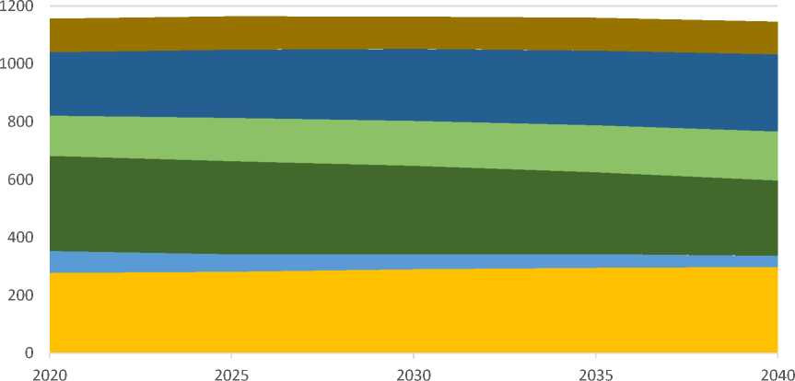

■ Zemní plyn BUhlí ■ Ropa a ropné produkty ■ Ostatní paliva ■ Elektřina ■ Teplo

**Obrázek 1 - Výhled konečné spotřeby paliv dle ASEK z roku 2015**

Zdroj: ASEK

Obrázek 2 zobrazuje předpokládaný vývoj spotřeby primárních energetických zdrojů do roku 2040 dle Vnitrostátního plánu ČR v oblasti energetiky a klimatu a aktualizované Státní energetické koncepce. Rozdíly mezi oběma strategickými dokumenty jsou do určité míry způsobeny rozdílným rokem vydání. Od roku 2015, kdy byla zveřejněna ASEK, došlo k významnému posílení dekarbonizačních tendencí, a zároveň byla během vypracovávání NKEP k dispozici aktuálnější data (zejména s ohledem na rok 2020).

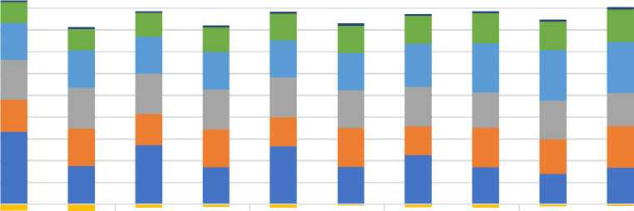

2000

1800

1600

1400

1200

1000

800

600

400

200

0

-200

* Uhlí
* Zemní plyn
* Ropa a ropné produkty ■ Jaderné palivo

NKEP ASEK NKEP ASEK NKEP ASEK NKEP ASEK NKEP ASEK

2020 2025 2030 2035 2040

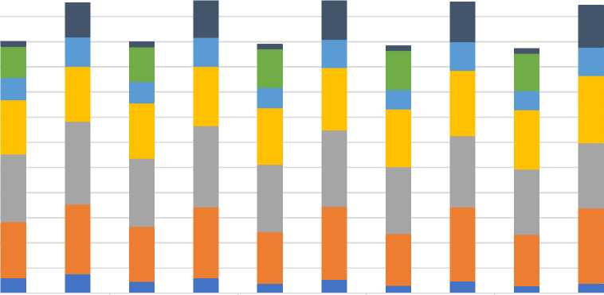

* Uhlí a uhelné produkty ■ Zemní plyn
* Ropa a ropné produkty ■ Elektřina
* OZE a druhotné zdroje ■ Ostatní paliva

■ Elektřina (saldo)

**Obrázek 2 - Srovnání výhledů primárních energetických zdrojů ČR**

Zdroj: NKEP (2019), ASEK (2015)

Totéž platí i pro očekávaný vývoj konečné spotřeby dle obou strategických dokumentů, jak zobrazuje Obrázek 3.

1 200

1 100

1 000

900

800

700

2 600

500

400

300

200

100

0

NKEP ASEK NKEP ASEK NKEP ASEK NKEP ASEK NKEP ASEK

2020 2025 2030 2035 2040

* Obnovitelné zdroje ■ Ostatní

■ Teplo

**Obrázek 3 - Srovnání výhledů konečné spotřeby ČR**

Zdroj: NKEP (2019), ASEK (2015)

2.1.3 Vodíková strategie České republiky

**Principy Vodíkové strategie ČR**

Česká vláda schválila Vodíkovou strategii České republiky (dále jen „H2 strategie“) 26. července 2021. H2 strategie navazuje na Evropskou vodíkovou strategii a je vytvářena v kontextu cíle EU dosáhnout klimatické neutrality. H2 strategie má proto dva strategické cíle:

* Snížení emisí skleníkových plynů;
* Podpora hospodářského růstu.

Aby bylo dosaženo těchto dvou strategických cílů, má H2 strategie čtyři konkrétní cíle:

* Objemy výroby nízkouhlíkového vodíku;
* Objemy spotřeby nízkouhlíkového vodíku;
* Připravenost infrastruktury na dopravu a skladování vodíku;
* Rozvoj výzkumu, vývoje a výroby vodíkových technologií.

Česká H2 strategie je pak založena na čtyřech pilířích: výrobě, využití, dopravě a skladování vodíku a vodíkových technologiích. Tyto pilíře odpovídají čtyřem konkrétním cílům a jsou vzájemně propojeny. V prvních fázích rozvoje vodíkového hospodářství v České republice se H2 strategie zaměřuje na zajištění rovnováhy mezi výrobou a využíváním vodíku. Důraz je kladen nejen na obnovitelný vodík, ale také na nízkouhlíkový vodík vyráběný ze zemního plynu s CCS/U, pyrolýzou odpadu nebo využíváním energie a tepla z jaderných elektráren.[10]

**Vodíková strategie ČR rozděluje nasazení vodíku na tři fáze:**

1. 2021-2025: využívání vodíku se očekává hlavně v sektoru mobility, přičemž převažovat bude

rozvoj vodíkových klastrů, což znamená, že výrobní zařízení se budují v blízkosti míst spotřeby. Budují se také zařízení s velkou výrobní kapacitou pro budoucí rozvoj vodíkového hospodářství. Během tohoto období nebudou pravděpodobně používána žádná potrubí pro přepravu čistého vodíku, takže vodík bude přepravován v kapalné formě nebo stlačený. Může dojít k prvnímu vstřikování vodíku do plynárenské soustavy (pilotní projekty).

1. 2026-2030: využití vodíku v průmyslu bude v této fázi ověřováno (pilotní projekty s finanční

podporou). Zahájí se plánování výstavby nových vodíkových plynovodů, a především úprava již existujících plynovodů (tzv. repurposing a retrofitting). Vstřikování vodíku do plynárenské soustavy bude probíhat za účelem snížení emisní intenzity domácností a průmyslu. Bude probíhat sériová výroba vodíkových automobilů.

1. 2031-2050: Sektor vodíkové mobility by již neměl potřebovat režim finanční podpory a měl by

fungovat samostatně. Bude zahájena výstavba a repurposing/retrofitting plynovodů. Předpokládá se postupný přechod od fosilních paliv k vodíku v různých segmentech průmyslu

(komerční provoz bez podpory). Ten ale bude podmíněn existencí vodíkových plynovodů zejména pro import levného vodíku ze zahraničí. Některé domácnosti a budovy budou moci přejít na vodík.

2.1.4 Příbuzné projekty a modely

Snaha co možná nejpřesněji predikovat nejen budoucí vývoj energetiky, ale i propojenost jejího vývoje s ekonomickými ukazateli, je v celospolečenském zájmu. Z toho důvodu níže uvádíme dva výzkumné projekty, které jsou svým zaměřením příbuzné problematice řešené v této zprávě.

**IMPACTECH**[11]

Projekt IMPACTECH modeluje ekonomické dopady nízkouhlíkové transformace energetiky. Vychází z předpokladu, že v energetickém mixu zemí EU budou čím dál větší roli hrát obnovitelné zdroje. Do modelu lze vložit scénáře vývoje energetického mixu po jednotlivých zdrojích a předpoklady ohledně vývoje nákladů modelovaných zdrojů energie. Model dokáže v zadaném časovém horizontu (do roku 2050) vyhodnotit předpokládaný trend dopadů změn v energetickém mixu na základní ekonomické indikátory:

* poptávku po práci;
* hrubý domácí produkt;
* hrubou přidanou hodnotu a
* emise skleníkových plynů.

**RegSim**[12]

Projekt RegSim vyvíjí integrované modely pro analýzu dopadů regulací a simulace dlouhodobých scénářů vývoje energetiky. S potřebou vyčíslení ekonomických a distribučních dopadů se potýká řada připravovaných politik a opatření. Projekt nadefinuje scénáře zahrnující negativní i pozitivní cenové nástroje (daně, emisní povolenky, podpory), nástroje regulující emise či zdroje (územní limity těžby) nebo využití specifických technologií (obnovitelné zdroje energie, jaderná energie) a vyhodnotí jejich dopady na ekonomiku ČR, spotřebu energií a na lidské zdraví.

Projekt poskytne veřejné správě vědecky podložené vyčíslení dopadů regulací a podklady pro tvorbu střednědobých a dlouhodobých scénářů a trendů vývoje sektoru energetiky, strategické plánování a formulaci politik s horizontem roku 2050.

2.2 Kritéria pro hodnocení zajištění bezpečnosti dodávek v oblasti zásobování elektřinou

Z hlediska elektroenergetiky je nezbytné, aby pro zajištění bezpečnosti dodávek elektřiny byly splněny následující předpoklady:

* Prvním předpokladem byl limit dovozu elektřiny pro zajištění soběstačnosti, který vyplývá ze SEK. Konkrétně se jedná o hodnotu importu do maximální výše 10 % spotřeby elektřiny;
* Druhým předpokladem bylo zajištění spolehlivosti dodávek, vyjádřené hodnotou normy spolehlivosti LOLE (Loss of Load Expectation) v maximální výši 15 h ročně. Hodnota normy spolehlivosti pro ČR byla stanovena v souladu s metodikou ENTSO-E a ACER pro stanovení hodnot VOLL, CONE a normy spolehlivosti. Ukazatel LOLE je pak zároveň jedním z pravděpodobnostních indikátorů, na jejichž základě lze předpokládat dostatek, respektive nedostatek výkonu v soustavě. Metodika ENTSO-E definuje LOLE jako počet hodin, kdy je pro dané období (typicky rok) hodnota zatížení vyšší než předpokládaná výroba včetně importu. Počítá se pak každá hodina, kdy dojde i k minimálnímu nepokrytí zatížení (velikost nedodávky se nezohledňuje);
* V rámci simulací pro Konzervativní scénář byl zohledněn rovněž požadavek na bezpečnost dodávek prostřednictvím zahrnutí podpůrných služeb do výpočtů. Pro podpůrné služby byl tak rezervován výkon pro naplnění kritéria N-1, tedy na pokrytí výpadku největšího bloku v soustavě. Tento výkon byl odečten z dostupného výkonu na zdrojích a nepodílí se tak v rámci výpočtů na pokrytí spotřeby.

Z hlediska síťového, je elektrizační soustava navržena a provozována tak, aby vyhověla spolehlivostnímu kritériu „N-1“ a v případech svázaných s vyvedením jaderných elektráren i kritériu „N- 2“. U takto navržené soustavy je pravděpodobnost poruchy doprovázené narušením normálního stavu nízká. Dispečeři však mnohem častěji řídí přenosovou soustavu bez splnění tzv. bezpečnostního kritéria N-1. To garantuje zachování spolehlivého chodu přenosové soustavy i po výpadku její libovolné části (např. vedení, transformátoru, elektrárenského bloku apod.). Rozvoji přenosové soustavy se pak konkrétněji věnuje kapitola 9.

2.3 Kritéria pro hodnocení zajištění bezpečnosti dodávek v oblasti zásobování plynem

Vnitrostátní plán ČR v oblasti energetiky a klimatu definuje následující politiky a opatření k zajištění bezpečnosti dodávek energie v oblasti plynárenství:

* Diverzifikace zdrojů a dopravních cest plynu (úzce souvisí s rozvojem přepravní soustavy);
* Opatření vyplývající z evropské legislativy;
* Rozvoj přepravní soustavy (respektive distribučních soustav) s cílem zajistit přiměřenost soustavy a bezpečnost dodávek plynu zajišťující dlouhodobé plnění kritéria N-1;
* Rozvoj integrovaného trhu s plynem;
* Důsledná kontrola dodržování zajištění bezpečnostního standardu dodávek pro chráněné zákazníky ze strany obchodníků s plynem;
* Opatření k zajištění dostatečné skladovací kapacity a efektivního využívání zásobníků plynu;
* Nouzové řízení plynárenské soustavy a předcházení stavu nouze.
  + 1. Diverzifikace zdrojů a dopravních cest plynu

Diverzifikaci zdrojů a dopravních cest lze posoudit pomocí Herfindahl-Hirschmanova indexu (HHI). Ten umožní posoudit koncentraci konkrétního zdroje, případně dopravní cesty, od kterého je zemní plyn na český trh dodáván vůči celkové spotřebě zemního plynu v zemi. Výpočet je proveden pomocí následujícího vzorce:

*HHI* =

kde si představuje procentuální podíl konkrétního zdroje/dopravní cesty zemního plynu ***i*** na celkové spotřebě zemního plynu ČR a n představuje počet zdrojů/dopravních cest. Hodnoty indexu se pohybují na škále 0 - 10 000, přičemž čím vyšší je HHI, tím vyšší je koncentrace trhu.

* + 1. Opatření vyplývající z evropské legislativy

Opatření v oblasti bezpečnosti dodávek zemního plynu ošetřuje nařízení (EU) 2017/1938[13]. Na základě tohoto nařízení vzniká pro členský stát, respektive konkrétní subjekty, jako jsou obchodníci, provozovatelé plynárenské infrastruktury, nebo příslušný orgán, což je v případě ČR Ministerstvo průmyslu a obchodu, několik povinností. Mezi tyto povinnosti spadá například povinnost vypracovat tzv. plány preventivních opatření a plány pro stav nouze, dodržování kritéria N-1, zajištění pevné fyzické obousměrné kapacity na všech přeshraničních propojeních, dodržování bezpečnostního standardu dodávek, nebo implementace principu solidarity.

Proces poskytování a žádání o tzv. solidaritu byl v nařízení (EU) 2017/1938 zaveden nově. Smyslem solidarity je díky spolupráci infrastrukturně propojených členských států EU na základě předem stanovených pravidel pokrýt poptávku pro zákazníky chráněné v rámci solidarity ve státě, který tuto poptávku není schopen pokrýt sám. Do kategorie zákazník chráněný v rámci solidarity spadají domácnosti, případně vybraná zařízení dálkového vytápění a klíčové sociální služby v souladu s nařízením (EU) 2017/1938.

* + 1. Rozvoj přepravní soustavy a plnění kritéria N-1

Přepravní soustava ČR je rozvíjena na základě různých podnětů. Takovými podněty mohou být například:

* Politické situace, tj. kvůli dlouhodobé státní/evropské energetické strategii, příkladem mohou být projekty zvyšující diverzifikaci zdrojů zemního plynu a přepravních tras či umožňující integraci trhů;
* Žádosti obchodníka o dodatečnou kapacitu v přepravní soustavě, ať již na základě principů z CAM NC[14] nebo jako závazná poptávka po kapacitě[15];
* Strategický rozvoj přepravní infrastruktury, jako jsou například projekty zajišťující bezpečnost dodávek či inovativní projekty;
* Identifikace kapacitně úzkého (nedostatečného) místa v soustavě;
* Identifikace potenciální obchodní příležitosti ze strany provozovatele přepravní soustavy.

Bezpečnost dodávek plynu pro Českou republiku lze analyzovat pomocí indikátoru N-1 v souladu s nařízením (EU) 2017/1938. Model výpočtu indikátoru N-1 se řídí následujícím vzorcem:

*A*

*pp* + P + V *—I*

7 -1 [%] = —5 100, .Vi l00%

*^max*

Definice parametrů vzorce:

* Dmax = nejvyšší denní spotřeba při mimořádně silném odběru s pravděpodobností jednou za

dvacet let

* EPm = součet vstupních technických kapacit hraničních bodů
* Pm = maximální těžba plynu z vlastních zdrojů (celkem)
* Sm = maximální přepravitelný objem ze zásobníků (celkem)
* Im = vstupní technická kapacita největší plynárenské infrastruktury

Vzorec N-1 popisuje schopnost přepravní soustavy uspokojit poptávku po plynu v ČR v případě narušení největší plynárenské infrastruktury v období jednoho dne s mimořádně silným odběrem, ke kterému dochází se statistickou pravděpodobností jednou za dvacet let. Plynárenskou infrastrukturou se rozumí přepravní soustava, včetně propojovacích zařízení, těžebních zařízení a skladovacích zařízení v České republice. Největší plynárenská infrastruktura v ČR je hraniční bod Lanžhot.

Požadavky nařízení (EU) 2017/1938 stanovují, že plynárenská infrastruktura daného státu splňuje infrastrukturní požadavky na bezpečnost dodávek plynu, pokud se výsledek vzorce N-1 rovná minimálně 100 % (minimální požadavek). Vzorec N-1 vychází pro ČR pro rok 2022 ve výši 452,5 %. Pro roky 2023­2031 je minimální požadavek EU překračován o více než 310 %. ČR tedy splňuje infrastrukturní požadavky na bezpečnost dodávek plynu dle nařízení (EU) 2017/1938.

* + 1. Dodržování bezpečnostního standardu dodávky

Povinnost zajistit bezpečnostní standard dodávek pro chráněné zákazníky platí v případech definovaných v nařízení (EU) 2017/1938. Výpočet bezpečnostního standardu dodávek je definován ve vyhlášce č. 344/2012 Sb., o stavu nouze v plynárenství a o způsobu zajištění bezpečnostního standardu dodávky plynu, ve znění pozdějších předpisů.

Bezpečnostní standard dodávek (BSD) mají povinnost plnit obchodníci s plynem a výrobci plynu dodávající plyn chráněným zákazníkům definovaným ve vyhlášce č. 344/2012 Sb. Pravidla pro dodržování BSD aktualizuje a zveřejnuje operátor trhu (OTE). Na plnění BSD dohlíží Energetický regulační úřad (ERÚ), kterému se musí dodržování BSD dokladovat.

* + 1. Zajištění dostatečné skladovací kapacity

Dostatečnou kapacitu zásobníků zemního plynu v ČR je možné vyjádřit poměrem celkové kapacity zásobníků připojených k české plynárenské infrastruktuře a celkové roční spotřeby zemního plynu v ČR. Na základě Státní energetické koncepce z roku 2015 by měl být tento poměr dlouhodobě udržován ve výši 35 - 40 %.

* + 1. Nouzové řízení soustavy a předcházení stavu nouze

Nouzové řízení plynárenské soustavy a předcházení stavu nouze se řídí vyhláškou č. 344/2012 Sb., o stavu nouze v plynárenství a o způsobu zajištění bezpečnostního standardu dodávky plynu, ve znění pozdějších předpisů. Tato vyhláška navazuje na nařízení (EU) 2017/1938 a popisuje mj. opatření a postupy vykonávané při „Předcházení stavu nouze“, při „Stavu nouze“, při odstraňování následků stavu nouze, dále popisuje způsob vyhlašování stavu nouze a oznamování předcházení stavu nouze a rozdělení zákazníků podle předpokládaného ročního odběru.

Za účelem předcházení rizikům se v souladu s nařízením (EU) 2017/1938 vypracovávají tzv. plány posouzení rizik na národní úrovni a úrovni tzv. rizikových skupin. V těchto plánech jsou posuzována rizika jako jsou přírodní pohromy, technologická, obchodní, sociální, politická a jiná rizika. Kromě těchto plánů mají členské státy povinnost vypracovat také tzv. plány preventivních opatření obsahující zejména opatření potřebná k odstranění, či zmírnění zjištěných rizik a plány pro stav nouze obsahující opatření, která se mají přijmout k odstranění dopadu narušení dodávek plynu nebo k jeho zmírnění.

1. Primární zdroje energie v elektroenergetice

Cílem této kapitoly je zmapovat aktuální stav a budoucí možnosti nejdůležitějších primárních zdrojů/paliv používaných pro energetické účely v ČR. Předmětem analýzy je především zhodnocení dostupnosti hnědého a černého uhlí, zemního plynu a uranu a představení střednědobého a dlouhodobého výhledu dostupnosti těchto paliv s ohledem na zajištění energetických potřeb ČR, vytěžitelné zásoby, plánovaný útlum těžby a možnosti dovozu těchto paliv ze zahraničí.

* 1. Hnědé uhlí

V nejbližších letech bude docházet k razantnímu odklonu od hnědého uhlí zejména v sektoru teplárenství, kde se výrazně projeví zpřísňující se ekologické limity a zhoršující se ekonomika provozu. Hnědé uhlí bude v těchto provozech postupně nahrazováno zemním plynem v rámci procesu transformace teplárenství na nízkoemisní zdroje (plynový KVET), který by měl být podle plánu MPO realizován do roku 2030.

Tuzemská těžba hnědého uhlí je dostatečná pro pokrytí energetických potřeb ČR. V Sokolovské a Severočeské pánvi se stále nacházejí významné zásoby hnědého uhlí, jeho dobývání je však omezeno usnesením vlády z roku 1991 o územních limitech těžby. Nedojde-li k prolomení těžebních limitů, na většině aktivních dolů bude docházet k postupnému útlumu těžby a ložiska tak zůstanou nevyužita.

Již v roce 2024 by však mělo dojít k úplnému vytěžení a ukončení těžby v I. etapě velkolomu ČSA (Sev.en Energy AG). Značné zásoby hnědého uhlí, které se nacházejí za aktuálně platnými těžebními limity (etapy II, III a IV), zůstanou s největší pravděpodobností nevyužity a ložisko tak bude trvale znehodnoceno. Ukončení těžby zdejšího vysoce výhřevného hnědého uhlí bude mít dopad na dodávky energetického uhlí pro některé teplárny a elektrárny (např. Chvaletice). S útlumem těžby rovněž zanikne významná část produkce tříděného hnědého uhlí.

Nejistý je osud těžby na dolu Vršany, který zásobuje elektrárnu Počerady a od roku 2024 pravděpodobně i Chvaletice. Je zřejmé, že vlastník dolu i obou elektráren (Sev.en Energy AG) bude usilovat o prodloužení provozu i po roce 2028, kdy začnou platit přísnější emisní limity. V současné době plánuje společnost Sev.en Energy AG přesunout po roce 2024 zaměstnance z velkolomu ČSA do lomu ve Vršanech a do dalších lomů. Uhelná komise doporučila ukončit využívání uhlí obecně pro ČR do roku 2038, k útlumu by ale mělo docházet již do roku 2030.

Na velkolomu Bílina (Severočeské doly, a.s.), jenž zásobuje nejmodernější tuzemskou uhelnou elektrárnu Ledvice, bude těžba pokračovat minimálně do roku 2030. V roce 2015 byly na dole uvolněny těžební limity a v současné době probíhají jednání o získání povolení pro prodloužení těžby alespoň do roku 2035 (projekt obdržel závazné souhlasné stanovisko EIA v roce 2019). Koncern ČEZ, který vlastní Severočeské doly, a.s. zvažuje na místě lomu vybudovat fotovoltaické elektrárny (po ukončení těžby uhlí).

Lze očekávat, že těžba uhlí bude v dlouhodobém horizontu razantně klesat i na zbývajících dolech zásobujících uhelné elektrárny a teplárny, a to zejména po roce 2030, kdy se počítá s výrazným odstavováním uhelných zdrojů. Vzhledem k vertikální integraci většiny provozovatelů dolů a elektráren by měla zůstat zachována pozitivní bilance mezi těžbou a spotřebou, a tudíž nehrozí ohrožení dodávek elektřiny a tepla z důvodu nedostatku hnědého uhlí.

* 1. Černé uhlí

V současnosti probíhá těžba černého uhlí již jen v karvinské části ostravsko-karvinské pánve. Jediným těžařem je společnost OKD (100 % vlastněná státní společností Prisko, a.s.), která v důsledku vývoje v posledních letech plánuje v horizontu 1-2 let úplný útlum těžby na všech svých zbývajících lokalitách.

Útlum těžby započal na zbývajících dolech OKD v souladu s návrhem vlády v lednu 2021 - o zahájení postupného převodu utlumovaných dolů OKD, a.s. na státní podnik Diamo, s.p., specializující se na zahlazování následků hornické činnosti, rozhodla Vláda České republiky dne 21. 9. 2020. K převzetí utlumovaných těžebních lokalit OKD do majetku státního podniku Diamo, s.p., došlo podle následujícího harmonogramu:

* K 1. 1. 2021 byly převedeny utlumené doly v lokalitě Útlum - Jih a Útlum - Sever (důl Staříč, důl Frenštát, důl Dukla a důl Lazy), včetně souvisejících dobývacích prostorů Staříč, Trojanovice, Petřvald I, Dolní Suchá a Lazy;
* K 1. 3. 2021 byly převedeny utlumené doly Darkov a ČSA, včetně souvisejících dobývacích prostorů Doubrava u Orlové, Karviná - Doly I, Karviná - Doly II a Darkov.

Těžba na posledních dvou dolech ČSM - Sever a ČSM - Jih, včetně souvisejících dobývacích prostorů Louky a Stonava, by pak měla pokračovat pouze v následujícím roce - ukončení těžby v této lokalitě nebylo předmětem usnesení vlády ze dne 21. 9. 2020, pokud však nedojde k výraznějšímu růstu cen černého uhlí, tak by dle dřívějších prohlášení vlády mělo k útlumu těžby dojít do konce roku 2022. V důsledku úplného útlumu těžby černého uhlí v ČR budou zbývající výrobny (patrně již od 2023) zcela odkázány na dovoz černého uhlí ze zahraničí (především z Polska, Ruska a ze zámoří). Cena uhlí byla výrazně ovlivněna na konci roku 2021 energetickou krizí (způsobenou různými faktory - nedostatek plynu v Evropě, rychlé zotavení trhů po pandemii covid, cena povolenky CO2 aj.).

* 1. Zemní plyn

Zemní plyn patří mezi tradiční primární zdroje energie a v dlouhodobém horizontu je s ním počítáno jako s přechodovým palivem k naplnění emisních opatření. Dožívající uhelné zdroje by měly být v souladu s předpoklady Dlouhodobé rovnováhy pro zachování soběstačnosti ČR a spolehlivostních parametrů ES nahrazeny novými plynovými elektrárnami (až do výše nových 3-4 GW instalovaného výkonu v plynových elektrárnách do roku 2050).

Nové plynové zdroje pak budou v soustavě plnit funkci vyrovnávání výkonové bilance a poskytování podpůrných služeb přenosové soustavě. Předpokládá se, že budou vznikat v lokalitách původních uhelných zdrojů s využitím již existující infrastruktury.

Pro plnohodnotné využití zemního plynu jako primárního zdroje je však nutné zajistit dostatek kapacit v přepravní soustavě plynu, aby byl dlouhodobě zajištěn dostatek plynu pro nové výkony v plynových elektrárnách.

Na území ČR aktivně probíhá těžba plynu, ale množství těženého plynu je v porovnání s celkovou spotřebou zanedbatelné. Většina plynu spotřebovaného na našem území je dovážena z Ruska a s dokončením Nord Stream 2 bude tento trend pokračovat i nadále. Závislost na dováženém plynu se ještě zvýší, až začne probíhat plynofikace uhelných elektráren a tepláren.

Nová evropská plynárenská legislativa v podobě legislativního balíčku, tj. sada směrnic a nařízení, byla představena Evropskou komisí dne 15. prosince 2021.[16] Hlavním cílem balíčku je podpořit zavádění obnovitelných a nízkouhlíkových plynů, ale ve střednědobém horizontu bude mít rovněž pozitivní dopad na energetickou bezpečnost a ceny plynu. Taky klade důraz na propojování energetických sektorů (sector coupling) na technické úrovni a s tím související náročnou a rozsáhlou úpravu regulace a nároků na strategii rozvoje všech soustav.[17] Dopad do české legislativy se dá očekávat v horizontu 2-3 let od zveřejnění návrhu Komise.

* 1. Uran

Na území ČR v současné době již neprobíhá komerční těžba uranu, a to navzdory značným prozkoumaným zásobám. Těžba na posledním aktivním ložisku v Rožné na Žďársku byla ukončena v roce 2017. Obnovení těžby ani otevíraní nových ložisek se v blízké budoucnosti nejeví jako pravděpodobné, a to zejména kvůli značnému odporu obcí, v jejichž blízkosti se podzemní zásoby uranu nacházejí. V České republice rovněž chybí technologie pro obohacování a výrobu jaderného paliva, veškeré palivo pro tuzemské jaderné elektrárny je tudíž dováženo ze zahraničí.

Palivo pro tuzemské jaderné elektrárny je v současné době odebíráno na základě dlouhodobých smluv od ruské společnosti TVEL - Jaderná elektrárna Dukovany má uzavřenou smlouvu do roku 2028 (včetně opce), Jaderná elektrárna Temelín má smlouvu do roku 2023 (od roku 2019 probíhá testování paliva od alternativního dodavatele Westinghouse Electric Sweden). Nový dodavatel paliva pro JE Temelín bude vybrán na počátku roku 2022. Pro zajištění bezpečnosti dodávek drží obě elektrárny strategické zásoby jaderného paliva na 2-4 roky provozu (při zahrnutí paliva již zavezeného do aktivní zóny každého z reaktorů).

S očekávaným rostoucím uplatněním jaderné energie v energetickém mixu se dá očekávat prohlubování dovozní závislosti ČR na zahraničních dodavatelích jaderného paliva. Pro uvažované nové jaderné bloky se předpokládá, že bude s dodavatelem smluvně zachována možnost přechodu na alternativního dodavatele paliva po ukončení základního období pokrytého palivovým kontraktem.

1. Očekávaný vývoj poptávky elektřiny
   1. Prognóza vývoje spotřeby

Při zpracování scénáře byl kladen důraz na využití primárních dat a možnost reagovat na aktuální změny ve struktuře spotřeby. Scénáře spotřeby slouží jako podklad pro posouzení uvažovaných prognóz v oblasti vývoje výrobního mixu s důrazem na další integraci decentrálních zdrojů.

Používaný model odpovídá metodickým požadavkům vyplývajícím z definice spotřeby na různých úrovních. Predikce je formulována do jednoho hlavního scénáře. Ten vychází ze známých aktuálních strategií, vizí a plánů Vlády ČR, a z definujících podmínek a předpokladů budoucího vývoje ČR při současném předpokladu dekarbonizace k roku 2050 - konkrétně z Vnitrostátního plánu ČR v oblasti energetiky a klimatu a z Inovační strategie ČR pro 2019-2030 (INOS). Scénář predikuje, jakou tuzemskou netto spotřebu elektřiny (dále též TNS) lze při deklarované vládní strategii, postupné dekarbonizaci a vývoji okolí v ČR konzervativně předpokládat, a to včetně zahrnutí dopadů pandemie. Zároveň uvažuje střední elektrifikaci konečné spotřeby (především elektromobilitu) a snižující se elektroenergetickou náročnost (dále též EEN).

Tato studie zatím do plné míry nezohledňuje závěry a doporučení Vodíkové strategie ČR a s tím spojený očekávaný nárůst budoucí spotřeby elektřiny pro výrobu vodíku. Tuto problematiku detailněji zohlední až další aktualizace této studie.

* 1. Vývoj faktorů ovlivňující spotřebu ČR

Predikční období je rozděleno na dvě hlavní etapy rozvoje ČR - RESTART a TRAFO. Období RESTART bude trvat zhruba do roku 2030 a je charakteristické obnovou a modernizací ČR po COVIDu. Je započítáno rovněž využití Fondu obnovy, Modernizačního fondu a dalších fondů EU v rámci období 2021-2027 k nastartování zelené a modernizační transformace ČR. Zhruba do roku 2022-23 pak bude probíhat období obnovy po propadu spotřeby v roce 2020 k normálu z předchozích let. S rozběhem zelené a modernizační transformace se pak v rámci období RESTART počítá v letech 2024-2030 tak, aby byly naplněny cíle, ke kterým se ČR do roku 2030 zavázala.

Od roku 2031 do 2050 následuje etapa TRAFO, ve které pokračuje transformace české ekonomiky a energetiky do vyspělé, inovativní, zelené a digitalizované podoby s ohledem na kroky nezbytné pro naplnění environmentálních cílů do roku 2050. V rámci tohoto období dochází k postupnému přechodu české ekonomiky od montovny k myslivně/mozkovně. Zároveň vlivem inovativní transformace ekonomiky dojde k postupnému oslabení závislosti růstu spotřeby elektřiny na růstu HDP obdobně, jak k tomu došlo u vyspělých moderních států. Růst spotřeby tak bude tažen především sílící elektrifikací, a to i přes neustálé navyšování energetické účinnosti díky úsporným a efektivnějším opatřením.

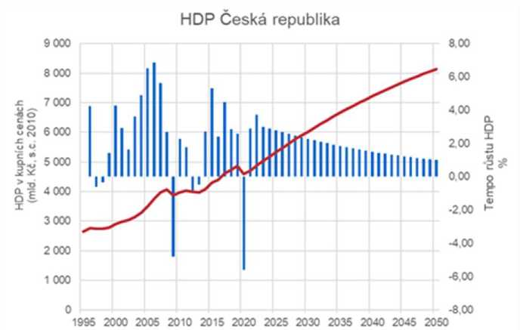

mm **Tempo růstu HDP — HDP**

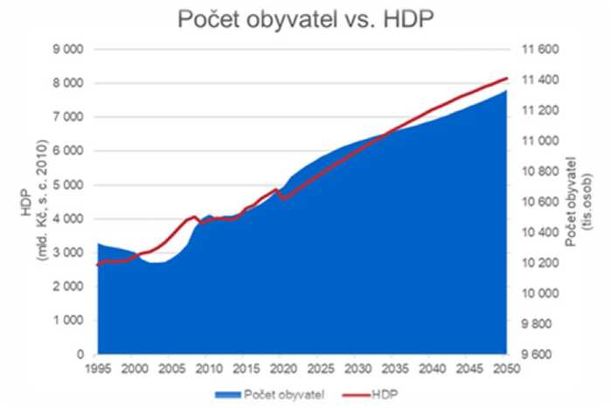

**Obrázek 4 - Důležité makroekonomické předpoklady ovlivňující spotřebu elektřiny**

Zdroj: EY pro ČEPS (2021)

Po pandemickém meziročním poklesu HDP o -5,6 % r. 2020 je očekáváno následné oživení jeho růstu realistickými tempy 2,9 %, resp. 3,7 % během r. 2021, resp. 2022 s pozvolným přechodem ke stabilnímu udržitelnému hospodářskému růstu. Predikce počtu obyvatel ČR (ovlivňující počet domácností) je sestavena dle vysoké demografické projekce ČSÚ potvrzované současným příznivým vývojem očekávaným i nadále.

* 1. Predikce vývoje elektromobility, tepelných čerpadel a prosumerů

Hlavní scénář uvažující střední intenzitu elektrifikace konečné spotřeby pro dosažení dekarbonizačního cíle promítá tuto elektrifikaci do samostatných predikcí vývoje elektromobility, tepelných čerpadel a prosumerů jako hlavních vlivů na spotřebu TNS.

**Elektromobilita** je predikována odděleně pro osobní vozy (OA) a pro lehké užitkové vozy (LUV), a to jak čistě bateriové (BEV), tak plug-in hybridy (PHEV). Predikce vývoje počtu elektrovozů (EV) je odvozena z predikce počtu pořízených a vyřazených EV ve vazbě na počet nových registrací vozidel. Tato predikce vychází do r. 2030 ze středního scénáře NAP CM a navazuje průběhem dle S-křivky v dalších letech. Výsledná spotřeba elektřiny je odvozena na základě relativně konzervativních předpokladů (např. průměrného ročního nájezdu 11-18 tis. km/r a průměrné spotřeby 19 kWh/100 km u OA-BEV) a činí 5,6 TWh při celkovém počtu 2,2 mil. EV v roce 2050. Podíl nákladní dopravy v elektrifikaci je předpokládán jako zanedbatelný, a proto z tohoto hlediska není pro predikci uvažován.

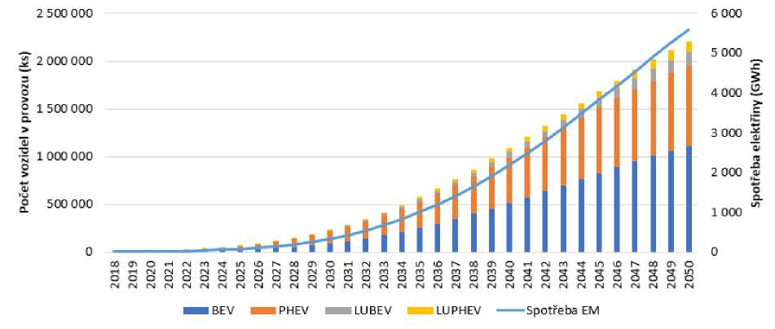

**Obrázek 5 - Predikce vývoje elektromobility**

Zdroj: EY pro ČEPS (2021)

**Tepelná čerpadla** (TČ) hrají v elektrifikaci potažmo dekarbonizaci konečné spotřeby (především domácností) významnou roli. Predikce vývoje počtu tepelných čerpadel vychází ze strmého růstu jejich ročních dodávek v posledních letech doprovázených růstem jimi využité energie prostředí. Za předpokladu dalšího trvání přiměřené podpory jejich rozvoje vede poměrně konzervativní predikce růstu počtu TČ dle standardní S-křivky na očekávaný celkový počet 1,13 mil. TČ v roce 2050 a celkovou spotřebou elektřiny ve výši 8,9 TWh, přičemž v roce 2030 je jejich počet predikován více než dvojnásobný oproti současnému stavu. Pro stanovení potřebné spotřeby elektřiny je předpokládán postupně se snižující sezónní faktor SCOP 2,7-2,5 v závislosti na každoročně klesajícím podílu TČ typu země-voda a silně převažujícím podílu TČ vzduch-voda. Ve výpočtech není zohledněn nárůst cen energií v roce 2021. Tato změna cen energií může mít v budoucnu vliv na poptávku po TČ v residenčních domech.

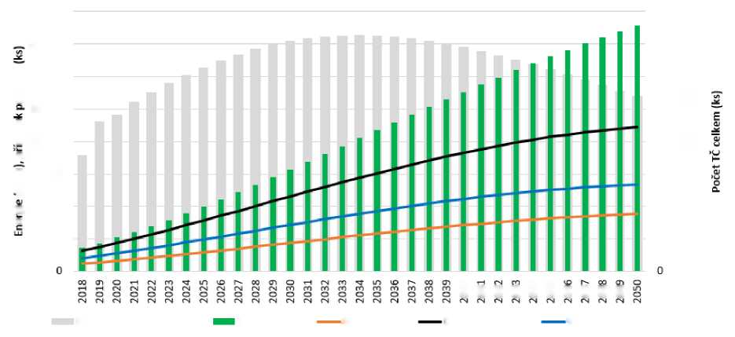

40 000

1 200 000

35 000

ť 30 000' 5 í-S

25 000' £ i/> E 20 000' a

g 15 000' tg.

■a io ooo &

5 000

1 000 000

200 000

i 3 g a H s g š 3

**Roční přírůstek počtu TČ TČ v provozu Spotřeba TČ**

**Dodané teploTČ Využití energie prostředí**

400 000

800 000

600 000

**Obrázek 6 - Predikce vývoje tepelných čerpadel**

Zdroj: EY pro ČEPS (2021)

**Prosumeři** svojí výrobou elektřiny a její vlastní spotřebou v místě výroby nezanedbatelně snižují predikovanou TNS. Predikce vývoje výroby a spotřeby elektřiny prosumerů zahrnuje FVE ve výkonových kategoriích do 10 kW, do 30 kW a do 100 kW. Budoucí vývoj jejich instalovaného výkonu je odvozen z jejich předpokládaném podílu na očekávaném instalovaném výkonu FVE (7 GW v r. 2050 dle NEKP). V roce 2050 se očekává instalovaný výkon těchto FVE ve výši 972 MW s výrobou 1 069 GWh a spotřebou v místě výroby 853 GWh. Pro predikci je charakteristický rostoucí podíl spotřebovávané elektřiny v místě spotřeby především díky rostoucí míře akumulace u FVE. Průběh vývoje je pak indikován na následujícím grafu.

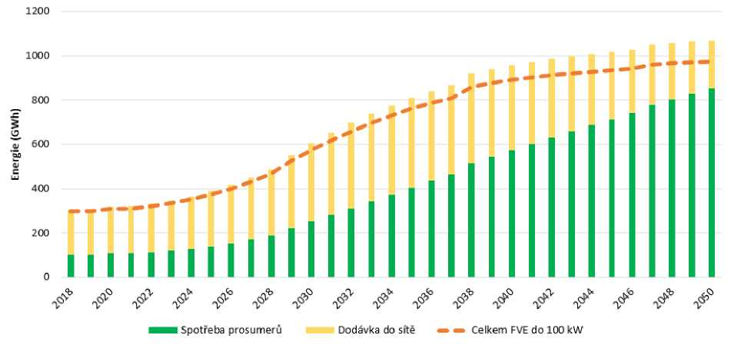

**Obrázek 7 - Predikce vývoje prosumerů**

Zdroj: EY pro ČEPS (2021)

* 1. Predikce spotřeby elektřiny ČR do roku 2050

Výsledná predikce tuzemské netto spotřeby (TNS) elektřiny je získána složením predikcí přírůstků/úbytků spotřeby vyvolaných budoucí střední elektrifikací v segmentech elektromobility (zvyšuje TNS), tepelných čerpadel (zvyšuje TNS) a prosumerů (snižuje TNS) s predikcí základního vývoje TNS (Base Case) dle HDP - viz následující obrázek:

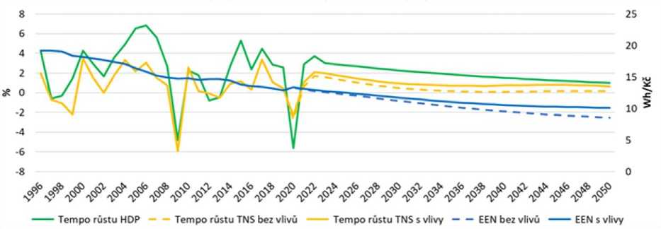

**Obrázek 8 - Vývoj meziroční změny HDP, TNS a vývoj EEN**

Zdroj: EY pro ČEPS (2021)

Po značném snížení spotřeby r. 2020 v důsledku pandemie je předpokládáno její mírné zvýšení v r. 2021 s tím, že již v r. 2022 by se mohla vrátit na úroveň před pandemií. Ve zbývajících letech do r. 2030 je již zřejmé působení vlivu elektrifikace na rychlejší růst spotřeby oproti vývoji TNS dle HDP, byť je tento nárůst zeslabován znovu obnoveným snižováním EEN a rozvojem prosumerů. V období 2031 - 2050 je již vliv byť jen střední elektrifikace markantní a vede k výraznému zvyšování TNS při současném zpomalování tempa poklesu EEN. Zatímco nárůst TNS r. 2050 oproti poslednímu roku před pandemií (2019) činí pouze 11 %, je predikované zvýšení TNS se střední elektrifikací v r. 2050 vyšší oproti r. 2019 o 30 %.

Uvedená základní predikce TNS je odborně sestavenou očekávanou realizací (případovou studií, snímkem, průběhem) konzervativního scénáře vývoje spotřeby elektřiny ve středně-(až dlouho-)dobém časovém horizontu. Svojí konstrukcí kombinuje predikci části spotřeby založené na zdokumentovaném historickém vývoji a predikci části spotřeby určované vývojem relativně nových uvažovaných významných vlivů elektrifikace potažmo dekarbonizace.

Tuto predikci (a scénář) lze považovat za realizovatelnou s relativně vysokou pravděpodobností, neboť: a) odpovídá akceptované vizi ČR jako vyspělého moderního státu EU v r. 2050, b) je relativně konzervativní bez přehnaných ambicí v souladu s udržitelnou strategií dekarbonizace v návaznosti na dosavadní evoluční vývoj zelené transformace a c) směřuje udržitelně k dosažení platných cílů EU (udržitelně z hlediska bezpečnosti, hospodárnosti, soběstačnosti, ekologie (CO2), sociálních dopadů atd.).

Předpokládaný širší vývojový rámec této konzervativní predikce resp. scénáře podtrhuje její/jeho reálnost dosažitelností vybraných hlavních předpokladů v klíčových oblastech: a) politická reprezentace bude podporovat zelenou transformaci s pozvolna narůstající intenzitou, b) růst ekonomiky, masivní dotace z EU a výnosy z penalizací za znečišťování ŽP umožní realizaci rozumně ambiciózních elektrifikačních záměrů a zabrání možným sociálním otřesům spravedlivou kompenzací nepříznivých

dopadů, c) obyvatelstvo se bude zvolna přizpůsobovat zásadám udržitelnosti v ČR a podřizovat svoji spotřebu (i elektřiny) limitovaným zdrojům, d) v rámci nových technologií budou v rozumném tempu nasazována především osvědčená řešení (např. vodíku), e) v ochraně životního prostředí a klimatu bude sice hlavním, ale nikoliv absolutně dominujícím cílem dekarbonizace provázená souborem dalších dílčích cílů a f) legislativa postupně zrychlí své tempo zavádění nezbytných legislativních a regulatorních změn.

1. Očekávaný vývoj poptávky po plynu V této sekci je uvedena jak historická, tak i budoucí očekávaná poptávka po zemním plynu v České republice. Data jsou členěna jak mezi domácnosti a výrobní sféru, tak i dle použití (průmysl, služby, zemědělství, doprava, výroba elektřiny, vytápění). Důležitým faktorem s vlivem na konečnou spotřebu je rovněž nahrazování uhlí používaného pro vytápění v domácnostech zemním plynem či stejné trendy v průmyslu a teplárenství, použití plynu pro výrobu elektřiny či mobilitu ve formě CNG nebo LNG vozidel.
   1. Historický vývoj spotřeby zemního plynu v ČR

Spotřeba plynu v devadesátých letech rostla jako důsledek plynofikace a v roce 2001 dosáhla 124 % spotřeby roku 1995, který je základem. Od roku 2002 pak můžeme pozorovat pokles nebo konstantní spotřebu (za normálních klimatických podmínek) jako důsledek úspor (vliv znatelný především u spotřeby domácností), přechodu k jiným palivům nebo růstu průměrných venkovních teplot. V roce 2014 sledujeme pokles na 105 %. Trend se láme v roce 2015, kdy se spotřeba opět zvyšuje v důsledků ekonomického oživení (znatelný vliv ve výrobní sféře) nebo uvedením plynové elektrárny Počerady do provozu (v roce 2013). V roce 2019 tak opět narůstá na 118 %.

Po teplotním přepočtu dosáhla spotřeba v roce 2020 úrovně 96,2 TWh, což představuje zanedbatelný pokles oproti přepočtené spotřebě roku 2019 (96,6 TWh). Vývoj nepřepočtené spotřeby v členění na sektory spotřeby je zobrazen na následujícím obrázku:

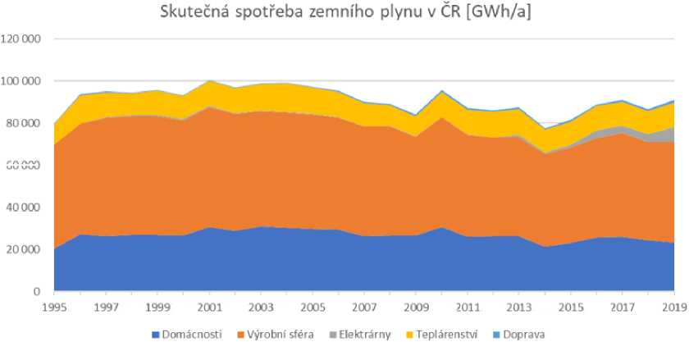

60000

**Obrázek 9 - Skutečná spotřeba zemního plynu v ČR**

Vývoj spotřeby plynu v letech 1995-2019 přepočtené na teplotní normál vyjádřené pomocí bazických indexů (1995=100) a v členění dle sektorů ekonomiky ukazuje 10. Pro rozdělení celkové spotřeby plynu do sektorů byla použita data z Eurostat.

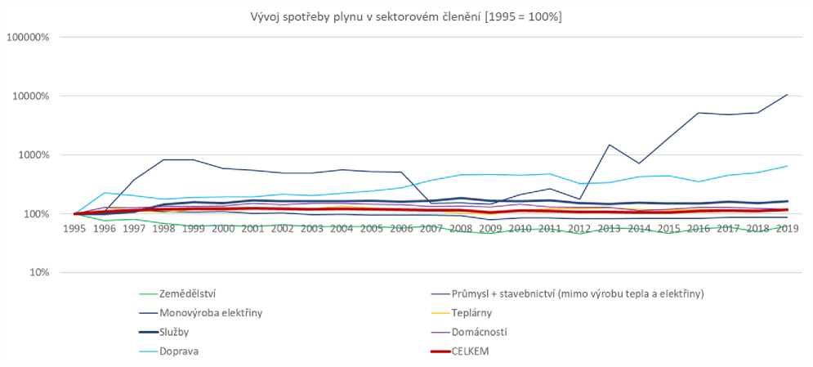

**Obrázek 10 - Vývoj spotřeby plynu v sektorovém členění**

Zdroj: analýzy NET4GAS dle EUROSTAT

Obrázek 10 naznačuje významný pokles spotřeby v zemědělství. Průmyslová spotřeba zemního plynu vykazuje spíše klesající tendenci s výkyvy dle vývoje hospodářského cyklu. Teplárenství zaznamenává spíše rostoucí spotřebu, a to i přes růst průměrných teplot, a to zejména díky pozvolnému nahrazování uhlí plynem a vyššímu využití kogenerační výroby elektřiny. Spotřeba v domácnostech se zvyšovala cca do roku 2004, kdy byla dokončena plynofikace i malých obcí. Poté však nastoupila klesající tendence výrazně převyšující efekt oteplování. Mnohem významnějšími efekty byly přechody k alternativním palivům (například biomase), zateplování a instalace úspornějších spotřebičů. Dramatický nárůst se objevuje u výroby elektřiny se spotřebou v roce 2019 více než 100x vyšší, než v roce 1995. Výrazný nárůst spatřujeme v sektoru čisté mobility s nárůstem o více než 500 %.

Pokud porovnáme strukturu odběru v roce 1995 a 2019, zjistíme následující efekty:

* Podíl průmyslu poklesl z 47,3 % na 34,8 %;
* Spotřeba plynu na výrobu elektřiny se zvýšila z 0,1 % na 8 % celkové spotřeby;
* Teplárny mají stabilní podíl na celkové spotřebě;
* Služby vykazují mírný nárůst podílu na spotřebě z 12 % na 16,6 %;
* Podíl domácností na spotřebě je stabilní.

Pokles podílu zemědělství a obdobný nárůst podílu plynové mobility nemají výrazný kvantitativní efekt.

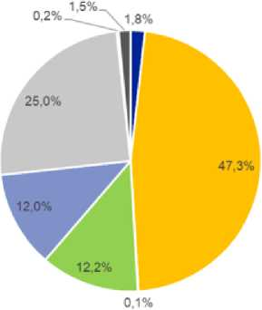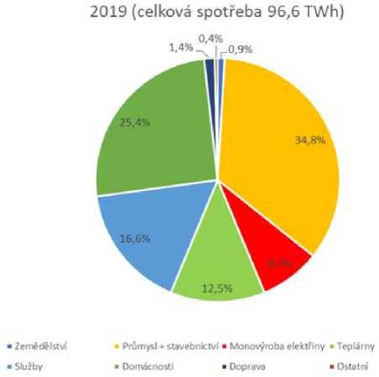

1995 (celková spotřeba 82,1 TWh)

**• Zemédélství ■ Průmysl ♦ stavebnictví • Mono výr oba elektřiny - Teplárny**

**■ Služby "Domácnosti • Doprava • Ostatní**

**Obrázek 11 - Rozdělení spotřeby dle sektorů (celková spotřeba při normálové teplotě)**

Zdroj: Analýzy NET4GAS dle EUROSTAT

* 1. Faktory ovlivňující poptávku po zemním plynu

Vzhledem k možnostem využití plynu záleží jeho budoucnost zejména na jeho akceptaci v evropské i národní energetické politice. V České republice jsou hlavní trendy determinující poptávku po zemním plynu následující:

* Zemní plyn bude hrát spolu s OZE a spalováním odpadu rozhodující úlohu při nahrazování uhlí v teplárenství a výrobní sféře; aktuální předpoklad je, že přibližně 69% stávající výroby tepla z uhlí bude nahrazeno zemním plynem.
* Situace není zcela jasná situace v oblasti monovýroby elektřiny. Ačkoliv bilance elektrizační soustavy bude při omezení výroby elektřiny z uhlí deficitní, taxonomie EU je zdrženlivá k investicím do plynových zdrojů elektřiny (pokud nejsou využívány jako KVET). Pravděpodobně můžeme předpokládat výstavbu nových zdrojů elektřiny na plyn, jejichž provoz bude záviset zejména na možnosti výstavby OZE, pokroku s jadernými zdroji či dostupnosti elektřiny v zahraničí.
* Rozvoj malých kogenerací a mikrokogenerací, výroba elektřiny ve zdrojích umístěných na kapacitně nízkých odběrných místech bude záviset na poměru ceny elektřiny a plynu i zpoplatnění fosilních paliv v sektorech mimo EU ETS.
* Náhradu uhlí plynovým vytápěním lze předpokládat i na úrovni maloodběru z obdobných důvodů jako v teplárenství. Dopad však zřejmě nebude masivní.
* Vzhledem ke konkurenčním výhodám soustav centralizovaného zásobování teplem (podpora KVET, výroba elektřiny...) neočekáváme významný rozpad soustav CZT ve prospěch individuálních topných systémů, a to mj. i v souvislosti se zvažovaným zpoplatněním fosilních paliv u maloodběratelů v závislosti na emisní intenzitě.
* Dopad zvyšování počtu a spotřeby vozidel poháněných zemním plynem (CNG nebo LNG) bude spíše omezený, v závislosti na politice alternativních paliv v dopravě.
* Vliv ozbrojeného konfliktu na Ukrajině, který Rusko zahájilo v únoru 2022, a vliv závěrů a doporučení Vodíkové strategie ČR a s tím spojený očekávaný nárůst využití vodíku, detailněji zohlední až další aktualizace této studie.

Ve výrobním sektoru ovlivní spotřebu růst ekonomiky doprovázený poklesem plynoenergetické náročnosti tvorby hrubé přidané hodnoty včetně klesající důležitost zpracovatelského průmyslu a rozvoj sektoru služeb. U sektoru domácností budou zásadní demografické ukazatele (nárůst počtu domácností) a dále úspory energie vyplývající zejména ze zateplování budov a výměny plynových spotřebičů za účinnější.

* 1. Poptávka elektráren, monovýroba elektřiny

Jak výsledky jednání Uhelné komise, tak i koncepční dokumenty (mj. NKEP nebo jiné Evropské agendy s dopadem na ČR) předvídají změny v elektroenergetice. Jedná se mj. o odklon od spalování uhlí, důraz na instalaci obnovitelných zdrojů a výstavbu nového jaderného bloku v Dukovanech.

Zemní plyn bude zásadní jak pro udržení vysoké míry soběstačnosti ve výrobě elektřiny, tak i zajištění operační flexibility soustavy, která nemůže být zajištěna portfoliem z velké části složeným z decentrální výroby OZE, jaderných bloků a dovozu.

Nicméně i přes uvedené argumenty není nyní možné spolehlivě predikovat, jaké nové plynové zdroje a zdali vůbec budou instalovány. Pokud se tak bude dít, hospodárným řešením může být instalace velkých paroplynových jednotek CCGT na lokacích dnešních uhelných zdrojů. Způsob využívání těchto zdrojů nelze z důvodu aktuální vysoké volatility cen paliv i elektřiny bez příliš vysoké míry nejistoty nyní předjímat.

Elektrárny [GWh/a]

8 000

7 000 ***4—***

6 000 /

5 000 /

4 000 /

3 000 /

2 000 /

1000

0 '

1995 1996 1997 1998 1999 2000 2001 2002 2003 2004 2005 2006 2007 2008 2009 2010 2011 2012 2013 2014 2015 2016 2017 2018 2019

**Obrázek 12 - Spotřeba plynu v elektrárnách**

Zdroj: EUROSTAT

* 1. Teplárenství

Spotřeba plynu v teplárnách v minulých letech byla stabilní a fluktuace odrážela zejména vývoj teplot. Lze usuzovat, že v prostředí umožňujícím spalovat cenově dostupnější komoditu (uhlí), s nízkou cenou emisní povolenky a bez investic na přechod k jinému palivu ani k žádnému výraznějšímu nahrazení uhlí zemním plynem zatím nedocházelo.

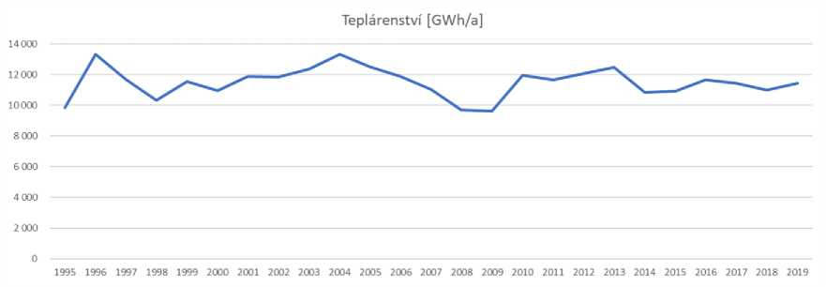

**Obrázek 13 - Spotřeba plynu v teplárenských zdrojích**

Zdroj: EUROSTAT

V následujících 10 letech je však teplárenství jedním z hlavních kandidátů na výrazný nárůst spotřeby plynu. Zdrojová základna pro výrobu tepla (ERÚ, roční zprávy o provozu teplárenství v 2020) byla v roce 2020 následující:

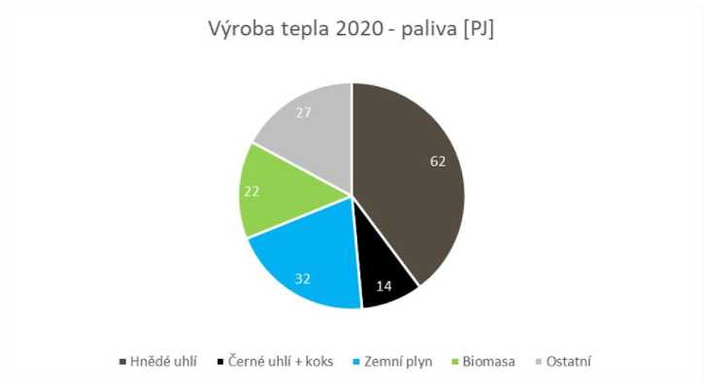

**Obrázek 14 - Výroba tepla dle použitého paliva (PJ)**

Zdroj: ERÚ, Roční zpráva o provozu teplárenských soustav ČR 2020

Při náhradě veškerého uhlí v teplárenství (5 milionů tun hnědého a 500 tisíc tun černého uhlí) plynem by spotřeba plynu vzrostla takřka o 23 TWh. To však není pravděpodobný scénář, ačkoliv zemní plyn zde v každém případě bude hrát klíčovou roli - predikční model předpokládá nahrazení cca 69 % uhlí plynem.

Protože obchodní model tepláren je z části založen na prodeji elektřiny při kombinované výrobě elektřiny a tepla, z části na prodeji tepla a z části na podpoře vyplácené provozovatelům KVET, lze předpokládat, že v případě udržení podpory na provoz KVET i v budoucnosti povede modernizace a transformace stávajících uhelných zdrojů tepla k výraznému nárůstu vynucené výroby elektřiny. Podobné trendy lze očekávat i u závodních tepláren, kde bude uhlí rovněž nahrazováno zejména plynem.

* 1. Predikce poptávky po plynu v jednotlivých segmentech

národního hospodářství

* + 1. Domácnosti

Domácnosti spotřebovávají plyn pro tři účely: vaření / příprava pokrmů, ohřev vody a vytápění. Každá z těchto kategorií spotřeby má odlišné determinanty a také očekávaný vývoj do budoucnosti. Zcela přesné statistiky o využití plynu na jednotlivé účely neexistují a výsledky statistického zjišťování (vybavenost domácností, rozdělení spotřeb dle účelu) nejeví dostatečnou spolehlivost.

Je zjevné, že spotřeba plynu na vytápění kolísá krátkodobě s vývojem venkovní teploty, její determinanty v delším horizontu za předpokladu normálové teploty budou diskutovány dále. Spotřeba plynu na ohřev vody stejně jako spotřeba na vaření nevykazuje žádný relevantní trend.

* + - 1. Spotřeba plynu na vaření

Dle statistického průzkumu ČSÚ „Spotřeba paliv a energií v domácnostech“ z roku 2017 byla v roce 2015 instalována plynová varná deska v 2,14 mil. domácnostech. Současně plynová trouba se používala v 0,74 mil. domácnostech. S výjimkou nejmenších odběrných míst s roční spotřebou plynu do 1,89 MWh, nebyl jednoznačný vztah mezi počtem spotřebičů a typem odběrného místa identifkován. Další výpočty vycházely z tarifních statistik ERÚ. Je zřejmé, že odběrné místo se spotřebou do 1,89 MWh je určeno výhradně k přípravě pokrmů. Počet těchto odběrných míst klesá v průměru o 7 tisíc za rok. Průměrná spotřeba v těchto odběrných místech vykazuje pouhých 0,42 MWh/rok. Do budoucna předpokládáme stálý trend (lineární pokles,) s klesající spotřebou na jedno odběrné místo (obecně energetické úspory 0,8 % / rok s výjimkou období 2024-2030, kdy narostou na 1,5 % / rok).

Využití plynu na vaření je i v dalších odběrných místech: z 2,14 mil. plynových sporáků bylo v roce 2015 cca 980 tisíc umístěno i na odběrných místech s převažujícím odběrem plynu na topení (1,48 mil.).

Co se týče počtu těchto odběrných míst, domníváme se, že se budou uplatňovat následující trendy:

* Počet odběrných míst s roční spotřebou pod hranicí 1,89 MWh bude klesat o 10 tisíc ročně;
* Počet odběrných míst s roční spotřebou nad 1,89 MWh, kde jsou rovněž připravovány pokrmy,

bude odpovídat 66 % těchto větších odběrných míst.

Celková spotřeba domácností na vaření bude ovlivněna jak počtem odběrných míst, tak i klesající spotřebou, a tedy předpokládáme, že do roku 2050 klesne o 12 %:

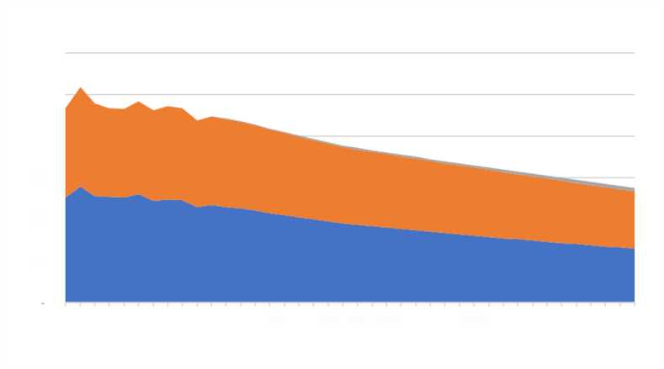

2011 2013 2015 2017 2019 2021 2023 2025 2027 2029 2031 2033 2035 2037 2039 2041 2043 2045 2047 2049

■ Vaření < 1,89 MWh/a ■ Vaření > 1,89 MWh/a ■ Vaření noví zákazníci

1 200,0

1000,0

800,0

600,0

400,0

200,0

Spotřeba plynu na vaření v domácnostech [GWh/a]

**Obrázek 15 - Spotřeba plynu na vaření v domácnostech**

Zdroj: vlastní analýzy NET4GAS

* + - 1. Spotřeba plynu na ohřev vody a topení v domácnostech

Dle statistiky Českého statistického úřadu (ČSÚ) byl roce 2015 plynový kotel využit v 1,45 mil. domácností, přičemž počet odběrných míst s roční spotřebou plynu nad 1,89 MWh odpovídá cca 1,48 mil. domácnostem, můžeme tedy usuzovat, že všechna odběrná místa (OM) s roční spotřebou nad 1,89 MWh plynem i topí. V období 2011-2020 průměrná spotřeba takovéhoto odběrného místa očištěná o případné využití plynu na přípravu pokrmů činila cca 17 MWh ročně s výrazně nižšími objemy v teplých letech 2014 a 2015.

Roční spotřeba plynu na ohřev teplé užitkové vody byla odhadnuta ve výši cca 3,4 MWh na jedno odběrné místo. Celková roční spotřeba domácností na ohřev vody v současnosti odpovídá cca 4 TWh. Roční spotřeba na vytápění na jedno odběrné místo odpovídá cca 14 MWh. Celková roční spotřeba určená k vytápění dosahuje nyní cca 19 TWh.

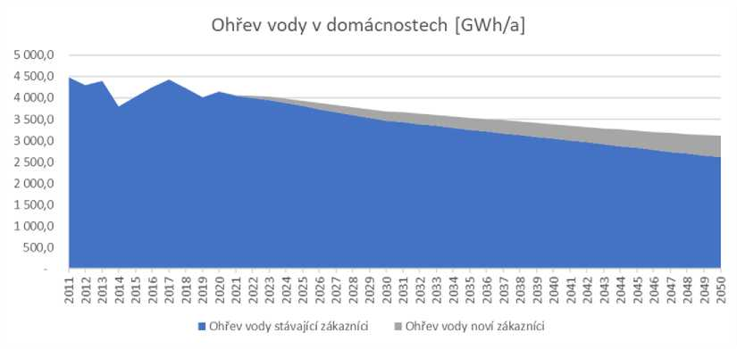

**Obrázek 16 - Spotřeba plynu na ohřev vody v domácnostech**

* + - 1. Spotřeba plynu na vytápění

Vytápění je nejvýznamnější využití zemního plynu v domácnostech. Dle tarifních statistik se plynové vytápění uplatňovalo v letech 2011-2017 na cca 1,5 milionu odběrných míst. Počet těchto odběrných míst vykazoval v zásadě stagnující tendenci. Z analytických důvodů dále členíme vytápění na 3 segmenty: stávající zákazníci, noví zákazníci a zákazníci přecházející na plyn z hnědého uhlí.

**Stávající zákazníci**

Obvyklý pokles stávajícího portfolia zákazníků činí cca 5 tisíc za rok. Do modelu předpokládáme, že:

* V letech 2020-2030 klesá počet otopných OM o 5 tisíc za rok,
* V letech 2031-2040 se pokles zrychluje na 7 tisíc za rok, a
* V letech 2041-2050 další nárůst poklesu na 10 tisíc za rok.

Jednotková přepočtená spotřeba roku 2020 je 13,1 MWh. Snížení energetické náročnosti budov vedoucí k úspoře paliva a přechod na kondenzační kotle vede ke snížení jednotkové spotřeby do roku 2050 na cca 9 MWh. Celková spotřeba na vytápění na stávajících odběrných místech dosáhne do roku 2050 11,7 TWh (pokles o 39 % oproti roku 2020 z 19 TWh).

**Noví zákazníci (nová výstavba)**

Zemní plyn nadále velmi často využívané palivo u novostaveb v blízkosti distribuční sítě. Počet nových připojení vychází mimo jiné z počtu nových domácností. Predikční model vychází z následujících předpokladů:

* Průměrný přírůstek počtu nových bytů v letech 2021-2050 bude činit 37 tisíc za rok, a
* Míra počtu bytů připojených na plyn k celkovému počtu nových bytů klesající z 33 % (2021) na

19 % v letech 2035 - 2040. V následujících letech se míra připojení na plyn bude opět zvyšovat v souvislosti se zaváděním nových plynů, až na 29 % na konci sledovaného období.

Na základě těchto předpokladů vznikne do roku 2050 cca 158 tisíc nových plynových odběrných míst. Jednotková roční spotřeba na vytápění je nižší než u stávajících staveb a dosahuje cca 8 MWh u rodinného domu a 4 MWh na byt u bytového domu s potenciálem poklesu do roku 2050 o cca 30 %. Celková spotřeba na vytápění u nových staveb dosáhne do roku 2050 cca 1,2 TWh.

* + - 1. Náhrada tříděného hnědého uhlí

Domácnosti jsou dodnes koncovými spotřebiteli tříděného hnědého uhlí. Jeho spotřeba klesá, a lze předpokládat, že bude eliminována okolo roku 2030 v souvislosti s ukončením jeho produkce. Dle Eurostatu dosahovala spotřeba hnědého uhlí v domácnostech v roce 2019 cca 1,3 milionu tun, jehož spálením vzniklo 20,6 PJ tepla.

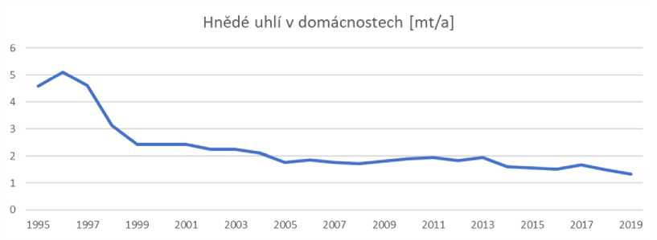

**Obrázek 17 - Spotřeba hnědého uhlí na topení v domácnostech**

Dle zkušeností z programu Zelená úsporám a expertních odhadů bylo v roce 2019 zemním plynem nahrazeno maximálně 20 % spalovaného tříděného hnědého uhlí. Předpokládáme, že míra nahrazení bude dála klesat o 1 % ročně. Pokud stejný trend přetrvá od roku 2020 až do roku cca 2031, kdy bude náhrada tříděného hnědého uhlí v domácnostech v zásadě dokončena, vznikne tímto způsobem dalších cca 42 tisíc odběrných míst s dodatečnou spotřebou cca 0,4 TWh plynu v roce 2031.

* + 1. Celková spotřeba segmentu „domácnost“

Celkovou spotřebu segmentu domácnost pak můžeme určit jako součet následujících dílčích poptávek: • Spotřeby na vaření v distribučním pásmu do 1,89 MWh roční spotřeby (odběrná místa pouze na přípravu pokrmů),

* Spotřeby na vaření ve vyšších distribučních pásmech,
* Spotřeby na topení a ohřev vody na existujících odběrných místech,
* Spotřeby na topení, ohřev vody a přípravu pokrmů na nových odběrných místech vzniklých v nově vybudovaných nemovitostech, a
* Spotřeby na topení na nových odběrných místech vzniklých v souvislosti s náhradou tříděného hnědého uhlí.

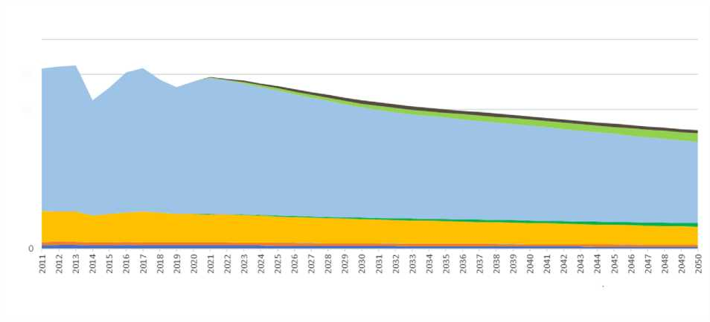

30000

Celková spotřeba domácností [GWh/a]

25000

20000

15000

10000

5 000

■ Vaření < 1,89 MWh/a

■ Ohřev vody noví zákazníci

■ Vaření > 1,89 MWh/a

■ Topení stávající zákazníci

■ Vaření noví zákazníci

■ Topení noví zákazníci

■ Ohřev vody stávající zákaznía

■ Topení náhrada hnědého uhlí

**Obrázek 18 - Celková spotřeba plynu v domácnostech**

Zdroj: Vlastní analýzy NET4GAS

|  |  |  |  |  |  |  |  |  |
| --- | --- | --- | --- | --- | --- | --- | --- | --- |
| *GWh* | **2015** | **2020** | **2025** | **2030** | **2035** | **2040** | **2045** | **2050** |
| **Vaření < 1,89 MWh/rok** | 505 | 460 | 431 | 381 | 347 | 316 | 287 | 259 |
| **Vaření > 1,89 MWh/rok** | 428 | 418 | 403 | 368 | 345 | 323 | 299 | 277 |
| **Vaření noví zákazníci** | 0 | 0 | 4 | 7 | 9 | 11 | 13 | 16 |
| **Ohřev vody stávající zákazníci** | 4 030 | 4 141 | 3 811 | 3 474 | 3 258 | 3 053 | 2 827 | 2 615 |
| **Ohřev vody noví zákazníci** | 0 | 0 | 125 | 215 | 280 | 336 | 407 | 499 |

|  |  |  |  |  |  |  |  |  |
| --- | --- | --- | --- | --- | --- | --- | --- | --- |
| **Topení stávající zákazníci** | 18 160 | 18 966 | 17 893 | 15 787 | 14 540 | 13 625 | 12 619 | 11 671 |
| **Topení noví zákazníci** | 0 | 0 | 322 | 563 | 717 | 844 | 1 000 | 1 202 |
| **Topení náhrada hnědého uhlí** | 0 | 0 | 296 | 479 | 488 | 469 | 451 | 433 |
| **Celkem** | **23 123** | **23 984** | **23 286** | **21 275** | **19 985** | **18 978** | **17 902** | **16 971** |

**Tabulka 2 - Celková spotřeba plynu v domácnostech**

Zdroj: Vlastní analýzy NET4GAS

* 1. Plynová mobilita
     1. CNG a LNG

Východiskem pro výhled poptávky po plynu pro účely mobility je aktualizace Národního akčního plánu čisté mobility (NAP CM). Vychází z vyhodnocení aktuálního stavu a rozvoje trhu se zemním plynem v silniční dopravě s predikcí dalšího možného vývoje s extrapolací trendů do roku 2050. Predikce využití zemního plynu v sektoru dopravy určuje očekávanou spotřebu stlačeného plynu (CNG) jakož i zkapalněného plynu (LNG), který se může uplatnit v dálkové nákladní dopravě u vozidel s hmotností nad 3,5 tuny.

Z celoevropského pohledu je rozvoj CNG v České republice příznivý. V současnosti je provozováno cca 29 tisíc vozidel na zemní plyn. Růst vozového parku sice v roce 2020 meziročně klesl na 10 %, nicméně absolutní počet registrací nových vozů v tomto období z důvodů pandemie COVID klesl o 15 % (!). Počet CNG autobusů se díky čerpání dotací na jejich nákup každoročně rozrůstá a v současnosti je jich v provozu již cca 1 800, což představuje cca 9 % vozového parku ČR.

Infrastruktura plnicích stanic CNG se každoročně rozvíjí. V ČR je v současnosti provozováno 224 veřejných plnicích stanic a rovněž 228 neveřejných firemních plnicích stanic CNG. Rozvoj infrastruktury LNG je zatím v ČR v počátcích. Existují zde tři veřejné LNG stanice.

Další rozvoj je obtížně předvídatelný. Dle připravovaných opatření EU v rámci balíčku Fit for 55 lze usuzovat, že zdanění fosilního zemního plynu se v dohledné době přiblíží zdanění ropných kapalných paliv. Proto rozvoj plynové mobility musí jít ruku v ruce s vyšším využitím bioCNG nebo bioLNG.

Předpokládáme následující rozvoj jednotlivých typů plynových vozidel v provozu:

* U osobních a lehkých užitkových vozidel dojde do roku 2030 k nárůstu na 44 tisíc (zdvojnásobení oproti současnosti), do roku 2040 pak k poklesu na 32 tisíc a v roce 2050 k počtu 27 tisíc.
* U autobusů CNG předpokládáme v roce 2030 v provozu 1 740 vozidel (nárůst o 500 oproti dnešnímu stavu), 2 190 vozidel v roce 2040 a 2 415 vozidel v roce 2050.
* U nákladních vozidel poháněných CNG bude v roce 2030 v provozu 1 200 vozidel, v roce 2040 600 vozidel a 200 vozidel v roce 2050.
* Masivní nárůst čeká těžká nákladní vozidla poháněná LNG: z dnešního zanedbatelného počtu vzroste jejich počet na 6 900 v roce 2030 a 12 000 v roce 2040 i 2050.

Co se týče celkové spotřeby, jejím motorem bude jednoznačně LNG pro těžké nákladní automobily, kde je substituce elektřinou obtížnější.

|  |  |  |  |  |  |  |  |
| --- | --- | --- | --- | --- | --- | --- | --- |
| *GWh* | **2020** | **2025** | **2030** | **2035** | **2040** | **2045** | **2050** |
| **OA+LUVCNG** | 379 | 554 | 696 | 592 | 511 | 476 | 433 |
| **BUSCNG** | 518 | 479 | 551 | 624 | 693 | 729 | 764 |
| **Nákl. nad 3,5t CNG** | 76 | 179 | 253 | 200 | 127 | 63 | 42 |
| **Nákl. nad 3,5t LNG** | 12 | 849 | 2 548 | 3 877 | 4 431 | 4 431 | 4 431 |
| **Celkem** | **985** | **2 062** | **4 048** | **5 294** | **5 762** | **5 699** | **5 671** |

**Tabulka 3 - Spotřeba plynu vozidel CNG a LNG**

Zdroj: ČPS, NAP CM

* + 1. Vodíková mobilita

Kvantifikovat podíl vodíku na celkové poptávce po plynu je v současné chvíli obtížné, proto ani vodíková mobilita není začleněná do výpočtů poptávky po plynu ani v rámci segmentu mobility. Strategické dokumenty v oblasti dopravy i energetiky se však vodíkovou mobilitou zabývají jako jednou z možností dekarbonizace sektoru dopravy. Jedná se o dokumenty Aktualizace NAP CM, která uvádí predikci rozvoje segmentu do roku 2030. Dalším dokumentem je Vodíková strategie, která extrapoluje predikci do roku 2050. Největší rozvoj počtu vozidel, lze očekávat v sektoru osobní vodíkové mobility, tahounem spotřeby ovšem budou nákladní automobily.

V roce 2020 bylo v České republice jedno osobní auto na vodíkový pohon. V roce 2030 předpokládají 45 tisíc automobilů, v roce 2040 240 tisíc a 2050 600 tisíc vodíkových automobilů.

Zásadní rozvoj se předpokládá také v autobusové dopravě, kde má významnou roli sehrát novela směrnice 2009/33 o podpoře čistých vozidel. V roce 2030 by mělo jezdit po českých silnicích 900, v roce 2040 2,5 tisíce a v roce 2050 4,6 tisíce vodíkových autobusů.

V těžké dálkové nákladní dopravě je dnes k dispozici pouze technologie LNG, která bude zřejmě dominantní do roku 2030, v následujících letech bude technologie LNG koexistovat s vodíkovými technologiemi. To by mělo dopravním firmám umožnit plynulejší a jednodušší přechod k vodíkové mobilitě a umožnit provoz 4 tisíc vodíkových nákladních vozidel v roce 2030, 20 tisíc v roce 2040 a 60 tisíc v roce 2050.

Spotřeba vozidel H2 [GWh]

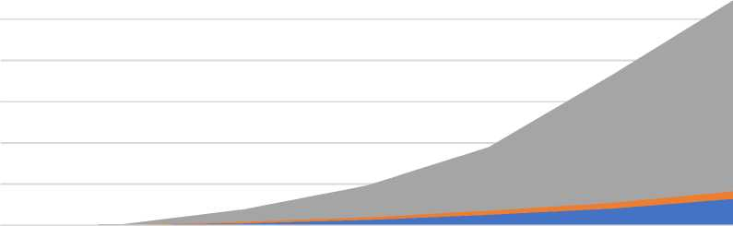

30 000,0

0,0

25 000,0

20 000,0 CO

_Q

£ 15 000,0 o

Q_

10 000,0

5 000,0

o^irsjm^LniDr^.oocno^irsjm^LniDr^cocno^irsjm^LniDr^.oocno rsjrsjrsjrsjrsjrsjrsjrsjrsjrsjmmmmmmmmmm,!í'!í'!í'!í'!í'!í'!í'!í'!í'!íi-n ooooooooooooooooooooooooooooooo

■ H2 OA ■ H2 BUS BH2 Nákladní automobily

**Obrázek 19 - Spotřeba vodíkových vozidel do roku 2050**

Zdroj: Vodíková strategie ČR

5.7 Poptávka výrobní sféry

Výrobní sféra je v současnosti nejvýznamnější segment poptávky po plynu. Vzhledem k tomu, že průmyslový obor D, tedy „Výroba a rozvod elektřiny, plynu, tepla a klimatizovaného vzduchu“ je diskutován v sekci teplárenství a monovýroba elektřiny a dále pak obory G+H+I, tedy doprava, je řešena v kapitole [5.6.](https://n4gcz-my.sharepoint.com/personal/ceperova_net4gas_cz/Documents/ODDR2021/%c3%9apravy/20220211_ODDR_2021_plynarenstvi_FINAL.docx%23_Plynov%c3%a1_mobilita) výše, následující analýzy se týkají odvětví:

* A - Zemědělství, lesnictví a rybářství
* B - Těžba a dobývání
* C - Zpracovatelský průmysl
* F - Stavebnictví
* J + K + L + M + N + O + P + Q - Soukromé a veřejné služby
* R + S + T + U - Ostatní činnosti

Dle Eurostatu v roce 2019 činila spotřeba zemního plynu v těchto oborech 49 TWh v následující struktuře:

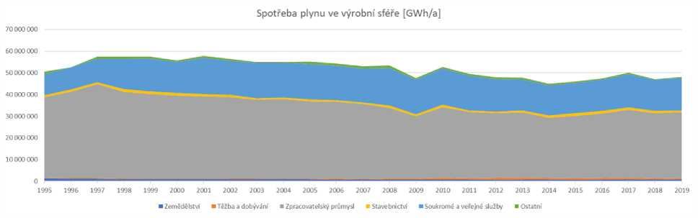

**Obrázek 20 - Spotřeba plynu ve výrobní sféře**

Zdroj: EUROSTAT

Spotřeba zpracovatelského průmyslu vykazuje klesající tendenci a z maxima v roce 1997 (43 TWh) klesla do roku 2019 na 30 TWh. Oproti tomu služby po počátečním růstu poklesly jen velmi nevýrazně a jsou stále nad úrovní devadesátých let.

Prognóza spotřeby je založena na třech vstupních parametrech:

* Předpokládaný růst hrubého domácího produktu (HDP) / hrubé přidané hodnoty (HPH). Tento parametr je společně sdílen mezi řešitelskými týmy a je popsán v sekci poptávky elektřiny.
* Podílech jednotlivých odvětví na tvorbě HPH.
* Vývojem plynoenergetické náročnosti tvorby HPH v příslušném oboru.
  + - 1. Podíl odvětví na tvorbě HPH

Vývoj podílu odvětví na tvorbě HPH je založen na předpokladu, že Česká republika jakožto středně vyspělý průmyslový stát sleduje trajektorii vykazovanou vyspělejšími průmyslovými ekonomikami, zejména pak Německem. Protože trendy z Německa pronikají do ČR později, lze přijmout hypotézu, že struktura ekonomiky ČR v roce 2035 bude odpovídat struktuře Německa v roce 2020. Tyto trendy budou pomaleji pokračovat až do roku 2050.

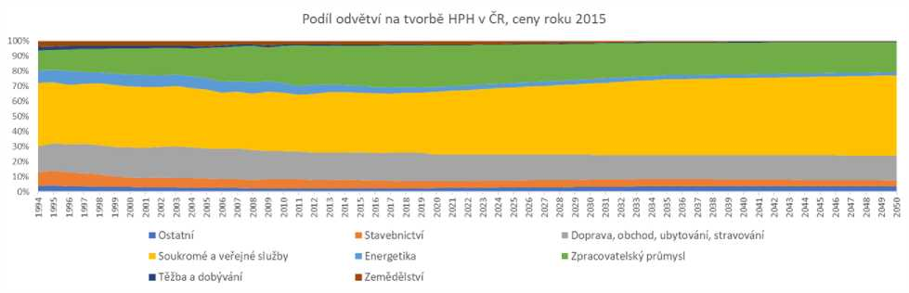

**Obrázek 21 - Podíly odvětví na tvorbě HPH v ČR (ceny roku 2015)**

Zdroj: EUROSTAT, vlastní analýzy NET4GAS

Během období ekonomické transformace docházelo k poklesu významu primárního sektoru (zemědělství) a nárůstu sekundárního sektoru (průmysl). V průmyslu pak klesal význam těžby a dobývání, ale rostl význam zpracovatelského průmyslu. Po této počáteční fázi transformace, během níž podíl sektoru služeb víceméně stagnoval, lze očekávat konvergenci směrem k ostatním vyspělým ekonomikám.

* + - 1. Vývoj plynoenergetické náročnosti

Od devadesátých let minulého století můžeme sledovat pokles energetické náročnosti tvorby HPH. V budoucnosti bude na úspory energie kladen stále větší důraz (mj. i v souvislosti se Směrnicí o energetické účinnosti). Energetická náročnost se liší dle odvětví, obecně je nejvyšší ve zpracovatelském průmyslu, kde ale potenciál úspor byl ovšem už z části vyčerpán. Proti tomu nejnižší energetická náročnost je v oboru služeb, kde ovšem i nadále zůstává výrazný potenciál pro další úspory. Očekáváme proto následující vývoj plynoenergetické náročnosti (1995 = 100 %):

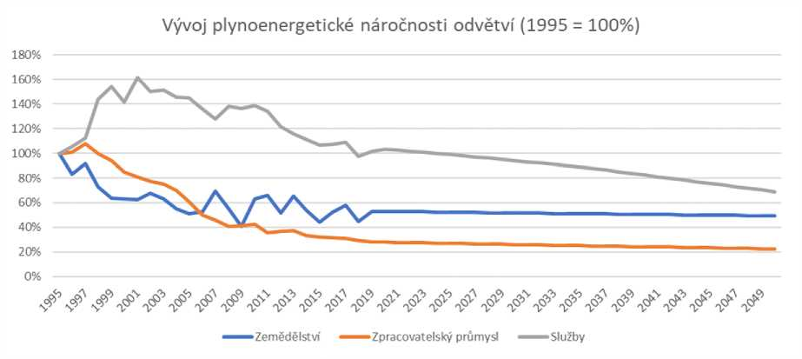

**Obrázek 22 - Vývoj plynoenergetické náročnosti odvětví (1995 = 100 %)**

Zdroj: Vlastní analýzy NET4GAS

Výsledná spotřeba průmyslu je bez efektu náhrady uhlí tedy v zásadě stabilní, zvyšuje ji růst HDP, ale dílčím způsobem ji omezují úspory energie a přesun tvorby HDP do služeb.

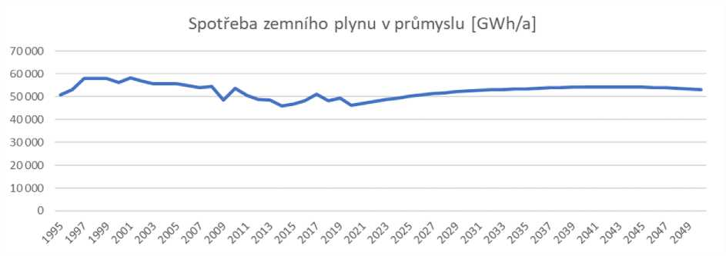

**Obrázek 23 - Historie a výhled spotřeby plynu ve výrobní sféře**

Zdroj: Vlastní analýzy NET4GAS

* + 1. Náhrada energetického uhlí (hnědé i černé)

Na základě údajů publikovaných v *Roční zprávě o provozu teplárenských soustav za rok 2020* byla celková dodávka tepla z hnědého a černého uhlí pro vlastní spotřebu včetně ztrát a vlastní spotřeby topného systému cca 25,2 PJ. Bez zohlednění rozdílné účinnosti zařízení spalujících uhlí a spalujících zemní plyn by se rámcově jednalo při plné náhradě a při nezavedení kombinované výroby elektřiny a tepla o cca 8 TWh plynu.

Očekáváme, že přechod od uhlí k plynu započne ve výraznější míře okolo roku 2022 a bude dovršen do roku 2035, kdy předpokládáme nahrazení uhlí z 69 % plynem. Bez kombinované výroby elektřiny a tepla by pak dodatečná poptávka po plynu vzrostla o cca 6 TWh.

Domníváme se tedy, že u cca 60 % zdrojů bude nasazena kombinovaná výroba elektřiny a plynu a převažující vyráběnou komoditou bude elektřina (poměr elektřina: teplo ~ 1,1 : 1). To navýší očekávanou spotřebu o cca 73 % navíc a spotřeba na výrobu tepla v průmyslu a KVET vzniklá přechodem z uhlí tak dosáhne až 10,7 TWh v roce 2042 s následujícím poklesem jakožto důsledkem energetických úspor. Předpokládáme následující časový průběh náhrady energetického uhlí.

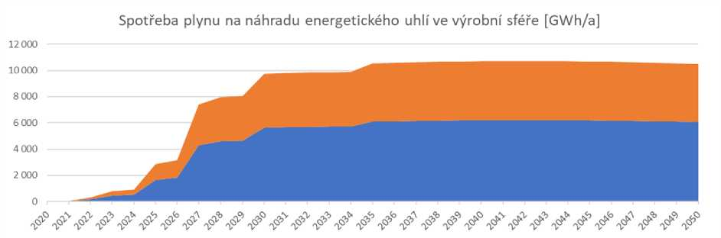

■ Plyn na výrobu tepla ■ Plyn na výrobu elektřiny

**Obrázek 24 - Spotřeba plynu na náhradu energetického uhlí ve výrobní sféře**

Zdroj: Vlastní analýzy NET4GAS

* + 1. Celková spotřeba výrobní sféry

Celková spotřeba výrobní sféry bude součtem spotřeby plynu v průmyslu (stávající odběrové portfolio) a spotřeby v průmyslu (nahrazení energetického uhlí) a bude mít následující trajektorii:

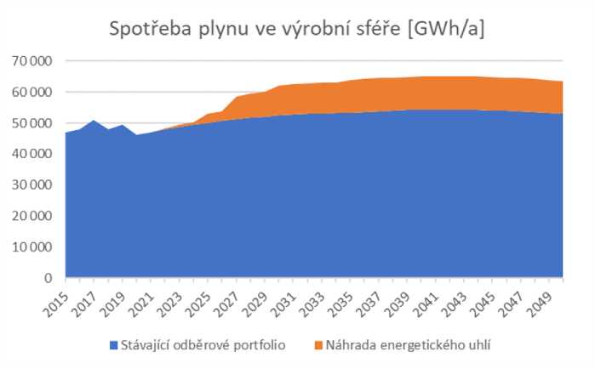

**Obrázek 25 - Spotřeba plynu ve výrobní sféře**

Zdroj: Vlastní analýzy NET4GAS

|  |  |  |  |  |  |  |  |  |
| --- | --- | --- | --- | --- | --- | --- | --- | --- |
| ***GWh*** | **2015** | **2020** | **2025** | **2030** | **2035** | **2040** | **2045** | **2050** |
| **Stávající odběrové portfolio** | 46 876 | 46 242 | 50 084 | 52 414 | 53 321 | 54 243 | 54 121 | 53 069 |
| **Náhrada energetického uhlí** | 0 | 0 | 2 844 | 9 736 | 10 531 | 10 713 | 10 689 | 10 481 |
| **Celkem výrobní sféra** | **46 876** | **46 242** | **52 928** | **62 150** | **63 852** | **64 957** | **64 810** | **63 551** |

**Tabulka 4 - Spotřeba plynu ve výrobní sféře**

Zdroj: Vlastní analýzy NET4GAS

* 1. Teplárenství

Teplárenství je relativně stabilní odběratel zemního plynu. Dle dat Eurostatu činily roční odběry oborů výroby tepla a kombinované výroby elektřiny a tepla v letech 1995 - 2019 průměrně 11,5 TWh. Z hlediska predikce členíme tento segment na dílčí položky: stávající plynové portfolio, nově připojení zákazníci a přechod z uhlí na plyn. Zatímco existující portfolio vykazuje pouze mírný růst související s vyšším využitím KVET a počet nových zákazníků není zcela zásadní, mimořádný nárůst spotřeby vyplývá z přechodu stávajících uhelných zdrojů na jiná paliva, zejména na plyn.

* + 1. Stávající plynové portfolio se zvýšenou KVET

Z roční zprávy o provozu teplárenských soustav ČR 2020 vyplývá, že plynové teplárny prodaly v letech 2017-19 průměrně 3,4 TWh tepla pro vytápění a 2,9 TWh tepla pro výrobu teplé užitkové vody a technologickou spotřebu (vše vyjádřeno v dodané energii, tedy nižší spalné teplo). Při zohlednění účinnosti výroby, vlastní spotřeby a distribučních ztrát a využívání KVET můžeme dojít ke spotřebě plynu v sektoru v průměru cca 9,6 TWh ročně (pozn.: dle Eurostatu se jedná o téměř 2 TWh více).

Predikce vychází z následujících předpokladů:

* Zateplování snižuje poptávku po topném teple o 0,8 % ročně, s výjimkou let 2024-2030, kdy jsou roční úspory 1,5 %.
* Nedochází k rozpadu soustav centrálního zásobování teplem.
* Jak ztráty při výrobě (účinnost kotle), tak i distribuční ztráty se snižují o 1 % ročně s určitou nepodkročitelnou spodní hranicí.
* Podíl KVET narůstá každoročně o 1 procentní bod až do roku 2030, následně o 0,1 procentního bodu.
* Postupně narůstá poměr vyrobené elektřiny (jakožto hodnotnější komodity) vůči teplu až na poměr 0,83.

Na základě výše zmíněných předpokladů modelujeme, že spotřeba stávajících plynových teplárenských zdrojů včetně KVET poklesne o cca 1,5 TWh do roku 2050, a to zejména z důvodu poklesu poptávky po teple souvisejícím s energetickými úsporami.

|  |  |  |  |  |  |  |  |
| --- | --- | --- | --- | --- | --- | --- | --- |
| ***GWh*** | **2020** | **2025** | **2030** | **2035** | **2040** | **2045** | **2050** |
| **Spotřeba plynu na výrobu tepla** | 8 257 | 7 782 | 7 181 | 6 867 | 6 568 | 6 289 | 6 030 |
| **Spotřeba plynu na výrobu elektřiny** | 1 740 | 2 076 | 2 364 | 2 417 | 2 464 | 2 451 | 2 439 |
| **Celkem** | **9 997** | **9 858** | **9 546** | **9 284** | **9 033** | **8 740** | **8 469** |
|  | 1 441 | 1 719 | 1 958 | 2 002 | 2 040 | 2 030 | 2 019 |

**Tabulka 5 - Vývoj spotřeby KVET - stávající zákazníci**

Zdroj: Vlastní analýzy NET4GAS

* + 1. Nové portfolio s KVET - nově připojené bytové domy na systém CZT

Nové portfolio vytápěných bytů je tepelná energie dodaná ze systémů CZT do nově vybudovaných obytných nemovitostí. Je součinem počtu připojených bytů a jednotkové spotřeby tepelné energie. Počet nově dokončených bytů je identický s počtem nových bytů ze segmentu domácností, ale míra penetrace systémy CZT je odlišná od připojení na plyn.

Dle statistiky ČSÚ je stále cca 19 % nově postavených bytů připojováno na systémy CZT. Pokud dojde k zahušťování městské výstavby a zvýšení využívání brownfieldů pro rezidenční developerské projekty, lze předpokládat, že tento podíl zůstane i do budoucna zachován.

Jednotková spotřeba zohledňuje přísnější pravidla pro energetický standard nemovitostí.

Celková spotřeba plynu pouze na výrobu tepla u nových bytů dosáhne v roce 2050 0,7 TWh. I tato výroba bude z velké části realizována v kombinaci s výrobou elektřiny. Vyrobená elektřina dosáhne maxima v roce 2050 (0,3 TWh) se spotřebou plynu 0,4 TWh.

|  |  |  |  |  |  |  |  |
| --- | --- | --- | --- | --- | --- | --- | --- |
| ***GWh*** | **2020** | **2025** | **2030** | **2035** | **2040** | **2045** | **2050** |
| **Spotřeba plynu na výrobu tepla** | 0 | 80 | 206 | 338 | 470 | 605 | 742 |
| **Spotřeba plynu na výrobu elektřiny** | 0 | 35 | 108 | 183 | 261 | 341 | 425 |
| **Celkem** | **0** | **115** | **314** | **521** | **731** | **946** | **1 166** |
|  | 0 | 29 | 90 | 151 | 216 | 282 | 352 |

**Tabulka 6 - Vývoj spotřeby KVET - nové připojené bytové domy**

Zdroj: Vlastní analýzy NET4GAS

* + 1. Přechod z uhlí na plyn

Dle roční zprávy o provozu teplárenských soustav ČR 2020 uhelné teplárny dodaly v letech 2017 - 2020 průměrně 4,9 TWh tepla pro ohřev teplé užitkové vody a technologické potřeby a 9,4 TWh tepla pro vytápění. Bez kogenerace a při plné náhradě uhlí plynem by se jednalo o roční spotřebu cca 19 TWh plynu.

Tyto předpoklady však nejsou naplněny. Zdroje s velkou pravděpodobností budou vybaveny kogenerací, a navíc přechod na plyn bude postupný a pouze částečný. Na základě dat od Teplárenského sdružení ČR, Ministerstva průmyslu a obchodu, ČEPS a NET4GAS byl pro jednotlivé zdroje pokrývající více než 80 % výroby tepla z uhlí individuálně stanoven podíl přechodu z uhlí k plynu, podíl kombinované výroby elektřiny a tepla a rok přechodu z uhlí na plyn. Na Obrázku 26 je zobrazena agregace přechodu výroby tepla na plyn.

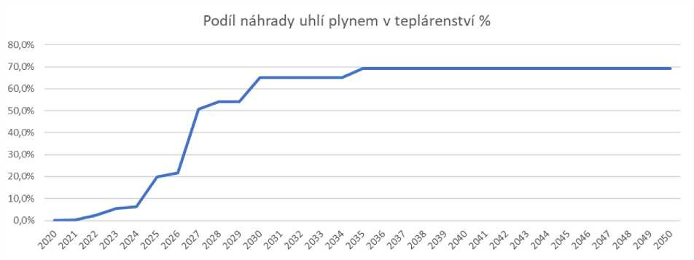

**Obrázek 26 - Podíl náhrady uhlí plynem v teplárenství**

Zdroj: Vlastní analýzy NET4GAS

Ze získaných dat vyplývá, že cca 60 % dodávek bude realizováno z tepláren v režimu KVET a poměr vyrobené elektřiny k vyrobenému teplu dosáhne úrovně 1,1. Na těchto základech předpokládáme celkovou spotřebu plynu a výrobu elektřiny v rámci přechodu z uhlí na plyn v teplárenství následující:

|  |  |  |  |  |  |  |  |
| --- | --- | --- | --- | --- | --- | --- | --- |
| ***GWh*** | **2020** | **2025** | **2030** | **2035** | **2040** | **2045** | **2050** |
| **Spotřeba plynu na výrobu tepla** | 0 | 3 320 | 10 090 | 10 306 | 9 900 | 9 511 | 9 136 |
| **Spotřeba plynu na výrobu elektřiny** | 0 | 1 820 | 6 551 | 6 690 | 6 427 | 6 174 | 5 931 |
| **Celkem** | **0** | **5 140** | **16 641** | **16 996** | **16 327** | **15 684** | **15 067** |
|  | 0 | 1 507 | 5 424 | 5 539 | 5 321 | 5 112 | 4 910 |

**Tabulka 7 - Spotřeba plynu přechod z uhlí na plyn v teplárenství**

Zdroj: Vlastní analýzy NET4GAS

Do budoucna lze očekávat v rámci přechodu od uhlí k plynu s více než 5 TWh elektřiny vyrobené z vysoce účinné výroby elektřiny a tepla. Tato výroba pomůže navýšit celkovou účinnost výroby elektrické energie i díky omezení potřeby dodatečné monovýroby elektřiny z plynu a současně je více slučitelná mj. s Taxonomií.

* + 1. Celková spotřeba plynu v teplárenství

Na základě modelování byla určena spotřeba plynu a výroba elektrické energie v odvětví teplárenství následující:

|  |  |  |  |  |  |  |  |  |
| --- | --- | --- | --- | --- | --- | --- | --- | --- |
| **Teplárenství *[GWh]*** | | **2020** | **2025** | **2030** | **2035** | **2040** | **2045** | **2050** |
|  | Stávající plynové portfolio | 9 997 | 9 858 | 9 546 | 9 284 | 9 033 | 8 740 | 8 469 |
| **Spotřeba** | Nové portfolio | 0 | 115 | 314 | 521 | 731 | 946 | 1 166 |
| **plynu** | Přechod z uhlí na plyn | 0 | 5 140 | 16 641 | 16 996 | 16 327 | 15 684 | 15 067 |
|  | **Celkem** | **9 997** | **15 113** | **26 500** | **26 801** | **26 091** | **25 371** | **24 702** |
|  | Stávající plynové portfolio | 1 441 | 1 719 | 1 958 | 2 002 | 2 040 | 2 030 | 2 019 |
| **Vx** | Nové portfolio | 0 | 29 | 90 | 151 | 216 | 282 | 352 |
| **ey** | Přechod z uhlí na plyn | 0 | 1 507 | 5 424 | 5 539 | 5 321 | 5 112 | 4 910 |
|  | **Celkem** | **1 441** | **3 255** | **7 471** | **7 692** | **7 578** | **7 424** | **7 281** |

**Tabulka 8 - Celková spotřeba plynu v teplárenství**

Zdroj: Vlastní analýzy NET4GAS

* + 1. Dva pohledy na KVET - elektroenergetika a plynárenství

Kombinovaná výroba elektřiny a tepla byla modelována jak společností ČEPS za elektroenergetiku, tak společností NET4GAS za plynárenství. Každý ze zpracovatelů vycházel z jiných předpokladů a prognózy sestavoval odlišnými metodami. Základní metody obou přístupů jsou následující:

Přístup ČEPS:

* Základním zdrojem informací o KVET zdrojích jsou dotazníky ADSEND, ve kterých provozovatelé sami uvádějí svá očekávání o budoucím provozování zdroje.
* Každý zdroj má definovanou svou životnost. Za hranicí životnosti není další výroba / obnova zdroje plánována.
* Velké zdroje s výkonem vyšším než 200MWe jsou přeřazeny z kategorie KVET do kategorie monovýroby. Jedná se o Opatovice, Komořany, nový Unipetrol, Mělník a Kladno. Jejich nasazení je vázáno na celoevropskou konkurenci jednotnou metodikou v EU, která nepočítá se zohledněním vyšší nákladové efektivity kogeneračního provozu (kdy jsou nakoupený plyn a povolenky využity i pro výrobu tepla) ani s pozitivními nákladovými dopady výroby elektřiny přímo v místě spotřeby.

Přístup NET4GAS:

* Základním zdrojem informací jsou u teplárenství:

o Informace o vyrobeném teple z různých paliv (plyn a uhlí) dle ERÚ, MPO a TS ČR.

o Předpoklady o přechodu z uhlí na plyn založené na analýze zdrojů kryjících cca 80 %

dodávkového i vlastního tepla (budoucí výkony zdrojů aj.)

o Předpoklady o výrobních parametrech budoucích zdrojů dle informací z TS ČR (podíl výroby v KVET v průměru 60 %, podíl vyrobené elektřiny a tepla 1,1).

* U výrobní sféry a přechodu z uhlí na plyn vychází NET4GAS z objemu uhlí využívaného pro energetické účely. Přechodová křivka z uhlí na plyn je totožná s teplárenstvím.
* Zohledněny byly relevantní informace z jednání vedeného o připojovacích dohodách s novými zákazníky z oboru.
* Níže vypočtená výroba elektřiny je „vynuceně“ vyrobenou elektřinou. Její množství vyplývá z objemu tepla vyrobeného v rámci kombinované výroby elektřiny a tepla s předpokladem, že většina výroby se uskutečňuje v zimních měsících, kdy taková výroba bude efektivnější než monovýroba elektřiny. V průměru kombinovaná výroba tvoří cca 60 % výroby tepla.
* Veškeré zdroje s významnými dodávkami tepla jsou zahrnuty na základě dodaného tepla. U velkých, převážně kondenzačních zdrojů pak odpovídající kogenerační výroba představuje pouze velmi malý podíl vyrobené elektřiny. Jde o individuální informace sloužící pro sestavení přechodové křivky z uhlí a pro verifikaci očekávaných parametrů KVET.

Odlišné předpoklady vedou i k jiným výsledkům; odlišná množina zahrnutých zdrojů neumožňuje přesně porovnávat výsledky ČEPS a NET4GAS. Ačkoli spotřeba paliva u KVET nebyla předmětem další rekonciliace, i ta se liší.

|  |  |  |  |  |  |  |  |
| --- | --- | --- | --- | --- | --- | --- | --- |
| **Výroba elektřiny v KVET (teplárenství, výrobní sféra)** | | **2025** | **2030** | **2035** | **2040** | **2045** | **2050** |
| **Model NET4GAS** | GWh/a, elektřina | 4 251 | 10 882 | 11 381 | 11 330 | 11 168 | 10 953 |
| **Model ČEPS** | GWh/a, elektřina | 2 643 | 4 205 | 5 985 | 4 792 | 3 920 | 3 848 |
| **Rozdíl NET4GAS - ČEPS** | GWh/a, elektřina | **1 608** | **6 677** | **5 396** | **6 539** | **7 248** | **7 105** |
| **Účinnost kogenerační výroby elektřiny** | *%* | 83% | 83% | 83% | 83% | 83% | 83% |
| **Dopad na celkovou spotřebu plynu** | GWh/a, plyn | **1 942** | **8 063** | **6 517** | **7 897** | **8 754** | **8 581** |

**Tabulka 9 - Porovnání výsledků modelů výroby elektřiny v KVET**

Zdroj: ČEPS, NET4GAS

Sladění dat by vyžadovalo jednotnou definici přístupu a společně definované scénáře pro jednotlivé zdroje. To by mj. znamenalo u společnosti ČEPS se odchýlit pro účely ODDR od jednotného evropského modelu pro nasazování větších zdrojů, případně úpravu tohoto modelu s nižšími náklady na plyn a povolenky u kombinované výroby elektřiny a tepla. Nejedná se tedy o věcný rozpor, ale spíše o rozpor z pohledu účelu a postupu očekávané výše výroby. NET4GAS však má za to, že jím předložená data nejsou v rozporu mj. s dokumentem „Potenciál rozvoje KVET do roku 2030“ od MPO s uvedeným potenciálem nové plynové KVET 7,1 TWh/rok.

Z tohoto důvodu byla spotřeba plynu na monovýrobu elektřiny dle očekávaných nasazení zdrojů dodaných firmou ČEPS upravena o tento rozdíl ve spotřebě plynu v KVET. To má samozřejmě přímý dopad na vyrobenou elektřinu v rámci monovýroby. Tento dopad však není 1:1 (tedy snížení výroby elektřiny v monovýrobě neodpovídá vyšší výrobě v rámci KVET), což je vyvoláno vyšší účinností KVET.

* 1. Monovýroba elektřiny

Predikce poptávky po plynu v sektoru monovýroby elektřiny je založena na očekávané poptávce po elektřině a kompozici zdrojového portfolia sestavených společností ČEPS; tato predikce očekává, že kromě existujících paroplynových cyklů Počerady, Vřesová a Kladno budou zprovozněny další plynové zdroje o celkovém předpokládaném výkonu cca 600 MW.

Výroba elektřiny od společnosti ČEZ byla dodána ve dvou scénářích: bez „dozdrojování“, tudíž dle výsledků ekonomické optimalizace, a s dozdrojováním, s doplněním dodatečných výrobních kapacit tak, aby byly splněny předpoklady SEK (maximální dovoz 10 % spotřeby). Časové průběhy výroby

dozdrojovaného scénáře nebyly výrazně odlišné od nedozdrojovaného. Data byla dodána ČEPS v pětiletých řezech, lineární interpolace byla provedena NET4GAS. Na základě očekávaných účinností elektráren dodaných společností ČEPS byla určena očekávaná spotřeba plynu následující:

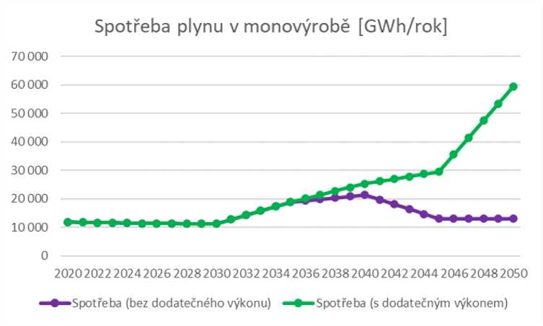

**Obrázek 27 - Spotřeba plynu na monovýrobu elektřiny**

Zdroj: Vlastní analýzy NET4GAS

Valnou část těchto nových zdrojů má NET4GAS již zahrnutou v teplárenství a zejména ve výrobní sféře. Finální verze predikce bez dalších úprav by byla zatížena duplicitami uměle navyšujícími spotřebu plynu, které vznikají zejména díky odlišnému pohledu na kombinovanou výrobu elektřiny a tepla. Proto byl segment monovýroby očištěn o rozdíl ve výrobě elektřiny, případně spotřebě plynu z kombinované výroby elektřiny a tepla společnosti ČEPS uvedený v kapitole [5.8.5.](https://n4gcz-my.sharepoint.com/personal/ceperova_net4gas_cz/Documents/ODDR2021/%c3%9apravy/20220211_ODDR_2021_plynarenstvi_FINAL.docx%23_Dva_pohledy_na) Jedinou další změnou v plánu výroby ČEPS bylo prodloužení životnosti / nahrazení PPC Počerady od roku 2044 zdrojem se stejnou výrobou, jaká je plánována u Počerad pro 2040.

Za základ analýz byl přijat scénář společnosti ČEPS bez dozdrojování. Úprava výroby elektřiny nebyla bohužel ve všech letech možná, neboť predikovaná výroba elektřiny v KVET modelem NET4GAS je vyšší než součet výroby elektřiny plánovaný společností ČEPS celkem jak v KVET, tak i v monovýrobě:

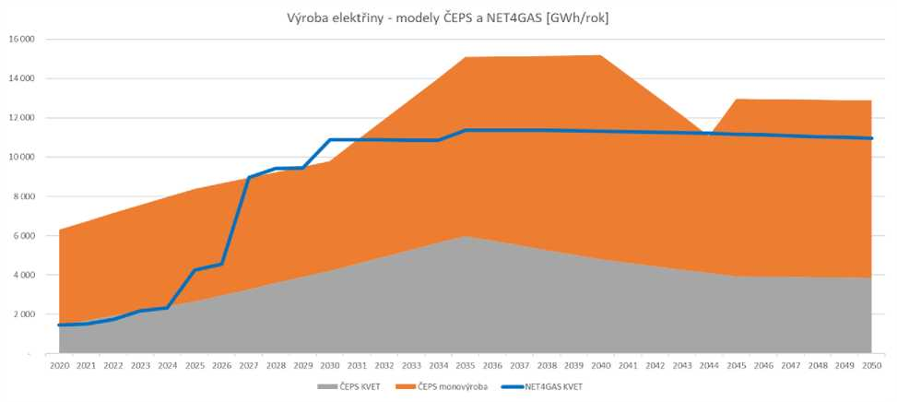

**Obrázek 28 - Výroba elektřiny**

Zdroj: Vlastní analýzy ČEPS a NET4GAS

Alternativou je úprava spotřeby plynu (s cílem zamezit modelování nezdůvodnitelně vysokých hodnot). Protože ČEPS plánuje vyšší monovýrobu (účinnost v průměru 49 %) než KVET (účinnost 83 %), zatímco NET4GAS plánoval pouze KVET s účinností 83 % (a tudíž nižší spotřebou paliva), je tento přístup možný.

Výroba elektřiny v monovýrobě byla pak určena zpětně na základě množství plynu zbývajícího pro monovýrobu (tedy celková spotřeba plynu ČEPS - spotřeba plynu KVET NET4GAS) / účinnost monovýroby). Konečný výrobní profil monovýroby a příslušná spotřeba plynu je zobrazena na následujícím grafu:

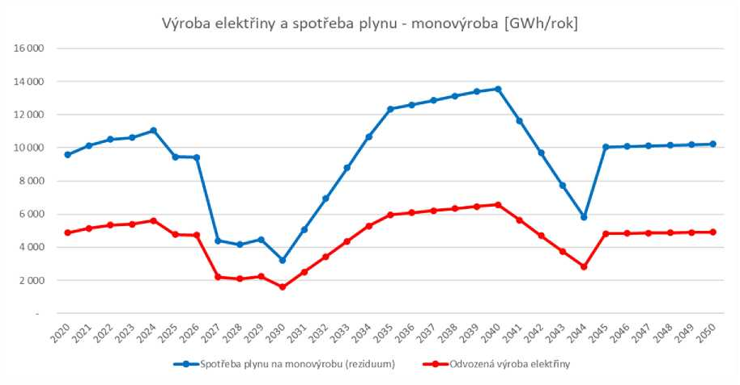

**Obrázek 29 - Výroba elektřiny a spotřeba plynu - monovýroba**

Zdroj: Vlastní analýzy ČEPS a NET4GAS

|  |  |  |  |  |  |  |  |  |
| --- | --- | --- | --- | --- | --- | --- | --- | --- |
| ***Monovýroba elektřiny*** | | **2020** | **2025** | **2030** | **2035** | **2040** | **2045** | **2050** |
| **Výroba elektřiny** | **[GWh/rok]** | 4 873 | 4 762 | 1 600 | 5 958 | 6 575 | 4 832 | 4 913 |
| **Spotřeba plynu** | **[GWh/rok]** | 9 582 | 9 455 | 3 229 | 12 335 | 13 553 | 10 047 | 10 211 |
| **Využití zdrojů** | **[h/rok]** | 4 372 | 3 922 | 1 258 | 1 201 | 1 813 | 1 937 | 2 561 |

**Tabulka 10 - Spotřeba plynu na monovýrobu elektřiny**

Zdroj: Vlastní analýzy ČEPS a NET4GAS

Je třeba uvést, že maximální elektrický výkon elektráren ve výši téměř 5 000 MW při očekávaném částečném zatížení během jednoho plynárenského dne vyvolá nejvyšší denní odběr plynu více než 14 mil. m3. Plynárenská soustava je však obecně připravena tento výkon pohotově nabídnout. Využití elektráren mezi lety 2030 a 2045 je nízké a osciluje okolo 2000 hodin ročně, což znamená, že tyto zdroje budou využity zejména ke stabilizaci elektrizační soustavy s významnou dodávkou z OZE.

* 1. Celková poptávka po plynu

Celková poptávka po plynu je součtem segmentů domácnosti, plynová mobilita, výrobní sféra, teplárenství a elektroenergetika navýšeným o ztráty při distribuci plynu (odhadované jako klesající objem z dnešních cca 1,1 TWh na 0,5 TWh ročně).

Očekáváme, že nynější roční spotřeba ve výši cca 90 TWh bude růst do roku 2040 až na úroveň 130 TWh, zejména jako důsledek odklonu od spalování uhlí v průmyslu a teplárenství. Dalším vlivem bude pak spotřeba plynu na monovýrobu elektřiny. Od roku 2040 zaznamenáváme mírný pokles či stagnaci všech segmentů, a to zejména jako důsledek úspor v segmentu průmyslu a domácností.

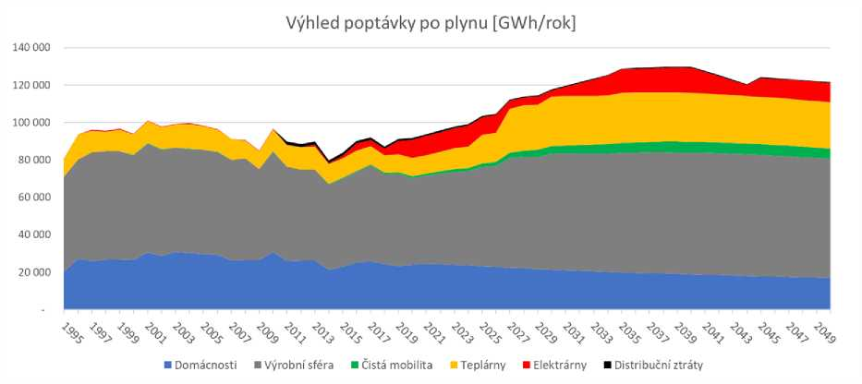

**Obrázek 30 - Výhled poptávky po plynu**

Zdroj: Vlastní analýzy NET4GAS

|  |  |  |  |  |  |  |  |  |
| --- | --- | --- | --- | --- | --- | --- | --- | --- |
| ***GWh*** | **| 2015** | **2020** | **2025** | **2030** | **2035** | **2040** | **2045** | **2050** |
| **Domácnosti** | 23 123 | 23 984 | 23 286 | 21 275 | 19 985 | 18 978 | 17 902 | 16 971 |
| **Výrobní sféra** | 46 876 | 46 242 | 52 928 | 62 150 | 63 852 | 64 957 | 64 810 | 63 551 |
| **Čistá mobilita** | 463 | 981 | 2 062 | 4 048 | 5 294 | 5 762 | 5 699 | 5 671 |
| **Teplárny** | 10 466 | 9 997 | 15 113 | 26 500 | 26 801 | 26 091 | 25 371 | 24 702 |
| **Elektrárny** | 1 352 | 9 582 | 9 455 | 3 229 | 12 335 | 13 553 | 10 047 | 10 211 |
| **Distribuční ztráty** | 1 492 | 1 053 | 699 | 500 | 500 | 500 | 500 | 500 |
| **CELKEM** | **83 772** | **91 839** | **103 543** | **117 701** | **128 766** | **129 840** | **124 328** | **121 605** |

**Tabulka 11 - Výhled poptávky po plynu**

Zdroj: Vlastní analýzy NET4GAS

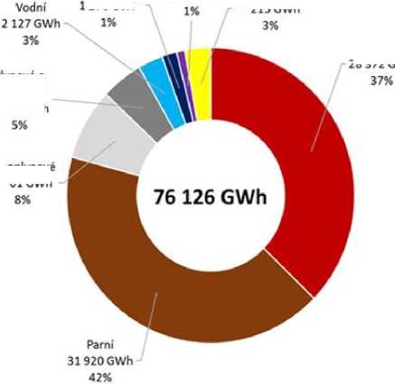

**Větrné  
335 MW**

**Přečerpávací 2% 1158 MW 6%**

**Fotovoltaické  
2 053 MW  
10%**

**Jaderné  
4 047 MW  
20%**

**Vodní  
1073 MW  
5%**

Paroplynové  
1 345 MW  
7%

**9 122**

**Fotovoltaické 2 215GWh**

**Přečerpávací 1276 GWh**

**Jaderné 28 372 GWh**

**Větrné 691 GWh**

**b)**

**Plynové a  
spalovací  
3 564 GWh**

**Paroplynové  
5 961 GWh**

**a)**

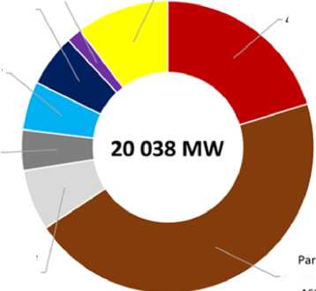6 Případová studie Konzervativní

Tématem Dlouhodobé rovnováhy pro rok 2021 jsou především tři hlavní trendy, které se odráží do jednoho stanoveného Konzervativního scénáře. V prvé řadě se do tvorby scénáře promítla jednání a výstupy Uhelné komise, která zaměřila na stanovení co nejvíce proveditelných variant odchodu od uhelných zdrojů v české elektroenergetice. Dalším významným faktorem, bylo pak rozhodnutí vlády ČR z roku 2019 ohledně výstavby nového jaderného zdroje, a s tím související právě probíhající notifikační proces u institucí EU. Třetím, ale neméně důležitým aspektem je rozvoj obnovitelných zdrojů energie, který reflektuje nejaktuálnější vývoj v souvislosti s podporou těchto zdrojů z Modernizačního fondu. Všechny tyto trendy se pak promítly do nastavení Konzervativního scénáře, který si kladl za cíl jak soulad s aktuálními evropskými politikami, tak snížení emisní stopy a zároveň zachování výrobní i síťové stability elektrizační soustavy ČR (ES ČR).

Konzervativní případová studie je úzce provázána s dokumentem MAF CZ, který je každoročně připravován provozovatelem přenosové soustavy (ČEPS, a.s.) za účelem posouzení zdrojové přiměřenosti ve střednědobém až dlouhodobém výhledu. Vzhledem k různým směrům, kterými se může česká energetika vyvíjet, v letošním roce MAF CZ 2021 představil 3 scénáře: progresivní, referenční a konzervativní, který se stal základem pro ODDR.

* 1. Stav a rozvoj výrobní základny

Cílem této kapitoly je navázat na současný stav výrobních kapacit ES ČR a představit jejich pravděpodobný budoucí vývoj, a to se zaměřením na výhled provozu jednotlivých výrobních typů zdrojové základny. Následující dvojice grafů popisuje současnou strukturu výroby a energetického mixu ES ČR dle jednotlivých typů zdrojů:

**Obrázek 31 - Netto instalovaný výkon a b) netto výroba elektřiny v ES ČR v roce 2020**

Zdroj: ERÚ, přepočet na netto hodnoty dle ČEPS

Nejvyšší podíl na výrobě v ČR nadále představují zdroje s palivovými kotli a parními turbínami (elektrárny, teplárny a závodní energetiky), které spalují především hnědé a černé uhlí. Výroba v tomto segmentu zdrojů v roce 2020 kopírovala prudší pokles z roku 2019, a to hlavně kvůli snížení ekonomické aktivity (a tedy i spotřeby elektrické energie) v důsledku pandemie COVID-19.

Výroba v jaderných elektrárnách coby *baseload* zdrojů klesla v porovnání s rokem 2019 jen nepatrně, bez významnějšího vlivu pandemie.

Pro stanovení předpokladů v oblasti střednědobého výhledu provozu zdrojů provádí ČEPS každoroční dotazníkové šetření zahrnující všechny tepelné a vodní elektrárny s instalovaným výkonem nad 10 MWe. Jedná se o zdroje, jejichž souhrnný instalovaný výkon dosahuje 15,8 GW, tj. 79 % instalovaného výkonu ES ČR. Od roku 2018 využívá ČEPS online webové rozhraní, které uchovává již dříve vložená data a zmírňuje tak časovou náročnost spojenou se zadáváním dat.

Na následujícím grafu je vyobrazen vývoj instalovaného výkonu tepelných, vodních a přečerpávacích vodních elektráren s instalovaným výkonem nad 10 MWe do roku 2050. Obnovitelné zdroje (FVE, VTE, MVE, biomasa a bioplyn) nejsou v grafu zahrnuty. Graf vychází z dat získaných v rámci dotazníkového šetření ČEPS provedeného v průběhu srpna a září 2021. Z grafu je patrný jak postupný odklon od uhlí dle strategie provozovatelů jednotlivých zdrojů, tak i nárůst instalovaného výronu od r. 2036 v souvislosti s předpokládaným spuštěním nového jaderného zdroje v Dukovanech.

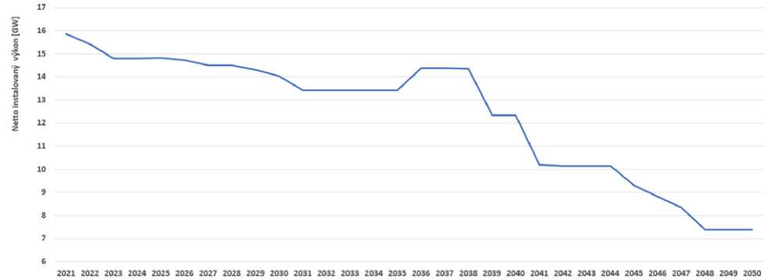

**Obrázek 32 - Celkový netto instalovaný výkon ČR (mimo OZE)**

Zdroj: ČEPS, a.s.

Pro střednědobý výhled zdrojové základny ČR bude na úrovni velkých zdrojů (o instalovaném výkonu v řádu stovek MWe) určující právě provoz stávajících výroben elektřiny, protože v současnosti neprobíhá výstavba žádného takového nového zdroje, který by mohl být do ES ČR připojen ve výhledu do roku 2030. Rozvoj zdrojové základny tedy lze předpokládat především na úrovni decentrálních zdrojů.

* + 1. Spalovací zdroje využívající fosilní paliva
       1. Uhelné elektrárny

Uhlí (především tuzemské hnědé uhlí) představuje významnou složku energetického mixu elektřiny v ČR: jen v roce 2020 bylo vyrobeno 36,9 % netto elektřiny (28,1 TWh) z hnědého a černého uhlí. Uhlí je využíváno především ve velkých systémových elektrárnách, které také mohou dodávat zůstatkové teplo z výroby elektřiny, stejně jako v teplárnách a závodních energetických systémech s kombinovanou výrobou elektřiny a tepla (KVET).

|  | **2015** | **2016** | **2017** | **2018** | **2019** | **2020** |
| --- | --- | --- | --- | --- | --- | --- |
| **Hnědé uhlí** | 32,5 TWh (41,7 %) | 32,8 TWh (42,4 %) | 33,5 TWh (41,3 %) | 34,2 TWh (41,7 %) | 31,8 TWh (39,2 %) | 26,3 TWh (34,5 %) |
| **Černé uhlí** | 4,8 TWh (6,1 %) | 5,3 TWh (6,8 %) | 4,1 TWh (5,1 %) | 3,2 TWh (3,9 %) | 2,0 TWh (2,4 %) | 1,8 TWh (2,4 %) |
| **Uhlí celkem** | 37,2 TWh (47,8 %) | 38,1 TWh (49,2 %) | 37,6 TWh (46,4 %) | 37,4 TWh (45,6 %) | 33,8 TWh (41,7 %) | 28,1 TWh (36, 9 %) |

**Tabulka 12 - Netto výroba elektřiny z uhlí a podíl na celkové netto výrobě elektřiny**

|  |  |
| --- | --- |

Zdroj: ERÚ

Uhelné elektrárny se kategorizují jako tzv. *dispatchable resources*, kde je možné výši produkce elektrické energie upravovat na požadovanou úroveň pro specifickou periodu. Tyto elektrárny tak přispívají nejen k pokrytí celkové roční bilance elektřiny, ale zároveň hrají důležitou roli při pokrývání sezonních a denních výkyvů ve spotřebě. Uhelné elektrárny mají zásadní význam také pro poskytování služeb výkonové rovnováhy, kde zajišťují 90 % pokrytí automatické regulace frekvence (FCR), dále 80 % dostupného výkonu pro kladnou a zápornou regulaci výkonové rovnováhy (aFRR+/-, mFRR15 +/-) a přibližně 10 % pro mFRR5. Jelikož většina zdrojů (teplárny nebo kogenerační jednotky) dodává teplo do soustavy centrálního zásobování teplem (CZT), mají uhelné elektrárny důležitou a zatím nezastupitelnou roli v sektoru teplárenství.

Výroba elektřiny a tepla z uhelných zdrojů se však vyznačuje vysokou intenzitou emisí CO2 na jednotku vyrobené elektřiny. Postupný útlum uhelných zdrojů tak představuje jeden z hlavních požadavků pro splnění dekarbonizačních cílů na národní a evropské úrovni. Tyto cíle byly zintenzivněny balíčkem *Fit for 55* Evropské komise, který navrhuje 55% snížení emisí v roce 2030 ve srovnání s rokem 1990 (původní cíl odpovídal 40 %). Mnohé uhelné zdroje prošly v průběhu posledního desetiletí modernizací tak, aby jejich provoz byl v souladu s požadavky na emise znečisťujících látek. Tato ekologizace elektráren v rámci navrhovaného balíčku nicméně nebude stačit pro splnění výše uvedených klimatických cílů.

Dalším faktorem, který limituje výrobu elektřiny a tepla z uhlí, jsou emisní povolenky. Povolenky již přesáhly cenu 90 € za tunu vyprodukovaného CO2, což představuje pro výrobny, které si nenakoupily povolenky v předstihu, likvidační cenu. Počet emitovaných povolenek se má do budoucna postupně snižovat pro zajištění postupného ročního poklesu emisního stropu, a proto je možné se domnívat, že nenastane významnější pokles jejich ceny v případě absence šoků poptávky. V případě dalšího růstu ceny povolenky, který by nebyl následován růstem ceny elektřiny, by tak došlo k odstavování uhelných elektráren čistě z ekonomických důvodů.

Budoucnost výroby elektrické energie a tepla z uhlí tak zůstává nejasná. Uhelná komise doporučila ukončit využívání uhlí pro výrobu elektřiny a tepla v roce 2038, jedná se však pouze o doporučení, nikoliv o závazný cíl. Absencí těchto zdrojů však vzniká problém pro pokrytí roční bilance elektřiny, jako i pro zajištění podpůrných služeb. Dozdrojování plynovými elektrárnami možná nebude stačit, a i proto připadá v úvahu transformace uhelných zdrojů pro spalování biomasy, zemního plynu, nebo odpadu.

* + - 1. Plynové elektrárny

Podobně jako u uhelných elektráren se plynové elektrárny řadí k tzv. *dispatchable resources*, tedy jsou schopny dosáhnout specifického výkonu pro požadovanou periodu. Do roku 2014 byla produkována elektřina z plynu zejména v rámci KVET nebo jako pološpičkový a špičkový zdroj, který také sloužil k regulaci sítě. O nárůst výroby od roku 2015 se zasloužila elektrárna Počerady s paroplynovým cyklem.

|  |  |  |  |  |  |  |
| --- | --- | --- | --- | --- | --- | --- |
|  | **2015** | **2016** | **2017** | **2018** | **2019** | **2020** |
| **Zemní** | 1,9 TWh | 3,3 TWh | 3,3 TWh | 3,4 TWh | 5,4 TWh | 6,5 TWh |
| **plyn** | (2,5 %) | (4,3 %) | (4,1 %) | (4,2 %) | (6,7 %) | (8,5 %) |

**Tabulka 13 - Netto výroba elektřiny ze ZP a podíl na celkové netto výrobě elektřiny**

Zdroj: ERÚ

Jelikož plynové elektrárny emitují zhruba o polovinu CO2 na vyrobenou MWh méně než uhelné zdroje, považují se za vhodný zdroj elektrické energie pro budoucí náhradu uhelných výroben elektřiny a tepla. Z ekonomického hlediska se i kvůli nižšímu emisnímu faktoru dotýká rostoucí cena povolenek plynových zdrojů méně než uhelných elektráren. Pro výrobu elektrické energie ze zemního plynu ale představuje problém vysoká cena této komodity. Zatímco se referenční cena plynu pro Evropu (nizozemský TTF) pohybovala na počátku pandemie COVID-19 v intervalu 10-20 €/MWh, v roce 2021 již přesáhla na vnitrodenním trhu hodnotu 160 €/MWh, která se následně promítla i do ceny silové elektřiny.

Pro splnění dekarbonizačních cílů v České republice se tedy počítá s dalším rozvojem plynových zdrojů v příštích deseti letech. Zemní plyn by měl (jako náhradu za původní energoplyn) nadále využívat paroplynový cyklus ve Vřesové. Menší paroplynové cykly v Brně (Červený Mlýn) a Kralupech plní roli zdrojů s KVET. Samostatné plynové turbíny a plynové motorgenerátory jsou využívány jako rychle startující zdroje pro služby výkonové rovnováhy. Další rozvoj plynových zdrojů je indikován v rámci popisu transformace teplárenství.

* + - 1. Teplárenství

Uhelné zdroje s KVET dodávají teplo pro soustavy CZT většiny velkých měst ČR. Uhlí současně využívají zdroje v závodních energetikách (např. Unipetrol Litvínov, TAMEH Ostrava, Energetika Třinec, Synthesia Pardubice), které zajišťují dodávky technologické páry a elektřiny pro průmyslové závody. Celkově se v České republice vyrobilo z černého a hnědého uhlí za rok 2020 přibližně 76 PJ tepla (výroba tepla ze všech zdrojů za tentýž rok činí 157 PJ).

Jak již bylo nastíněno v části o hnědém a černém uhlí, v rámci dekarbonizační politiky bude nutné provést hloubkovou transformaci českého teplárenství, jehož významná část je provozovaná v režimu kombinované výroby tepla a elektřiny (KVET). Zatímco určitý podíl v transformaci zaujme biomasa a energetické využití odpadu, těžiště transformace bude spočívat v konverzi tepláren na zemní plyn. Podobně jako uhlí je zemní plyn vhodný k zajištění potřeb přenosové soustavy na pokrytí roční bilance i systémových služeb. Je tak možné uvažovat, že do roku 2030 nastane postupný útlum uhlí v českém teplárenství, které bude progresivně nahrazováno zemním plynem.

Investice do biomasy, spalování odpadu a zavádění nových technologií se vyznačují vyššími náklady, než je tomu v případě spalování uhlí. Provedení transformace proto bude podmíněno nastavením takových opatření, která umožní provozovatelům realizovat investiční záměry (např. investiční nebo provozní podpora). Transformace teplárenství je v tomto hodnocení zdrojové přiměřenosti řešena z pohledu provozu ES ČR s předpokladem, že dojde k nastavení těchto podpůrných opatření.

* + 1. Jaderné elektrárny

Elektrárna Temelín disponuje dvěma bloky o netto instalovaném výkonu 1069 MW. Aktuálně platný plán je provozovat bloky elektrárny až na hranici 60 let provozu, tj. do období let 2060 až 2062.

Elektrárna Dukovany disponuje čtyřmi bloky o netto instalovaném výkonu 477 MW. Roční netto výroba elektřiny ze všech bloků by dle aktuálního plánu provozovatele v první polovině třicátých let měla být ovlivněna investičními akcemi k prodloužení provozu elektrárny až na hranici 60 let, tj. do období let 2045 až 2047.

V simulacích je počítáno s novým jaderným zdrojem v lokalitě Dukovany o netto instalovaném výkonu 1 140 MW. Jeho uvedení do provozu je předpokládáno v roce 2036. Po určité období je tedy uvažováno se souběhem všech stávajících bloků jaderných elektráren společně s novým blokem. Tento předpoklad je nezbytnou podmínkou pro provedení útlumu výroby elektřiny z uhlí a snižování emisní náročnosti energetického mixu ČR.

**Mil Mil MU MCI MM MM MM MOi ION MM MM MU MU MU 10U Mil MM Ml* MU Mil MM Mli MM 10*2 MU NU MU N*' NU NU MM**

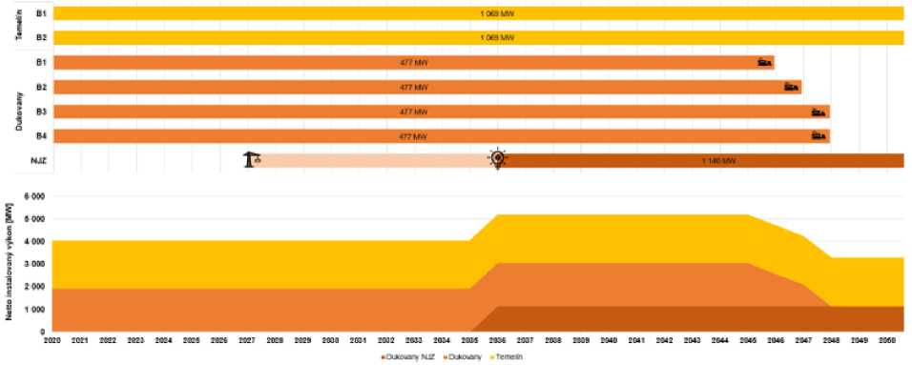

**Obrázek 33 - Souběh jaderných zdrojů**

Zdroj: ČEPS, a.s.

* + 1. Vodní elektrárny

V oblasti výroby vodních elektráren se nepředpokládají žádné významnější změny. Z celkového netto výkonu 2,2 GW vodních elektráren v ČR připadá 0,4 GW na malé vodní elektrárny (MVE, do 10 MW), 0,7 GW na velké vodní elektrárny (VE) a 1,2 GW tvoří přečerpávací vodní elektrárny (PVE) Dalešice, Dlouhé Stráně a Štěchovice II. Předpokládá se využití pro poskytování regulačního výkonu, a to jak na přečerpávacích vodních elektrárnách, tak i na elektrárnách Vltavské kaskády. V případě malých vodních elektráren (MVE) se nepředpokládá ve střednědobém horizontu navýšení instalovaného výkonu oproti stávajícímu stavu.

* + 1. OZE a decentralizovaná energetika

Pro oblast výroby elektřiny na zdrojích s instalovaným výkonem pod 10 MW nebylo provedeno dotazníkové šetření. V rámci modelování se proto vychází z centrálních statistik ČR, predikčních nástrojů EU a dále z výhledů vývoje jednotlivých typů výroben dle koncepčních dokumentů ČR a podkladů Uhelné komise korigovaných o aktuálně dosažený stav a předpokládané požadavky na ČR z hlediska rozvoje OZE.

* + - 1. Scénář vývoje FVE a VTE

V kategorii fotovoltaických elektráren (FVE) činila dle dat ERÚ na konci roku 2020 celková netto výroba elektřiny 2 215 GWh při celkovém instalovaném výkonu 2 071 MW. Běžná doba využití maxima výkonu FVE v ČR je cca 1000-1100 hodin/rok. V oblasti větrných elektráren (VTE) byla ke konci roku 2020 vykázána celková netto výroba 691 GWh při celkovém netto instalovaném výkonu 339 MW s dobou využití maxima výkonu 2038 hod/rok. V rámci modelování provozu je pro tento typ zdrojů využita evropská klimatická databáze PECD.

Analýza modelující budoucí vývoj FVE a VTE vychází z dokumentů ***Analýza rozvoje energetických zdrojů do roku 2040 včetně dopadů na bezpečnost a spolehlivost ES ČR.*** Predikce bere v potaz možnosti a podmínky dotačních programů, přičemž zároveň mapuje zájem investorů o ně, a může tak posoudit očekávaný dopad zdrojů financování na proměnu struktury zdrojové základny. Mezi nejdůležitější programy podpory patří následující:

* Operační programy (OP TAK, OP ŽP, ...);
* Fond spravedlivé transformace;
* Modernizační fond (HEAT, RES+, ENERG ETS, .);
* Plán obnovy;
* Nová zelená úsporám.

Kromě analýzy dotačních titulů, studie sleduje přírůstky instalovaných výkonů OZE bez dotační podpory a zároveň reflektuje fenomén dožívání stávajících velkých fotovoltaických elektráren. Velké pozemní FVE z let 2009-2010 mají doposud výjimku na zábor zemědělské půdy, tudíž nebude možné tyto zdroje po dožití obnovit.

Pro Konzervativní scénář byla použita predikce odpovídající Realistickému scénáři publikovanému v dokumentu ***Analýza rozvoje energetických zdrojů do roku 2040 včetně dopadů na bezpečnost a***

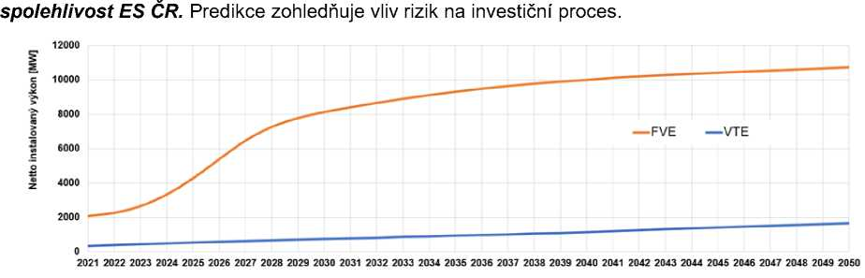

**Obrázek 34 - Netto instalovaný výkon fotovoltaických a větrných elektráren - Realistická  
predikce**

Zdroj: KPMG

* + - 1. Vývoj ostatních segmentů decentralizované výroby elektřiny

Česká republika je především vývozcem pevné biomasy. Do roku 2030 v NEKP resort Ministerstva zemědělství ČR připouští navýšení energetického využití zemědělské biomasy. Toto navýšení bude však muset zároveň respektovat strategickou úroveň zemědělské produkce pro potravinové využití.

Rozvoj kapacity využívající odpady je v ČR ovlivněn právní nejistotou spojenou s energetickým využíváním odpadů a nejistotou spojenou s dostupností odpadů vlivem narůstající recyklace.

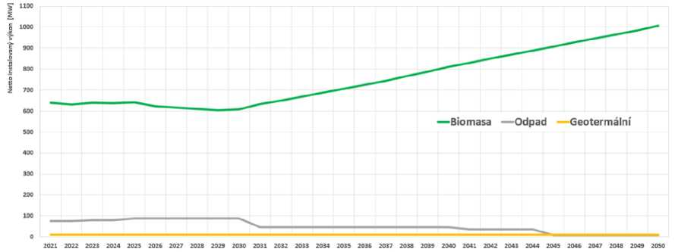

**Obrázek 35 - Výhled vývoje instalovaného výkonu Biomasy, odpadu a geotermálních zdrojů**

Zdroj: ČEPS, a.s.

* + - 1. Bateriová akumulace

K rozvoji bateriové akumulace dochází postupně především kvůli poklesu cen technologie a podmíněné instalaci baterií zejména k fotovoltaickým elektrárnám. Mimo domácí bateriové systémy ke střešní fotovoltaice jsou uvažovány i velké stacionární baterie, které jsou schopné dosahovat výkonů v řádu jednotek až desítek MW. Rychlost rozvoje akumulace je závislá na ekonomické návratnosti investice ovlivněné v dnešní době podporou na instalaci a rovněž na ukotvení akumulace v legislativě. Pro potřeby výpočtů zdrojové přiměřenosti je uvažován obdobný vývoj penetrace celkového instalovaného výkonu baterií v poměru k instalovanému výkonu FVE jako v sousedním Německu, avšak posunutý v čase - v úhrnu 20% podílu výkonu baterií k výkonu FVE dosáhneme po roce 2030. Poměr výkonu a kapacity u baterií je uvažován 1 MW výkonu na 2 MWh energie.

* + - 1. Power-to-Gas

V roce 2019 byla zpracována studie v rámci Národního akčního plánu pro chytré sítě (NAP SG). Studie mapuje možnosti využití technologii Power-to-Gas (P2G) pro akumulaci přebytků elektřiny z OZE, které stejně jako baterie či vodní přečerpávací elektrárny uskladňují přebytkovou elektřinu. Tato naakumulovaná elektrická energie je pak využita na:

* Obchod s elektřinou: zejména v periodách vysoké spotřeby (peak) elektrické energie;
* Vyrovnávání odchylek subjektů zúčtování;
* Obchod s regulační energii;
* Podpůrné služby.

Z výše uvedené studie vyplývá, že rozšíření technologie P2G je možné pouze tam, kde je připraven legislativní a regulační rámec a kde je dostatečně rozšířená výroba z intermitentních obnovitelných zdrojů elektřiny. V ČR prozatím není vytvořená legislativa pro tuto technologii a rozvoj OZE je limitován disponibilním množstvím slunečného svitu a větru v ČR. K rozšíření technologie P2G by mohlo dojít po roce 2030, kdy už pro ni bude pravděpodobně nastaven legislativní a regulatorní rámec a nastane dostatečný rozvoj výroby elektřiny z intermitentních OZE. Téma P2G je třeba i nadále sledovat v rámci NAP SG a ve vazbě na realizaci NEKP.

* + - 1. Podpůrné služby (PpS)

Do výpočtu bylo zahrnuto modelování podpůrných služeb pomocí vyčlenění kladného regulačního výkonu alokovaného na zdrojích pro potřeby služeb výkonové rovnováhy (SVR). Tento regulační výkon se nepodílí na pokrývání predikované spotřeby. SVR rozdělujeme na:

* FCR+ ČR (*Frequency Containment Reserve*): Zálohy pro automatickou regulaci frekvence v České republice
* FRR+ ČR (*Frequency Restoration Reserve*): Zálohy pro regulaci výkonové rovnováhy v České republice (s automatickou aktivací - aFRR, s manuální aktivací - mFRR)
* FRR+ alokované v zahraničních státech

Dle Nařízení Komise 2017/1785 (SO GL), článek 157 o dimenzování FRR, je možné část nároků na FRR v rámci propojené soustavy pokrývat z jiného regulačního bloku, tedy ze zahraničí. Výše poměru sdílené FRR je legislativně omezena na 30 %. Ve výpočtech po roce 2030 se předpokládá postupný rozvoj přeshraničního sdílení SVR.

Pro období 2021-2050 se ve výpočtech předpokládá neměnný výkon FCR+ na úrovni 74 MW. Celková výše potřebného výkonu pro FRR+ v České republice v roce 2036 vzroste spolu se zprovozněním NJZ z 1 069 MW na 1 140 MW. Maximální využití potenciálu sdílení podpůrných služeb předpokládáme v dekádě následující po roce 2040.

Postupně se také bude rozvíjet využívání flexibility spotřeby elektrické energie: odezva strany spotřeby (DSR+) se zvýší z počátečních 50 MW v roce 2025 na 200 MW od roku 2040.

**1400 MW**

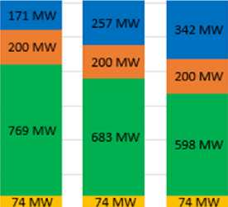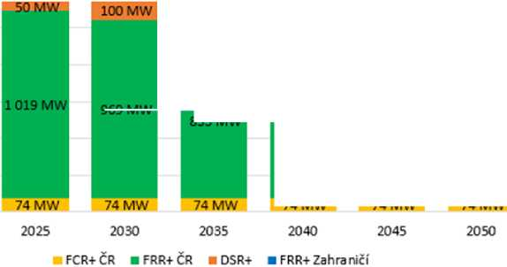

**1200 MW**

**833 MW**

**86 MW**

**1000 MW**

**150 MW**

**969 MW**

**400 MW**

**200 MW**

**0 MW**

**800 MW**

**2**

**600 MW**

**Obrázek 36 - Skladba služeb výkonové rovnováhy v rozmezí let 2025-2050**

Zdroj: ČEPS, a.s.

* 1. Provoz ES ČR v perspektivě

V Konzervativním scénáři se do roku 2025 vychází z dotazníkového šetření. Poté však dochází k výraznějšímu útlumu uhelných zdrojů. V roce 2038 se předpokládá již úplný odklon od uhelné energetiky. Co se týče vývoje spotřeby elektřiny, je tento scénář spojen s Konzervativním scénářem spotřeby.

Vývoj instalovaného výkonu větrných a fotovoltaických elektráren odpovídá realistické predikci (Obrázek 35). Zbylé segmenty decentralizované výroby jsou v souladu s predikcí uvedenou v kapitole **Vývoj ostatních segmentů decentralizované výroby elektřiny** (Obrázek 36). V případě fotovoltaických

zdrojů se počítá s větším nárůstem výkonu v kontextu realistického výhledu v návaznosti na prostředky Modernizačního fondu a dalších programů určených na podporu obnovitelných zdrojů. Bateriová akumulace spolu s investicemi do OZE po roce 2030 progresivně vystoupá až k poměru 20 % celkového netto instalovaného výkonu fotovoltaických elektráren.

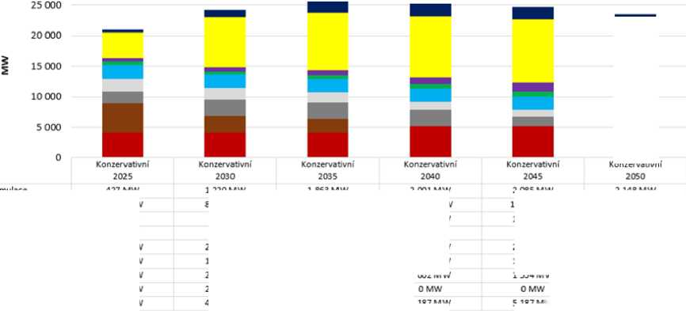

**Bateriová akumulace**

30 000

**427 MW**

**1 220 MW**

**1 863 MW**

**2 148 MW**

**Fotovoltaické elektrárny**

**4 268MW**

**8 133 MW**

**9 317MW**

**10 425 MW**

**10 738 MW**

**529 MW**

**742 MW**

**942 MW**

**1416MW**

**1 661 MW**

**555 MW**

**451 MW**

**538 MW**

**821 MW**

**918 MW**

**■ Vodní a přečerpávacielektrámy**

**2 231 MW**

**2 231 MW**

**2 231MW**

**2 231 MW**

2 231MW

**2 086 MW**

**1 943 MW**

**1 675 MW**

**1 081 M W**

**1 062 MW**

**1 986MW**

**2 602 MW**

**2 6O2MW**

**1 534 MW**

**4 851 MW**

**2 851 MW**

**2 382 MW**

**0MW**

**4 047MW**

4O47MW

**4 047MW**

**5 18/MW**

**5 18/MW**

**3 278 MW**

**Teplárny a závodní energetiky**

**Plynwé elektrárny**

**Uhelné elektrárny**

**Jaderné elektrárny**

**■ Vétrné elektrárny**

**■ Ostatní OZE**

**2 001 MW**

**2 085 MW**

**10005 MW**

**1 141 MW**

**648 MW**

**2 231 MW**

**1 373 MW**

**2 602 MW**

**1 534 MW**

**Obrázek 37 - Netto instalovaný výkon v Konzervativním scénáři pro jednotlivé roky a kategorie  
zdrojů**

Zdroj: ČEPS, a.s.

* + 1. Analýza výsledků simulací nasazení zdrojů

Tato kapitola představuje souhrn výsledků simulací nasazení zdrojů pro jednotlivé scénáře. Prezentovanými výsledky jsou stav bilance - saldo, nedodávka EENS, LOLE, výroba jednotlivých typů zdrojů, ekonomické ukazatele a emisní stopa jednotlivých scénářů.

Pro modelování nasazení zdrojů byly použité následující principy:

* Výpočet ekonomického nasazení zdrojů (tzv. Unit Commitment) byl proveden v souladu s metodikou ENTSO-E, tedy s netto výkonem zdrojů (příslušné veličiny byly sníženy o vlastní spotřebu);
* Započítány byly také výpadky, odstávky a klimatické podmínky na základě typových dat

ENTSO-E a klimatické databáze PECD;

* Výsledky jsou prezentovány v průměrných hodnotách (výpočet pro každý časový řez je

proveden na 35 klimatických letech - to například způsobuje, že se výroba VTE v případě ČR v jednotlivých klimatických letech pohybuje v pásmu až do ± 14 % od průměrné hodnoty);

* Modelování bere v potaz disponibilitu regulačního výkonu ve výši nutné k pokrytí výpadku největšího bloku v soustavě;
* Mimo stanovených scénářů vývoje FVE, VTE a výstavby NJZ se neuvažuje jakékoliv další teoretické dozdrojování (výstavba nových elektráren pro nahrazení chybějícího výkonu);
* Modelování respektuje informace poskytnuté provozovateli zdrojů v rámci dotazníkového šetření;
* Ke zmaření energie dochází v případě, že pro ni v danou hodinu není možnost využití v rámci spotřeby, exportu či akumulace.
  + 1. Výsledky Konzervativního scénáře

Konzervativní scénář uvažuje takový útlum uhelných zdrojů, kdy po roce 2038 nejsou v provozu žádné uhelné zdroje. I proto se v Konzervativním scénáři hodnota LOLE pohybuje v roce 2040 na vyšší úrovni (22 hodin) a hodnota EENS v tomtéž roce dosahuje 18 GWh. Provoz takové soustavy by tak znamenal navýšení počtu výpadků dodávek a dalších síťových nestabilit. Soustava by od roku 2040 byla za těchto předpokladů zdrojově nepřiměřená, jelikož nebude splňovat požadavek na spolehlivost (LOLE do 15 hodin/rok).

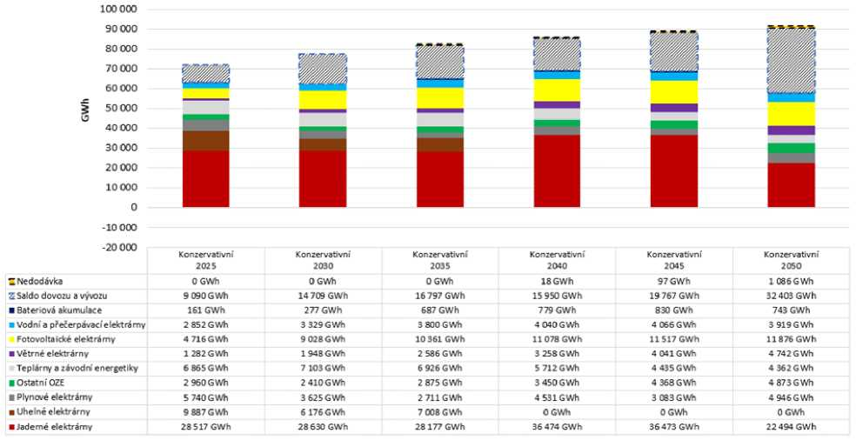

**Obrázek 38 - Roční bilance v Konzervativním scénáři pro jednotlivé roky a kategorie zdrojů**

Zdroj: ČEPS, a.s.

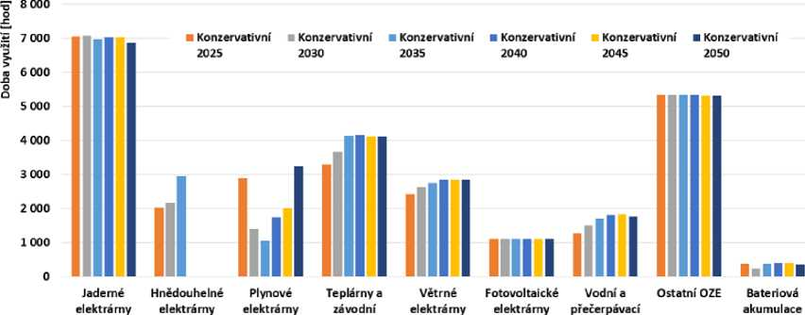

**energetiky**

**elektrárny**

**Obrázek 39 - Roční využití výkonu jednotlivých kategorií zdrojů v Konzervativním scénáři pro období 2025-2050**

Zdroj: ČEPS, a.s.

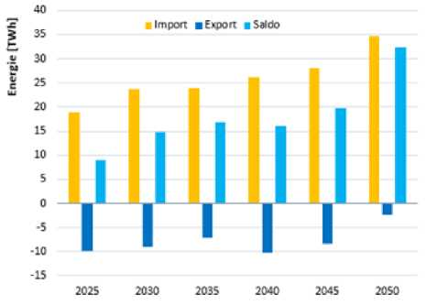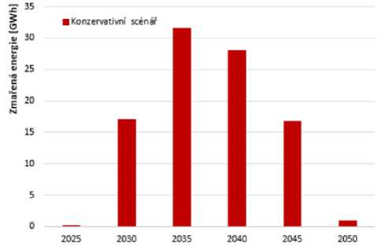

a)

b)

**Obrázek 40 - Celková roční a) přeshraniční výměna a b) zmařená energie v Konzervativním scénáři v jednotlivých letech**

Zdroj: ČEPS, a.s.

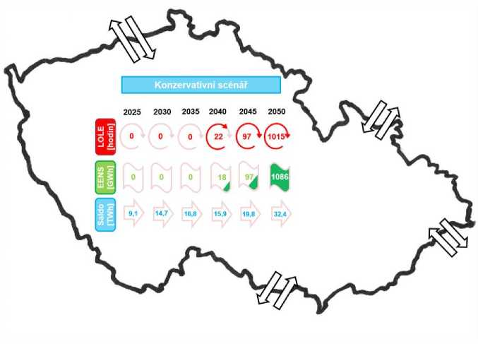

**Obrázek 41 - Pravděpodobnostní indikátory LOLE a EENS pro Konzervativní scénář pro období**

**2025-2050, včetně salda**

Zdroj: ČEPS, a.s.

* + - 1. Dozdrojování

V souvislosti s nutností dodržet bezpečnostní parametry (pokrytí min. 90 % spotřeby tuzemskými zdroji) a spolehlivostní parametry provozu ES ČR (LOLE <15 h), je na základě výsledků simulací potřeba v případě některých scénářů a časových řezů navýšit množství vyrobené energie v příslušném objemu. V reakci na indikovaný nedostatek energie nejprve dochází k postupnému navyšování počtu hodin využití stávajících zdrojů tak, aby navýšení nepřekročilo 4000 hodin využití maxima výkonu zdroje za rok. Hodnota je dána jako předpoklad a vztahuje se univerzálně na všechny dostupné řiditelné zdroje v soustavě, u nichž uvažujeme o navýšení doby využití. Dojde-li k situaci, že pro dodržení obou výše uvedených podmínek v jednotlivých scénářích nepostačuje navýšení doby využití stávajících zdrojů, které model indikuje jako dostupné, je třeba doplnit soustavu o nové zdroje (tzv. dozdrojování).

Konzervativní scénář indikuje potřebu dozdrojování až po roce 2035, přičemž mezi léty 2040 a 2045 dochází k poměrně prudkému nárůstu potřebného nového instalovaného výkonu. Tento trend vývoje pokračuje až do roku 2050, kdy je dle kalkulací soustavu potřeba doplnit o téměř 6 000 MW.

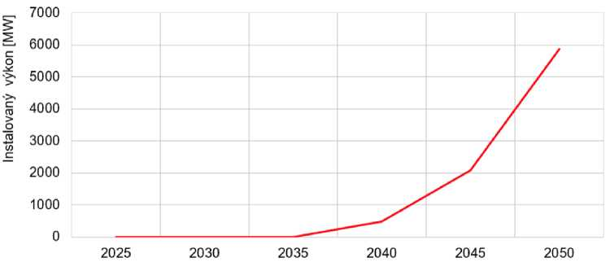

**Obrázek 42 - Potřebný dodatečný instalovaný výkon (tzv. dozdrojování) pro Konzervativní scénář do roku 2050**

Zdroj: ČEPS, a.s.

Takovýto vývoj je zapříčiněn snížením celkového instalovaného výkonu a oproti tomu nárůstem spotřeby, a tak není navýšení doby využití na stávajících zdrojích samo o sobě dostatečné pro pokrytí nedostatku energie.

* 1. Provoz PS ČR v perspektivě

Česká plynárenská soustava přepravuje mnohem více plynu tranzitním zákazníkům než domácím spotřebitelům, její kapacity tedy značné převyšují tuzemskou poptávku. Soustava je schopná bez větších investic umožnit i výraznější zvýšení vnitrostátních dodávek. Beze zbytku to platí pro nové zdroje s velkým odběrem plynu lokalizované v blízkosti tranzitní soustavy. Jak uvádí TYNDP, maximální denní kapacita pro národní spotřebu činí více než 1 109 GWh a teprve při jejím překročením by mohlo docházet k místní výkonové nedostatečnosti (důležitý je zde faktor soudobosti využívání výkonu).

Ve srovnání s maximální historickou spotřebou je k dispozici dodatečná denní kapacita cca 382 GWh, což je 2,5násobek maximálního budoucího odběru plynových elektráren předvídaných v rámci letošního zpracování Dlouhodobé rovnováhy. I při náhradě uhlí plynem ve výši 69 % by měly být přepravní kapacity tranzitní a vnitrostátní soustavy zcela dostatečné. K lokálním problémům s kapacitami by mohlo dojít u předacích míst do PDS. Zde je nutné zdůraznit potřebu správného plánování a jasné strategie transformace, neboť možné vyvolané investice k posílení kapacit by se realizovaly v závislosti na náročnosti výstavby 3 až 5 let. Další investice do přepravní soustavy mohou rovněž souviset s nařízením Komise vydané v přenesené pravomoci (EU) 2021/2139 ze dne 4. června 2021 (tzv. taxonomie) a s modernizací přepravní soustavy, která umožňuje integraci vodíku a dalších nízkouhlíkových plynů do sítě, včetně činností v rámci přepravní soustavy, které umožňují zvýšit podíl vodíku nebo jiných nízkouhlíkových plynů v plynovodu. Ačkoli ambice tohoto dokumentu se omezují na tuzemskou plynárenskou soustavu a bilance sousedních zemí neřeší, ani případné další zpoždění spuštění infrastrukturních projektů (např. Nord Streamu 2) samo o sobě nevyvolá nedostatek plynu v ČR.

* + - 1. Výhled přepravy plynu

Z důvodu klesající produkce zemního plynu na území EU (především útlum těžby v Holandsku - pole Groningen), a to i navzdory předpovídané klesající poptávce po plynu v členských zemích, se očekává růst importní závislosti EU. Přeprava plynu ze třetích zemí tak v budoucnu zůstane i nadále klíčovým prvkem pro zajištění energetické bezpečnosti pro jednotlivé členské země. Geografická poloha a technicky vyspělá a spolehlivá přepravní infrastruktura České republiky tak představuje jeden z hlavních prvků bezpečnosti dodávek plynu a předurčuje Českou republiku k plnění úlohy tranzitní země zajišťující jejich vysokou flexibilitu, a to nejen v regionu zemí střední a východní Evropy.

Zvyšující se rozdíl mezi nabídkou a poptávkou po zemním plynu byl v roce 2017 potvrzen v rámci závazné celoevropské aukce přepravních kapacit - v rámci projektu Capacity4Gas došlo k úspěšnému prodeji veškeré přírůstkové kapacity pro roky 2020 až 2039. Očekávaný nárůst tranzitu přes ČR se na ose severozápad/jihovýchod pohybuje mezi 30 až 40 mld. m3/r, což znamená téměř 100% růst. Projekt Capacity4Gas propojil českou plynárenskou soustavu s plynovodem EUGAL v Německu (který navazuje na ústí plynovodu Nord Stream II) a zvýšil tak její kapacitu pro potřebu dodávek plynu do ČR a pro další tranzit na Slovensko. S otevřením podmořského plynovodu Nord Stream II s vyústěním v Německu a plynovodem TurkStream směřujícím do Turecka se očekává výrazná změna v zásobování ruským zemním plynem velké části Evropy. Termín předpokládaného dokončení výstavby podmořského plynovodu Nord Stream II v roce 2020 byl však v důsledku uvalených amerických sankcí na konci roku 2019 odložen. Dohody mezi Spojenými státy a Německem bylo dosaženo až v červenci 2021. Zbývajících 120 km potrubí plynovodu Nord Stream II v dánských vodách tak bylo položeno až po opětovném zahájení stavebních prací v září 2021. V souvislosti s tím ukrajinský Naftogaz a ruský Gazprom Export uzavřeli novou dohodu o tranzitu ruského plynu do Evropy přes Ukrajinu (po vypršení stávajícího kontraktu na konci roku 2019) s platností od roku 2020 na dalších pět let. Na základě ujednání by měla Ukrajina v roce 2020 přepravit do Evropy 65 mld. m3, v letech 2021-2024 pak 40 mld. m3/r. K očekávanému (částečnému) nahrazení dnes stále významné přepravní trasy ruského plynu do Evropy tak dojde až po zprovoznění plynovodu Nord Stream II, pravděpodobně v průběhu roku 2022. Česká republika pak v souvislosti s úpravou přepravních tras dále posílí roli klíčové transitní země zemního plynu do Německa, Francie, Rakouska, Slovenska, Itálie, Maďarska a Ukrajiny.

Jednou z dalších možností, jak rozšířit portfolio dodávek plynu do České republiky, je nákup plynu na polském trhu. Ten bude od roku 2023 zásobován až 8,3 mld. m3/rok plynu z rozšířeného LNG terminál ve Svinoústí, a od roku 2026/27 dalšími až 6,1 mld. m3/rok zemního plynu prostřednictvím LNG terminálu v Gdaňsku. Dostupnost zemního plynu pro export však může ovlivnit polský odchod od uhlí k zemnímu plynu. V roce 2023 se také očekává plné uvedení do provozu plynovodu Baltic pipe, kterým bude ročně dodáváno 10 mld.m3 plynu z norských polí v Severním moři.

Téměř dokončená výstavba Polsko-slovenského propojení s kapacitou 5,7 mld. m3/rok, které by mělo být v provozu v prvním čtvrtletí roku 2022, ztráta PCI statusu projektu STORK II a neúspěšná aukce kapacit nového projektu Polsko-českého propojení v roce 2019, která byla uskutečněna na základě nezávazných indikací poptávky po tzv. přírůstkové kapacitě (cca 1 mld. m3/rok ve směru z Polska do České republiky), však naznačuje, že tranzit většiny zemního plynu z Polska do střední a východní Evropy (v koridoru sever-jih) nebude v nejbližších letech probíhat prostřednictvím české přepravní soustavy. Proces posouzení tržní poptávky v rámci nového Polsko-českého propojení byl však opětovně zahájen v roce 2021. Jeho realizace bude záviset na výsledcích závazné aukce v roce 2023. Realizace tohoto projektu by tak přispěla jak k rozšíření portfolia dodávek, tak i částečně k efektivnímu fungování obousměrného koridoru pro přepravu plynu ve směru sever-jih ve střední Evropě.

Další možností, jak navýšit přeshraniční kapacitu a rozšířit nabídku dodávek plynu do České republiky by mohl být projekt Česko-rakouského propojení s dvěma úrovněmi nabízené kapacity, cca 2 či 7,5 mld. m3/rok. Jednalo by se o první přímé propojení plynárenských přepravních soustav České republiky a Rakouska, které by zvýšilo diverzifikaci dodávkových tras a přispělo k integraci regionálních trhů. Kromě přepravy plynu z Ruska by zároveň došlo k rozšíření portfolia dodávek do České republiky o plyn z USA či Kataru (LNG).

* + - 1. Vyhodnocení dopadu výstavby jednotlivých evropských plynovodů na přepravní soustavu ČR

Tato kapitola se věnuje infrastrukturním projektům, které jsou relevantní z pohledu dopadu na českou přepravní soustavu. Jedná se o projekty Nord Stream II, TurkStream, Baltic Pipe, rozšíření kapacity LNG terminálu v polském Swinoústí, výstavba LNG terminálu v Gdaňské zátoce a chorvatském ostrově Krk, Polsko-litevský a Polsko-slovenský propoj, projekt BRUSKA a plynovody tvořící jižní koridor TAP a TANAP.

**Nord Stream II**

Výstavba plynovodu Nord Stream II (který je společným projektem společnosti Gazprom, Uniper a Wintershall, Royal Dutch Shell, OMV a Engie) s kapacitou 55 mld. m3/rok a celkové délce 1 230 km byla dokončena v září 2021. V průběhu října došlo k naplnění první větvě technickým plynem, který je nutný k udržení tlaku uvnitř potrubí pro budoucí přepravu. Zprovoznění plynovodu je však podmíněno certifikací německého síťového regulátora Bundesnetzagentur a následným schválením Evropskou komisí. Regulátor má na certifikaci čas do začátku ledna 2022. Jeho doporučení pak bude postoupeno Evropské komisi, která má na odpověď další měsíce. Pokud by regulátor i Evropská komise využili maximální lhůty, k zahájení dodávek by mohlo dojít až koncem zimy 2022. Jak už bylo zmíněno v předchozí kapitole, Nord Stream II je klíčovým prvkem budoucí změny zásobování zemí EU ruským plynem umožňující odklon od tranzitu přes Ukrajinu. Česká republika tak posílí roli klíčové tranzitní země pro dodávky plynu do jižního Německa, Francie, Rakouska, Slovenska a Itálie, popř. do Maďarska a Ukrajiny. Očekávaný nárůst tranzitu přes ČR se na této ose bude pohybovat mezi 30 až 40 mld. m3/rok, což znamená téměř 100% růst.

**TurkStream**

Dalším důležitým projektem je plynovod TurkStream. Výstavba plynovod o dvou větvích a celkové přepravní kapacitě 31,5 mld. m3/r (2 x 15,75 mld. m3/r) byla ukončena. K jeho slavnostnímu spuštění došlo v lednu 2020. První linie už od konce ledna 2020 dodává ruský plyn do Turecka, druhá bude zajišťovat zásobování jižní a jihovýchodní Evropy. Pro dodávky druhou linií je ale nezbytné vybudovat návaznou plynárenskou infrastrukturu v Bulharsku (tzv. Balkan Stream) a Srbsku. Na bulharském území je výstavba projektu rozšíření přepravního plynovodu. téměř hotova (dokončení výstavby se očekává do konce roku 2021). V roce 2019 a 2020 bylo dokončeno rozšíření 10,73 km plynovodu u bulharsko- turecké hranice a 474 km plynovodu v severní části Bulharska směrem k srbské hranici. V současné době probíhá výstavba kompresní stanice Nova Provadia. 403 km dlouhá srbská část je dle ministra energetiky Aleksandara Antice hotova a do konce roku 2020 měla být dokončena výstavba pomocné infrastruktury. Podle společnosti Gazprom došlo k prvním dodávkám plynu do Srbska v lednu 2021. Plné zprovoznění druhé linie plynovodu TurkStream a návazné infrastruktury umožní dodávky až do rakouského Baumgartenu a může mít dopad na objemy tranzitu přes Českou republiku směrem na Lanžhot.

**Baltic Pipe**

Dalším projektem, který může mít teoreticky vliv na českou přepravní soustavu je plynovod Baltic Pipe (plné uvedení do provozu se plánuje na rok 2023). Cílem plynovodu o celkové kapacitě 10 mld. m3/rok je především vytvoření nové importní trasy pro norský plyn (a snížení závislosti Polska na ruských dodávkách) a díky „reverse-flow“ (3 mld. m3/rok) zpřístupnění Dánského a Švédského trhu polskému LNG. Návazná infrastruktura pak umožní zásobování střední a východní Evropy. S ohledem na probíhající výstavbu plynovodu mezi Polskem a Slovenskem se ale nedá očekávat velký dopad na českou přepravní infrastrukturu.

**LNG infrastruktura (rozšíření LNG terminálu v Swinoústí, terminál v Gdaňské zátoce, LNG Klaipéda a LNG Krk)**

Rozšíření stávajícího terminálu v polském Swinoústí (který je v provozu od roku 2016) ze současných 5 na 8,3 mld. m3/rok (očekávané uvedení do provozu 2023) a výstavba nového plovoucího terminálu v Gdaňsku o kapacitě 6,1 mld.m3/rok (očekávané uvedení do provozu 2025/6) bude sloužit nejen k rozšíření zdrojového portfolia Polska, ale díky budovanému severojižnímu koridoru i dalších zemí střední a východní Evropy. V roce 2021 by také mělo dojít k otevření Polsko-litevského plynovodu (GIPL), díky kterému dojde k zpřístupnění plynu z LNG terminálu v Klaipédě (1,9 mld. m3/rok). Výstavba plynovodu je z 90 % hotova. Z důvodů budovaného Polsko-slovenského plynovodu a díky ztrátě PCI statusu projektu STORK II se dá očekávat, že většina dodávek do střední a východní Evropy (v rámci tzv. severojižního koridoru) nepovede přes českou soustavu. Nicméně díky novému projektu Polsko- českého propojení o kapacitě cca 1 mld. m3/r ve směru PL-ČR může část tranzitu v případě jeho realizace směřovat i do České republiky. Dopad na českou přepravní infrastrukturu však bude minimální. Na druhé straně koridoru je od začátku roku 2021 plně v provozu LNG terminál na chorvatském ostrově Krk. Tento plovoucí LNG terminál je schopen dodávat do chorvatské soustavy přibližně 2,6 mld. m3/rok. Slibný diverzifikační potenciál má také v Německu plánovaná výstavba LNG terminálů Brunsbuttel s kapacitou 8 mld. m3/rok a Hanseatic Energy Hub's Stade LNG import project s plánovanou kapacitou 12 mld. m3/rok. Zatímco druhý zmíněný terminál má být v provozu od roku 2026, u LNG teminálu Brunsbuttel není zatím termín uvedení do provozu znám.

**Polsko-slovenské propojení**

Přeprava části zemního plynu z Baltic pipe, LNG terminálů v Polsku a Litvě, ale i ruského plynu do střední a východní Evropy v rámci severojižního koridoru může probíhat prostřednictvím Polsko-slovenského propojení. Výstavba slovenské části plynovodu, který se dostal na 4. seznamu projektů PCI a je tudíž spolufinancován EU, probíhá od září 2018. Výstavba polské části byla zahájena v září 2019. V srpnu 2021 došlo k symbolickému „zlatému sváru“, tzn. propojení přepravních soustav obou zemí. Uvedení do provozu se očekává v prvním čtvrtletí roku 2022.

**BRU(SK)A**

Tento projekt má ambici dovést zemní plyn z Černého moře do střední a východní Evropy. Jedná se o tzv. projekt společného zájmu a jeho výstavba probíhá ve dvou fázích. V první fázi výstavby, která proběhla na rumunském území a byla dokončena v listopadu 2020. V této fázi došlo k výstavbě plynovodu o délce 479 km a celkové kapacitě 1,75 mld. m3/r na ose Podisor-Haeg-Recas a k výstavbě nových kompresních stanic (Podisor, Bibestia a Jupa). V druhé fázi, jejíchž dokončení je plánováno na rok 2022, by mělo dojít k výstavbě 308 km dlouhého plynovodu, který propojí pobřeží Černého moře s předávací stanicí v Podisoru (stavba byla zahájena v květnu 2019), k posílení stávající infrastruktury v Maďarsku a Rumunsku a zvýšení kapacity ve směru do Maďarska na 4,4 mld. m3/rok. Nicméně o nabízenou kapacitu v aukci nebyl projeven zájem a osud tohoto projektu je tak velmi nejistý. . I když by se nakonec podařilo projekt dokončit, kapacita plynovodu dosáhne relativně nízké úrovně. Přesto může projekt snížit tranzit zemního plynu naší soustavou na Slovensko a dále do Rakouska.

**TAP a TANAP**

Plynovody TAP a TANAP jsou součástí tzv. jižního koridoru vedoucích od ložisek v Ázerbájdžánu přes Gruzii Turecko, Řecko, Albánii a Jaderské moře do Itálie. Výstavba plynovodu TANAP o celkové kapacitě 16 mld. m3/rok (6 mld. m3/rok je určeno pro turecký trh, zbytek pro zásobování Evropy) byla v druhé polovině roku 2019 dokončena. Výstavba navazujícího plynovodu TAP (o kapacitě 10mld. m3/rok) byla

taktéž dokončena a od listopadu 2020 je v plném provozu. Z důvodů nedostatečné přepravní kapacity v Itálii ve směru jih-sever se neočekává žádný dopad na tranzit přes českou plynárenskou soustavu ve směru na Lanžhot. V květnu 2021 byla spuštěna aukce testující zájem na trhu o možné rozšíření kapacity plynovodu.

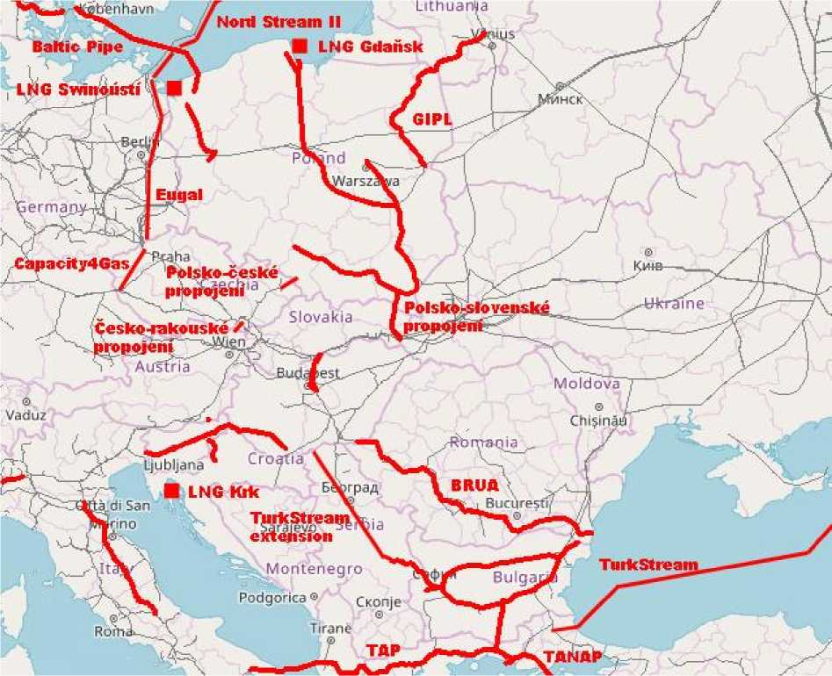

**Obrázek 43 - Rozvojové projekty plynovodů a LNG terminálů**

Zdroj: NET4GAS

7 Zdroje plynu

* 1. Tuzemská těžba plynu

Těžba zemního plynu má na území České republiky více než stoletou tradici. Historicky nejstarší oblastí těžby zemního plynu je Vídeňská pánev, která tvoří pruh táhnoucí se od hranic se Slovenskem a Rakouskem až po Moravský Písek. Z pohledu regionálně-geologického je území tvořeno mohutným sedimentárním bazénem. Jedná se o geologický útvar přecházející k nám z území Rakouska a Slovenska. Potenciál výskytu ložisek uhlovodíků na našem území se nachází v pískovcích především sarmatského a bádenského stáří v hloubce 600 až 3000 m.

Další významnou lokalitou je hornoslezská pánev, který svým jihozápadním výběžkem zasahuje z polské části Slezska na území [České republiky](https://cs.wikipedia.org/wiki/%c4%8cesko). Pánev se dělí na severnější část ostravsko-karvinskou a jižnější část podbeskydskou. V těchto oblastech dominuje těžba slojového (uhelného) zemního plynu.

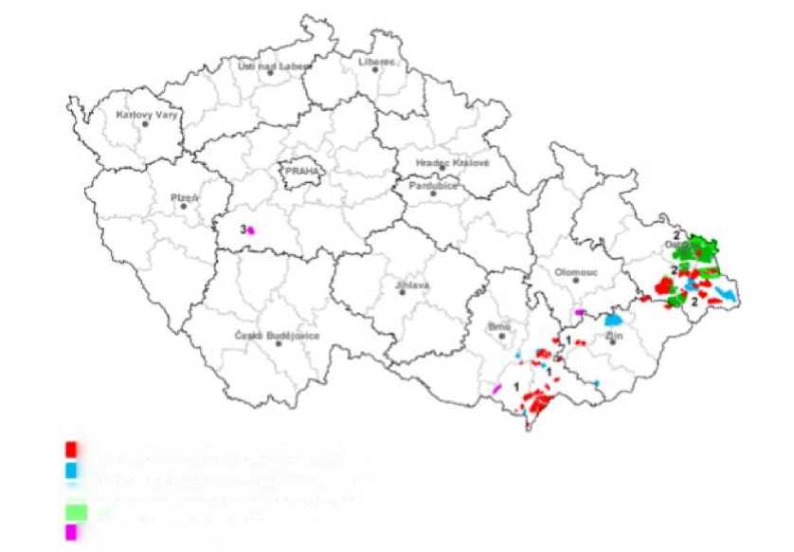

**| výhradní evidovaná ložiska zemního plynu**

**I vyt6?oná ložiska a ostatní zdroje zemního plynu ■ výhradní ložiska sorbovanóho zemního plynu ostatní zdroje sorbovanáho zemního plynu**

**| podzemní zásobníky plynu**

**Obrázek 44 - Tuzemské zdroje zemního plynu**

Zdroj: Česká geologická služba

Roční těžba se pohybuje v poslední dekádě v rozmezí 150-200 mil. m3, což reprezentuje cca 1,5 % celkové domácí poptávky po zemním plynu, a z důvodu nízkého významu není dále zohledňována v modelování kvantitativních výhledů. Největšími tuzemskými producenty jsou společnost MND a.s. (bývalé Moravské Naftové Doly) a Green Gas DPB, a.s., Paskov.

Vývoj roční těžby v energetických jednotkách ukazuje následující graf.

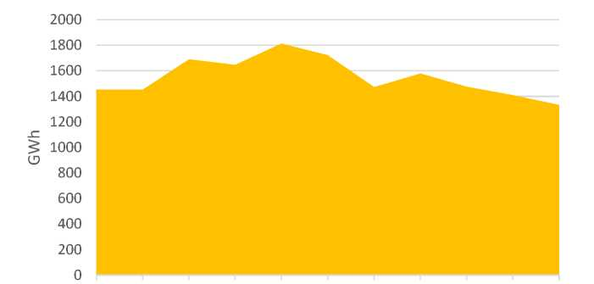

2010 2011 2012 2013 2014 2015 2016 2017 2018 2019 2020

**Obrázek 45 - Těžba zemního plynu v ČR**

Zdroj: ERÚ, Roční zprávy o provozu plynárenské soustavy ČR

* + 1. Životnost stávajících ložisek, výhled těžby, potenciální nové lokality

V současnosti je celkový počet ložisek 96, z toho těžených 63. V roce 2018 bylo registrováno celkem 20 průzkumných území. Zásoby zemního plynu jsou odhadovány na 30 594 mil. m3, z toho na vytěžitelné zásoby připadá 4 623 mil. m3. Výhled roční těžby do roku 2030, zejména v oblasti Vídeňské pánve, je rovnoměrný a srovnatelný se současným stavem. I když výhled do roku 2050 těžařské firmy neposkytly, s ohledem na prokázané zásoby lze očekávat těžbu zemního plynu do roku 2050 na úrovni stávající těžby.

1600

1400

1200

1000 jz 800 15 600 400

200

0

2025 2030 2035 2040 2040 2045 2050

■ Domácí výroba GWh

**Obrázek 46 - Výhled těžby zemního plynu v ČR**

Zdroj: Česká geologická služba, MND

Díky malému podílu domácí těžby zemního plynu nemá případný pokles těžby dopad do zabezpečení dodávek koncovým zákazníkům.

Rozvoj těžby a hledání nových nalezišť probíhá kontinuálně. Intenzitu takové činnosti do značné míry ovlivňuje tržní cena zemního plynu a zejména pak vysoké náklady na průzkumné vrty. Schválené prognózní zdroje P1 (zdroje s nejvyšší pravděpodobností potvrzení ložiska na základě geologického mapování, geofyzikálních, geochemických a jiných prací v prostoru) jsou ve výši 16 767 mil. m3.

* + 1. Vtláčení alternativních zdrojů do soustavy

Evropská komise plánuje využití alternativních plynů pro dosažení dekarbonizačních cílů. Vzhledem k dalšímu rozvoji obnovitelných zdrojů energie a jejich intermitentní povaze, budou hrát plynná paliva významnou roli i z technologického pohledu. Díky svým možnostem mohou plynná paliva vyrovnávat odchylky elektroenergetické soustavy a díky možnosti konverze elektřiny do podoby plynných paliv využít i možnost akumulace energie. Díky těmto vlastnostem plynných paliv je možné energii lépe skladovat, přepravovat a tím posílit stabilitu celého systému i lépe využít potenciál OZE. K možným alternativním plynům patří bioplyn, biometan, syntetický metan a vodík.

Hlavní komponenta složení prvních třech uvedených alternativních plynů je metan (v případě biometanu a syntetického metanu více než 85 %). Tím tyto plyny představují z pohledu plynárenských technologií relativně malou změnu a tyto plyny se mohou stát alternativou zemního plynu de facto okamžitě. Vodík je deklarován na úrovni EU jako palivo [nosič energie?] budoucnosti. Otázky spojené s vodíkem jako alternativním palivem jsou aktuálně velmi intenzivně řešeny v celé Evropě. Plyn produkovaný přeměnou elektřiny z obnovitelných zdrojů energie (tzv. zelený vodík) nebo ze zemního plynu s technologií zachytávání uhlíku (tzv. modrý nebo tyrkysový vodík) může hrát již v blízké budoucnosti významnou roli.

* + 1. Vodík a syntetický metan

Možné scénáře rozvoje vodíkových hospodářství představují Evropské vodíkové strategie[18] a EU strategie on energy system integration[19]. Vodíková strategie představená Evropskou komisí je založena na tom, že podíl vodíku nebo jeho směsi s jinými plyny ve stávající plynárenské infrastruktuře postupně poroste. Kromě Evropské komise připravila nebo připravuje také řada států své vodíkové strategie a očekává se, že budou následovat další státy. V roce 2019, v době vydání zprávy IEA The Future of Hydrogen pro G20, měly strategie pro využívání vodíku pouze Francie, Japonsko a Korea. Dnes již další vlády, vč. ČR, představili své vodíkové strategie a další vlády veřejně oznámily, že na vývoji svých strategií pracují, viz tabulku níže z reportu „Global Hydrogen Review 2021“.[20]

Vodík v energetice je jeden z instrumentů „sector couplingu“, tedy integrace sektorů elektroenergetiky a plynárenství. Vodík umožňuje dekarbonizaci „hard-to-abate“ průmyslových sektorů, např. tepla a dopravy, a umožňuje uložení obnovitelné energie ze zdrojů se značnými sezónními přebytky výroby.

V ČR je v současné době aktuální poptávka po vodíku zejména v oblasti chemického průmyslu. V budoucnu se dle FCH JU Hydrogen Roadmap[21] objeví nově spotřeba vodíku v energetickém sektoru, v sektoru pro výrobu vysoce kvalitního tepla, objeví se jako palivo ve výrobních procesech (např. výroba čpavku, alkenů nebo hydrogenační rafinace v rafinériích), jako surovina, a to buď přímo, nebo společně s CO2 jako syntetické palivo. Dále bude vodík využit při výrobě oceli jako redukční činidlo při náhradě vysokých pecí na bázi uhlí, využití najde jako surovina pro výrobu amoniaku atd.

Dle studie 2x40 GW[22], kterou publikoval Hydrogen Europe, je pro Evropu plánováno navýšení instalované kapacity elektrolyzérů pro výrobu vodíku do roku 2030 o 40 GW přímo na území EU a o 40 GW v severní Africe a na Ukrajině.

Prognózu spotřeby vodíku v ČR uvádí Vodíková strategie České republiky. Pro účely vodíkové strategie ČR je využita klasifikace v závislosti na způsobu výroby vodíku. V současnosti v platné legislativě EU kategorizace druhů vodíku není. Evropská komise ovšem v navrhovaných revizích legislativy předložila definice paliv nebiologického původu a recyklovaných paliv (kam spadá i tzv. zelený vodík) a nízkouhlíkového vodíku. V nejbližších letech se tedy dá očekávat, že k harmonizaci terminologie na úrovni EU dojde.

Vodíková strategie ČR rozumí nízkouhlíkovým vodíkem vodík, při jehož výrobě vznikne maximálně 36,4 g CO2/MJ23. Jde například o vodík vyrobený elektrolýzou elektřinou z obnovitelných zdrojů nebo z jaderných zdrojů, vodík vyrobený z bioplynu a vodík vyrobený ze zemního plynu nebo odpadu se zachytáváním CO2. Vodíková strategie ČR se primárně věnuje nízkouhlíkovému vodíku, protože jeho využití přispívá ke snižování emisí CO2. Strategie v oblasti výroby počítá s nutností importu vodíku ze zahraničí, po roce 2030 předpokládá postupné zapojování stávající plynárenské infrastruktury (upravené na přepravu vodíku) s jakožto stěžejní variantou dovozu vodíku.

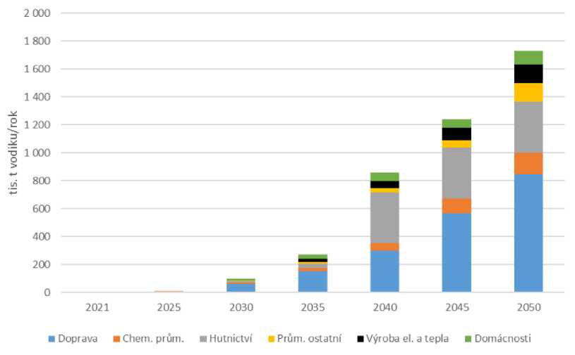

**Obrázek 47 - Prognóza růstu spotřeby nízkouhlíkového vodíku v ČR po odvětvích**[23]

Zdroj: Vodíková strategie ČR

* + 1. P2G (H2, SCH4)

Technologie „Power to Gas“ P2G je jedním ze způsobů akumulace přebytků elektřiny z OZE, a to buď prostřednictvím ukládání energie do vodíku (power-to-hydrogen), nebo do metanu (power-to-methane). Jedná se tedy o technologii, která je založena na přeměně elektrické energie na energii chemicky vázanou v plynu. Základním procesem je elektrolýza, při které dochází k elektrolytickému rozkladu vody (vstupní suroviny) na vodík a kyslík. Vzniklý vodík může být dále využit přímo v průmyslu, dopravě apod. nebo je možné ho případně směšovat se zemním plynem a dodávat do plynárenské soustavy, nebo může být metanizován pomocí CO2 na syntetický metan. Syntetický metan se vyrábí reakcí oxidu uhličitého (resp. oxidu uhelnatého) s vodíkem.

Uplatnění technologie P2G může být velmi významné z hlediska řízení elektrizační soustavy, nicméně v porovnání s očekávanou poptávkou plynu se nejedná o množství, které by znamenalo zásadní změnu v závislosti ČR na dovozu plynu. Technologie P2G pro výrobu vodíku, případně syntetického metanu je dle TYNDP 2020 (ENTSOs) v provozu soustavy uplatňována až kolem roku 2030 a dál. Aktuální aktivity v oblasti technologií P2G jsou v ČR v současnosti na úrovni zpracování přípravných studií. Demonstrační projekty technologie P2G nebyly v ČR zatím realizovány.

Víc než 90 % v současné době vyrobeného vodíku H2 je výroba z fosilních paliv pomocí parního reformingu (steam methane reforming, SMR) a termickou parciální oxidací (POX). K dosažení klimatických cílů EU považuje jen zelený vodík za udržitelný. Pro dobu přechodu se počítá s využitím modrého, tyrkysového a žlutého vodíku.[24]

Výroba vodíku pomocí SMR ze zemního plynu může uspokojit poptávku po vodíku tam, kde vodík není dostupný, neexistuje dostupná infrastruktura pro zásobování nebo není dostupné požadované množství.

I přes možný budoucí přechod na H2 se očekává, že ČR zůstane převážně importní zemí primárních energetických zdrojů.

* + 1. Přeprava vodíku

Pro budoucí přepravu vodíku v Evropě se uvažuje (kromě jiných metod, např. doprava zkapalněného vodíku prostřednictvím nákladních lodí) především využití stávající plynárenské přepravní soustavy. Vodík bude přepravován buďto prostřednictvím přimíchávání do zemního plynu (tzv. blend) nebo ve své čisté podobě samostatnou vodíkovou infrastrukturou (upravením části současné infrastruktury pro zemní plyn, tzv. repurposing). I když bude přepravní soustava ČR využívána i nadále primárně pro přepravu zemního plynu, s některými jejími částmi se počítá pro přepravu vodíku, dle vývoje situace na trhu, v dekádě po roce 2030.

V červenci 2020 zveřejnilo jedenáct plynárenských infrastrukturních společností vizi evropské vodíkové páteře (European Hydrogen Backbone - EHB), vyhrazené vodíkové potrubní přepravní infrastruktuře zahrnující deset evropských zemí. Tato zpráva[25] vyvolala diskusi o úloze, kterou může vodíková infrastruktura hrát v budoucím evropském energetickém systému. Role vodíku při zajišťování klimatické neutrality je široce uznávána, stejně jako potřeba jeho přepravy potrubím. V dubnu 2021 pak byla představena aktualizovaná a rozšířená vize EHB (která nyní zahrnuje 23 společností v oblasti přepravní plynárenské infrastruktury z 21 evropských zemí). Tato studie[26] představuje aktualizované mapyvodíkové infrastruktury pro roky 2030, 2035 a 2040 se specializovanou přepravní infrastrukturou pro vodík, která je z velké části založena na stávající plynové infrastruktuře (tzv. repurposing). Do roku 2030 by se EHB mohla skládat z počáteční 11 600 km potrubní sítě spojující vznikající vodíková údolí. Vodíková infrastruktura se pak do roku 2040 může rozrůst v celoevropskou síť s délkou 39 700 km. Další rozvoj lze očekávat po roce 2040. Mapy také ukazují další možné trasy, které by se mohly objevit, včetně potenciálních napojení na regiony mimo oblast, kde působí členové EHB.

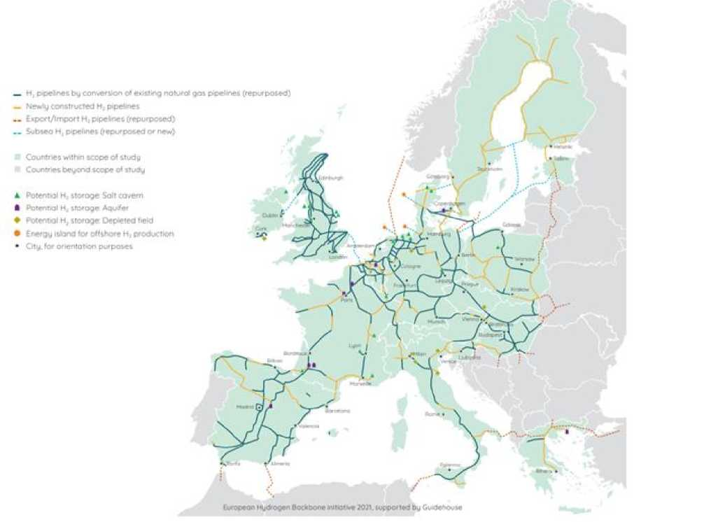

**Obrázek 48 - Evropská vodíková infrastruktura dle EHB v roce 2040**

Zdroj: EHB

Co se týče možných importních vodíkových koridorů, v červnu 2021 byla představena EHB analýza, zaměřující se kromě budoucí spotřeby a výroby i na případný import vodíku z regionů mimo EU. Kromě odhadovaného značného potenciálu výroby vodíku v EU a UK (450 TWh v 2030; 4000 TWh v 2050), studie[27] očekává významný potenciál výroby zeleného vodíku a jeho následného dovozu do EU v regionu Severní Afriky a Ukrajiny (v roce 2030 až 60 TWh, v roce 2050 až 1700 TWh). Další možnost spatřuje v importu modrého vodíku z Norska a Ruska. Pro českou přepravní infrastrukturu budou významné především importní koridory z Ukrajiny a Ruska.

Dalším projektem zkoumající proveditelnost vytvoření vodíkového koridoru ve střední Evropě je tzv. Central European Hydrogen Corridor29. Tato iniciativa (za kterou stojí čtyři přední středoevropští provozovatelé přepravní infrastruktury) zkoumá proveditelnost vytvoření vodíkové „dálnice“ ve střední Evropě pro přepravu vodíku z hlavních oblastí dodávek vodíku na Ukrajině přes Slovensko a Českou republiku do oblastí poptávky po vodíku v Německu. Vodíkový koridor rovněž umožní přepravu vodíku mezi zařízeními na výrobu vodíku a jeho spotřebiteli v České republice a na Slovensku. Projekt zkoumá jeho technickou proveditelnost pro denní přepravu až 120 GWh (13 mld. m3 za rok) čistého vodíku z Ukrajiny do Německa po roce 2030.

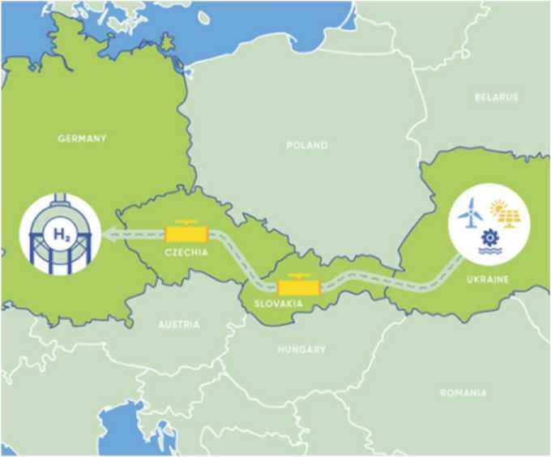

**Obrázek 49 - Středoevropský vodíkový koridor**

Zdroj: CEHC

V rámci evropského desetiletého plánu (TYNDP), jehož finalizace je plánována na začátek roku 2022, se budoucími přepravními koridory vodíku zabývají i asociace evropských provozovatelů přepravní a přenosové infrastruktury (ENTSOG a ENTSO-E). Dle předběžného reportu zveřejněného v září 2021 (příloha IX)[28], bude rostoucí spotřeba vodíku v EU od roku 2030 zásobována (kromě domácí produkce) také importem ze zemí mimo EU. Vodík může být dodáván prostřednictvím plynovodů nebo lodní dopravou. Nicméně, z krátkodobého hlediska se jeví import plynovody nákladově efektivnější. Velký potenciál je pak spatřován v dodávkách vodíku z Norska (217 až 312 TWh za rok), Severní Afriky (86 až 317 TWh za rok), Ruska (189 až 403 TWh za rok) a Turecka (až 79 TWh za rok). Pro českou přepravní infrastrukturu bude významný především importní koridor z Ruska.

* + 1. Legislativa

Na další rozvoj technologií typu P2G a nástup vodíku je nutno nahlížet v kontextu většího propojování elektroenergetických a plynárenských soustav (tzv. sector coupling). Na toto propojování a následně i využití a provoz nových technologií typu P2G a alternativních plynů ovšem aktuálně platná legislativa a regulace jak na evropské, tak i na národní úrovni není připravena. Současné podmínky v ČR a EU byly vytvořeny v období před nutností rozvoje technologií typu P2G a alternativních plynů a nejsou tedy připraveny na její provoz a podporu. Pro další rozvoj těchto nových směrů bude nutné tyto podmínky vytvořit.

* + 1. Bioplyn/biometan

V budoucnu se v EU očekává rostoucí spotřeba biometanu. Kromě domácí produkce se v některých studiích a plánech31.32 počítá i s importem ze zemí mimo EU. Možným zdrojem se z důvodů velké rozlohy zemědělské půdy mohou stát např. dodávky z Ukrajiny a Běloruska. Výhoda dodávek z těchto zemí je spatřována také v propojenosti jejich přepravní infrastruktury s přepravní infrastrukturou EU. Pro českou přepravní infrastrukturu je relevantní především koridor z Ukrajiny. Studie „The optimal role for gas in a net-zero emissions energy systems“[29] odhaduje, že v roce 2050 může být k dispozici pro následný import do EU až 138 TWh (13 mld. m3) biometanu.

Technologie bioplynových stanic v naprosté většině vyrábějí teplo a elektřinu v rámci kombinované výroby elektřiny a tepla spalováním bioplynu. Nízká účinnost tohoto procesu (například nedostatečné uplatnění vzniklého tepla) vybízí k přechodu k technologiím na čištění bioplynu, k výrobě biometanu, který má kvalitativně stejné vlastnosti jako dovážený zemní plyn. Dle České bioplynové asociace[30] je aktuálně v provozu v České republice 574 bioplynových stanic s instalovaným výkonem 367 MW a s vyrobeným množstvím elektrické energie a tepla 2 526 GWh[31] a 542,1 TJ v roce 202036 (podíl bioplynu na OZE 22,9 %). Aktuální roční produkce bioplynu se pohybuje kolem 1 300 000 tis. m3. Dle NKEP se do roku 2030 očekává nárůst produkce bioplynu řádově v procentech až desítkách procent s tím, že v roce 2030 by měly mírně převažovat nové biometanové stanice společně s konvertovanými stanicemi na biometan nad stanicemi bioplynovými. NKEP předpokládá, že pokročilý biometan, biometan z odpadních surovin, bude spotřebováván pouze v sektoru dopravy, zatímco nepokročilý biometan, ze zemědělských surovin, bude spotřebován pro výrobu tepla a chladu. NKEP předpokládá v roce 2030 produkci biometanu přibližně 490 000 tis. m3 (13,33 GWh/d), z toho přibližně 300 000 tis. m3 biometanu ze zemědělských vstupů a přibližně 190 000 tis. m3 biometanu z odpadních vstupů. Pro rok 2040 NKEP předpokládanou produkci biometanu neuvádí. K dopravě biometanu do místa spotřeby se předpokládá využití stávající plynárenské soustavy.

V ČR již jsou připravena opatření, která by měla v následujících letech motivovat k přechodu části stávajících bioplynových stanic na stanice biometanové, případně ke vzniku biometanových stanic nových. Tento přechod by měl proběhnout především u stanic s nízkým využitím tepla a v blízkosti vysokotlakých plynovodů. Jako první bioplynová stanice byla pro vtláčení biometanu do VTL plynovodu připojena BPS Rapotín. Bioplynová stanice Rapotín v listopadu 2019 zahájila výrobu biometanu s využitím technologie polymerových membrán, které umožňují vyčistit bioplyn vznikající převážně z komunálního odpadu na plyn s obsahem až 99 % metanu. Další projekty na čištění bioplynu budou pravděpodobně vznikat v souvislosti s dobíháním podpory na výrobu elektřiny v bioplynových stanicích a zároveň s novou provozní podporou na výrobu biometanu.

6 000

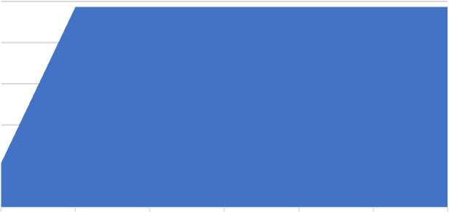

5 000

4 000

£

§ 3 000

2 000

1 000

0

2025 2030 2035 2040 2040 2045 2050

**Obrázek 50 - Výhled výroby biometanu v ČR**

Zdroj: Česká bioplynová asociace, NKEP, MPO

* 1. Zahraniční zdroje a trasy dodávek plynu do ČR
     1. Disponibilní zdroje

Těžba zemního plynu v EU dlouhodobě klesá. Část úbytku je spojená s Brexitem a změnou ve vykazování britské produkce ve statistikách Eurostat, čímž EU přichází o 400 TWh. V tabulce *Produkce zemního plynu* je ovšem zřetelný pokles zapříčiněný snižováním těžby. Zatímco v roce 2019 se v kontinentální části EU vytěžilo 608 TWh zemního plynu, v roce 2020 už to bylo 526 TWh. Mezi největšími unijními producenty zaznamenalo pokles těžby Nizozemí (-56 TWh), Německo (-5 TWh) i Dánsko (-1TWh). Mírný nárůst o 1 TWh nastal v Rumunsku.

V roce 2020 došlo také k nárůstu těžby norských ložisek. Zatímco v roce 2019 se vytěžilo 1 173 TWh zemního plynu, v roce 2020 to už bylo 1221 TWh. Domácí spotřeba Norska činí zhruba 50 TWh. Zbytek plynu je pak určen k exportu. Největším odbytištěm je EU následovaná Velkou Británií. Mírný nárůst zaznamenalo Spojené království, jehož produkce zemního plynu se meziročně zvýšila o 5 TWh na 400 TWh.

V dlouhodobém výhledu je ovšem pravděpodobnější další snižování těžby ložisek uvnitř EU i mimo. Scénáře představené v publikaci World Energy Outlook 2020 předpokládají, že v roce 2030 nepřesáhnou vytěžené objemy zemního plynu v rámci EU 365 TWh a v roce 2040 se sníží k úrovni kolem 250 TWh. V Evropě (včetně Norska a Spojeného království) se dle predikce vytěží v roce 2030 maximálně 2221 TWh a v roce 2040 1975 TWh. Asi v polovině roku 2022 má dojít k ukončení těžby z nizozemského ložiska Groningen. Snižovat produkci budou také ložiska v Bulharsku, Rakousku, Chorvatsku, Dánsku, Německu, Irsku, Rumunsku a na Slovensku. Mimo EU počítá s nižšími vytěženými objemy i Spojené království. Klesat bude podíl Norska na dovozu zemního plynu. Těžba ČR se sice předpokládá konstantní, ale z hlediska pokrývání místních energetických potřeb je nevýznamná.

Produkce zemního plynu, *TWh*

|  |  |  |  |  |  |  |
| --- | --- | --- | --- | --- | --- | --- |
|  | 2015 | 2016 | 2017 | 2018 | 2019 | 2020 |
| EU (bez UK) | 842 | 831 | 775 | 688 | 608 | 526 |
| Nizozemí | 459 | 443 | 385 | 323 | 278 | 222 |
| Německo | 74 | 76 | 70 | 55 | 51 | 46 |
| Dánsko | 48 | 47 | 51 | 43 | 32 | 22 |
| Rumunsko | 102 | 91 | 100,1 | 99,6 | 96 | 97 |
| Ukrajina | 173 | 176 | 180 | 192 | 189 | NA |
| Spojené království | 398 | 417 | 419 | 405 | 395 | 401 |
| Norsko | 1196 | 1190 | 1264 | 1242 | 1173 | 1221 |

**Tabulka 14 - Produkce zemního plynu v Evropě**

Zdroj: EUROSTAT

V roce 2020 se snížila produkce v Rusku, kde se vytěžilo zhruba 6 800 TWh zemního plynu. Množství vytěženého plynu se tak snížilo o více než 400 TWh oproti předchozímu roku. Meziročně se snížila i domácí spotřeba Ruska, která v roce 2020 činila 4 393 TWh. Ačkoliv právě v Rusku lze do budoucna předpokládat navýšení objemu těžby zemního plynu, podíl na celkové světové produkci se pravděpodobně sníží vlivem nárůstu těžby na Blízkém východě, v Severní Americe a Africe.

Poměr spotřeby a vývozu zemního plynu v Rusku v TWh

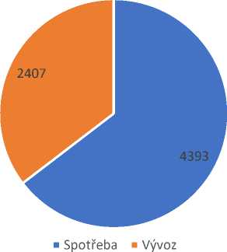

**Obrázek 51 - Produkce zemního plynu v Rusku v roce 2020**

Zdroj: Statista.com

* + 1. Import zemního plynu

Import zemního plynu ze třetích zemí zůstává zásadním prvkem pro zajištění energetické bezpečnosti EU. Dle Eurostatu importovaly všechny členské státy v roce 2019 celkem 4705 TWh zemního plynu, včetně dodávek, které pocházely z jiného členského státu EU. Čistý import ze třetích zemí tak dosáhl 3790 TWh. Největší množství zemního plynu se dováží do Německa, Španělska, Francie, Itálie a Nizozemí.

Hlavním exportérem plynu do EU bylo Rusko, jehož plyn se na dodávkách do Evropy podílí ze zhruba 38 %. V roce 2019 se také nepatrně zvýšily dodávky norského plynu o 1,43 TWh. Vzrostly také dodávky plynu z Nigérie, Libye a Kataru. Data pro import v roce 2020 zatím nejsou k dispozici. Podle předběžných výsledků se však zdá, že došlo k poklesu importu o jednotky procent.

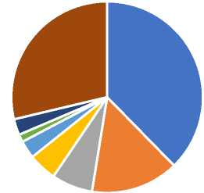

Import zemního plynu do EU v roce 2019

* Rusko 37.7% ■ Norsko 14.9%
* Alžírsko 6.9%
* Lybie 1.3%
* Katar 4.79% ■ Nigérie 3%
* Spojené Království 2.7% ■ Ostatní 28.3%

**Obrázek 52 - Zdroje dováženého zemního plynu do EU v roce 2019**

Zdroj: EUROSTAT

Postupně dochází k diverzifikací dodavatelů i tras zemního plynu. Od roku 2020 je Ázerbájdžán schopen dodávat do EU každý rok 106,8 TWh zemního plynu. Objem dodávek je dle vlastníků možné přidáním dvou kompresních stanic a modifikací stávajících stanic až zdvojnásobit. Do evropských států se dostane plynovodem TANAP a navazujícího plynovodu TAP, který byl do komerčního provozu uveden v listopadu 2020.

Do budoucna by se mohly zdroje rozšířit o dodávky z východního Středomoří (Izrael a Kypr). Ty jsou spojené s vybudováním plynovodu EastMed, který by měl spojovat izraelská a kyperská ložiska, a transportovat plyn přes Řecko dále do EU.

I přes dokončení nových infrastrukturních projektů budou klíčovými zdroji plynu pro země EU v následujících dvaceti letech i nadále Rusko a LNG. Ruský plyn i LNG již dnes do EU proudí kapacitně dostačující infrastrukturou, kterou za předpokladu schválení zprovoznění plynovodu Nord Stream 2 tyto přepravní trasy v blízké budoucnosti rozšíří. Ruské dodávky v Evropě doplní už zmiňované dodávky z Ázerbájdžánu. Rusko, které v současné době dodává necelých 40 procent zemního plynu importovaného do EU, však s největší pravděpodobností udrží pozici importéra s nejnižšími krátkodobými mezními náklady.

|  |  |  |  |  |  |  |  |  |  |
| --- | --- | --- | --- | --- | --- | --- | --- | --- | --- |
| Importér/rok, *TWh* | 2011 | 2012 | 2013 | 2014 | 2015 | 2016 | 2017 | 2018 | 2019 |
| **Celkem** | 4007 | 3916 | 3938 | 3679 | 3947 | 4088 | 4599 | 4320 | 4706 |
| Rusko | 1300 | 1255 | 1445 | 1231 | 1328 | 1621 | 1742 | 1622 | 1773 |
| Norsko | 779 | 832 | 753 | 775 | 824 | 673 | 754 | 698 | 699 |
| Alžírsko | 479 | 466 | 422 | 373 | 361 | 488 | 464 | 447 | 326 |
| Katar | 198 | 150 | 131 | 108 | 129 | 121 | 167 | 177 | 225 |
| Nigérie | 143 | 106 | 58 | 45 | 66 | 77 | 106 | 105 | 142 |
| Lybie | 26 | 69 | 61 | 70 | 76 | 52 | 50 | 48 | 61 |
| Spojené Království | 153 | 121 | 103 | 103 | 139 | 110 | 136 | 102 | 127 |

**Tabulka 15 - Zdroje dováženého zemního plynu do EU**

Zdroj: EUROSTAT

* + - 1. Dovoz LNG

Světová poptávka po LNG v roce 2020 mírně vzrostla na 5 306 TWh. Zhruba šestina dodávek pak putovala do EU, což znamená oproti roku 2019 snížení o 43 TWh na 897 TWh. Největšími unijními importéry byly Španělsko (224 TWh), Francie (214 TWh) a Itálie (128 TWh). Dodávky do EU zajistily USA (203 TWh) následované Katarem (182 TWh) a Ruskem (182 TWh). Pokles dovozu do Evropy zapříčinila opětovně rostoucí asijská poptávka, díky které došlo ke zvýšení cen LNG a přesměrování dodávek zpět do této oblasti. I přes mírné snížení zůstaly v roce 2020 objemy dodávek LNG zhruba dvě třetiny nad průměrem posledních deseti let a pokryly 18% unijní poptávky po zemním plynu.

V rámci zajištění energetické bezpečnosti regionu jihovýchodní Evropy a diverzifikace dodavatelů zemního plynu došlo v roce 2021 ke zprovoznění LNG terminálu u ostrova Krk, který je na chorvatskou přepravní soustavu napojen plynovodem Omišalj-Zlobin. Přes terminál se tak do evropské přepravní soustavy dostanou především dodávky LNG z Kataru a USA. V současnosti se v Evropě se nachází celkem 29 LNG terminálů, z toho je 22 umístěno v členských státech EU, 4 v Turecku a 3 v Spojeném království. Celková regasifikační kapacita terminálů v Evropě přesahuje 2 000 TWh ročně.

|  |  |
| --- | --- |
| **Země** | **Kapacita,** *TWh* |
| Belgie | 96 |
| Francie | 368 |
| Řecko | 74 |
| Itálie | 125 |
| Litva | 42 |
| Malta | 7 |
| Nizozemí | 128 |
| Polsko | 53 |
| Potugalsko | 81 |
| Španělsko | 733 |
| Chorvatsko | 28 |
| EU celkem | **1736** |
| Turecko | 245 |
| Spojené království | 354 |

**Tabulka 16 - Kapacita LNG terminálů na území EU**

Zdroj: Oxford Institute for Energy Studies

Do budoucna se v Evropě plánuje výstavba dalších LNG terminálů v Albánii, Irsku, Polsku, Rusku, Německu, Estonsku, Rumunsku, Španělsku, na Ukrajině a Kypru. Stavět další regasifikační kapacity zvažují rovněž Turecko, Spojené království, Řecko a Itálie.

Trend dodávek LNG v budoucnu je obtížné předvídat. LNG Outlook skupiny Shell předpokládá nárůst dodávek do Evropy oproti roku 2020 o 7 % na 1326 TWh.[32] Nabídka LNG bude však do značné míry závislá na investicích do těžby plynu (mj. v USA nekonvenčními metodami), zkapalňovacích terminálů i LNG tankerů, které jsou zase determinované cenou plynu. Zdali vytěžený plyn zamíří do Evropy bude záviset na okamžité poptávkově-nabídkové situaci, zejména v Asii, jejíž spotřeba sice roste, nicméně napojení na odpovídající plynovodní infrastrukturu je zatím pouze omezené.

* + 1. Dovoz zemního plynu do ČR - fyzický pohled

Česká republika disponuje mimořádné flexibilní přepravní soustavou. Může přijímat dovážený plyn jak z východu (HPS Lanžhot), tak severu (VIP Brandov) a dílčím způsobem rovněž ze západu (VIP Waidhaus). Zatímco před vybudováním Nord Stream I byl zcela dominantní tok z hraniční stanice Lanžhot, a to jak pro zásobování tuzemské poptávky, tak pro tranzit, v pozdějších letech jeho důležitost pro dovoz v běžných tržních a provozních stavech klesala. V současnosti je zcela klíčový pro dovoz a tranzit zemního plynu do ČR pouze hraniční bod VIP Brandov.

Plyn do českého systému proudí přes VIP Brandov z několika hlavních směrů:

* Plynovod STEGAL (fyzický bod HSK Olbernhau), kudy přitéká zejména plyn z plynovodu YAMAL.
* Plynovod OPAL (fyzický bod Brandov OPAL) přepravující plyn z plynovodu Nord Stream I.
* Plynovod EUGAL (Deutschneudorf EUGAL) přepravující plyn z plynovodů YAMAL a Nord

Stream I, v budoucnosti pak Nord Stream II.

* Plynovod provozovaný německým provozovatelem PS Ontras (Deutschneudorf Sayda)

umožňující kromě dovozu plynu z ruských zdrojů rovněž dovoz plynu původem z Norska.

Přestože tedy infrastruktura v Německu přivádějící plyn na VIP Brandov v zásadě umožňuje dopravit do ČR plyn z různých zdrojů (jak Nord Stream I, Yamal, tak i norské dodávky aj.), v praxi je do ČR fyzicky dovážen převážně ruský plyn doplněný dle potřeby malým množstvím plynu z Norska. V případě dovozu plynu přes HPS Lanžhot je plyn vždy ruského původu.

Když se pokusíme analyzovat statistická data z Eurostat, zjistíme následující:

|  |  |  |  |  |  |  |  |  |  |  |
| --- | --- | --- | --- | --- | --- | --- | --- | --- | --- | --- |
| *Rok/TWh* | 2010 | 2011 | 2012 | 2013 | 2014 | 2015 | 2016 | 2017 | 2018 | 2019 |
| Rusko | 80 | 97 | 80 | 90 | 70 | 80 | 87 | 94 | 85 | 102 |
| Norsko | 11 | 3 | 0 | 0 | 7 | 0 | 0 | 1 | 0 | 0 |
| Celkem | 91 | 100 | 80 | 90 | 77 | 80 | 87 | 95 | 86 | 102 |

**Tabulka 17 - Dovoz zemního plynu do ČR (fyzicky)**

Zdroj: EUROSTAT

Neporovnatelně větší podíl plynu dovezeného do ČR je skutečně ruského původu. To však ale jistě věrně neodráží kontraktní situaci. Plyn je rovněž dovážen obchodníky z komoditních trhů v Německu, a není elementární rozluštit jeho původ. Vnitrokomunitní obchody mezi státy EU nejsou Eurostat reportovány.

* + 1. Dovoz zemního plynu do ČR - obchodní pohled

Trh s plynem v České republice je obecně řešen na principu virtuálního obchodního bodu. Znamená to, že plyn, který vstoupí do plynárenské soustavy na libovolném fyzickém místě, může v ten samý okamžik z plynárenské soustavy vystoupit na libovolném jiném fyzickém místě. Běžně se nerozlišují vstupní a výstupní kapacity užívané pro domácí spotřebu a tranzit, a tedy plyn přepravený do ČR za účelem následného tranzitu do jiného státu může být obecně v ČR zobchodován[33].

V současné době je veškerý plyn dovezený do české plynárenské soustavy fyzicky ruského původu. Dodávkové kontrakty uzavřené mezi norskými producenty a RWEST CZ již skončily a ani v minulosti nebyly fyzicky dodávány do ČR.

7.3 Analýzy vývoje cen zemního plynu na světovém trhu

* + 1. Aktuální cenotvorba v zemích EU

Historicky byl veškerý plyn na evropském trhu nabízen formou dlouhodobých dodávkových kontraktů. Tyto kontrakty typicky měly stanovenou dodávkovou oblast (destination clause), princip odeber nebo zaplať (take or pay) a jejich cenová indexace byla založena na principu nejlepších substitutů (což byly historicky ropné deriváty a uhlí). V souvislosti s liberalizací trhů a vznikem virtuálních obchodních bodů se ukázaly tyto dlouhodobé kontrakty s cenami odvozenými z jiných trhů (ropa a uhlí) jako velice zranitelné vůči arbitráži. Objem dodávek založených na těchto olejově indexovaných cenových vzorcích stále klesá, nicméně u mnoha dlouhodobých kontraktů s ruskými či alžírskými dodavateli jsou stále v určitých formách běžné (například jako hybridní olejově indexovaný vzorec s tržními hranicemi).

Historicky nakupoval za ceny indexované na cenu ropy i RWE Transgas (nyní RWEST CZ) od ruských a norských dodavatelů. Dle veřejných informací je však jeho expozice vůči olejově indexovaným cenám nyní zanedbatelná. Další významní dovozci do ČR (Gazprom Marketing & Trading, Wingas aj.) již s velkou pravděpodobností rovněž obchodují jen na základě tržních cen. V každém případě nyní pro scénáře budoucích cen nestojí na prvním místě zkoumání tržních cen ropy či uhlí, nýbrž plynu jako takového.

* + 1. Analýzy dosavadního vývoje

Česká plynárenská soustava je úzce propojena jak s německými tržními zónami, tak i slovenskou plynárenskou soustavou. Ceny na českém trhu jsou pevně provázány s cenami v nově vzniklé obchodní zóně Trading Hub Europe (THE). Je tomu tak z několika důvodů:

* Body VIP Brandov propojující českou plynárenskou soustavu s dřívější německou tržní zónou Gaspool (nyní integrováno do THE) a VIP Waidhaus propojující českou plynárenskou soustavu s dřívější německou tržní zónou NCG (rovněž nyní součástí THE) mají několikanásobnou kapacitu ve srovnání se spotřebou plynu v ČR.
* Na těchto propojovacích bodech nedochází v běžných případech k nedostatku kontraktní přepravní kapacity. Běžně ani rezervované přepravní kapacity nejsou plně využity, což umožňuje držitelům těchto kapacit za nízkých variabilních nákladů měnit objem přepravy v závislosti na tržních podmínkách v těchto zónách.

Korelace českého a německého trhu je velmi silná, a očekáváme, že německý trh zůstane poskytovatelem významných tržních signálů i v budoucnosti.

Vliv dalších evropských trhů je spíše nepřímý. Holandský trh má vliv na ceny německého trhu a jeho kolísání se může přenést i do ČR. Francouzský trh má vliv na cenu německého trhu a jeho vývoj se rovněž přenáší i na český trh. Italský trh s výraznou poptávkou po plynu na výrobu elektřiny cenově ovlivňuje přilehlý rakouský trh, kde přes Slovensko a německý trh dojde následným efektům i na českém trhu. Protože likvidita českého trhu se zemním plynem je nižší než například likvidita německého trhu, má smysl se zabývat analýzou těchto trhů pro stanovení dopadů na český trh.

Ceny zemního plynu na evropských trzích vykazovaly v letech 2019-2020 spíše sestupný trend. U plynu s okamžitou dodávkou se maxima z druhého pololetí roku 2019 pohybovala lehce nad 10 EUR/MWh, koncem roku se pak blížila ke 20 EUR/MWh. V prosinci 2019 pak nejistota ohledně dodávek ruského plynu a ohledně tranzitního kontraktu přes území Ukrajiny vedla k určitému nárůstu, nicméně po vyjasnění situace opět plyn v první polovině roku 2020 sledoval volný pád až k úrovni cca 5 EUR/MWh. K tomuto trendu přispěly jak dovozy LNG plynu, tak mírná zima vedoucí k nevyčerpaným rezervám v zásobnících, jakož i počínající epidemie COVID-19 s negativním dopadem na poptávku po energiích.

Ve třetím kvartálu roku 2020 se pak cena zemního plynu zvedá v průměru ke 13 EUR/MWh. Trh je v tomto období plynem velmi dobře zásoben, a ačkoliv cena plynu mírně narůstá, nedostává se na obvyklou cenovou hladinu mezi 20-30 EUR/MWh. Příčiny lze hledat v teplé zimě 2018/19 a rostoucím přebytku plynu na trzích. Do Evropy totiž proudily rekordní dodávky zemního plynu z Kataru, Spojených států a Ruska.

Ke strmému nárůstu ceny plynu dochází v roce 2021. V prvním kvartálu se cena pohybuje v průměru kolem 18 EUR/MWh. Kvůli dlouhé zimě a vyčerpání zásobníků zemního plynu ovšem nedochází v jarních měsících k postupnému snížení, ale naopak k nárůstu ceny, která dosáhne nezvykle vysokých úrovní již koncem června (34 EUR/MWh). V říjnu pak cena v maximech překonává hranici 120 EUR/MWh. Podobné cenové úrovně a vysoká citlivost cen na zprávy o dodávkové situaci provázejí promptní i forwardový trh s dodávkou v následujících měsících po celý čtvrtý kvartál roku 2021.

Následující graf zobrazuje ceny plynu dosažené na krátkodobých trzích (Day Ahead). Je zcela zřejmé, že ceny významných kontinentálních hubů jdou spolu ruku v ruce, což potvrzuje propojení trhů a neexistenci zásadních kapacitních problémů.

Spotové ceny 2019-2021 EUR/MWh

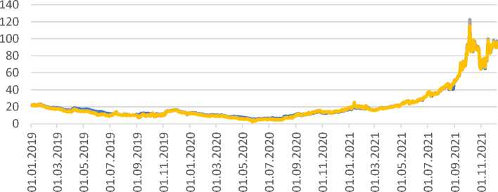

Austrian VTP Day Ahead PUB_VWAP^—GPI Day Ahead PUB_VWAP

—THE Day Ahead PUB_VWAP — TTF Day Ahead PUB_VWAP

**Obrázek 53 - Spotové ceny na evropských trzích se zemním plynem**

Zdroj: LEBA, OTE

Následující graf sleduje vývoj forwardového trhu TTF v několika obchodních dnech mezi říjnem 2020 - říjnem 2021, kdy se stejně jako na trhu s okamžitým dodáním projevuje postupné zvyšování ceny. Graf znázorňuje očekávanou dobrou dodávkovou situaci pro obchodní dny v říjnu 2020, lednu a dubnu 2021. Od července 2021 však pozorujeme výrazný nárůst, zpočátku pouze cen produktů s brzkým dodáním a později všech produktů.

V říjnu 2021 pak cena zemního plynu s dodávkou v zimě 2021/22 stoupá nad 90 EUR/MWh. Pro dodávku v létě je sice nižší, nicméně stále nezvykle vysoká (cca 46 EUR/MWh).

Měsíční forwardové ceny zemního plynu EUR/MWh

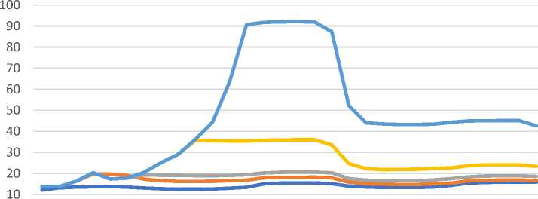

0



01.10.2020 0:00 ^—04.01.2021 0:00 ^—01.04.2021 0:00

— 01.07.2021 0:00^—01.10.2021 0:00

**Obrázek 54 - Měsíční forwardové ceny zemního plynu na burze TTF**

Zdroj: TTF

8 Plynárenská infrastruktura a její

rozvoj

* 1. Přepravní soustava

Provozovatelem přepravní soustavy v České republice je společnost NET4GAS, s.r.o. Tato společnost je držitelem výlučné licence pro přepravu plynu v České republice a zabezpečuje přepravu plynu přes a do České republiky.

Česká přepravní soustava tvoří 3973 km plynovodů se jmenovitými průměry od DN 50 do DN 1400, disponuje pěti kompresními stanicemi udržující provozní tlakové hladiny v soustavě s celkovým výkonem 281 MW, kvalita plynu je měřena na 31 uzlových místech soustavy plynovými chromatografy, a dodávky plynu se uskutečňují skrze 100 předávacích stanic (včetně hraničních předávacích stanic). Na hranicích je česká přepravní soustava propojena se sousedními státy (SRN, SK, PL, nicméně plyn lze přepravovat do CZ jen ze SK a SRN) čtyřmi propojovacími body (VIP/IP), jejichž celková vstupní kapacita je kolem 4 300 GWh/d a výstupní kolem 2 800 GWh/d. Konkrétně se jedná o:

* VIP Brandov na česko-saské hranici slučující fyzické hraniční body Hora Svaté Kateřiny-Sayda, Hora Svaté Kateřiny-Olbernhau, Brandov-STEGAL, Brandov-OPAL a Deutschneudorf-EUGAL Brandov propojující českou plynárenskou soustavou s německými plynovody OPAL, EUGAL, STEGAL a plynovod provozovaný společností ONTRAS Gastransport GmbH s celkovou vstupní kapacitou 2 546,3 GWh/d a výstupní kapacitou 487,7 GWh/d;
* VIP Waidhaus na česko-bavorské hranici napojený na přepravní infrastrukturu přepravců GRTgaz Deutschland GmbH a Open Grid Europe GmbH, se vstupní kapacitou 120 GWh/d a výstupní kapacitou 1 071,5 GWh/d;
* IP Lanžhot na česko-slovenské hranici napojený na slovenskou soustavu přepravce eustream a.s. se vstupní kapacitou 1 640,4 GWh/d a výstupní kapacitou 1 246,4 GWh/d; a
* IP Cieszyn na česko-polské hranici napojený na soustavu přepravce GAZ-SYSTEM S.A. plynovodem STORK I s výstupní kapacitou cca 28 GW/d.

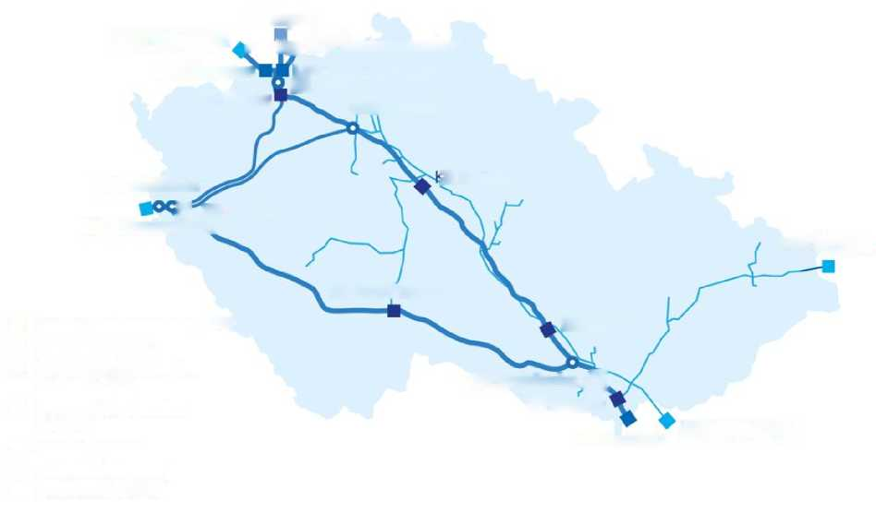

KS Veselí'nad Lužnicí

KS Kralice

HPS Olbernhau

HPS Brandov

KS Otvice

HPS Hora Sv. Kateřiny RU Jirkov

(RU Hospozín

KS Sayda

. ■ ■ HPS Deutschneudorf

HPS Cieszyn

HPS Mokrý Háj

HPS Waidhaus

*F* RU Přimda RU Rozvadov^^V

S Kouřim

■ hraniční předávací stanice (HPS)

■ kompresní stanice (KS)

■ hraniční předávací stanice mimo území ČR

■ kompresní stanice mimo území ČR

— tranzitní plynovod

— vnitrostátní plynovod

Q rozdělovači uzel (RU)

RU Malešovice/\ KS Břeclav

HPS Lanžhot

**Obrázek 55 - Přepravní soustava provozovaná společností NET4GAS**

Zdroj: Desetiletý plán rozvoje přepravní soustavy v ČR 2022-2031

Díky poloze České republiky je výrazná především její mezinárodní tranzitní funkce s roční celkovou přepravou cca 45 mld. m3 (z toho přibližně 8 mld. m3 jde na domácí spotřebu). Převažující směr přepravy plynu byl v minulosti na ose východ - západ, od realizace projektů, které umožnily zpětný tok ve směru západ - východ, se tok otočil. Od roku 2012 zprovozněním plynovodu Gazela je přes ČR přepravován plyn především v ose severozápad-jihozápad, s tím, že je přepravován plyn z plynovodu Nord Stream přes navazující plynovody OPAL/EUGAL v SRN a plynovody v ČR do jižní části SRN a dále do Francie. Po spuštění plynovodu EUGAL se objemy přepravy navýšily a došlo zejména k posílení přepravy ve směru západ - východ.

Na základě článku 19 nařízení Komise (EU) 2017/459[34], jsou provozovatelé přepravních soustav povinni za stanovených podmínek zřídit virtuální propojovací bod (VIP), všude tam, kde dva nebo více propojovacích bodů propojuje tytéž dva sousední vstupně-výstupní systémy. V případě České republiky byly zřízeny dva VIP - VIP Brandov (od 1. listopadu 2018) a VIP Waidhaus (od 1. března 2019). Od 1. října 2021 oba tyto existující VIP body slouží pro rezervaci kapacit a přepravu plynu mezi Českou republikou a nově vzniklou německou obchodní zónou Trading Hub Europe (THE), která sloučila německé obchodní zóny GASPOOL a NCG.

Na VIP je nabízena veškerá dostupná pevná a přerušitelná kapacita. Na fyzických propojovacích bodech, které jsou součástí VIP, již není nad rámec stávajících smluvních vztahů nabízena žádná kapacita.

Požadovaný tlak v plynovodech provozovaných společností NET4GAS je zajišťován pěti kompresními stanicemi (KS), které se nacházejí na severní větvi v Kralicích nad Oslavou, v Kouřimi a nově v Otvicích a na jižní větvi ve Veselí nad Lužnicí a v Břeclavi. Všechny kompresní stanice kromě KS Otvice jsou schopny obousměrného provozu. Celkový instalovaný výkon kompresorů je 281 MW mechanického výkonu.

|  |  |  |  |  |  |
| --- | --- | --- | --- | --- | --- |
| **Kompresní stanice** | **Břeclav** | **Kouřim** | **Kralice nad Oslavou** | **Otvice** | **Veselí nad Lužnicí** |
|  | 9 x 6 MW | 5 x 6 MW | 5 x 6 MW |  |  |
| **Počet turbosoustrojí a jejich j ednotlivé výkony** | 1 x 16 MW | 2 x 13 MW | 2 x 13 MW | 3 x 8 MW | 6 x 6 MW |
|  | 1 x 15 MW | 1 x 12 MW | 1 x 12 MW |  |  |
| **Instalovaný výkon na KS** | 85 MW | 68 MW | 68 MW | 24 MW | 36 MW |
| **Celkový instalovaný výkon pro přepravu** |  |  | 281 MW |  |  |

**Tabulka 18 - Celkový instalovaný výkon kompresních stanic**

Zdroj: Desetiletý plán rozvoje přepravní soustavy v ČR 2022-2031

* + 1. Rozvoj kapacit přepravní soustavy

V období 2022-2031 se počítá s 12 projekty rozvoje přepravní soustavy České republiky. Deset projektů by po realizaci navýšilo technickou kapacitu pro domácí spotřebu (připojení elektráren, tepláren a dalších přímo připojených zákazníků k přepravní soustavě, včetně distribučních soustav a projektů zajišťujících přiměřenou kapacitu přepravní soustavy), jeden projekt se týká připojení zásobníku plynu a jeden projekt by po realizaci navýšil přeshraniční technickou kapacitu.

|  |  |  |  |  |  |  |  |  |
| --- | --- | --- | --- | --- | --- | --- | --- | --- |
| **Kategorie projektu** | **Kód projektu** | **Název projektu** | **Stav** | **Technické údaje o plynovodu** | **Přibližný výkon kompresoru**  **(MW)** | **Propojovací bod přepravní soustavy** | **Přibližný nárůst kapacity (GWh/d)** | **Předpoklá­daný rok zprovoznění** |
| **Připojení elektráren a tepláren** | E-2-001 | Připojení elektrárny/teplárny | FID | cca 4,8 km  DN 200  PN 63 | N/A | X domácí | 18,1 | 2023 |
|  | E-2-002 | Připojení elektrárny/teplárny | non-FID | Cca 7,5 km  DN 300  PN 63 | N/A | X domácí | 14,5 | 2027 |
| **Zvýšení výstupní kapacity do domácí zóny** | DZ-3-002 | Projekt Moravia | FID  v rozsahu  etapy  MCE DZ-  3-005  non-FID  v rozsahu ostatních | cca 85 km  DN 1000  PN 73,5  (Tvrdonice- Bezměrov)  (v rozsahu etapy MCE DZ-3-005) | 12 + 6  (obnova)  (v rozsahu etapy MCE DZ-3-005) | X domácí | 158  (v rozsahu etapy MCE DZ-3-005) | Etapa MCE  DZ-3-005 2022  V rozsahu ostatních etap bude rozhodováno samostatně |

etap

|  |  |  |  |  |  |  |  |  |
| --- | --- | --- | --- | --- | --- | --- | --- | --- |
|  | DZ-3-005 | Moravia Capacity Extension (MCE)  Technický podprojekt (etapa) projektu Moravia (DZ-3-002) | FID | cca 85 km  DN 1000  PN 73,5  (Tvrdonice- Bezměrov) | 12 + 6 (obnova) | X domácí | 158 | 2022 |
|  | DZ-3-003 | Připojení přímo připojeného zákazníka | FID | cca 0,3 km  DN 100  PN 63 | N/A | X domácí | 0,3 | 2023 |
|  | DZ-3-004 | Připojení přímo připojeného zákazníka | FID | cca 0,3 km  DN 80  PN 73,5 | N/A | X domácí | 0,7 | 2026 |
|  | DZ-3-006 | Připojení přímo připojeného zákazníka | FID | cca 0,2 km  DN 100  PN 63 | N/A | X domácí | 1,7 | 2026 |
|  | DZ-3-007 | Připojení přímo připojeného zákazníka | FID | cca 1 km  DN 150  PN 63 | N/A | X domácí | 6,1  (přibližný nárůst  kapacity je podmíněn zprovozněním projektu DZ-3-009) | 2026 |
|  | DZ-3-008 | Navýšení připojení distribuční soustavy | FID | cca 0,01 km  DN 300  PN 63 | N/A | X domácí | 50,9a) | 2024 |
|  | DZ-3-009 | Navýšení kapacity vnitrostátní přepravní soustavy | non-FID | cca 0,1 km  DN 300 a 500  PN 63-73,5 | N/A | X domácí | 47,7  (realizace projektu umožní vytvoření kapacity pro projekt  DZ-3-007) | 2026 |
| **Napojení nových uskladňova- cích kapacit** | UGS-4- 003 | Připojení zásobníku FID plynu | | cca 0,1 km  DN 500  PN 73,5 | N/A | E, X zásobník plynu | těžba: 94  vtláčení: 73 | 2023 |
| **Projekty navyšující přeshraniční kapacitu** | TRA-N- 134 | Česko-rakouské propojení | non-FID | cca 12 km (na CZ straně)  DN 500/800  PN 73,5  (Břeclav- Reintal) | N/A | E, X hranice CZ/AT  (Reintal) | 56,4 / 201,4 | 2028 |

Pozn: a) Uvedená hodnota představuje přibližný nárůst kapacity žadatele o připojení, který ji využije postupně během let 2024­2027. Přibližný nárůst kapacity předávací stanice, které se tento projekt týká, je 38,2 GWh/d.

**Tabulka 19 - Projekty uvedené v Desetiletém plánu rozvoje přepravní soustavy v ČR 2022-2031**

Zdroj: Desetiletý plán rozvoje přepravní soustavy v ČR 2022-2031Projekty připojení elektráren/tepláren, přímo připojených zákazníků, distribučních soustav a zásobníků plynu provozovatel přepravní soustavy plánuje na základě obdržených žádostí o připojení k přepravní soustavě a následně na základě podepsaných smluv o připojení k přepravní soustavě.

**Projekt Moravia** (DZ-3-002) a jeho **etapu Moravia Capacity Extension** (DZ-3-005) plánuje provozovatel přepravní soustavy z důvodu zabezpečení dostatečné technické výstupní kapacity pro oblast střední a severní Moravy. Realizace etapy Moravia Capacity Extension umožní zejména dlouhotrvající technicky spolehlivé dodávky plynu s cílem zvýšit nezávislost zásobování z přepravní soustavy bez využití skladovací kapacity zásobníků plynu umístěných v této oblasti. Realizace této etapy, resp. celého projektu Moravia, dále umožní rozvoj využití emisně šetrnějších zdrojů energie pro oblast teplárenství, domácnosti a průmysl, či výstavbu a provoz nových systémových zdrojů elektrické energie v této oblasti a poskytne potenciál pro případné zvýšení vtláčecí kapacity místních zásobníků plynu.

Z důvodů racionalizace plánování vzhledem k dlouhotrvajícím povolovacím procesům je příprava a realizace projektu Moravia rozdělena do etap. O realizaci jednotlivých etap projektu Moravia bude rozhodováno samostatně. Projekt Moravia Capacity Extension (MCE) DZ-3-005 je evidován jako etapa projektu Moravia a jeho záměrem je výstavba plynovodu Tvrdonice-Bezměrov (cca 85 km) v dimenzi DN 1000 včetně nutné modernizace kompresní stanice Břeclav. Předpokládaný rok zprovoznění této etapy je 2022.

**Projekt Česko-rakouské propojení** (TRA-N-134) je plánován ve spolupráci s rakouským provozovatelem přepravní soustavy GAS CONNECT AUSTRIA, GmbH. Záměrem projektu je umožnit obousměrnou přepravní kapacitu mezi Českou republikou a Rakouskem na základě nezávazné indikace poptávky po kapacitě obdržené uvedenými společnostmi v roce 2019 v rámci procesu posouzení tržní poptávky po přírůstkové kapacitě dle nařízení Komise (EU) č. 2017/459. Na české straně projekt zahrnuje výstavbu plynovodu Břeclav-Reintal (cca 12 km). Předpokládaný rok zprovoznění projektu je 2028.

**Projekt Capacity4Gas,** (TRA-F-918), (TRA-F-752), byl dokončen. Poslední fáze projektu (TRA-F-752) byla uvedena do provozu koncem roku 2020. Záměrem projektu bylo propojit přepravní soustavu České republiky s plánovaným plynovodem EUGAL v SRN a zvýšit její kapacitu pro potřeby dodávek plynu do České republiky a pro další tranzit směrem na Slovensko a jih SRN.

**Projekt Polsko-české propojení** (TRA-N-137) byl plánován ve spolupráci s polským provozovatelem přepravní soustavy GAS-SYSTEM, S.A. Záměrem projektu bylo zpřístupnit přepravní kapacitu ve směru z Polska do České republiky na základě nezávazné indikace poptávky po kapacitě obdržené uvedenými společnostmi v roce 2019 v rámci procesu posouzení tržní poptávky po přírůstkové kapacitě dle nařízení Komise (EU) č. 2017/459. Projekt byl zrušen po neúspěšné aukci přírůstkové kapacity v červenci 2021.

* 1. Zásobníky plynu

Zásobníky plynu se rozumí veškerá podpovrchová a povrchová zařízení nutná pro skladování, těžbu a vtláčení plynu. K těmto účelům se využívají přírodní nebo umělé prostory v podzemních geologických souvrstvích. Několik podpovrchových skladovacích horizontů nebo kaveren přitom může být propojeno technologicky do jednoho společného skladovacího objektu, který je označován jako lokalita podzemního zásobníku plynu. V období, kdy je spotřeba plynu nižší než importované množství, se plyn do zásobníků vtláčí. Při zvýšení poptávky se plyn ze zásobníků těží do plynárenské soustavy.

V České republice se v současné době nachází devět zásobníků plynu, které vlastní společnosti RWE Gas Storage, MND Gas Storage, Moravia Gas Storage a SPP Storage. Zásobníky těchto společností senacházejí v lokalitách Štramberk, Tvrdonice, Třanovice, Dolní Dunajovice, Dolní Bojanovice, Uhřice, Dambořice, Háje a Lobodice. Zastoupeny jsou zásobníky ložiskového, kavernového a aquiferového typu.

|  |  |  |  |  |
| --- | --- | --- | --- | --- |
| Vlastník | **Zásobník** | **Kapacita zásobníků** (mil. m3) | **Max. denní těžba** (mil. m3) | **Max. denní vtláčení** (mil. m3) |
| RWE GS | **PZP Háje** | 75 | 6 | 6 |
| **PZP Třanovice** | 530 | 8 | 6.5 |
| **PZP Lobodice** | 177 | 5 | 3 |
| **PZP Štramberk** | 470 | 7 | 7 |
|  | **PZP Tvrdonice** | 555 | 9 | 8.5 |
| **PZP D.Dunajovice** | 905 | 23 | 12 |
| **Virtuální zásobník RWE GS celkem** | **2712** | **58** | **35.7** |
| MND GS a.s. | **PZP Uhřice** | 325 | 10 | 5.5 |
| Moravia GS a.s. | **PZP Dambořice** | 420 | 7.5 | 4.5 |
| SPP Storage s.r.o. | **PZP D. Bojanovice** | 654 | 9 | 7 |
| Zásobníky na území ČR | | **4 111.00** | **84.5** | **52.7** |
| Zásobníky připojené k české plynárenské soustavě | | 3 457.00 | 75.5 | 45.7 |

**Tabulka 20 - Provozní informace PZP ČR**40

Zdroj: RWE GS, MND GS, Moravia GS, SPP Storage

Skladovací kapacita všech zásobníků na území České republiky dosahuje 4111 mil. m3. Maximální denní vtláčecí kapacita je 52,7 mil. m3 a maximální těžební výkon 84,5 mil. m3. Osm ze zmíněných zásobníků je zapojeno do české plynárenské soustavy. Skladovací kapacita zásobníků napojených do české plynárenské soustavy dosahuje 3 457 mil. m3. Maximální denní vtláčecí výkon odpovídá 45,7 mil. m3 a maximální denní těžební výkon 75,5 mil. m3.

* + 1. Uvedená data odpovídají objemům při 15°C; 101,325 kPa

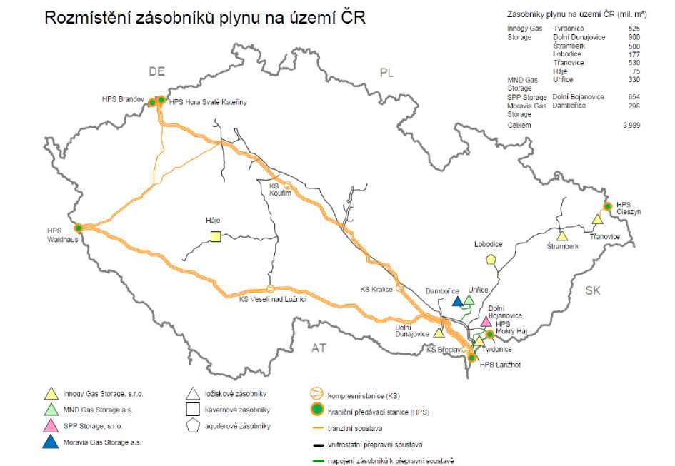

**Obrázek 56 - Zásobníky plynu v ČR**

PZP Dolní Bojanovice je ke dni tvorby studie připojený přímo ke slovenské plynárenské soustavě. K připojení zásobníku k české plynárenské soustavě dojde pravděpodobně v roce 2023 Kapacita zásobníku v Dolních Bojanovicích je 654 mil. m3, maximální denní vtláčecí výkon 7 mil. m3 a maximální denní těžba ze zásobníku činí 9 mil. m3.

* + 1. RWE GS

RWE Gas Storage provozuje virtuální zásobník skládající se z šesti fyzických zásobníků s celkovou skladovací kapacitou 2 712 mil.m3. Maximální vtláčecí kapacita virtuálního zásobníků RWE Gas Storage je 35,70 mil. m3/den a těžební kapacita je 58 mil. m3/den.

Na jižní Moravě jsou ložiskové zásobníky v Dolních Dunajovicích a Tvrdonicích. Na severní Moravě se ložiskové zásobníky nacházejí v lokalitách Štramberk a Třanovice. Aquiferový zásobník (jediný v ČR) se nachází v lokalitě Lobodice. Kavernový zásobník (rovněž jediný v ČR) se nachází v lokalitě Háje na Příbramsku. Jedná se o první komerčně využívaný zásobník vybudovaný v krystalinických strukturách.

Do tuzemské plynárenské soustavy se zásobníky společnosti RWE Gas Storage s.r.o. napojují předávacími stanicemi Dolní Dunajovice, Horní Věstonice, Háje, Štramberk, Tvrdonice, Třanovice a Lobodice. Níže uvádíme parametry jednotlivých zásobníků:

**Dolní Dunajovice**

Dolní Dunajovice jsou největší zásobník plynu na území České republiky s pracovním objemem 905 mil. m3. Kolektor plynu se nalézá v hloubce 1 058 až 1 092 m, plyn je vtláčen pomocí čtyř pístových kompresorů. Vysoký tlak ložiska (7,5 až 12,5 MPa) umožňuje bezproblémovou těžbu do vnitrostátní přepravní soustavy. Zásobník je připojen na přepravní soustavu dvěma předávacími stanicemi: Dolní Dunajovice a Horní Věstonice.

**Háje**

Zásobník Háje je jediný kavernový zásobník v ČR. Kaverny byly vytvořeny ražením štol v žulovém masivu cca 1 km pod zemí. Pracovní objem zásobníku činí 75 mil. m3. Dva turbokompresory jsou využívány jak při vtláčení, tak při těžbě. Maximální tlak až 12,5 MPa umožňuje těžbu do distribuční soustavy společnosti GasNet, ale i vnitrostátní přepravní soustavy společnosti NET4GAS. Struktura zásobníku s velmi nízkým podílem poduškového plynu a vysokým poměrem těžby a vtláčení vůči pracovnímu objemu umožňuje zásobování Prahy při významném výpadku dodávek z tranzitní soustavy téměř výhradně zásobníkem Háje.

**Tvrdonice**

Zásobník Tvrdonice disponuje pracovním objemem 555 mil.m3. Na rozdíl od ostatních zásobníků v ČR je připojen nejen na vnitrostátní, ale i tranzitní přepravní soustavu do kompresorové stanice Břeclav linií DN1000. Připojení na vnitrostátní přepravní soustavu je realizováno mezi uzly Hrušky a Mutěnice. Zásobník je vybaven třemi pístovými elektrokompresory, díky nimž je plyn uskladněn pod značným tlakem 7-15 MPa a ve velké hloubce 1-1,6 km pod zemí. Vysoký tlak umožňuje těžbu přímo do přepravní soustavy bez nutnosti kompresní práce.

**Lobodice**

Lobodice jsou nejstarším zásobníkem zemního plynu v ČR a jsou současně jediným aquiferovým zásobníkem. Jeho pracovní objem činí 177 mil.m3. Plyn je uskladněn 400 až 500 metrů pod povrchem, vtláčení probíhá z vnitrostátní přepravní soustavy ze stanice v Bezměrově, těžba je možná výhradně do distribuční soustavy společnosti GasNet.

**Štramberk**

Zásobník Štramberk je v současnosti spolu se zásobníkem Třanovice mimořádně důležitý pro zásobování severní Moravy plynem. Jeho pracovní objem činí 470 mil.m3, plyn je uskladněn v hloubce 500 až 690 m pod povrchem. Ložiskový tlak je nízký, 2,4 - 4,4 MPa, což umožňuje vtláčení do zásobníku i bez použití kompresoru. Naopak kompresor poháněný spalovací turbínou se využívá při těžbě výrazně vytěženého zásobníku. Těžba je možná pouze do distribuční soustavy.

**Třanovice**

Zásobník Třanovice s pracovním objemem 530 mil.m3 je spolu se zásobníkem Štramberk klíčový pro zásobování severní Moravy. Zásobník disponuje velmi nízkým ložiskovým tlakem, 1,5 - 4,0 MPa, pročež je těžba možná pouze při využití dvou radiálních kompresorů. Plyn může být těžen do distribuční soustavy společnosti GasNet, do vnitrostátní přepravní soustavy společnosti NET4GAS, ale i přepraven na hraniční bod s Polskem - stanici Cieszyn. V prostorech zásobníku je předávací stanice Třanovice směrem do distribuční soustavy.

* + 1. MND Gas Storage

MND Gas Storage provozuje od roku 2001 skladovací strukturu Uhřice, která je ložiskového typu. Ve stejném roce těžaři objevili strukturu Uhřice Jih, která se nachází v blízkosti PZP Uhřice. Pokusné vtláčení plynu do ložiska provedla společnost MND v roce 2010. Ačkoliv ložisko funguje jako zásobník, stále se z něj dotěžují zásoby ropy. Po ukončení těžby se budou těžební ropné sondy využívat pro vtláčení a odběr zemního plynu. Celkový pracovní objem nabízený provozovatelem zásobníků MND Gas Storage činí 325 mil. m3. Maximální denní těžební kapacita je 10 mil. m3 a maximální denní vtláčecí kapacita dosahuje 5,5 mil. m3.

**Uhřice a Uhřice-Jih**

Zásobník je lokalizován na jižní Moravě, přičemž ložisková past je umístěna v hloubkách od 1700 do 1850 m. Vtláčení a odběr plynu se uskutečňuje osmi velkoprůměrovými provozními sondami, které propojují skladovací strukturu Uhřice s povrchovou technologií PZP. Maximální tlak zásobníků Uhřice a Uhřice-Jih je 22 MPa. Zásobník Uhřice disponuje vynikajícími provozními vlastnostmi zásobníku. Zásobník nabízí vysokou flexibilitu a umožňuje přechod z režimu těžby do vtláčení (a naopak) za přibližně 2 hodiny. Zásobník může být zcela natlačen za cca 60 dní a zcela vytěžen za cca 50 dní, délka jednoho cyklu tedy obnáší cca 110 dní, což umožňuje cca 3 cykly během roku.

Zásobník Uhřice spolu se zásobníkem Dambořice vlastněných společností Moravia Gas Storage jsou připojeny do vnitrostátní soustavy NET4GAS 10 km dlouhým plynovodem do předávací stanice Brumovice. Vzhledem k vysokému tlaku plynu v zásobníku není při těžbě běžně využívána kompresní práce.

* + 1. Moravia Gas Storage

Moravia Gas Storage je joint venture společně vlastněná MND a.s. a Gazprom Export LLC a provozuje podzemní zásobník ložiskového typu v Dambořicích na jižní Moravě. Lokalita se nachází v blízkosti PZP Uhřice a má společnou předávací stanici Brumovice. Objem virtuálního zásobníku je 420 mil. m3. Maximální těžební dosahuje 7,5 mil. m3, maximální vtláčecí výkon až 4,5 mil. m3/ den.

**Dambořice**

Zásobník Dambořice má mírně nižší ložiskový tlak zásobníku než v případě Uhřic, cca 9,5 - 18,5 MPa, Vzhledem ke společné předávací stanici Brumovice musí být provoz zásobníku úzce technicky a provozně koordinován se zásobníkem Uhřice. Zásobník Dambořice disponuje podobně jako Uhřice vysokou flexibilitou (změna režimu z těžby na vtláčení a naopak během 2 hodin). Vysoký ložiskový tlak umožňuje stejně jako u Uhřic těžbu do přepravní soustavy bez využití kompresní práce.

* + 1. SPP Storage

PZP Dolní Bojanovice provozovaný SPP Storage s.r.o. se nachází na území České republiky. Přes předávací místo Brodské je zásobník napojený na slovenskou plynárenskou soustavu. Z veřejně dostupných informací vyplývá, že PZP Dolní Bojanovice je dlouhodobě využíván společností SPP- Distribúcia a.s., která je provozovatelem distribuční soustavy na Slovensku. Skladovací kapacita PZP Dolní Bojanovice je 654 mil. m3. Maximální denní vtláčecí kapacita dosahuje až 7 mil.m3/den a maximální denní těžební výkon až 9 mil.m3/den.

Připojení zásobníku na českou plynárenskou soustavu bude realizováno v následujících letech. Předpokládáme, že připojení bude realizováno v roce 2023 s tím, že první plný rok provozu připojeného zásobníku plynu se předpokládá v roce 2024. Až se tak stane, bude PZP Dolní Bojanovice jediným zásobníkem v České republice fyzicky přímo připojeným ke dvěma obchodním zónám.

**Dolní Bojanovice**

Zásobník Dolní Bojanovice má velmi vysoký ložiskový tlak, až 21 MPa. Kolektor se nachází v hloubce 700 až 2 100 m pod povrchem. Těžba (v současnosti pouze do slovenské plynárenské soustavy) je díky vysokému ložiskovému tlaku možná bez použití kompresorů. Vtláčení a těžba plynu probíhá z a do VVTL plynovodu DN 700 PN 80.

V roce 2019 byla na PZP navýšena maximální skladovací kapacita, a to vlivem poklesu ropných zásob ve skladovacím obzoru. Navýšení kapacit nastalo z 567 mil. m3 na 654 mil. m3.

* 1. Statistika využívání zásobníků plynu

Jak bude diskutováno dále, využití zásobníku ve většině případů odráží při existenci velkoobchodních trhů ceny plynu s okamžitou dodávkou (spotový trh). Pokud uživatel zásobníku vidí, že spotová cena je nižší, než cena plynu s dodávkou v budoucnosti nebude jej těžit bez ohledu na okamžité vnější teploty implikující vysokou spotřebu. Samozřejmě i naopak, pokud je spotová cena relativně vysoká, ani nízká spotřeba neovlivní uživatele v rozhodnutí těžit plyn ze zásobníku. Ačkoli velmi často jsou teplota, spotřeba a spotová cena provázány, obecně to platit nemusí, a to i vzhledem k rozhodnutí dodavatelů, vývoji ekonomického cyklu, kontraktní situací, ceně za uskladnění aj. Výjimku mohou tvořit případy, kdy uživatel zásobníku potřebuje vyřešit naléhavou situaci z pohledu svého portfolia pro minimalizaci odchylky a platby za tuto odchylku. Proto i v průběhu zimní sezóny, kdy dochází primárně k těžbě plynu ze zásobníku, můžeme pozorovat požadavky na vtláčení plynu do zásobníku. V létě pak obráceně.

V několika posledních letech byly zimy v České republice relativně teplejší, což vedlo k tomu, že na konci plynárenského roku zůstávaly v PZP nemalé zásoby plynu. To mělo dopad i na uživatele zásobníku, pro které vysoké zásoby plynu generovaly vysoké náklady spojené s financováním (cost of capital) zásob. Uživatel zásobníku má vždy možnost kompletně vytěžit své zásoby. Případné bezpečnostní minimum (tj. minimální objem plynu v zásobníku, pod který nesmí poklesnout stav zásob) je provozním parametrem každého zásobníku, který stanovuje příslušný provozovatel. Jediné omezení uživatele zásobníku může vyplývat z bezpečnostního standardu dodávky, kdy dodavatel plynu je v průběhu zimní sezóny povinen uskladnit v zásobnících část dodávky plynu chráněným zákazníkům. Protože se však nejedná o požadavek uskladnit plyn pouze na území ČR (ale kdekoli EU, pokud si dodavatel zajistí pevnou přepravní kapacitu), nelze obecně konstatovat, jaký je po obchodní stránce minimální objem plynu, který musí být uskladněn v zásobníku. Toto platí pro virtuální bod - výjimkou může být situace na severní Moravě, která je v zimním období za určitých okolností odkázána na zásobování prostřednictvím zásobníků.

Co se týče vývoje zásob v zásobnících na území ČR, ve skladovacím roce 2020/21 jsme viděli u zásobníků připojených na českou plynárenskou soustavu následující obrázek.

Stav zásob v PZP v roce 2020 [GWh]

40000

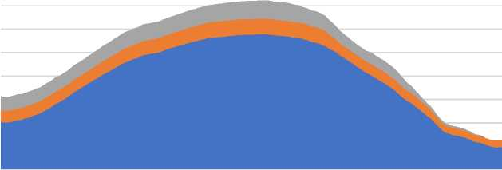

35000

30000

25000

20000

15000

10000

5000

0



■ RWE GS ■ MND GS ■ Moravia GS

**Obrázek 57 - Objem zásob plynu v PZP připojených na soustavu ČR**

Zdroj: OTE, a.s.

Ke konci skladovacího roku 2020/2021 dosahoval konečný stav zásob asi o 2/3 nižších hodnot než v roce předcházejícím, což způsobily nižší teploty v zimních měsících. Nízký stav zásob plynu v českých zásobnících kopíruje situaci v dalších evropských státech, která přispěla společně s poklesem produkce plynu v Evropě ke zvýšení poptávky po komoditě. Protože ani navýšení dovozu z Alžíru, Ruska a Norska nedokázalo poptávku uspokojit, začala se cena plynu zvyšovat. Nízký stav zásob, vysoká poptávka a vysoká cena komodity vedla k tomu, že ani v letních měsících následujícího roku 2021 nedošlo k zaplnění kompletní kapacity PZP.

* + 1. Odhady potřeby využívání zásobníků

Zásobníky plynu plní několik funkcí. Slouží zejména k vyrovnávání rozdílů mezi poptávkou a nabídkou v průběhu času, dále pak umožňovaly navýšit bezpečnostní standard dodávky prostřednictvím uskladnění plynu v blízkosti spotřeby pro případ přerušení dodávek od výrobců.

Rozeznáváme rozdělení na sezónní a krátkodobé užití. Obecně sezónní užití slouží k uskladnění plynu dodávaného výrobci (kde na vzdálených ložiscích těžba probíhá do značné míry rovnoměrně) během letních období s nízkou spotřebou (vtláčecí období) a k vyskladnění „těžbě“ plynu během období s vysokou spotřebou (těžební období). Krátkodobé použití znamená vtláčení či těžba rozdílů mezi dodávkou od výrobce a spotřebou v jednotlivých dnech, například v rámci jednoho týdne či dokonce dne. Těžba a vtláčení v dnech týdne může odrážet obecně odlišnou spotřebu v pracovních a nepracovních dnech, případně na základě předpovědi počasí. Využití dokonce v rámci jednoho dne má smysl zejména pro kompenzaci odběrů velkých odběratelů, jejichž spotřeba se zásadně liší během jednoho dne, takovými odběrateli jsou například velké plynové elektrárny. Ačkoli hodinové vyrovnávání plynárenských soustav není zcela běžné, přesto fyzická těžba či vtláčení zásobníků do jisté míry kopíruje vývoj spotřeb během dne (den vs. noc), a to například na základě vyrovnávacích akcí PPS. V případě její realizace provozovatel přepravní soustavy využívá vnitrodenního trhu s plynem organizovaného OTE, jiných dostupných krátkodobých trhů (včetně zahraničních) nebo aktivace vyrovnávací služby.

* + - 1. Sezónní využití zásobníku

Se zřízením virtuálních obchodních bodů a vznikem trhů se zemním plynem se funkce zásobníku rozšířila o další funkce provozované paralelně již k těm zavedeným. Zásobník je klíčový poskytovatel flexibility pro velkoobchodní trh se zemním plynem, nabízí uplatnění fyzické opcionality, kdy plyn mohu, ale nemusím vtlačit či vytěžit.

Obchodní strategie založené na zásobníkové flexibilitě se realizují jak na trhu s dodávkou v budoucnosti (forward), tak na trhu s dodávkou v nejbližších dnech. Zde závisí na parametrech zásobníku, čím je vyšší poměr těžební či vtláčecí kapacity vůči pracovnímu objemu, tím je zásobník vhodnější pro krátkodobé strategie. Na trzích s nízkou likviditou (donedávna i český VTP) se běžně zajišťuje (tedy nakupuje a prodává plyn) na jiných, likvidnějších trzích (například holandský TTF) a teprve v okamžiku dodávky je plyn skutečně nakoupen či prodán přímo na fyzickém místě zásobníku. Na trzích s hodinovým vyrovnáváním odchylek lze rovněž zásobník využít k arbitráži či spekulaci na různé ceny v různých hodinách jednoho dne.

Ačkoli se obecně může zdát, že využití zásobníku pro velkoobchodní trh je zcela odlišné od historie, nemusí tomu tak být. Pokud dříve byl uskladněn plyn v okamžiku jeho přebytku a vytěžen plyn v okamžiku jeho nedostatku (vysoké poptávky), je zjevné, že při existenci tržních cen (plyn vytěžen v období s vysokou cenu a vtlačen v období s nízkou cenou) není využívání zásobníku výrazně odlišné. Vysoká cena plynu často koreluje s vysokou spotřebou (a nízkou venkovní teplotou) a naopak.

Významným využitím zásobníku je rovněž zajištění **bezpečnostního standardu dodávky** (BSD), který jsou povinni plnit obchodníci dodávající zemní plyn chráněným zákazníkům. Chráněnými zákazníky jsou především domácnosti. Stát však může zahrnout do kategorie klíčové sociální služby, malé a střední podniky, výtopny a další, pokud jejich úhrnná spotřeba nepřekračuje 20 % celkové roční spotřeby plynu. Plynárenské podniky musí těmto zákazníkům zajistit dodávky:

* Při mimořádných teplotních hodnotách během 7 dní poptávkových špiček, ke kterým dochází statisticky jednou za 20 let;
* V jakémkoli období výjimečně vysoké poptávky po plynu v délce 30 dní, ke kterému dochází statisticky jednou za 20 let;
* V období 30 dní v případě narušení jediné největší plynárenské infrastruktury za průměrných zimních podmínek.
  + - 1. Měsíční využití zásobníku

Obecně je plyn do zásobníku ukládán během letního období a těžen během zimního období. Pokud má obchodník najatou zásobníkovou kapacitu, je pro něj již téměř vždy optimální plyn do zásobníku uložit s předpokládaným vyskladněním během zimy (obvykle následující). Jen ve výjimečných případech je rozdíl mezi zimní a letní cenou plynu tak nízký, že nepokryje ani variabilní náklady provozovatele zásobníku plynu, a využití zásobníku je pak neoptimální.

Vtláčení do zásobníku ve skladovacích letech 2016 - 2020 (tedy od dubna daného kalendářního roku do března následujícího kalendářního roku) je zobrazeno na následujícím obrázku:

Měsíční vtláčení do

PZP 2016-2020 [GWh/měsíc]

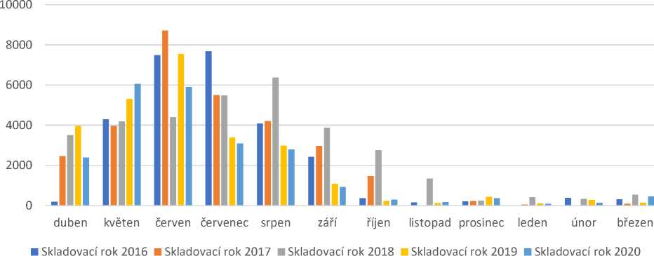

**Obrázek 58 - Měsíční vtláčení do zásobníků plynu v posledních letech**

Zdroj: OTE, a.s.

Nejvyšší vtláčení obvykle probíhá v měsících červen-srpen, kdy jsou ceny na trzích plynu s okamžitou dodávkou nejnižší. Objem vtláčení během letního období nejvíce odráží objem naplnění zásobníku ke konci minulého skladovacího roku. Zatímco vtláčení v létě 2016-2018 dosahovalo v průměru 27,3 TWh, v létě 2019 činilo pouze 24,3 TWh jako důsledek relativně plnějších zásobníku ke konci zimy 201 8/19. V roce 2020/21 se v důsledku vysoké poptávky po zemním plynu a jeho ceny vtláčení do zásobníků opět snížilo a dosáhlo na 21,2 TWh. Koncem vtláčecího období skladovacího roku 2021/2022 v říjnu 2021 zásobníky obsahovaly provozní zásoby v objemu kolem 30 TWh zemního plynu.

Co se týče těžby, je tradičně nejsilnější v prosinci, lednu a únoru a odráží jak obvykle vysoké promptní ceny, tak nízké venkovní teploty. Výjimkou byl prosinec a listopad 2019 s velice nízkou těžbou, kdy uživatelé zásobníku očekávali nedostatek plynu od 1. ledna 2020 v souvislosti s nejistotou o uzavření rusko-ukrajinského tranzitního kontraktu, a plyn tak těžili před 1. lednem 2020 jen minimálně. Naopak těžba v podzimních a zimních měsících roku 2020 přesahovala průměr předchozích let. Stejný trend lze pozorovat také koncem roku 2021, kdy došlo v říjnu k vytěžení 770 GWh a v listopadu k vytěžení 4 536 GWh.

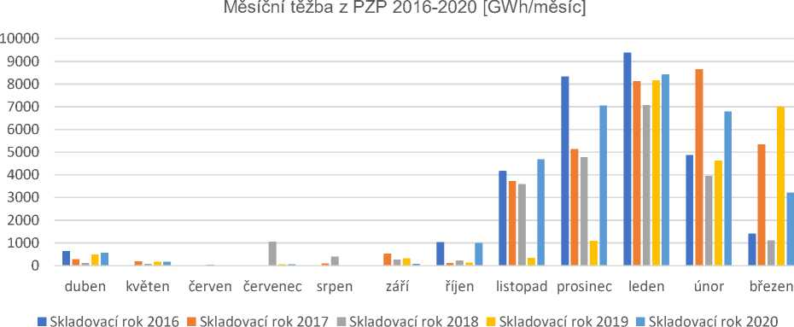

**Obrázek 59 - Měsíční těžba ze zásobníků plynu v posledních letech**

Zdroj: OTE, a.s.

* + - 1. Denní využití zásobníku

Denní využití zásobníku odráží jednak denní okamžité ceny na velkoobchodním trhu, ale rovněž okamžité venkovní teploty determinující potřebu vytápění. Denní využití během minulých pěti skladovacích let vypadalo následovně:

Denní využívání zásobníků

600

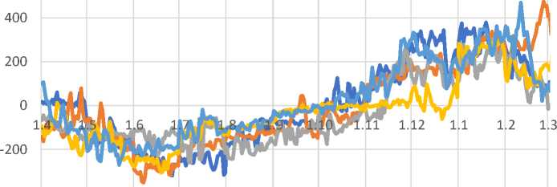

-400

datum

Skladovací rok 2016^^—Skladovací rok 2017^^— Skladovací rok 2018

Skladovací rok 2019 Skladovací rok 2020

**Obrázek 60 - Denní těžba a vtláčení v posledních letech**

Zdroj: OTE, a.s.

* + - 1. Odhady budoucího navyšování pracovního objemu

Kromě bezpečnostního standardu dodávek plynu ovlivňuje využití plynu také Státní energetická koncepce České republiky. Jedním z cílů definovaných v dokumentu je podpora projektů zajišťující kapacitu zásobníků plynu na území ČR do výše 35 - 40 % roční spotřeby plynu a zajištění dostatečného připojení na přepravní soustavu s garantovaným těžebním výkonem po dobu dvou měsíců na úrovni alespoň 70 % špičkové denní spotřeby ČR v zimním období. Naplňovat tyto cíle se v tuzemsku daří. Česká republika se dlouhodobě drží mezi zeměmi EU, kde je poměr kapacity zásobníků vůči spotřebě vysoký a dosahuje téměř 40 %. Vyšší poměr má pouze Slovensko (83 %), Rakousko (68 %) a Maďarsko (62 %).

Jak již bylo uvedeno, kapacity zásobníků jsou nyní zcela v souladu se Státní energetickou koncepcí. Pokud poroste spotřeba plynu v té míře, jak předpokládá predikční model, pouze v letech 2035-2040 bude poměr pracovního objemu zásobníků vůči roční spotřebě mírně nižší než 35 %.

Vlastníci stávajících zásobníků nebo možní investoři do nových jsou však soukromé společnosti a jejich záměry nejsou takto definovány. Obecně bude investor zřizovat nový zásobník jen tehdy, pokud bude tato investice generovat alespoň minimální výnos odrážející míru rizika. Očekávaný výnos však závisí na zásobníkovém tarifu, který z velké části odráží sezónní spread mezi cenou plynu v zimě a v létě. Předpoklady ohledně budoucích spreadů nejsou stabilní a již vůbec nejsou spready v dlouhém horizontu zajistitelné na velkoobchodním trhu s plynem.

Uživatel zásobníku není ochoten si zásobník najmout za pevný tarif na dlouhé období, neboť nezná budoucí tržní situace s dosud neobchodovanými produkty. Proto ani investor nezíská více jistoty o tom, zdali je zásobník návratná investice. Obecně dnes do zásobníku investují v podstatné míře jen zásobníky se strategickými uživateli (například výrobci plynu), pro které jsou tržní příležitosti velkoobchodního trhu jen dílčím ohledem. V České republice je tomu přesně tak - pouze Moravia Gas Storage se strategickým uživatelem zvyšuje v následujících letech pracovní objem zásobníku.

Již v roce 2019 studie Dlouhodobá rovnováha mezi nabídkou a poptávkou plynu indikovala krajní nejistotu ohledně výstavby zásobníků na následujících potenciálních lokalitách:

* Kavernový zásobník v Dolní Rožínce (180 mil. m3);
* Kavernový zásobník v Okrouhlé Radouni (200 až 400 mil. m3): lokalita již není vedena jako

chráněné ložisko pro zásah do zemské kůry;

* Ložiskový zásobník Břeclav II (100 mil. m3);
* Ložiskový zásobník Velké Bílovice neboli Podivín-Prušánky (odhadem 1 000 mil. m3);
* Ložiskový zásobník Hrušky (objem nezveřejněn);
* Ložiskový zásobník Žarošice (zrušeno vlivem vysoké koncentrace síry);
* Další chráněná ložisková území vhodná pro skladování plynu: Ladná I, Prušánky II a III, Josefov, Moravská Nová Ves, Nové Hvězdlice.

Přesto můžeme v roce 2021 konstatovat, že pravděpodobnost zahájení výstavby nového zásobníku plynu v blízké budoucnosti je velice nízká.

* + - 1. Rozvoj zásobníků plynu v ČR

Provozovatel zásobníku RWE Gas Storage navýšil pracovní objem v roce 2020 o 5 mil. m3 s neměnnými výkonovými parametry. Další kvantitativní rozvoj v současné době neplánuje. Společnost MND Gas Storage navýšila kapacitu zásobníku Uhřice (ložisko Uhřice Jih) z celkových 320mil. m3 na 325 mil. m3. Podle výhledu společnosti MND GS a.s. se parametry PZP Uhřice nezmění do roku 2024, nicméně dle dat pro desetiletý plán rozvoje soustavy je zvýšení pracovního objemu plánováno od roku 2025.

|  |  |  |  |  |  |  |  |  |  |  |  |  |
| --- | --- | --- | --- | --- | --- | --- | --- | --- | --- | --- | --- | --- |
| **provozovatel** | **2021** | | **2022** | **2023** | **2024** | **2025** | **2026** | **2027** | **2028** | **2029** | **2030** | **2031** |
|  | kapacita (mil. m3) | 2 712 | 2 712 | 2 712 | 2 712 | 2 712 | 2 712 | 2 712 | 2 712 | 2 712 | 2 712 | 2 712 |
| RWE Gas Storage | těžba (mil. m3/den) | 58,0 | 59,0 | 59,0 | 59,0 | 59,0 | 59,0 | 59,0 | 59,0 | 59,0 | 59,0 | 59,0 |
|  | vtláčení (mil. m3/den) | 35,7 | 35,7 | 35,7 | 35,7 | 35,7 | 35,7 | 35,7 | 35,7 | 35,7 | 35,7 | 35,7 |
|  | kapacita (mil. m3) | 325 | 325 | 325 | 330 | 335 | 340 | 345 | 345 | 345 | 345 | 345 |
| MND GS | těžba (mil. m3/den) | 10,0 | 9,0 | 9,0 | 9,0 | 9,0 | 9,0 | 9,0 | 9,0 | 9,0 | 9,0 | 9,0 |
|  | vtláčení (mil. m3/den) | 5,5 | 5,5 | 5,5 | 5,5 | 5,5 | 5,5 | 5,5 | 5,5 | 5,5 | 5,5 | 5,5 |
|  | kapacita (mil. m3) | 420 | 448 | 448 | 448 | 448 | 448 | 448 | 448 | 448 | 448 | 448 |
| Moravia GS | těžba (mil. m3/den) | 7,5 | 7,5 | 7,5 | 7,5 | 7,5 | 7,5 | 7,5 | 7,5 | 7,5 | 7,5 | 7,5 |
|  | vtláčení (mil. m3/den) | 4,5 | 4,5 | 4,5 | 4,5 | 4,5 | 4,5 | 4,5 | 4,5 | 4,5 | 4,5 | 4,5 |
|  | kapacita (mil. m3) | 654 | 654 | 654 | 654 | 654 | 654 | 654 | 654 | 654 | 654 | 654 |
| SPP Storage | těžba (mil. m3/den) | 8,9 | 8,9 | 8,9 | 8,9 | 8,9 | 8,9 | 8,9 | 8,9 | 8,9 | 8,9 | 8,9 |
|  | vtláčení (mil. m3/den) | 4,6 | 4,6 | 4,6 | 4,6 | 4,6 | 4,6 | 4,6 | 4,6 | 4,6 | 4,6 | 4,6 |
| kapacita (mil. m3) | | 3 457 | 3 485 | 3 485 | 4 144 | 4 149 | 4 154 | 4 159 | 4 159 | 4 159 | 4 159 | 4 159 |
| celkem do  soustavy ČR těžba (miL m3/den) | | 75,5 | 75,5 | 75,5 | 84,4 | 84,4 | 84,4 | 84,4 | 84,4 | 84,4 | 84,4 | 84,4 |
| vtláčení (mil. m3/den) | | 45,7 | 45,7 | 45,7 | 50,3 | 50,3 | 50,3 | 50,3 | 50,3 | 50,3 | 50,3 | 50,3 |

**Tabulka 21 - Rozvoj zásobníků**

Zdroj: Desetiletý plán rozvoje přepravní soustavy v ČR 2022-2031, weby PZP

Zásobník Dambořice provozovaný Moravia Gas Storage s dalšími změnami těžebního či vtláčecího výkonu nepočítá, pracovní objem byl dle plánu navýšen od 2021 na 420 mil. m3. V roce 2022 pak dojde k dalšímu navýšení pracovního objemu na 448 mil. m3.Připojení zásobníku v Dolních Bojanovicích se projeví přírůstkem skladovacích kapacit i disponibilními výkony pro těžbu i vtláčení. Výstavba dalších zásobníků, případně od dalších subjektů, jsou v současné situaci krajně nepravděpodobné.

V případě zásobníku SPP Storage Dolní Bojanovice tabulka zobrazuje první celý rok připojení (2024), ačkoli se připojení jako takové předpokládá v průběhu roku 2023.

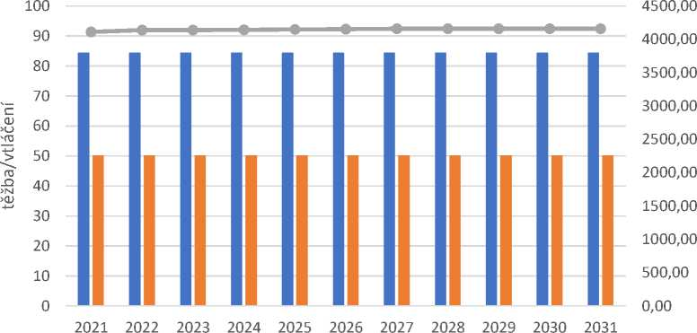

těžba mil. m3 vtláčení mil. m3 *9* kapacita mil. m3

**Obrázek 61 - Očekávaný rozvoj kapacit PZP**

Zdroj: Internetové stránky PZP

Dle platné Státní energetické koncepce by celková kapacita zásobníků plynu měla být udržována na úrovni 35 až 40 % roční spotřeby plynu. V roce 2020 dosáhla spotřeba 8 694,2 mil. m3 a kritérium bylo splněno na hodnotu 40 % (do úvahy bereme pouze zásobníky připojené k plynárenské soustavě ČR). Z tohoto pohledu je kapacita zásobníků při stávající poptávce po plynu dostatečná. Garantován by měl být i těžební výkon ze zásobníků po dobu 2 měsíců na úrovni 70 % špičkové denní spotřeby v zimním období. Největší denní spotřeby bylo dosaženo 23. ledna 2006, a to 68 mil. m3; tomu by odpovídal požadovaný těžební výkon 46 mil. m3. Maximální těžební výkon všech zásobníků připojených do české plynárenské soustavy činí cca 75,5 mil. m3 (kapacita dostupná na virtuálním obchodním bodě za předpokladu dostatečného naplnění zásobníků). Domníváme se, že ani růst spotřeby vyvolaný zejména přechodem z uhlí na plyn v oblasti teplárenství a průmyslu až na téměř 130 TWh/r nevyvolá urgentní potřebu navýšení zásobníkové kapacity:

|  |  |  |  |  |  |  |  |  |
| --- | --- | --- | --- | --- | --- | --- | --- | --- |
|  |  | **2020** | **2025** | **2030** | **2035** | **2040** | **2045** | **2050** |
| **Pracovní objem zásobníků** | [TWh] | 36,9 | 44,3 | 44,4 | 44,4 | 44,4 | 44,4 | 44,4 |
| **Spotřeba plynu** | [TWh/rok] | 92,9 | 103,5 | 117,7 | 128,8 | 129,8 | 124,3 | 121,6 |
| **Poměr kapacity a spotřeby** | [%] | **39,72%** | **42,78%** | **37,72%** | **34,48%** | **34,20%** | **35,71%** | **36,51%** |
| **Minimální poměr slučitelný s ASEK** | [%] | 35% | 35% | 35% | 35% | 35% | 35% | 35% |
| **Chybějící pracovní objem** | [TWh] | **0** | **0** | **0** | **0,7** | **1,0** | **0** | **0** |

**Tabulka 22 - Očekávaný poměr kapacity PZP a spotřeby plynu v ČR**

Zdroj: Desetiletý plán rozvoje přepravní soustavy v ČR 2022-2031 Na základě modelu poptávky vyvinutého pro kapitolu 5 předpokládáme, že deficit pracovního objemu zásobníků ve smyslu parametrů ASEK v letech 2035 - 2040 bude zcela marginální. Pouze v případě nyní nepředvídaného růstu spotřeby (například v oblasti monovýroby elektřiny) můžeme dojít k odlišným závěrům.

I kdyby však k takovému vývoji došlo, nemusí to mít zásadní dopad na potřebu dalších zásobníků. Vzhledem k tranzitnímu charakteru české plynárenské soustavy bude v prakticky každém okamžiku možné zobchodovat plyn mezi českou a zahraniční plynárenskou soustavou a možný deficit takto pokrýt prostřednictvím velkoobchodního trhu.

* 1. Vodík v PZP

V návaznosti na dekarbonizační cíle Evropské unie dochází ke zkoumání způsobů využití vodíku jako energetické komodity. S tím souvisí i jeho skladování. V současné době se má za to, že nejlepší potenciál pro skladování čistého vodíku (bez příměsi zemního plynu) mají solné kaverny. Odpovídající struktury na evropském kontinentě by dokázaly pojmout množství vodíku odpovídající energetické hodnotě 85 000 TWh. Zhruba tři čtvrtiny těchto kapacit se nacházejí pod mořským dnem, především pak v Severním moři.

Jak už bylo zmíněno výše, v tuzemsku se plyn skladuje v ložiskových a aquiferových zásobnících. Ačkoliv je zásobník Háje kavernového typu, jedná o strukturu, která vznikla vytěžením rudního ložiska. Česká republika solnými kavernami tedy nedisponuje, *Vodíková strategie ČR* ovšem uvažuje s možností skladování vodíku v tuzemsku dostupných strukturách. Do některých z nich se již dříve vtláčel svítiplyn s vysokým podílem H2. Výhodou využití již existujících struktur by bylo propojení s plynárenskou soustavou. Uskladňování směsi zemního plynu s vodíkem, tzv. blendu, je však třeba technicky ověřit. Podíl vodíku v uskladňované směsi se může u jednotlivých podzemních zásobníků lišit. Obecně se předpokládá, že zastoupení vodíku v této směsi by se mohlo pohybovat mezi 5-10 %.

Někteří provozovatelé zásobníků, které se nacházejí na území Česka, se možností skladování blendu v současnosti zabývají.

Společnost SPP Storage, která svůj zásobník v Dolních Bojanovicích připojí k české přepravní soustavě pravděpodobně v roce 2023, je v rámci Českého plynárenského svazu členem pracovní skupiny pro vodík. Konečné rozhodnutí ohledně skladování H2 neudělala.

Provozovatel zásobníků Háje, Třanovice, Lobodice, Štramberk, Tvrdonice a Dolní Dunajovice RWE Gas Storage s.r.o. se podílí na studii evropské asociace Gas Infrastructure Europe s názvem „Showcasing the pathways & values of underground hydrogen storages“, která si klade za cíl modelovat očekávanou poptávku po uskladňování vodíku. Výsledky studie budou zveřejněny začátkem roku 2022. Zahájila také práce na projektu Hydrogen Readiness, jehož cílem je prověřit technickou připravenost zásobníků plynu na skladování směsi zemního plynu s podílem vodíku až 20 %.

1. Elektrické sítě a jejich rozvoj
   1. Současný stav

Přenosová soustava (páteřní část celé elektrizační soustavy) provozovaná na napěťových hladinách 400 a 220 kV zajišťuje přenos elektřiny po celém území České republiky a zároveň je součástí propojené evropské elektroenergetické přenosové soustavy. Napájí elektřinou distribuční soustavy, které ji dále rozvádějí až ke konečným spotřebitelům. Přeshraničními vedeními je PS ČR napojena na soustavy všech sousedních států, a tím synchronně spolupracuje s celou elektroenergetickou soustavou kontinentální Evropy.

Výhradním provozovatelem PS ČR je na základě licence č. 13010001 udělené ERÚ akciová společnost ČEPS. Jediným akcionářem ČEPS, a.s., je stát Česká republika, který vlastní 100 % akcií a výkon akcionářských práv provádí z pověření státu Ministerstvo průmyslu a obchodu ČR.

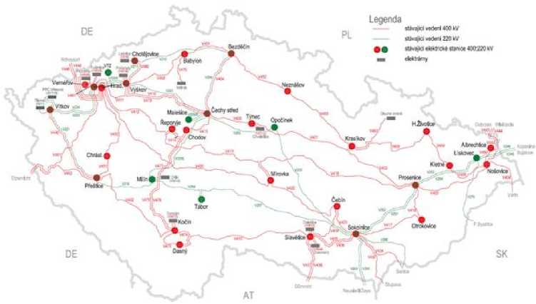

**Obrázek 62 - PS ČR - schéma sítí 400 a 220 kV k 31. 12. 2021**

Zdroj: ČEPS, a.s.

* 1. Přenosová soustava v číslech

Páteřní přenosová síť byla prakticky dokončena v 80. letech minulého století. V současné době ji tvoří hlavně vedení 400 kV. Trasy 220 kV, jejichž výstavba byla ukončena počátkem 70. let, dnes plní převážně úlohu doplňkových vedení (záložní funkci) a provozovány paralelně s mnohem robustnější soustavou 400 kV, která zajišťuje základní funkci PS. Nadále je však síť 220 kV nezbytná pro zajištění vyvedení výkonu již do ní připojených zdrojů, napájení stále významného počtu uzlových oblastí 110 kV a propojení zahraničních PS.

Celkové délky vedení a počty rozvoden přenosové sítě na jednotlivých napěťových hladinách společně s počty transformátorů mezi těmito hladinami nejlépe zachycuje Tabulka 23 stav k 31. 12. 2020.

|  |  |  |
| --- | --- | --- |
| Popis zahzeni | | ČR celkem |
| **Vedeni 400 kV** | (km) | **3 867** |
| **z toho dvojité a vícenásobné** | **(km)** | **1 503** |
| **Vedeni 220 kV** | (km) | **1 824** |
| *z* **toho dvojité a vícenásobné** | (km) | **953** |
| **Vedeni 110 kV** | **(km)** | **04** |
| **z toho dvojité a vícenásobné** | **(km)** | **78** |
| **Zahraniční vedeni 400 kV** | **Í4** | **11** |
| **Zahraniční vedení 220 kV** | **()** | **5** |
| **Rozvodny 400 kV** | **(-i** | **29** |
| **Rozvodny 220 kV** |  | **14** |
| **Rozvodny 110 kV** | Í4 | **1** |
| **Transformátory 400/220 kV** | **W** | **4** |
| **Transformátory 400/110 kV** | <4 | 51 |
| **Transformátory 220/110 kV** | <4 | 20 |
| **Transformátory 400/400 kV s posunem fáze (PST)** | (4 | **4** |
| **Transformační výkon PS/DS (bez PST a vazby T)** | **(MVA)** | **21 350** |
| **transformační vazba 400 220 kV** | **(MVA)** | **2 000** |
| **transformátory 400'400 kV s posunem fáze (PST)** | **(MVA)** | **3 400** |
| **Kompenzační zařízeni (tlumivky 400;35;10 kV)** | <4 | 26 |
| **Celkový kompenzační výkon (400;36;10 kV)** | **(MVAr)** | **1 699** |

**Tabulka 23 - Přenosová soustava v číslech k 31. 12. 2020**

Zdroj: ČEPS, a.s.

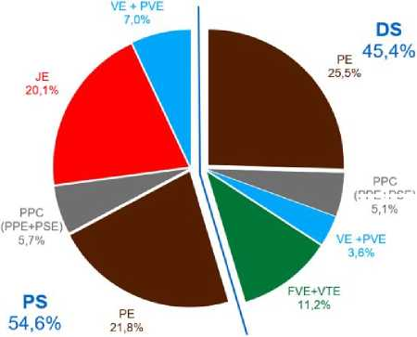Přímo do PS je také připojena více než polovina instalovaného výkonu elektráren ČR, jehož celková hodnota je 21 328 MW (brutto k 31. 12. 2020). Rozdělení této hodnoty mezi přenosovou a distribuční soustavu s dělením na jednotlivé druhy elektráren shrnuje Obrázek 63.

(PPE+PSE)

**Použité zkratky:**

PS - přenosová soustava

OS - distribuční soustavy

PE-parní elektrárny

PPE - paroplynové elektrárny

PSE - plynové a spalovací elektrárny

JE - jaderné elektrárny

VE - vodní elektrárny

PVE - přečerpávací vodní elektrárny

FVE- fotovoltaické elektrárny

VTE - větrné elektrárny

**Obrázek 63 - Struktura instalovaného výkonu elektráren ČR k 31. 12. 2020**

Zdroj: ČEPS, a.s.

* 1. Očekávaný rozvoj soustavy

Pro zajištění bezpečnosti a spolehlivosti provozu elektrizační soustavy zpracovává provozovatel přenosové sítě ČEPS, a.s., v souladu se Energetickým zákonem ČR *Desetiletý plán rozvoje přenosové soustavy České republiky*, který obsahuje:

* Části přenosové soustavy, které je třeba v následujících 10 letech vybudovat nebo rozšířit;
* Veškeré investice do přenosové soustavy, o jejichž realizaci již ČEPS, a.s., rozhodla včetně

termínů jejich realizace;

* Nové investice, které je nutno realizovat v následujících 3 letech včetně termínů jejich realizace.

ČEPS, a.s., připravuje a realizuje systémová opatření spočívající v posílení přenosové schopnosti PS, v modernizaci a zdvojování stávajících vedení a ve výstavbě nových vedení, rozšiřování a modernizaci rozvoden. Typicky jde o výstavbu dvojitých linek v trasách stávajících vedení, jak je patrné i z níže uvedeného obrázku. Důvodem zdvojování stávajících vedení je efektivní využívání koridorů a omezená možnost výstavby nových vedení v nových trasách. Výstavba vedení 400 kV směřuje k doplnění a posílení systému 400 kV a k postupné náhradě technicky dožívající sítě 220 kV, jejíž úlohu do roku 2040 převezme posílená síť 400 kV, která má výrazně vyšší přenosovou schopnost. Výstavba vedení 400 kV v koridorech odstavených linek 220 kV vede k efektivnějšímu využití koridorů. Do roku 2030 jsou připravovány 4 nové rozvodny 420 kV s transformací 400/110 kV a má být rekonstruováno a nově vybudováno více než 1 500 km vedení PS.

Zdvojování přenosových vedení zajistí navýšení přenosových kapacit, ale zároveň vede ke zvyšování jalového výkonu generovaného vedeními PS. Decentralizovaná výroba a vyšší míra kabelizace sítí vvn a vn (viz dále) znamenají především v době nižšího zatížení navýšení generovaného jalového výkonu v DS a s tím spojený nárůst napětí v celé síti včetně předávacích míst PS/110 kV. Pro udržení napětí ve vyhovujících mezích ČEPS využívá dostupné kompenzační prostředky jalového výkonu a připravuje výstavbu více než 1 300 MVAr nových kompenzačních zařízení.

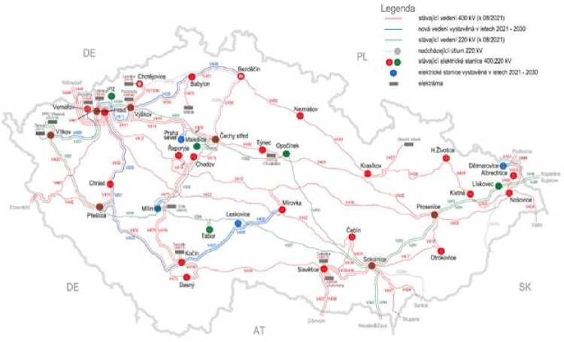

**Obrázek 64 - PS ČR - schéma sítí 400 a 220 kV, výhled 2030**

1. Environmentální aspekty výroby elektřiny

Environmentální aspekty byly podrobně analyzovány ve vztahu k výrobě elektřiny, a to zejména v souvislosti s předpokládanou časovou hranicí pro útlum uhelných zdrojů v roce 2038 podle Konzervativního scénáře.

* 1. Předpokládaná výroba uhelných zdrojů v roce 2021-2050

Výroba uhelných zdrojů bude postupně utlumována do roku 2038. Trend poklesu celkového instalovaného výkonu uhelných zdrojů uvádí následující graf:

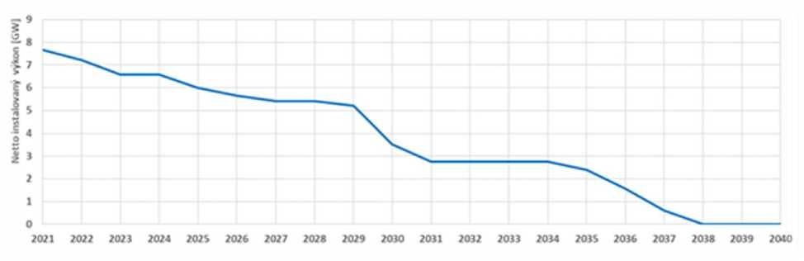

**Obrázek 65 - Útlum uhelných zdrojů dle Konzervativního scénáře**

Zdroj: ČEPS, a.s.

Na základě simulací vývoje energetického mixu ČR zodpovídá pětiletým časovým řezům následující výroba:

|  |  |  |  |  |  |  |
| --- | --- | --- | --- | --- | --- | --- |
|  | **2025** | **2030** | **2035** | **2040** | **2045** | **2050** |
| **Výroba** | 9 887 GWh | 6 176 GWh | 7 008 GWh | 0 | 0 | 0 |
| **Instalovaný výkon** | 4 851 MW | 2 851 MW | 2 382 MW | 0 | 0 | 0 |

**Tabulka 24- Vývoj instalovaného výkonu a výroby uhelných zdrojů v letech 2025-2050**

Zdroj: ČEPS, a.s.

Útlum výroby z uhelných zdrojů je podmíněn nahrazením chybějícího výkonu náhradním zdrojem. Jako nejpravděpodobnější alternativu lze považovat dozdrojování plynovými elektrárnami. Vzhledem k relativně vysokým nárokům na provoz plynových zdrojů, nebude náhrada emisní stopy úplná, ale pouze v rozsahu cca 60 % na jednotku utlumené výroby. Podmínkami, které ovlivní výsledný provoz nových plynových zdrojů, bude zajištění výkonové bilance a soběstačnosti ES ČR, včetně požadavku na poskytování podpůrných služeb (PpS).

* 1. Emisní bilance pro Konzervativní scénář

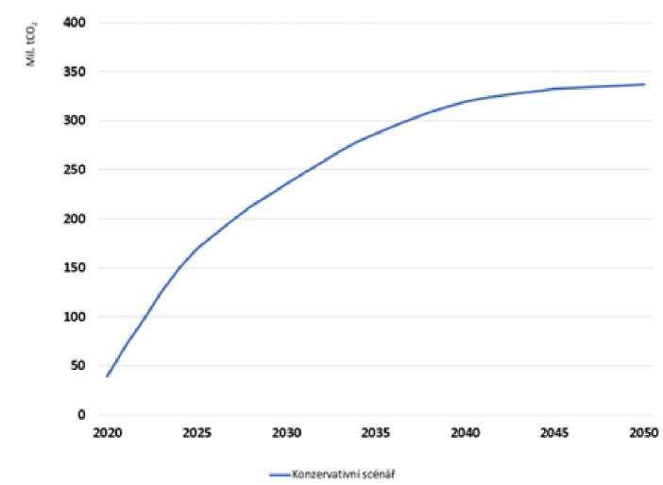

**Obrázek 66 - Kumulovaná emisní stopa ČR v letech 2020-2050**

Zdroj: ČEPS, a.s.

|  |  |  |  |  |  |  |  |
| --- | --- | --- | --- | --- | --- | --- | --- |
| **Rok** | **2020** | **2025** | **2030** | **2035** | **2040** | **2045** | **2050 I** |
| **| Roční emise (mil. tCO2)** | **39.2** | **1 V.1 1** | **10,5** | **W.5** | **39** | **1.6** | **I 0.4 I** |
| **(Kumulované emise (mil. tCO2)** | **F 39.2 i** | **1 168.8 |** | **235.5** | **1 286.9 |** | **1 319.7** | **I 332.4 |** | **I 336.8 |** |

**Tabulka 25 - Vývoj kumulované a roční emisní stopy výroby elektřiny v letech 2020 - 2050**

Zdroj: ČEPS, a.s.

Od roku 2020 nastává dle grafu zpomalování růstu emisní stopy výroby elektřiny, což je způsobené poklesem ročních emisí. Tento pokles ročních emisí je zapříčiněn zejména neekonomickým provozem uhelných zdrojů (rostoucí ceny povolenky, environmentální a taxonomické limity), jako i postupným navyšováním instalovaného výkonu OZE v České republice. Předpokládaná emisní intenzita tak klesne v roce 2050 na úroveň 7 gCO2/kWh ve srovnání s rokem 2020 (514 gCO2/kWh):

|  |  |  |  |  |  |  |  |
| --- | --- | --- | --- | --- | --- | --- | --- |
| **Rok** | **2020** | **2025** | **2030** | **2035** | **2040** | **2045** | **2050** |
| **|Emlsni intenzita (gCO,/kWh)** | **5144|** | **271.8|** | **167,6|** | **161 1|** | **56.9|** | **23,4|** | **6,9|** |

**Tabulka 26 - Vývoj emisní intenzity výroby elektřiny v letech 2020 - 2050**

Zdroj: ČEPS, a.s.

1. Vývoj světových cen energetických

paliv a jejich vliv na provoz ES ČR

* 1. Investiční náročnost skladby výrobní základny ES

Očekáváný odklon od využití fosilních paliv v elektroenergetice a tlak na další propojování trhů s elektřinou významně ovlivní ekonomiku provozu i rozvoje ES. V této kapitole je popsán a vyčíslen výhled vývoje faktorů, které mají zásadní dopad na ekonomiku ES v dlouhodobém horizontu.

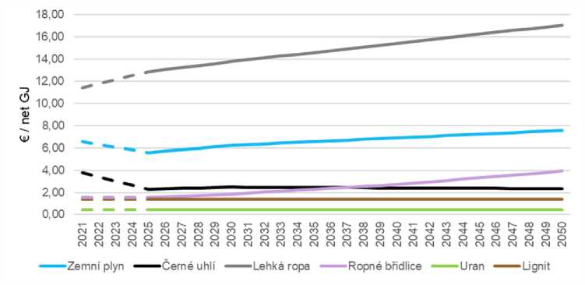

**Obrázek 67 - Predikovaný vývoj světových cen energetických paliv, souhrnný**

Zdroj: TYNDP 2022

Jako základní scénář predikcí cen paliv byla využita studie TYNDP 2022, zpracovaná sdružením evropských provozovatelů elektroenergetických přenosových soustav (ENTSO-E) a provozovatelů přepravních soustav pro zemní plyn (ENTSO-G). Jelikož data poskytovaná studií TYNDP 2022 jsou zpracována s časovým horizontem začínajícím rokem 2025, byla data pro současný rok 2021 doplněna o další zdroje vstupních dat, reflektující současnou situaci na trhu v době tvorby této zprávy.

Zemní plyn a černé uhlí využívají data dostupná z platformy Oxford Economics pro rok 2021, lehká ropa využívá pro rok 2021 burzovní data ze současných světových trhů. U uranu a lignitu se dle předpokladu dlouhodobě stabilních cen (původní predikce TYNDP 2020 a TYNDP 2022) neočekává nárůst jejich cen. U uranu je tento jev dán dlouhodobými kontrakty mezi jadernými zdroji a koncovými prodejci obohaceného uranu, u lignitu je stabilní cena odvislá od lokálního zdroje hnědého uhlí, které je v bezprostřední blízkosti uhelného zdroje a ve většině případů je majitel uhelného zdroje zároveň majitelem hnědouhelného dolu nebo je jeho spřízněnou osobou.

Období let 2021-2025, znázorněné přerušovanou čarou, odpovídá lineárnímu nárůstu / poklesu mezi výše zmíněnými zdroji dat pro současné období s návazností na predikci TYNDP 2022 pro dané komodity.

Z důvodu dlouhodobého výhledu (do roku 2050) je nutné zahrnout možný rozptyl trendu těchto cen. Součástí predikce jsou proto intervaly spolehlivosti, které tuto nejistotu reflektují a naznačují možný rozptyl jednotlivých veličin v takto dlouhodobém časovém horizontu. Intervaly spolehlivosti jsou symetrické a jsou rozděleny do tří úrovní odchylky od základního scénáře. U zemního plynu a černéhouhlí lze na datech v letech 2021 až 2025 pozorovat dopady energetické krize z konce roku 2021, kdy nedostatek plynu a další faktory na trhu způsobily výkyv cen komodit.

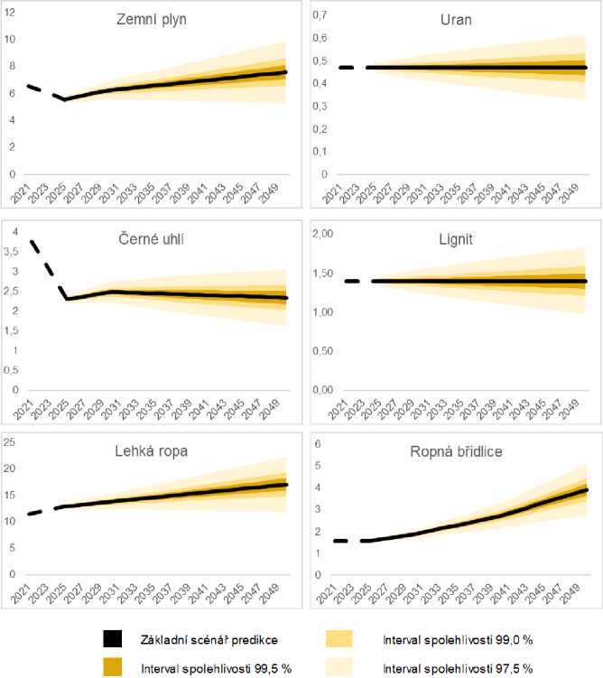

**Obrázek 68 - Predikovaný vývoj světových cen energetických paliv se zahrnutím intervalu  
spolehlivosti (€/net GJ), dílčí komodity**

Zdroj: ČEPS, a.s., EY

* + 1. Uran

Jaderné elektrárny se vyznačují velmi vysokými investičními náklady spojenými s náročnou a dlouhou výstavbou, naproti tomu provozní náklady (jejichž významnou část tvoří palivové náklady) jsou u tohoto zdroje nízké.

Dodávka samotného paliva pro jaderné elektrárny je pak zajišťována pomocí dlouhodobých bilaterálních kontraktů. V případě českých jaderných elektráren Temelín a Dukovany je dodavatelem ruská společnost TVEL, přičemž součástí vzájemné smlouvy je opce na dodávky paliva v dalších letech.

V rámci sledovaného období jsou očekávány stabilní ceny jaderného paliva bez významných výkyvů.

* + 1. Plyn

Cena zemního plynu vykazovala v posledních více než 10 letech klesající trend. Pokles ceny byl primárně způsoben rozvojem těžby břidlicového plynu na území USA, díky kterému Spojené státy drží pozici světového lídra v těžbě plynu. V roce 2021 prudce stoupla cena plynu v důsledku energetické krize.

S postupným vytěžením snadněji přístupných ložisek a rozšiřováním nových nalezišť je očekáváno postupné zvyšování nákladů na těžbu, a to jak v případě konvenční těžby, tak i břidlicového plynu.

S odklonem od uhelných zdrojů roste využitelnost zemního plynu pro výrobu elektřiny a tepla, a to především jako flexibilního zdroje doplňujícího obnovitelné zdroje. Přesto predikce Mezinárodní energetické agentury (IEA), The World Energy Outlook 2021 (WEO 2021) předpokládá postupné snižování spotřeby zemního plynu v Evropě. Avšak vlivem ekonomického růstu, a tedy i růstu spotřeby energie v dalších regionech, se bude celosvětová spotřeba zemního plynu dále zvyšovat. Rostoucí trend spotřeby zemního plynu bude nadále patrný také v USA, které pomocí vlastní těžby omezují energetickou závislost na importu ropy a dalších surovin.

Současné ceny zemního plynu (6 EUR/net GJ), způsobené energetickou krizí (více faktorů) a zotavením trhu po pandemii COVID-19, který na takovou situaci nebyl připraven, se podle již zmíněných predikcí opět stabilizují v následujících letech. Dlouhé období levného zemního plynu na hranici 3 EUR/net GJ je však pro nadcházející roky zřejmě vysoce nepravděpodobné.

* + 1. Uhlí

**Černé uhlí**

Vlivem zvyšování tlaku na pokles emisí skleníkových plynů dochází v řadě regionů především prvního světa k omezování množství spalovaného uhlí pro energetické účely. Tento trend je nejvíce patrný ve státech EU a v USA, odklon od využívání uhelných zdrojů se bude stále masivněji projevovat také v Číně. Přesto dle základního scénáře WEO 2021 Čína zůstane i v roce 2050 světově největším spotřebitelem uhlí.

Přesun těžby a spotřeby uhlí především do nových regionů (především Indie či dalších států jižní Asie) dle predikcí však způsobí zvýšení nákladů na transport černého uhlí, které budou stále více ovlivňovat výslednou cenu komodity.

Cena černého uhlí, zobrazená v grafech výše, odpovídá průměrné ceně importovaného uhlí v EU (CIF ARA-6000). Růst cen je způsoben primárně ukončováním těžby v dostupných regionech a nárůstem transportních nákladů. U černého uhlí došlo k prudkému zvýšení ceny ke konci roku 2021 způsobené energetickou krizí.

**Hnědé uhlí**

Vlastnosti hnědého uhlí neumožňují na rozdíl od černého uhlí tvorbu ceny na mezinárodních komoditních burzách. Hnědé uhlí se vyznačuje poměrně nízkou hodnotou výhřevnosti, což znemožňuje ekonomický transport na větší vzdálenosti a omezuje tak mezinárodní obchodovatelnost hnědého uhlí. Hnědé uhlí je proto zpravidla spotřebováváno poblíž místa těžby, přičemž jeho cena vyplývá z bilaterálních dohod.

Vzhledem k současnému omezování těžby v povrchových dolech a ukončování provozu hnědouhelných elektráren nejsou očekávány významné výkyvy cen této komodity.

* + 1. Ropa a ropné produkty

Do ropné krize v roce 1973 zaujímala výroba elektřiny z ropy významnou část energetického mixu řady evropských zemí. Se skokovým nárůstem cen však klesla ekonomická využitelnost ropy pro výrobu elektřiny. Spotřeba v sektoru dopravy i přes současný tlak na odklon od fosilních paliv celosvětově stále roste.

Z predikcí WEO 2021 vyplývá klesající trend spotřeby ropy v zemích prvního světa. Z globálního hlediska je tento pokles kompenzován ekonomickým rozvojem nových regionů - jižní Asie, Afriky nebo jižní Ameriky, kde je naopak očekáván prudký nárůst spotřeby. Růst celkové světové spotřeby bude mít za následek další růst cen ropy a ropných produktů.

Vrchol spotřeby ropy je očekáván koncem 20. let 21. století, přičemž do celkové spotřeby se bude po roce 2030 stále významněji projevovat elektrifikace sektoru dopravy v USA, Číně a EU. V tomto období je zároveň očekáváno postupné zpomalení růstu cen ropy.

* 1. Předpokládaný vývoj ceny elektřiny a cen emisních povolenek

V souladu se změnou výrobní struktury v ČR i v celém středoevropském regionu a předpokládaným vývojem ceny emisních povolenek lze odhadnout vývoj ceny elektřiny na velkoobchodních trzích. Cena povolenky na emise skleníkových plynů („EUA“) v EU ETS výrazně ovlivňuje ceny elektřiny v Evropě. To platí především v současnosti, kdy je stále velká část evropské energetiky závislá na fosilních zdrojích. Do budoucna tak lze predikovat postupné oslabování vlivu ceny EUA na cenu elektřiny, jelikož obnovitelné a nukleární zdroje EU ETS nepodléhají.

Bez ohledu na to je nutné deklarovat, že cena povolenky v budoucnu nejspíš klesne jen v případě výrazných ekonomických šoků. Rezerva tržní stability systému EU ETS má za úlohu každoročně stáhnout 24 % volných povolenek v oběhu (tedy přebytečné povolenky, které nebyly použité na pokrytí fyzických emisí), převyšuje-li počet těchto povolenek horní hranici 833 mil. tCO2. Rezerva tržní stability tak redukuje část povolenek na trhu, což významně podporuje růst jejich ceny. Výše uvedená redukce 24 % objemu volných povolenek v cirkulaci měla v roce 2023 poklesnout na hodnotu pouze 12 %, navrhovaný legislativní balíček Evropské komise Fit for 55 však navrhuje ponechání této hodnoty do roku 2030. Na vývoj ceny mají vliv i další faktory, mezi něž patří například změny v národních legislativách států EU, evropská legislativa (uhlíkové clo, uhlíkové zdanění), změny v EU ETS (přidání sektoru námořnictví do systému obchodování aj.), nebo plánovaný odchod od uhlí v jednotlivých členských zemích.

Předpokládaný vývoj ceny EUA, který ukazuje následující tabulka, se částečně zakládá na předpokladech TYNDP 2022 (National Trends scenario) do r. 2040. Úpravy predikce cen byly provedeny pro rok 2025 (cena 60 €/t) a pro roky mimo rozsah TYNDP (lineární navýšení cen pro roky 2045 a 2050 o 10 €):

**2025 2030 2035 2040 2045 2050**

**Rok**

**Povolenka** *[€/tCO2]*

65 70 80 90 100 110

**Tabulka 27 - Predikovaný vývoj ceny povolenky do roku 2050**

Zdroj: TYNDP 2022, vlastní analýzy ČEPS

V nadcházejících letech tak lze očekávat častější a intenzivnější cenové výkyvy elektřiny, a to především z důvodu výroby elektřiny z intermitentních zdrojů (FVE a VTE) v době příznivých klimatických podmínek a ubýváním baseloadových zdrojů v regionu, které způsobí odstavování uhelných elektráren v celém regionu a jaderných elektráren v Německu. Nedá se ale plně předpokládat, že tyto cenové výkyvy zmírní významnější rozšíření akumulace v ES. Německá vláda, která plánuje vyrobit 80 % elektřiny z OZE v roce 2030, již nastínila, že přebytky elektřiny v Německu budou použity na výrobu vodíku, a nebudou tedy exportovány. To představuje problém pro státy, které na svém území nemají až tak velký potenciál pro rozvoj OZE (např. Česko).

V delším časovém horizontu je pak u elektřiny předvídán obecný vzestup cenové úrovně, a to z důvodu postupného odstavování zdrojů s nízkými variabilními náklady, zvyšující se ceny plynu a investiční náročnosti spojené s přechodem na nízkouhlíkovou energetiku. Změna ceny je vyvolaná dvěma vlivy - dopadem navýšených investic (CAPEX) a změnou provozních nákladů (OPEX). Náklady CAPEX jsou rozpočítány do roční hodnoty anuitou odpovídající životnosti technologií nových zdrojů (20-60 let dle jednotlivé technologie) a mírou WACC v rozmezí 4 až 9 %. Provozní náklady obsahují náklady na paliva, povolenky a související údržbu. Predikovaný vývoj ceny silové elektřiny můžeme pozorovat na následujícím grafu:

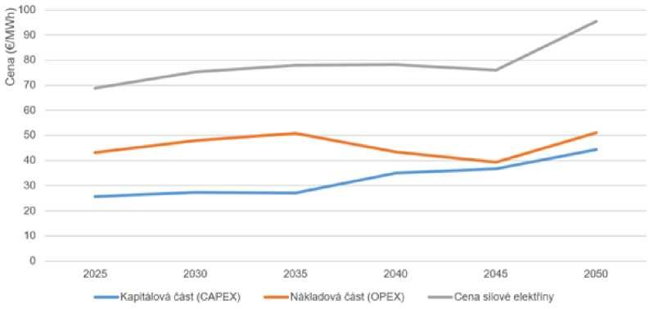

**Obrázek 69 - Predikovaný vývoj ceny silové elektřiny v ČR v periodě 2020-2050**

Zdroj: ČEPS, a.s.

Cena silové elektřiny byla následně srovnána s výsledkem simulace evropské tržní ceny. Ta představuje roční průměr marginálních cen evropských zdrojů, které se v dané hodině uplatnily jako závěrný zdroj (simulace uvažuje Evropu jako jednu tržní zónu, bere však v potaz omezení evropských sítí). Simulovaná evropská tržní cena je nižší než cena silové elektřiny v ČR v letech 2030 a 2035. Tím nastávají situace, kdy se výstavba a provoz nových zdrojů nevyplácí, což může v budoucnu ohrozit zdrojovou přiměřenost a dekarbonizační snahy České republiky.

1. Integrace trhů s elektřinou a trhu s plynem

Organizovaný krátkodobý trh v ČR představuje důležitou formu obchodování s elektřinou a plynem. Cílem a účelem krátkodobého trhu je nejen snížení rizika vzniku odchylky, ale také zvýšení bezpečnosti a spolehlivosti dodávek obou komodit. Podstatný význam likvidních krátkodobých trhů je také v jejich cenotvorbě, kdy ceny obchodů na těchto trzích jsou využívány jako podklad pro vypořádání finančních instrumentů obchodovaných na komoditních burzách či slouží jako vodítko cen jiných kontraktů mezi dodavatelem a odběratelem.

Společnost OTE spolupracuje jako nominovaný operátor trhu s elektřinou (nominated energy market operátor, ,NEMO‘) v České republice s dalšími evropskými operátory trhu (,NEMOs‘) na implementaci jednotného denního a vnitrodenního trhu s elektřinou v rámci celé Evropy. Implementace jednotného trhu je cílem uvedeným v Nařízení Komise (EU) 2015/1222 ze dne 24. července 2015, kterým se stanoví rámcový pokyn pro přidělování kapacity a řízení přetížení (,Nařízení CACM‘). Zástupci OTE se tak aktivně podílejí na jednotlivých projektech propojení trhů, tzv. market coupling, v oblasti přeshraničního obchodování.

Integrace nebo také propojení denního a vnitrodenního trhu, jak je požadováno nařízením CACM, vede k odstraňování bariér pro přeshraniční obchodování a podporuje jeden ze základních principů, na kterém je evropská spolupráce založena. Jedná se o podmínku zajištění volného pohybu zboží, osob a služeb. Energetický trh, segmentovaný na jednotlivé (ač fyzicky propojené) národní trhy, je neefektivní a obchodování na něm více rizikové, tudíž drahé.

* 1. Jednotné propojení denních trhů s elektřinou (SDAC)

Cílem propojení denních trhů je vytvoření jednotného denního trhu s elektřinou (Single Day-Ahead Coupling, 'SDAC') v rámci celé Evropy. Integrovaný denní trh zvýší celkovou efektivitu obchodování díky podpoře účinné hospodářské soutěže, navýšení likvidity a umožnění efektivnějšího využívání výrobních zdrojů v celé Evropě.

SDAC přiděluje omezenou přeshraniční přenosovou kapacitu nejefektivnějším způsobem propojením trhů s elektřinou z různých regionů Evropy pomocí jednotného algoritmu, přičemž současně zohledňuje omezení na přeshraničním spojení a tím maximalizuje přínos.

Jedná se o iniciativu mezi 17 nominovanými organizátory trhu s elektřinou (Nominated Electricity Market Operator, 'NEMO') a 34 provozovateli přenosových soustav (Transmission System Operator, 'TSO'), která v rámci implementace Nařízení CACM umožňuje přeshraniční obchodování napříč Evropou prostřednictvím implicitních aukcí dodávek elektřiny na následující den.

Do června 2021 existovaly dva paralelní a v rámci implementace nařízení CACM rovnocenné projekty: Multi Regional Coupling ('MRC') a 4M Market Coupling ('4M MC'). Plným tržním propojením těchto projektů dne 17. června 2021 byl završen tzv. DE-AT PL_4M MC projekt, jinak také Interim Coupling Project ('ICP'). V rámci ICP byla zavedena implicitní alokace kapacit založená na NTC metodě na 6 hranicích (PL-DE, PL-CZ, PL-SK, CZ-DE, CZ-AT a HU-AT hranice).

Na dokončení ICP bude v roce 2022 navazovat implementace propojení trhů v rámci projektu Core FB MC založeného na metodě Flow-Based, který je stanovený v Nařízení CACM jako cílové řešení propojení trhů v rámci Evropy.

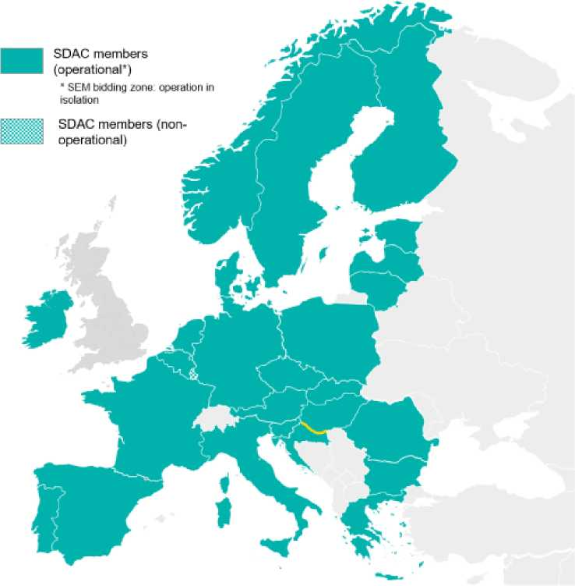

**Obrázek 70 - Integrace spotových trhů s elektřinou v Evropě v závěru roku 2021**

Zdroj: OTE, a.s.

Srovnání spotových cen v regionu prezentuje Obrázek 71, který ukazuje průběhy průměrných měsíčních cen dosahovaných na denním trhu OTE (ČR), HUPX (HU), EPEX, EXAA a Nord Pool (oblast Německo/Rakousko) a OPCOM (RO). Opět se projevuje vysoká korelace cen OTE s cenami dosaženými na denním trhu především v Německu. Nicméně významná korelace cen je v rámci všech oblastí regionu.

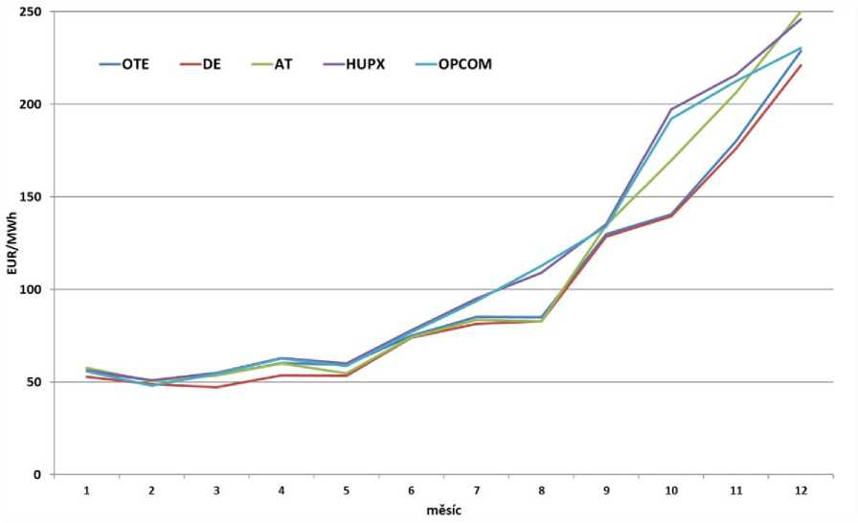

**Obrázek 71 - Srovnání spotových cen v regionu v roce 2021**

Zdroj: OTE, EXAA, HUPX, OPCOM

* 1. Jednotné propojení vnitrodenních trhů s elektřinou (SIDC)

Se zvyšujícím se množstvím nárazové obnovitelné výroby, jako je sluneční energie, se účastníci trhu stále více zajímají o obchodování na vnitrodenních trzích. Hlavním důvodem je stále obtížnější udržení rovnováhy po uzavření denního trhu. Dosažení vyrovnané pozice co nejblíže hodině dodávky je přínosné jak pro účastníky trhu, tak energetické systémy. Mimo jiné to přispívá také ke snížení potřeby rezerv a souvisejících nákladů na udržení stability energetické soustavy.

SIDC je společná iniciativa nominovaných operátorů trhu s elektřinou ('NEMOs') a provozovatelů přenosových soustav ('TSOs'), která umožňuje kontinuální přeshraniční obchodování napříč Evropou. Jedná se o pokračování projektu XBID (tzv. Cross Border Intraday), který v červnu 2018 představil technické řešení pro vytvoření jednotného vnitrodenního trhu prostřednictvím platformy vnitrodenního kontinuálního obchodování. SIDC umožňuje integraci a rozšiřování energetických sítí v celé Evropě. Toto technické řešení bylo spuštěno 12. a 13. června 2018 ve 14 zemích Evropy a o rok později oznámily strany projektu úspěšný první rok provozu.

Ve dnech 19. a 20. listopadu 2019 se OTE, a.s., jako nominovaný organizátor trhu s elektřinou v ČR a ČEPS, a.s., jako provozovatel přenosové soustavy ČR spolu s obdobnými subjekty v dalších šesti zemích Evropy připojili k SIDC v rámci druhé vlny spuštění. Tím došlo k propojení celkově 21 zemí a jedná se o velmi významný milník v rámci provozování vnitrodenního trhu v ČR. V polovině roku 2021 došlo k připojení Itálie.

Lze předpokládat, že v následujícím období dojde k začlenění vnitrodenních trhů zbývajících zemí EU pod SIDC, konkrétně se jedná o trhy Řecka, Slovenska a Irska. Naopak provozovatelé přenosových soustav ze Spojeného království Velké Británie a Severního Irska k 31.12.2020 ukončili svou činnost v projektu SIDC s ohledem na dopady Brexitu.

Právě s ohledem na zapojení Slovenska do SIDC, byl v roce 2020 zahájen tzv. lokální implementační projekt v rámci SIDC nominovanými provozovateli trhu s elektřinou a provozovateli přenosových soustav ze Slovenska, České republiky, Polska a Maďarska s cílem zahrnout na konci roku 2022 do propojeného vnitrodenního trhu i hranice mezi Slovenskem a Českou republikou, Slovenskem a Maďarskem a Slovenskem a Polskem.

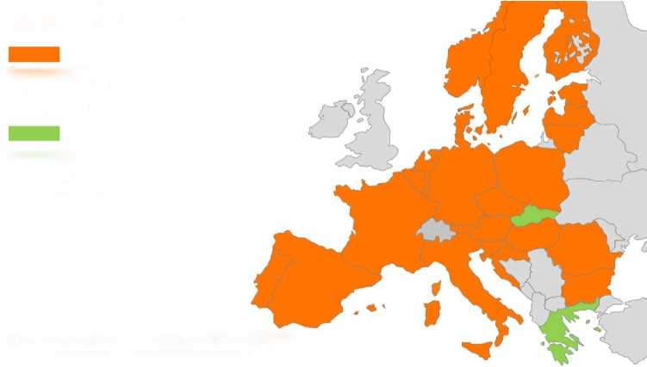

**Countries coupled Intraday with 4tn SIDC Go-Live**

Countries coupled in lrt, 2rljand 3"1 go-live

Countries to be coupled in 4th go-live (end 2022)

Notě: Luxemburg is part of the Amprion Deliverv Area Markét partapants in

Luxemburg háve access to SIDC throuqh the Amprion Delivery Area

**Obrázek 72 - Integrace vnitrodenních trhů s elektřinou v Evropě v závěru roku 2021**

Zdroj: OTE, a.s.

V dubnu 2021 byla spuštěna nová verze SIDC (Release 3.1). Díky vylepšení systému je možné splnit povinnosti, které vyplývají z platné legislativy, zejména zveřejňování provozních dat. Nová verze také přispěla ke zlepšení každodenní použitelnosti systému.

* 1. Integrace krátkodobého trhu s plynem

Integrace trhů s plynem v rámci vytvoření jednotného trhu s plynem v rámci EU značně zaostává za integrací trhů s elektřinou. Kromě infrastrukturních projektů, které jsou zaměřeny spíše na usnadnění rezervace kapacit pro obchodníky s plynem nebo obchodní zpřístupnění oblastí, které nejsou mezi sebou přímo propojeny, nejsou v současnosti diskutovány žádné mezinárodní integrační projekty mající za cíl propojit organizované trhy s plynem v našem regionu. V roce 2021 došlo pouze k vytvoření jedné obchodní zóny na národní úrovni v Německu, kdy se s účinností od 1.10.2021 sloučily obchodní zóny NCG[35] a GPL[36] do společné zóny THE[37].

Pokud se jedná o konvergence trhů v sousedních obchodních zónách, níže uvedené obrázky uvádějí porovnání cenových hladin sousedních trhů s plynem s indexem OTE, který je stanovován na základě cen dosažených na vnitrodenním trhu s plynem v ČR organizovaném operátorem trhu. Na obrázku 75 je znázorněn průběh Indexu OTE a ceny realizované na burzách EEX v Německu (Daily Reference Price pro zónu NCG, resp. THE) a CEGH v Rakousku v průběhu let 2019 až 2021. Za povšimnutí stojí především velký nárůst spotové ceny plynu od cca poloviny roku 2021. Tento nárůst a i poměrně vysoká cena plynu na evropských burzách i na počátku roku 2022 souvisí s několika faktory, v čele s geopolitickou situací kolem zprovoznění plynovodu Nord Stream 2, a dále s klimatickou politikou EU, odstavováním jaderných zdrojů spolu s rostoucí spotřebou plynu na výrobu elektřiny v Německu, zvýšenou poptávkou plynu v Asii a rovněž s počasím, díky kterému nebylo možné v některých obdobích roku 2021 vyrábět dostatek energie z obnovitelných zdrojů pro pokrytí spotřeby v některých evropských zemích.

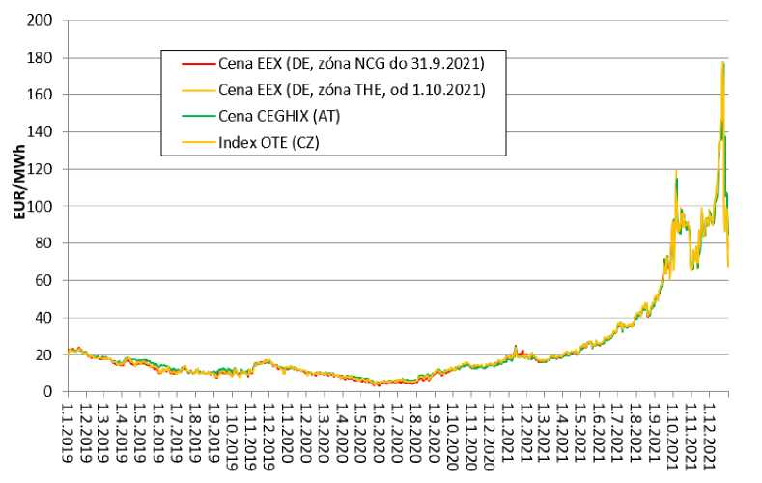

**Obrázek 73 - Porovnání Indexu OTE a cen realizovaných na burzách EEX a CEGH v letech 2019 až 2021**

Zdroj: OTE, a.s.

Obrázek 74 ukazuje četnosti rozdílů cen spotových burz EEX (DE, zóna NCG, resp. THE) a CEGH (AT) proti ceně OTE v roce 2021. Obecně lze konstatovat, že spotové ceny plynu v Německu i Rakousku byly v tomto období v průměru o 20 až 80 euro centů nižší než v ČR, na rozdíl od předchozích let, kdy ceny v Rakousku byly v průměru o 20 až 40 euro centů vyšší. Nicméně, díky velmi volatilnímu spotovému trhu ve druhé polovině roku 2021 je možné identifikovat i rozdíly mezi cenami plynu na jednotlivých burzách převyšující 2 EUR/MWh, a to zejména v případě největších změn ceny plynu při obchodování v rámci jednoho kontraktu.

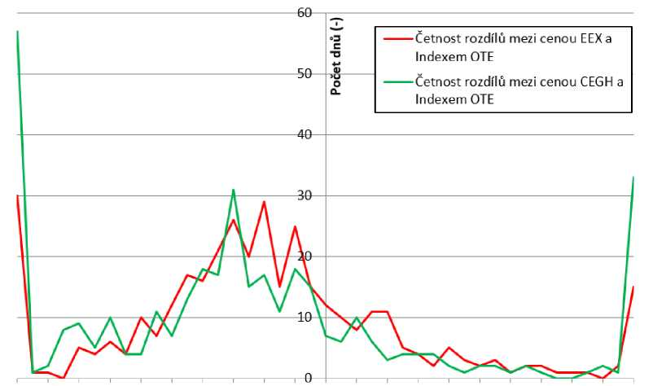

<-2 -1,8 -1,6 -1,4 -1,2 -1 -0,8 -0,6 -0,4 -0,2 0 0,2 0,4 0,6 0,8 1 1,2 1,4 1,6 1,8 >2

**Rozdíl cen okolních spotových burz proti Indexu OTE (EUR/MWh)**

**Obrázek 74 - Četnosti rozdílů mezi cenami OTE, EEX a CEGH v roce 2021**

Zdroj: OTE, a.s.

1. Evropské souvislosti provozu ES v perspektivě
   1. Očekávané trendy obchodních toků v regionu

Kalkulace obchodních toků vychází z Konzervativního scénáře s podpůrnými službami ČEPS a byly provedeny pro roky 2030, 2040 a 2050.

Při pohledu napříč kalkulovanými roky je zřejmé, že Francie je jedinou ze zemí EU s významným přebytkem, s jehož uplatněním se počítá od Itálie po Německo a Pobaltí a od Lucemburska po Polsko a Maďarsko. V případě, kdy by ve Francii z libovolného důvodu takto vysoký výkon instalován nebyl, Evropa bude jako celek zcela jistě deficitní.

Pokud se podíváme na bližší okolí ČR a naši republiku zjistíme, že s výjimkou Slovenska jsou všechny země deficitní již v roce 2030. V tomto roce by se ještě mohlo zdát, že Balkán jako celek bude rovněž přebytkový a těžit z toho budou moci na sever od něj.

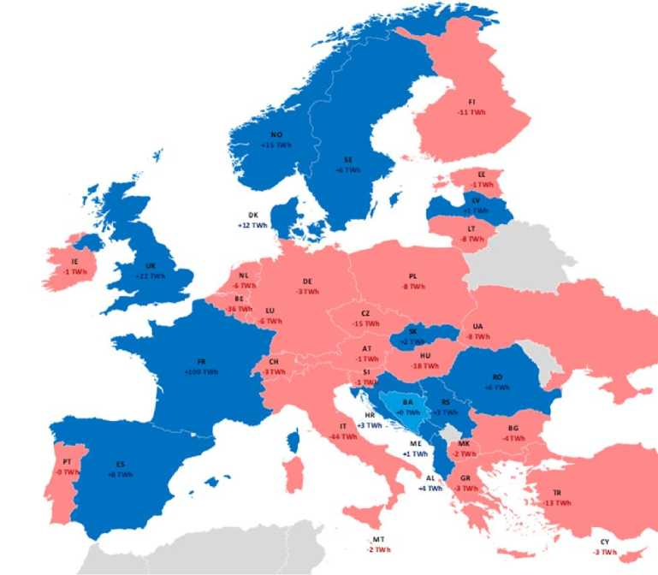

**Obrázek 75 - Saldo importu a exportu evropských zemí pro Konzervativní scénář 2030**

Zdroj: ERAA 2021, vlastní analýzy ČEPS, a.s.

Tento předpoklad se částečně potvrzuje v roce 2040 i 2050, kde je patrný nárůst zemí s přebytkem na Balkáně. V těchto řezech přebytky v balkánských státech ale většinou pokrývají deficity Makedonie, Turecka a Ukrajiny a až do střední Evropy se pravděpodobně nedostanou.

V roce 2040 se do deficitní bilance dostávají také země Beneluxu i Pyrenejský poloostrov, kde k deficitu dochází zvlášť kvůli poklesu instalovaného výkonu ve Španělsku. Finský deficit a deficit Pobaltí pokrývají ostatní severské země společně s přebytky z Velké Británie a Německa. V roce 2050 situace v obecné rovině kopíruje kalkulace pro řez 2040 s výjimkou výrazného prohloubení deficitního stavu v České republice.

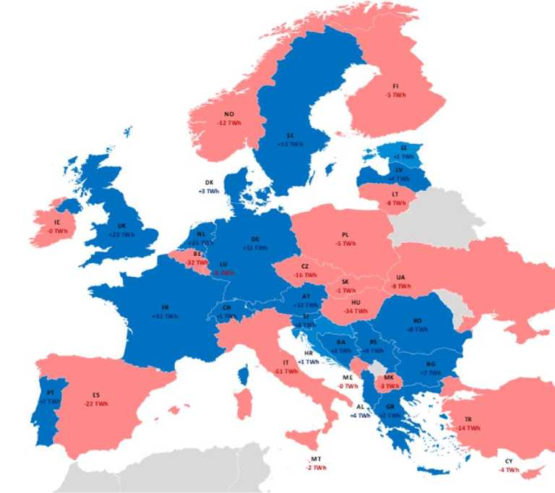

**Obrázek 76 - Saldo importu a exportu evropských zemí pro Konzervativní scénář 2040**

Zdroj: ERAA 2021, vlastní analýza ČEPS

Deficity Itálie, Polska, Česka, Slovenska a Maďarska jsou pokryty převážně z Francie a podstatně menší měrou z Německa, Rakouska a Velké Británie. To může znamenat významné riziko pro bezpečnost dodávek v rámci ES ČR a pro případy nestability dodávek po roce 2035 je strategicky výhodné podporovat dostavbu baseloadových zdrojů, které v případě rozpojení soustav zajistí udržení sítě ČEPS v chodu.

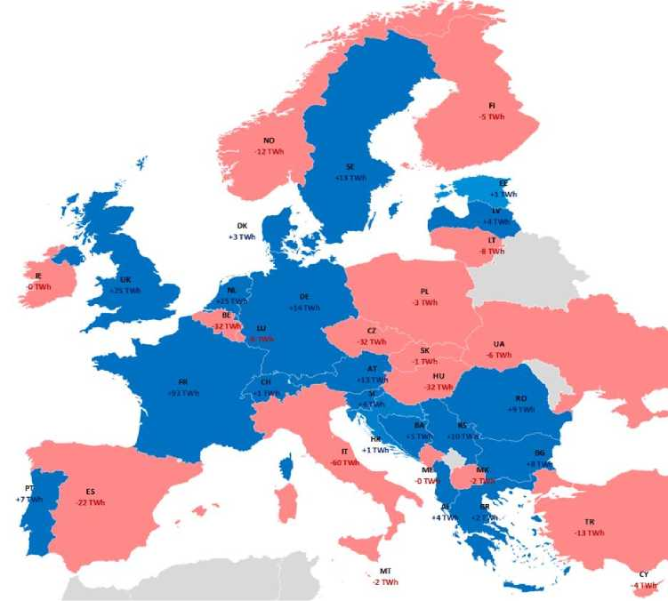

**Obrázek 77 - Saldo importu a exportu evropských zemí pro Konzervativní scénář 2050**

Zdroj: ERAA 2021, vlastní analýza ČEPS

Analyzovaný Evropský scénář se dále vyznačuje velkými obchodními výměnami. Většina zemí, až na vzácné výjimky, vykazuje vzhledem k velikosti udávané spotřeby velké přebytky nebo velké deficity. Z tohoto důvodu lze očekávat významné zatížení přeshraničních vedení.

* 1. Obchodní příležitosti a možná rizika pro ES ČR

V posledních letech dochází ke stále hlubší integraci energetických soustav a tento trend bude pokračovat. Jedná se jak o rovinu tržní reprezentovanou market couplingem, tak rovinu bilancování výrob a spotřeb soustav prostřednictvím společného nákupu a společné aktivace regulační energie. Tím se ES ČR stává více citlivou na chování investorů a provozovatelů zdrojů ostatních evropských soustav, které nejsou tak snadno řiditelné jako ES ČR.

Předpokládaný deficit elektřiny po ukončení provozu většiny uhelných elektráren, současné plnění environmentálních cílů v roce 2030 a transformace v teplárenství má jednoho společného jmenovatele a tím je přechod podstatné části výroben na plyn. Ten má v sobě implicitně zakotveno riziko rostoucí závislosti na bezpečnosti dodávek plynu do ČR. Rostoucí závislost země na importu tohoto primárního zdroje může znamenat významné bezpečnostní riziko a rovněž také riziko spojené s politickými zájmy dovozce komodity jako sekundární efekt importu komodity.

Jedním z environmentálních cílů současnosti je vybudování vodíkové infrastruktury, jelikož do vodíku lze snadno ukládat přebytky výroby obnovitelných zdrojů. Avšak v zimním období, kdy je nižší výroba solárních elektráren, v noci a v období bezvětří může být navýšena poptávka po elektřině pro elektrolytickou výrobu vodíku a udržení vodíkového hospodářství v chodu. S tím souvisí možný růst poptávky po základních zdrojích výroby v období, kdy budou odstavovány uhelné či jaderné zdroje, avšak ještě za ně nebude v tomto směru vystavěna adekvátní výkonová náhrada.

Analogicky, v obdobích, kdy není dostupná výroba z OZE, jsou kladeny vyšší požadavky také na regulační prvky soustavy a akumulační zdroje, avšak v současné době neexistuje zásadní ekonomická podpora, která by motivovala investory k navyšování kapacit těchto zdrojů. Naopak environmentální regulace dopadá nejvíce právě na regulační zdroje. V oblasti řiditelných zdrojů dnes ekonomicky do úvahy přichází pouze jaderné, biomasové a plynové zdroje, avšak jaderné zdroje, které podporují jak soběstačnost, tak snižování produkce emisí oxidu uhličitého, jsou politicky jen velmi obtížně prosaditelné na evropské úrovni. Jak už bylo zmíněno výše, plynové zdroje vedou apriori k závislosti na dodávkách plynu do ČR a vzhledem k omezenému potenciálu biomasy v ČR ani další rozvoj biomasových zdrojů nemůže vést k významnému podílu tohoto zdroje na dodávkách elektřiny.

Dekarbonizace se stala jedním z hlavních cílů EU, přičemž s vydáním legislativního návrhu Fit for 55 bylo indikováno zrychlení tempa implementace těchto cílů. V případě jejich plnění v roce 2030 zbývá pouze minimum technických variant k zachování vyrovnané bilance výroby a spotřeby elektřiny pouze prostřednictvím zdrojů připojených do ES ČR. V případě scénáře, který bude znamenat závislost na importu elektřiny do země z jiných soustav, může docházet k přenesení emisní zátěže na jiné země, samozřejmě v závislosti na struktuře energetických mixů těchto zemí.

Provozní podpory podporovaných zdrojů nejsou navrženy a definovány dlouhodobě, naopak se jejich kalkulace meziročně neustále mění. Tato nestabilita podnikatelského prostředí může dlouhodobě odrazovat nejen investice do nových zdrojů, ale také od investic do stávajících zařízení.

Vedle problémů centralizované energetiky evidujeme také nemenší problémy menších elektráren připojených do sítě 110 kV a teplárenství. Jedná se o nerentabilitu kogeneračních provozů, konkurenceschopnost uhelných zdrojů tepla a sítí s parními rozvody. Pro ES ČR uzavření těchto provozů může znamenat problém s regulací jalového výkonu, který bude třeba řešit rovněž na straně spotřeby.

V rámci nových obchodních příležitostí v kontextu ES ČR lze vnímat prostor v transformaci trhu s podpůrnými službami a jeho postupné agregace menších celků a otevírání trhu pro nové typy poskytovatelů služeb (akumulace, flexibilita, agregace). Jedná se však o příležitosti pro poskytovatele takových služeb, s ohledem na unbundling se nejedná o významné příležitosti pro provozovatele soustav.

1. Bilance plynárenské soustavy
   1. Historický pohled

Česká plynárenská soustava představuje výrazný tranzitní koridor díky svému umístění ve středu Evropy. Dnes je tato přepravní cesta dominantně využívána v západovýchodním směru a na ose severozápad/jihozápad. Většinu zemního plynu přivádí do české plynárenské soustavy plynovod Nord Stream a OPAL a dále pak Yamal a STEGAL přivádějící plyn na vstupní bod VIP Brandov umístěný v severozápadních Čechách se směrem dalšího toku na VIP Waidhaus (jihozápadní Čechy) a Lanžhot (jižní Morava).

Do doby zprovoznění plynovodu Nord Stream byl směr toku východozápadní a většina plynu přicházela do České republiky plynovodem Bratrství, který vede přes Ukrajinu a Slovensko a do tuzemské plynárenské soustavy se napojuje hraničním bodem Lanžhot. Zatímco množství dodaného plynu přes hraniční bod Lanžhot do české přepravní soustavy v roce 2011 dosáhlo 313,3 TWh, v roce 2020 už činilo pouhých 0,2 TWh. Naopak export přes Lanžhot již v roce 2014 stoupl na 100,2 TWh a v roce 2020 dokonce na 150 TWh.

Obecně se pro domácí spotřebu využívá zhruba pětina plynu dopraveného na hranice ČR, zbývajících 80% je přepravováno za účelem tranzitu do dalších zemí. Tento trend byl potvrzen i v roce 2020. Spotřeba zemního plynu v ČR v meziročním srovnání pouze mírně vzrostla, zato přeprava plynu do ČR se značně zvýšila o 78,9 TWh na 464,3 TWh. Tok plynu z české plynárenské soustavy do zahraničí tak v roce 2020 představoval 383,4 TWh. Rozdíl těchto objemů, tedy 80,9 TWh byl k dispozici po užití v ČR.

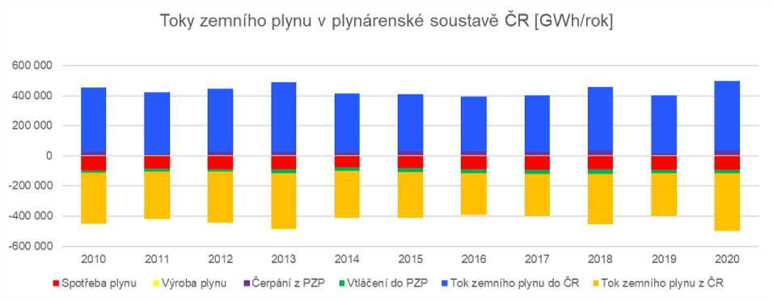

**Obrázek 78 - Toky zemního plynu v plynárenské soustavě ČR**

Zdroj: ERÚ, Roční zprávy o provozu plynárenské soustavy ČR

* + 1. Provoz zásobníků

V roce 2020 činila těžba (vyskladňování) plynu z podzemních zásobníků plynu připojených k české plynárenské soustavě 32,5 TWh, zatímco vtláčení (uskladňování) plynu v zásobnících bylo na úrovni 21,6 TWh. Ke konci roku 2020 byl stav provozních zásob zásobníku 23,9 TWh (2 226 mil. m3), což ve srovnání s předchozím rokem znamená pokles téměř o třetinu. V desetiletém srovnání se jedná o mírně nadprůměrnou hodnotu naplnění zásobníků.

* + 1. Těžba

Vlastní produkce plynu v ČR je oproti importu tradičně marginální. V roce 2020 dosahovala těžba zemního plynu v ČR 1,33 TWh, což je oproti roku 2019 o 4,5 % méně. Pokrývala 1,4 % celkové spotřeby zemního plynu v ČR. Vlastní spotřeba výrobců plynu v roce 2020 byla však o více než polovinu nižší než v roce předchozím (0,04 TWh). Dodávka do plynárenské soustavy a přímo připojeným zákazníkům činila 1,29 TWh.

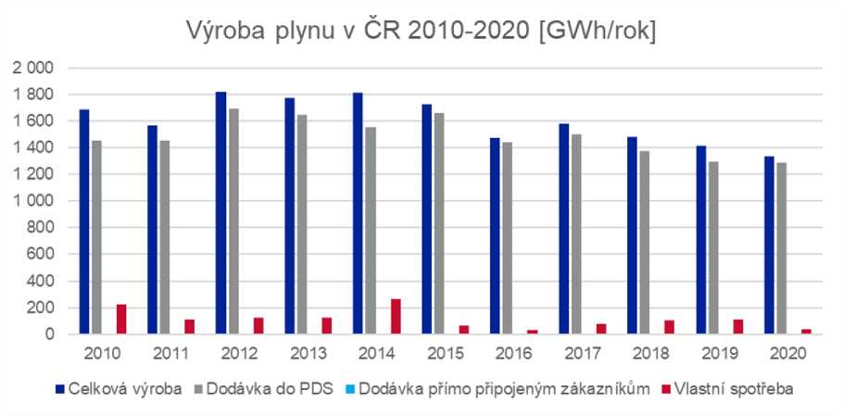

**Obrázek 79 - Výroba plynu v ČR**

Zdroj: ERÚ, Roční zprávy o provozu plynárenské soustavy ČR

* + 1. Spotřeba

Celková roční spotřeba plynu v ČR dosáhla v roce 2020 92,9 TWh, což představuje meziroční nárůst o 1,6 %. Jedná se o nárůst spotřeby vlivem nižších teplot ovzduší (rok 2020 byl o 0,4 °C chladnější), teplotně očištěná spotřeba zaznamenala pokles o 0,5 % na 96,2 TWh. Meziročně vyšší spotřeba byla zaznamenána zejména ve čtvrtém čtvrtletí což bylo zapříčiněno zejména vyšší spotřebou paroplynové elektrárny Počerady.

Pokles spotřeby v minulých 10 letech je mimo jiné vlivy zapříčiněn též oteplováním podnebí. Tento trend částečně kompenzuje zejména výroba elektřiny a částečně též použití plynů v dopravě. Hlavním faktorem stabilizace a případně i budoucího růstu spotřeby plynu je rostoucí výroba elektrické a tepelné energie z plynu. To se projevuje také v roce 2020. Ačkoliv se jedná o rok s průměrnými teplotami, bylo dosaženo nejvyšší skutečné spotřeby 92,9 TWh (8 694 mil. m3) za posledních deset let. Maximální denní spotřeba zemního plynu v roce 2020 byla naměřena ve výši 505,6 GWh při teplotě -3,1 °C, nejnižší pak 93,1 GWh při teplotě 21,3°C.

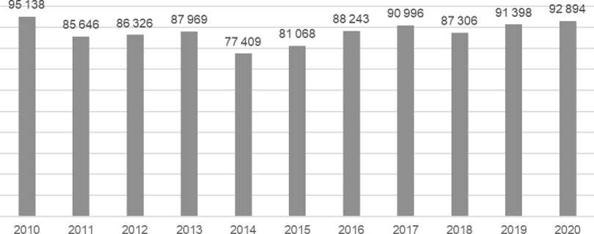

100 000

90 000

80 000

70 000

60 000

50 000

40 000

30 000

20 000

10 000

0

Skutečná spotřeba zemního plynu 2010-2020

**Obrázek 80 - Skutečná spotřeba plynu v ČR**

Zdroj: ERÚ, Roční zprávy o provozu plynárenské soustavy ČR

* + 1. Koncoví zákazníci

V ČR bylo k 31. 12. 2020 celkem 2 829 132 odběrných míst (zákazníků) připojených k plynárenské soustavě. Přes 92 % z celkového počtu tvoří domácnosti. Za posledních deset let klesl celkový počet odběrných míst o 41 502.

Největší podíl na spotřebě zemního plynu měla kategorie velkoodběru 49,1 %, následovaná kategorií domácnosti 25,8 %, maloodběru 13,8 % a středního odběru 9,7 %. Většina segmentů včetně domácností vykázala mírný meziroční růst či stagnaci. K výraznému nárůstu došlo ve spotřebě plynu na výrobu elektřiny a v dodávkách do CNG stanic. Pokles nastal v segmentech maloodběru a ostatního plynu, která zahrnuje vlastní spotřebu, ztráty a změnu akumulace na distribučních soustavách.

Spotřeba plynu podle kategorií zákazníků 2011-2020 [GWh/rok]

100 000

90 000  
llllllllll

2011 2012 2013 2014 2015 2016 2017 2018 2019 2020

■ VO «SO «MO bDOM bOP

**Obrázek 81 - Spotřeba plynu podle kategorií zákazníků**

Zdroj: ERÚ, Roční zprávy o provozu plynárenské soustavy ČR

14.2 Modelování bilance plynárenské soustavy pro predikovaný rozvoj spotřeby zemního plynu

Cílem analýzy budoucí bilance plynárenské soustavy je sestavení rovnováhy zdrojů a užití zemního plynu, a to z pohledu různých časových období, segmentů poptávky a typu zdrojů plynu. Roční spotřeby predikované dle modelu z kapitoly **Chyba! Nenalezen zdroj odkazů.** po segmentech budou rozděleny do měsíčních spotřeb. Pro zjednodušení budeme předpokládat, že plyn je výhradně dováženým palivem, tedy že domácí těžba či jiné způsoby výroby plynu nebudou uvažovány. Výsledkem analýzy bude očekávaný dovoz plynu a očekávané využití zásobníků.

Analýza je provedena v časových řezech s frekvencí 5 let, tedy výsledkem bude 6 časových řezů pro roky 2025, 2030, 2035, 2040, 2045 a 2050. Pro každý z těchto let bude roční poptávka nejprve rozdělena na segmenty a jejich poptávky budou rozčleněny po měsících. Rovněž bude určeno předpokládané denní odběrové maximum daného segmentu pro zimní podmínky vyskytující se jednou za dvacet let. Protože každý segment má jiné charakteristiky odběru (roční rozložení odběru, závislost na teplotě aj.), budou odběry segmentů modelovány dle využití plynu definované v kapitole **Chyba! Nenalezen zdroj odkazů.**. Základem pro modelování jsou historická data čerpaná zejména z Roční zprávy o provozu plynárenské soustavy od ERÚ.

Detailní postup analýzy byl následující:

1. Určení měsíčních poptávek po segmentech:
2. Domácnosti: roční spotřeby domácností pro jednotlivá užití za normálových teplot byly určeny pro jednotlivé roky v kapitole 5.5.2. Tvar měsíčních normálových spotřeb pro jednotlivá užití odpovídá roku 2020 s tím, že teplotní přepočet se uplatnil pouze na teplotně závislou část spotřeby (vytápění).
3. Plynová mobilita (CNG a LNG): roční predikované spotřeby byly rozloženy do měsíců dle odběrového diagramu roku 2020, přičemž teplotní přepočet nebyl proveden.
4. Výrobní sféra sestává z odběrů stávajících plynových instalací a odběrů spojených s přechodem od uhlí k plynu. Měsíční diagram poptávky stávajících odběratelů byl určen jako rozdíl spotřeby všech segmentů mimo segment domácností, plynových tepláren a plynových elektráren. Měsíční diagram poptávky vzniklé přechodem z uhlí k plynu byl určen dle teplotně očištěného diagramu výroby tepla z uhlí u samovýrobců.
5. Odběr tepláren dodávající otopové a ostatní (např. technologické) teplo byl spočítán jako součet odběrů s rovnoměrným diagramem (technologie) a profilu otopového odpovídajícího diagramu odběru pro vytápění v domácnostech.
6. Elektrárny na roční bázi mají spotřebu modelovanou v části 5.9. Jejich měsíční odběry a denní maximum byly spočteny na základě hodinového odběrového diagramu plánovanému společností ČEPS přepočteného na odlišné roční spotřeby.
7. Měsíční dovoz ze zahraničí: v současné době ČR disponuje více zásobníky, než by bylo nutné pro pokrytí rozdílu mezi stávající nerovnoměrností mezi výší rovnoměrného dovozu a teplotně závislé spotřeby. Pro jednoduchost je dovoz plánován jako rovnoměrný roční diagram.
8. Měsíční využití zásobníků je určeno jako rozdíl spotřeby a dovozu ze zahraničí. Zde je nutno předeslat, že pro přehlednost a jednoduchost **není vzhledem k značné rezervě ve výkonu uvažován dopad změny stavu pracovního objemu na těžební výkon**.
9. Denní odběrové maximum po segmentech a celkové denní odběrové maximum je určeno na základě diagramů TDD a rovněž parametrů denního a měsíčního maxima pro výpočet bezpečnostního standardu dodávky (BSD). V případě segmentů, pro které nejsou vytvořeny TDD diagramy ani není vyžadováno plnění BSD, je rozdělen odběr na otopový (a na něj aplikovány TDD/BSD parametry jako pro topící domácnost) a rovnoměrný. U elektráren vycházíme z jejich maximální denní plánované spotřeby.
10. Maximální očekávané měsíční využití zásobníků rovněž vychází z parametrů BSD, konkrétně koeficientu pro maximální 30-ti denní spotřebu. V případě elektráren očekáváme maximální využití po 25 dní v měsíci.

14.2.1 Rok 2025

V roce 2025 předpokládáme celkovou roční spotřebu plynu 103,5 TWh, což odpovídá rovnoměrné denní dodávce ve výši 284 GWh. Při tomto konstantním dovozu by mohla roční těžba ze zásobníků činit pouze 20,2 TWh, což odpovídá cca 46 % dostupné zásobníkové kapacity. Maximální normálová spotřeba v lednu 2025 dosáhne 14,7 TWh, což bude odpovídat těžbě 5,9 TWh.

|  |  |  |  |  |  |  |  |  |  |  |
| --- | --- | --- | --- | --- | --- | --- | --- | --- | --- | --- |
|  | **Spotřeba** | | | | | |  |  | **Zdroje** | |
| **GWh/měsíc** | **Domácnosti** | **CNG+LNG** | **Elektrárny** | **Teplárny** | **Výrobní sféra** | **Distribuční ztráty** | **CELKEM** |  | **Dovoz** | **Těžba(+) / vtláčení (-)** |
| **leden 25** | **4 115** | **182** | **949** | **2 291** | **7 090** | **59** | **14 686** |  | **8 794** | **5 892** |
| **únor 25** | **3 556** | **177** | **812** | **1 996** | **6 255** | **54** | **12 850** |  | **7 943** | **4 907** |
| **březen 25** | **2 796** | **165** | **621** | **1 686** | **5 589** | **59** | **10 917** |  | **8 794** | **2 123** |
| **duben 25** | **1 581** | **141** | **508** | **1 116** | **3 640** | **57** | **7 043** |  | **8 510** | **- 1 468** |
| **květen 25** | **794** | **158** | **638** | **768** | **2 875** | **59** | **5 293** |  | **8 794** | **- 3 501** |
| **červen 25** | **469** | **174** | **751** | **508** | **2 692** | **57** | **4 652** |  | **8 510** | **- 3 858** |
| **červenec 25** | **350** | **177** | **861** | **443** | **2 565** | **59** | **4 455** |  | **8 794** | **- 4 339** |
| **srpen 25** | **337** | **175** | **998** | **457** | **2 512** | **59** | **4 539** |  | **8 794** | **- 4 255** |
| **září 25** | **765** | **184** | **813** | **741** | **3 204** | **57** | **5 764** |  | **8 510** | **- 2 746** |
| **říjen 25** | **1 870** | **178** | **757** | **1 261** | **4 590** | **59** | **8 715** |  | **8 794** | **- 79** |
| **listopad 25** | **2 832** | **170** | **857** | **1 690** | **5 621** | **57** | **11 227** |  | **8 510** | **2 716** |
| **prosinec 25** | **3 821** | **181** | **891** | **2 156** | **6 295** | **59** | **13 403** |  | **8 794** | **4 609** |
| **CELKEM** | **23 286** | **2 062** | **9 455** | **15 113** | **52 928** | **699** | **103 543** |  | **103 543** | **-** |

**Tabulka 28 - Modelovaná měsíční spotřeba plynu v roce 2025**

Zdroj: Vlastní analýzy NET4GAS

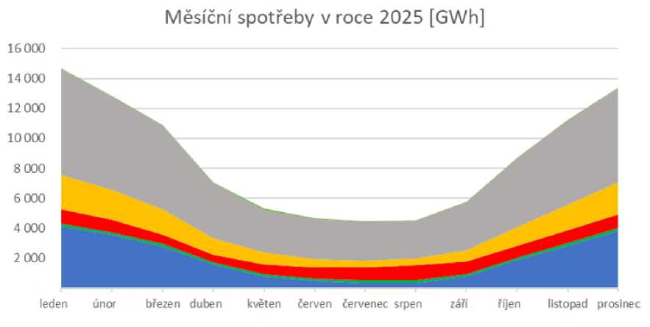

**■ Domácnosti BCNG+LNO ■Elektrárny ■Teplárny ■ Výrobní sféra ■ Distribuční ztráty**

* + 1. Rok 2030

V roce 2030 předpokládáme celkovou roční spotřebu plynu 117,7 TWh, což odpovídá rovnoměrné denní dodávce ve výši 322 GWh. Při tomto konstantním dovozu by mohla roční těžba ze zásobníků činit 23,7 TWh, což odpovídá cca 53 % dostupné zásobníkové kapacity. Maximální normálová spotřeba v lednu 2030 dosáhne 16,8 TWh, což bude odpovídat těžbě 6,8 TWh.

|  |  |  |  |  |  |  |  |  |  |  |
| --- | --- | --- | --- | --- | --- | --- | --- | --- | --- | --- |
|  | **Spotřeba** | | | | | |  |  | **Zdroje** | |
| **GWh/měsíc** | **Domácnosti** | **CNG+LNG** | **Elektrárny** | **Teplárny** | **Výrobní sféra** | **Distribuční ztráty** | **CELKEM** |  | **Dovoz** | **Těžba (+) / vtláčení (-)** |
| **leden 30** | 3 751 | 357 | 313 | 4 135 | 8 162 | 42 | **16 760** |  | 9 997 | 6 764 |
| **únor 30** | 3 242 | 348 | 391 | 3 596 | 7 172 | 38 | **14 787** |  | 9 029 | 5 758 |
| **březen 30** | 2 552 | 324 | 328 | 2 996 | 6 470 | 42 | **12 712** |  | 9 997 | 2 715 |
| **duben 30** | 1 446 | 276 | 176 | 1 928 | 4 351 | 41 | **8 220** |  | 9 674 | - 1 455 |
| **květen 30** | 731 | 311 | 145 | 1 268 | 3 511 | 42 | **6 009** |  | 9 997 | - 3 988 |
| **červen 30** | 434 | 342 | 146 | 828 | 3 343 | 41 | **5 134** |  | 9 674 | - 4 540 |
| **červenec 30** | 325 | 348 | 261 | 710 | 3 166 | 42 | **4 852** |  | 9 997 | - 5 145 |
| **srpen 30** | 313 | 343 | 259 | 728 | 3 090 | 42 | **4 775** |  | 9 997 | - 5 221 |
| **září 30** | 705 | 360 | 292 | 1 224 | 3 851 | 41 | **6 473** |  | 9 674 | - 3 201 |
| **říjen 30** | 1 710 | 349 | 198 | 2 197 | 5 347 | 42 | **9 843** |  | 9 997 | - 153 |
| **listopad 30** | 2 584 | 334 | 277 | 3 009 | 6 475 | 41 | **12 720** |  | 9 674 | 3 046 |
| **prosinec 30** | 3 483 | 356 | 442 | 3 881 | 7 211 | 42 | **15 416** |  | 9 997 | 5 419 |
| **CELKEM** | **21 275** | **4 048** | **3 229** | **26 500** | **62 150** | **500** | **117 701** |  | **117 701** | **-** |

**Tabulka 29 - Modelovaná měsíční spotřeba plynu v roce 2030**

Zdroj: Vlastní analýzy NET4GAS

Měsíční spotřeby v roce 2030 [GWh]

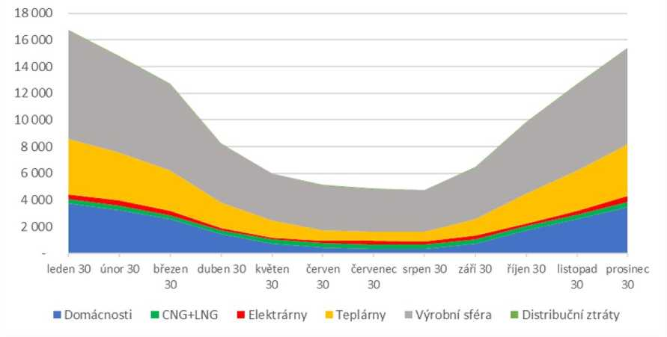

* + 1. Rok 2035

V roce 2035 předpokládáme celkovou roční spotřebu plynu 128,8 TWh, což odpovídá rovnoměrné denní dodávce ve výši 353 GWh. Při tomto konstantním dovozu by mohla roční těžba ze zásobníků činit 24,5 TWh, což odpovídá cca 55 % dostupné zásobníkové kapacity. Maximální normálová spotřeba v lednu 2035 dosáhne 17,7 TWh, což bude odpovídat těžbě 6,8 TWh.

|  |  |  |  |  |  |  |  |  |  |  |
| --- | --- | --- | --- | --- | --- | --- | --- | --- | --- | --- |
|  | **Spotřeba** | | | | | |  |  | **Zdroje** | |
| **GWh/měsíc** | **Domácnosti** | **CNG+LNG** | **Elektrárny** | **Teplárny** | **Výrobní sféra** | **Distribuční ztráty** | **CELKEM** |  | **Dovoz** | **Těžba (+) / vtláčení (-)** |
| **leden 35** | 3 516 | 467 | 1 139 | 4 187 | 8 372 | 42 | **17 725** |  | 10 936 | 6 788 |
| **únor 35** | 3 040 | 455 | 1 395 | 3 642 | 7 354 | 38 | **15 923** |  | 9 878 | 6 045 |
| **březen 35** | 2 395 | 423 | 1 155 | 3 032 | 6 639 | 42 | **13 686** |  | 10 936 | 2 750 |
| **duben 35** | 1 360 | 361 | 681 | 1 949 | 4 477 | 41 | **8 869** |  | 10 584 | - 1 714 |
| **květen 35** | 692 | 406 | 654 | 1 279 | 3 619 | 42 | **6 692** |  | 10 936 | - 4 244 |
| **červen 35** | 411 | 447 | 758 | 834 | 3 450 | 41 | **5 942** |  | 10 584 | - 4 642 |
| **červenec 35** | 309 | 455 | 923 | 715 | 3 265 | 42 | **5 710** |  | 10 936 | - 5 227 |
| **srpen 35** | 299 | 449 | 969 | 733 | 3 186 | 42 | **5 677** |  | 10 936 | - 5 259 |
| **září 35** | 666 | 471 | 1 125 | 1 235 | 3 963 | 41 | **7 502** |  | 10 584 | - 3 081 |
| **říjen 35** | 1 607 | 456 | 820 | 2 221 | 5 490 | 42 | **10 637** |  | 10 936 | - 299 |
| **listopad 35** | 2 425 | 437 | 1 110 | 3 045 | 6 642 | 41 | **13 700** |  | 10 584 | 3 117 |
| **prosinec 35** | 3 266 | 465 | 1 605 | 3 930 | 7 394 | 42 | **16 703** |  | 10 936 | 5 766 |
| **CELKEM** | **19 985** | **5 294** | **12 335** | **26 801** | **63 852** | **500** | **128 766** |  | **128 766** | **- 0** |

**Tabulka 30 - Modelovaná měsíční spotřeba plynu v roce 2035**

Zdroj: Vlastní analýzy NET4GAS

Měsíční spotřeby v roce 2035 [GWh]

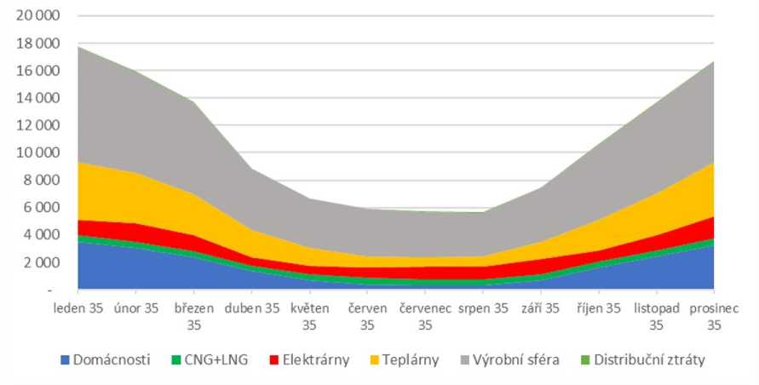

* + 1. Rok 2040

V roce 2040 předpokládáme celkovou roční spotřebu plynu 129,8 TWh, což odpovídá rovnoměrné denní dodávce ve výši 355 GWh. Při tomto konstantním dovozu by mohla roční těžba ze zásobníků činit 23,7 TWh, což odpovídá cca 53 % dostupné zásobníkové kapacity. Maximální normálová spotřeba v lednu 2040 dosáhne 17,6 TWh, což bude odpovídat těžbě 6,6 TWh.

|  |  |  |  |  |  |  |  |  |  |  |
| --- | --- | --- | --- | --- | --- | --- | --- | --- | --- | --- |
|  | **Spotřeba** | | | | | |  |  | **Zdroje** | |
| **GWh/měsíc** | **Domácnosti** | **CNG+LNG** | **Elektrárny** | **Teplárny** | **Výrobní sféra** | **Distribuční ztráty** | **CELKEM** |  | **Dovoz** | **Těžba (+) / vtláčení (-)** |
| **leden 40** | 3 338 | 509 | 1 108 | 4 072 | 8 517 | 42 | **17 586** |  | 10 997 | 6 588 |
| **únor 40** | 2 885 | 495 | 1 468 | 3 572 | 7 481 | 40 | **15 941** |  | 10 288 | 5 653 |
| **březen 40** | 2 273 | 461 | 1 269 | 2 949 | 6 754 | 42 | **13 748** |  | 10 997 | 2 750 |
| **duben 40** | 1 292 | 393 | 863 | 1 895 | 4 554 | 41 | **9 038** |  | 10 643 | - 1 604 |
| **květen 40** | 658 | 442 | 754 | 1 243 | 3 681 | 42 | **6 821** |  | 10 997 | - 4 177 |
| **červen 40** | 391 | 487 | 785 | 811 | 3 510 | 41 | **6 024** |  | 10 643 | - 4 618 |
| **červenec 40** | 294 | 495 | 942 | 694 | 3 322 | 42 | **5 790** |  | 10 997 | - 5 207 |
| **srpen 40** | 284 | 489 | 1 328 | 712 | 3 241 | 42 | **6 097** |  | 10 997 | - 4 901 |
| **září 40** | 634 | 513 | 1 138 | 1 200 | 4 032 | 41 | **7 558** |  | 10 643 | - 3 085 |
| **říjen 40** | 1 526 | 496 | 1 084 | 2 160 | 5 585 | 42 | **10 894** |  | 10 997 | - 103 |
| **listopad 40** | 2 302 | 475 | 1 122 | 2 961 | 6 757 | 41 | **13 659** |  | 10 643 | 3 016 |
| **prosinec 40** | 3 100 | 506 | 1 693 | 3 822 | 7 522 | 42 | **16 685** |  | 10 997 | 5 688 |
| **CELKEM** | **18 978** | **5 762** | **13 553** | **26 091** | **64 957** | **500** | **129 840** |  | **129 840** | **0** |

**Tabulka 31 - Modelovaná měsíční spotřeba plynu v roce 2040**

Zdroj: Vlastní analýzy NET4GAS

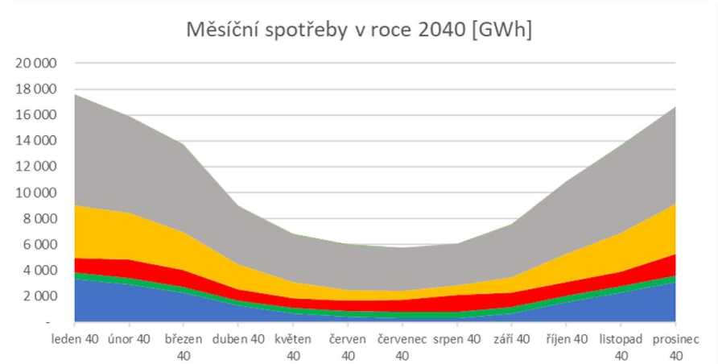

■ Domácnosti ■ CNG+LNG ■Elektrárny ■ Teplárny ■Výrobní sféra ■ Distribuční ztráty

* + 1. Rok 2045

V roce 2045 předpokládáme celkovou roční spotřebu plynu 124,3 TWh, což odpovídá rovnoměrné denní dodávce ve výši 341 GWh. Při tomto konstantním dovozu by mohla roční těžba ze zásobníků činit 22,9 TWh, což odpovídá cca 52 % dostupné zásobníkové kapacity. Maximální normálová spotřeba v lednu 2045 dosáhne 17 TWh, což bude odpovídat těžbě 6,4 TWh.

|  |  |  |  |  |  |  |  |  |  |  |
| --- | --- | --- | --- | --- | --- | --- | --- | --- | --- | --- |
|  | **Spotřeba** | | | | | |  |  | **Zdroje** | |
| **GWh/měsíc** | **Domácnosti** | **CNG+LNG** | **Elektrárny** | **Teplárny** | **Výrobní sféra** | **Distribuční ztráty** | **CELKEM** |  | **Dovoz** | **Těžba (+) / vtláčení (-)** |
| **leden 45** | 3 146 | 503 | 820 | 3 961 | 8 497 | 42 | **16 971** |  | 10 559 | 6 411 |
| **únor 45** | 2 720 | 489 | 1 054 | 3 445 | 7 464 | 38 | **15 211** |  | 9 538 | 5 674 |
| **březen 45** | 2 144 | 456 | 954 | 2 870 | 6 739 | 42 | **13 205** |  | 10 559 | 2 645 |
| **duben 45** | 1 219 | 389 | 709 | 1 846 | 4 544 | 41 | **8 748** |  | 10 219 | - 1 471 |
| **květen 45** | 622 | 437 | 607 | 1 212 | 3 673 | 42 | **6 594** |  | 10 559 | - 3 965 |
| **červen 45** | 370 | 482 | 606 | 791 | 3 502 | 41 | **5 792** |  | 10 219 | - 4 427 |
| **červenec 45** | 279 | 490 | 701 | 678 | 3 314 | 42 | **5 505** |  | 10 559 | - 5 055 |
| **srpen 45** | 270 | 483 | 965 | 695 | 3 234 | 42 | **5 689** |  | 10 559 | - 4 870 |
| **září 45** | 599 | 507 | 867 | 1 170 | 4 023 | 41 | **7 208** |  | 10 219 | - 3 011 |
| **říjen 45** | 1 440 | 491 | 815 | 2 103 | 5 573 | 42 | **10 464** |  | 10 559 | - 95 |
| **listopad 45** | 2 171 | 470 | 761 | 2 882 | 6 742 | 41 | **13 066** |  | 10 219 | 2 848 |
| **prosinec 45** | 2 923 | 501 | 1 187 | 3 718 | 7 505 | 42 | **15 876** |  | 10 559 | 5 316 |
| **CELKEM** | **17 902** | **5 699** | **10 047** | **25 371** | **64 810** | **500** | **124 328** |  | **124 328** | **- 0** |

**Tabulka 32 - Modelovaná měsíční spotřeba plynu v roce 2045**

Zdroj: Vlastní analýzy NET4GAS

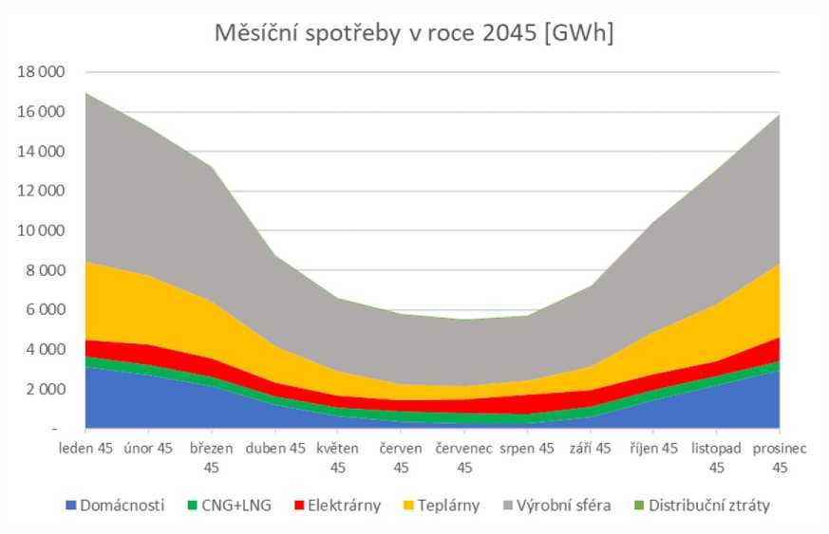

* + 1. Rok 2050

V roce 2050 předpokládáme celkovou roční spotřebu plynu 121,6 TWh, což odpovídá rovnoměrné denní dodávce ve výši 333 GWh. Při tomto konstantním dovozu by mohla roční těžba ze zásobníků činit 22,1 TWh, což odpovídá cca 50% dostupné zásobníkové kapacity. Maximální normálová spotřeba v lednu 2050 dosáhne 16,6 TWh, což bude odpovídat těžbě 6,3 TWh.

|  |  |  |  |  |  |  |  |  |  |  |
| --- | --- | --- | --- | --- | --- | --- | --- | --- | --- | --- |
|  | **Spotřeba** | | | | | |  |  | **Zdroje** | |
| **GWh/měsíc** | **Domácnosti** | **CNG+LNG** | **Elektrárny** | **Teplárny** | **Výrobní sféra** | **Distribuční ztráty** | **CELKEM** |  | **Dovoz** | **Těžba (+) / vtláčení (-)** |
| **leden 50** | 2 979 | 501 | 915 | 3 856 | 8 332 | 42 | **16 625** |  | 10 328 | 6 297 |
| **únor 50** | 2 575 | 487 | 974 | 3 353 | 7 319 | 38 | **14 748** |  | 9 329 | 5 419 |
| **březen 50** | 2 031 | 453 | 933 | 2 793 | 6 608 | 42 | **12 861** |  | 10 328 | 2 533 |
| **duben 50** | 1 157 | 387 | 614 | 1 797 | 4 456 | 41 | **8 452** |  | 9 995 | - 1 543 |
| **květen 50** | 592 | 435 | 621 | 1 181 | 3 602 | 42 | **6 473** |  | 10 328 | - 3 855 |
| **červen 50** | 353 | 479 | 730 | 771 | 3 434 | 41 | **5 808** |  | 9 995 | - 4 187 |
| **červenec 50** | 266 | 488 | 748 | 661 | 3 250 | 42 | **5 455** |  | 10 328 | - 4 873 |
| **srpen 50** | 258 | 481 | 908 | 677 | 3 171 | 42 | **5 538** |  | 10 328 | - 4 790 |
| **září 50** | 570 | 505 | 958 | 1 140 | 3 945 | 41 | **7 159** |  | 9 995 | - 2 836 |
| **říjen 50** | 1 365 | 489 | 874 | 2 048 | 5 464 | 42 | **10 283** |  | 10 328 | - 45 |
| **listopad 50** | 2 056 | 468 | 864 | 2 805 | 6 611 | 41 | **12 845** |  | 9 995 | 2 850 |
| **prosinec 50** | 2 767 | 498 | 1 072 | 3 619 | 7 359 | 42 | **15 358** |  | 10 328 | 5 030 |
| **CELKEM** | **16 971** | **5 671** | **10 211** | **24 702** | **63 551** | **500** | **121 605** |  | **121 605** | **0** |

**Tabulka 33 - Modelovaná měsíční spotřeba plynu v roce 2050**

Zdroj: Vlastní analýzy NET4GAS

Měsíční spotřeby v roce 2050 [GWh]

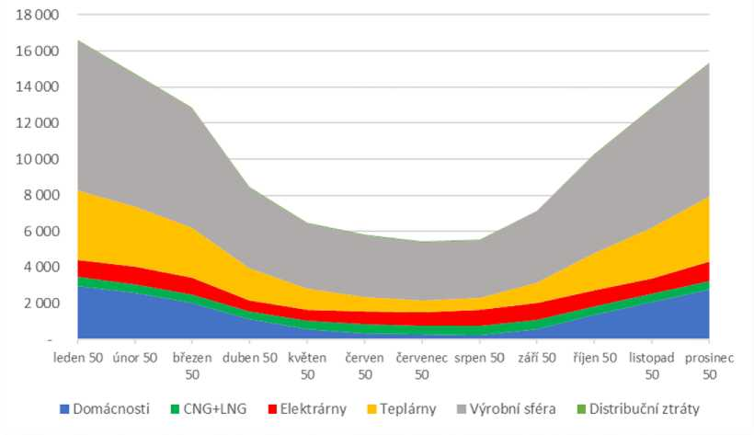

* + 1. Shrnutí scénářů

Během období 2025 - 2040 dochází k poměrně zásadnímu nárůstu spotřeby plynu, spotřeba roku 2040 je vyšší o 25 % oproti roku 2025. Růst spotřeby však není zcela rovnoměrný v každém měsíci modelovaného roku. Zatímco spotřeba v prvním a čtvrtém čtvrtletí (tedy v zimních čtvrtletích) naroste o 23 %, obecně nižší spotřeba letních čtvrtletí (druhé a třetí) se zvýší relativně více, o 30 %. Dílčí pokles sezonnosti zaznamenáváme u domácností (pokles spotřeby na vytápění mj. kvůli úspornějším budovám), velice málo sezonnosti najdeme rovněž u odběrového profilu výrobní sféry.

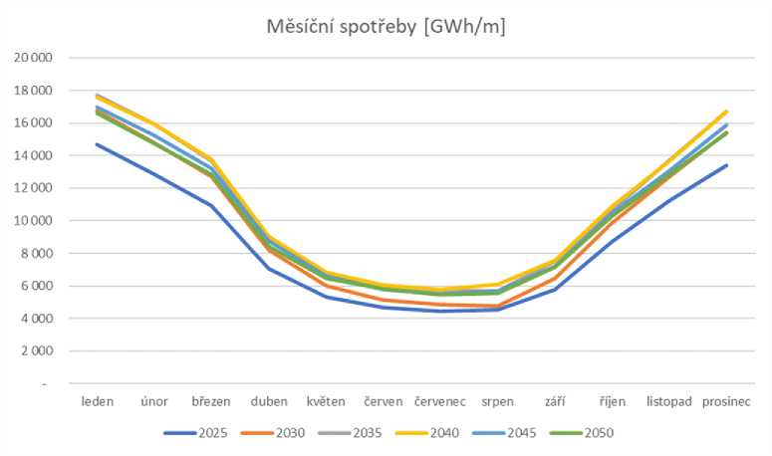

**Obrázek 88 - Modelované měsíční spotřeby plynu do roku 2050**

Zdroj: Vlastní analýzy NET4GAS

Přes zmíněný růst celkové spotřeby se relativní sezonnost snižuje: poměr spotřeby v zimních čtvrtletích vůči spotřebě v letních čtvrtletích bude dosahovat roce 2025 dosahovat 2,3, nicméně v roce 2040 již jen 2,1. Toto však zcela neplatí pro maximální těžbu ze zásobníku za den; ta při růstu roční spotřeby od 2025 do 2040 o 25 % vzroste o 36 %. Důvodem je zapojení plynových elektráren jako špičkového zdroje s vysokým denním odběrem, ale malou roční spotřebou:

|  |  |  |  |  |  |  |  |  |
| --- | --- | --- | --- | --- | --- | --- | --- | --- |
|  |  | **2025** | **2030** | **2035** | **2040** | **2045** | **2050** |  |
| **Roční spotřeba** |  | **103 543** | **117 701** | **128 766** | **129 840** | **124 328** | **121 605** | **GWh** |
| **Denní maximální spotřeba (20 let)** | **celkem** | **677** | **784** | **902** | **891** | **833** | **788** | **GWh/den** |
|  | domácnosti | 201 | 183 | 172 | 163 | 154 | 145 | GWh/den |
|  | CNG+LNG | 6 | 12 | 16 | 17 | 17 | 17 | GWh/den |
|  | Elektrárny | 47 | 38 | 152 | 147 | 105 | 80 | GWh/den |
|  | Teplárny | 104 | 191 | 194 | 189 | 183 | 178 | GWh/den |
|  | Výrobní sféra | 316 | 358 | 367 | 373 | 373 | 365 | GWh/den |
|  | Distribuční ztráty | 2 | 1 | 1 | 1 | 1 | 1 | GWh/den |
| Rovnoměrný dovoz | 365 dní | 284 | 322 | 353 | 355 | 341 | 333 | GWh/den |
| **Denní maximální težba** |  | **393** | **462** | **549** | **536** | **492** | **455** | **GWh/den** |
| Měsíční maximální těžba |  | 8 499 | 10 106 | 12 175 | 11 854 | 10 837 | 9 939 | GWh/měsíc |
| Zimní spotřeba (normálová zima) |  | 71 797 | 82 238 | 88 374 | 88 513 | 84 792 | 82 720 | GWh |
| Těžba během normálové zimy |  | 20 247 | 23 702 | 24 466 | 23 696 | 22 894 | 22 129 | GWh |

**Tabulka 34 - Vývoj parametrů plynárenství v ČR**

Zdroj: vlastní analýzy NET4GAS

Vývoj těchto veličin zobrazuje Obrázek 89.

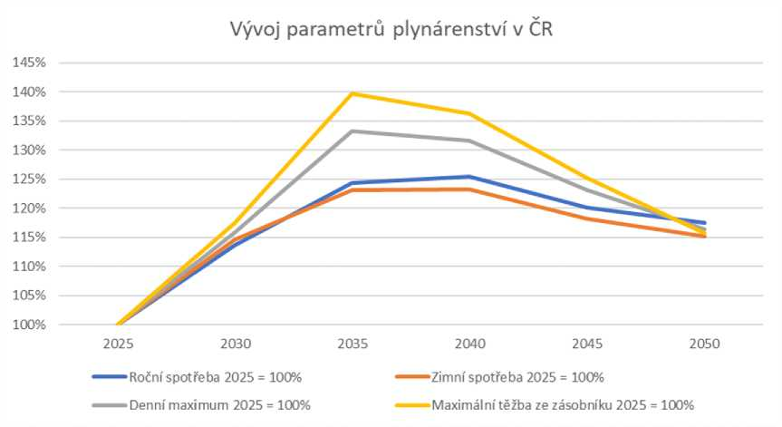

**Obrázek 89 - Vývoj parametrů plynárenství v ČR**

Zdroj: Vlastní analýzy NET4GAS

Je zcela zřejmé, že každá z veličin se pohybuje jiným tempem růstu, kdy například poptávka po sezonní flexibilitě roste pomaleji než roční spotřeba. Maximální těžba ze zásobníků dosahuje nejvyšších hodnot v letech 2035 - 2040, což mj. souvisí s plánovaným způsobem využívání těchto elektráren (nízký počet hodin provozu při vysokém instalovaném výkonu).

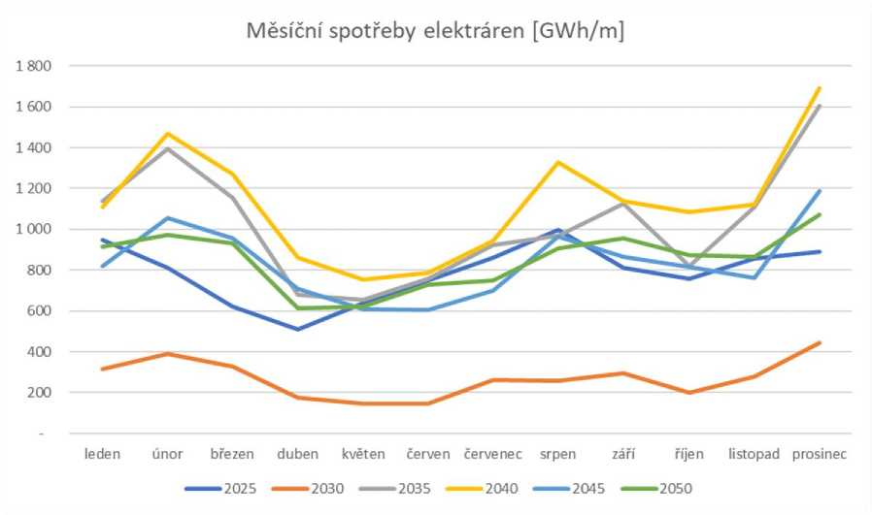

**Obrázek 90 - Vývoj měsíční spotřeby plynu v elektrárnách**

Zdroj: Vlastní analýzy NET4GAS

V období 2025-2050 očekáváme následující stav v oblasti zásobníků (předpokládáme zásobník Dolní Bojanovice připojený na českou plynárenskou soustavu) a jejich využití pro zásobování ČR:

|  |  |  |  |  |  |  |  |
| --- | --- | --- | --- | --- | --- | --- | --- |
|  |  | **2025** | **2030** | **2035** | **2040** | **2045** | **2050** |
| Pracovní objem zásobníků | [GWh] | 44 270 | 44 377 | 44 377 | 44 377 | 44 377 | 44 377 |
| Maximální těžební kapacita | [GWh/d] | 900 | 900 | 900 | 900 | 900 | 900 |
| Roční těžba za normálové teploty | [GWh] | 20 247 | 23 702 | 24 466 | 23 696 | 22 894 | 22 129 |
| Maximální denní těžba | [GWh/d] | 393 | 462 | 549 | 536 | 492 | 455 |
| **Poměr roční těžby a objemu zásobníků** | **[%]** | **46%** | **53%** | **55%** | **53%** | **52%** | **50%** |
| **Poměr max.denní těžby a max.kapacity** | **[%]** | **44%** | **51%** | **61%** | **60%** | **55%** | **51%** |

**Tabulka 35 - Vývoj parametrů zásobníků plynu v ČR**

Zdroj: Vlastní analýzy NET4GAS

Je zřejmé, že i při zcela rovnoměrném dovozu do ČR nebude využití maximální těžební kapacity zásobníků vyšší než 61 %. Jeho růst, například v souvislosti s výstavbou dalších plynových elektráren, bude dílčím způsobem kompenzován poklesem sezónnosti vlivem energetických úspor. Z tohoto pohledu máme za to, že spotřební scénáře jsou kompatibilní se stávající úrovní zásobníkové kapacity.

15 Shrnutí závěrů a hlavních rizik

* 1. Elektroenergetika

Z analýz vyplývá, že vzhledem k postupnému odstavování uhelných zdrojů s plánovaným odklonem od uhlí k roku 2038 a ukončení životnosti některých jaderných bloků bude úroveň instalovaného výkonu výrazně klesat. Plánovaný rozvoj OZE a decentrální výroby, tak jak je uvažováno v souladu s podporou z Modernizačního fondu, dle výše uvedených výpočtů přispívá k řešení zabezpečeností dodávek elektřiny pouze v omezené míře. S ohledem na vývoj výkonových bilancí okolních zemí v našem regionu nelze pro zajištění bezpečné a spolehlivé dodávky spoléhat pouze na import. Výrazněji přebytkovou zemí bude do budoucna pravděpodobně jen Francie a v menší míře také např. Německo, jejichž nedávné politické proklamace naznačují, že přebytky elektrické energie země plánují využít spíše v domácím průmyslu na výrobu vodíku místo toho, aby ji exportovaly.

Ve snaze udržet hodnotu spolehlivostního parametru LOLE pod 15 h/rok a zajistit maximální výši importu pod 10 % spotřeby bude zásadní vhodné načasování odklonu od uhelných zdrojů a včasná výstavba zdrojů nových. Nezbytné je proto v tomto ohledu nastavit podpůrné mechanismy v podobě investiční anebo provozní podpory, které umožní provozovatelům realizovat investiční zájmy.

Konzervativní predikce uvažuje odchod od uhlí k roku 2038 a nárůst spotřeby v návaznosti na výrobu vodíku je zahrnut pouze v omezené míře. Také z tohoto důvodu v roce 2040 dochází k nepokrytému zatížení (LOLE) v rozsahu 22 h, přičemž v roce 2050 počet hodin, v nichž dochází k nedodávce, stoupá na 1015 h. Analogicky se zvyšuje také hodnota EENS, která se z hodnoty 18 GWh v roce 2040 navyšuje na 97 GWh v roce 2045. Poměrně závažná nedodávka energie by připadla na rok 2050, kde EENS přesahuje 1 000 GWh. Po roce 2040 by soustava na pravidelné bázi překračovala požadavek na

spolehlivost (LOLE < 15 hodin/rok), přičemž by provoz zdrojově nepřiměřené soustavy znamenal zvýšení četnosti výpadků dodávek a dalších síťových nestabilit. Nárůst hodnoty LOLE a EENS je kromě odchodu od uhlí dán faktem, že pro ČR již není v roce 2050 uvažován provoz JE Dukovany, a výsledná bilance tak vychází jako výrazně deficitní.

Po roce 2040 tak Konzervativní scénář predikuje prudký nárůst potřebného nového instalovaného výkonu (tzv. dozdrojování), přičemž v roce 2050 je dle výpočtů indikována nutnost doplnění soustavy až o téměř 6 000 MW. V současné době však neprobíhá výstavba žádného velkého zdroje (v řádu stovek MWe), který by mohl být do roku 2030 připojen do ES ČR, a rozvoj zdrojové základny tak lze předpokládat hlavně na úrovni decentrálních zdrojů.

Dle výsledných analýz je tak Česká republika importní ve všech simulovaných letech, přičemž rizikovou (ve smyslu překročení 10% dovozní závislosti) se situace stává po roce 2030. V roce 2050 bude třeba importovat ze zahraničí až 32,4 TWh elektrické energie, což mimo jiné souvisí i se značným zvyšováním nároků na přeshraniční kapacity.

V takovém prostředí bude s ohledem na spolehlivost dodávek nutné zajistit dostatek potřebného výkonu v nezbytném rozsahu a včas přistoupit k přípravě legislativních, regulatorních a technických opatření k zajištění tohoto výkonu, a to včetně nastavení dostatečných mechanismů investiční či provozní podpory. Útlum uhelných zdrojů do roku 2038 je také podmíněn náhradou odstaveného výkonu, přičemž jako s nutnou součástí transformace české elektroenergetiky se počítá s dostavbou nového jaderného zdroje v Dukovanech a prodloužením životnosti provozu stávajících bloků do období let 2045 až 2047.

* 1. Plynárenství

Následující kapitola přináší vyhodnocení hlavních rizik, která mohou způsobit těžko řešitelné stavy plynárenské soustavy, a tím ohrozit její spolehlivý provoz.

* + 1. Hlavní závěry z oblasti očekávaného vývoje spotřeby plynu

Závěry této studie potvrzují, že role plynu v energetice bude i do budoucna nenahraditelná. Ve střednědobém horizontu bude dominovat stále zemní plyn, který bude vhodnou variantou při postupném nahrazování uhlí, v dlouhodobém horizontu jej budou postupně doplňovat nízkoemisní či bezemisní plyny jako je biometan nebo vodík.

Na spotřebu zemního plynu bude působit řada vlivů. Nejvýraznější z nich jsou dekarbonizace a energetické úspory. Zatímco v první polovině modelovaného období (cca do 2035) dekarbonizace zvyšuje spotřebu zemního plynu (neboť plynem je nejsnáze nahraditelné stále spalované uhlí, přičemž emisní stopa metanu je o cca 40% nižší), po roce 2040 bude využívání fosilního zemního plynu pomalu klesat.

Ani v dlouhodobém horizontu neočekáváme zásadní pokles spotřeby plynných paliv, nicméně náhrada zemního plynu nízkoemisními či bezemisními plyny (syntetický metan, biometan či vodík) je vysoce pravděpodobná. Existující infrastruktura pro přepravu, uskladnění a distribuci zemního plynu nabízí vysokou kapacitu, značnou krátkodobou i sezonní flexibilitu, což lze s výhodou využít u aplikací s výrazně sezonním nasazením (teplárny), s vysokou potřebou krátkodobé flexibility (elektrárny) či jiných těžko dekarbonizovatelných průmyslových procesů (výroba oceli, cementu). Jiné energetické systémy v současné době podobné možnosti neposkytují.

Za příznivých přírodních, technických a ekonomických podmínek může být plyn v některých energetických procesech nahrazen elektřinou z obnovitelných zdrojů, využitím energie prostředí v tepelných čerpadlech nebo dalšími obnovitelnými zdroji (například v určitém objemu biomasou). Pro využití elektřiny generované obnovitelnými zdroji v době s nízkou poptávkou po elektřině vzniknou první komerční projekty technologie power to gas umožňující uskladnění energie za výhodnějších podmínek než v akumulátorech (čímž bude docházet k postupnému propojování jednotlivých sektorů energetiky, tzv. sector couplingu).

Dalším trendem budou energetické úspory. Aktuálním cílem EU do roku 2030 je 32,5 % úspor oproti scénáři s očekávanou spotřebou energie bez dalších opatření. Úspory budou mít dopad zejména na oblasti, kde se plynem vytápí a kde lze výměnou spotřebičů, zateplováním budov a izolacemi při výrobních procesech ušetřit energii.

Co se týče jednotlivých segmentů spotřeby, a jak již bylo uvedeno v kapitole 5, v dlouhodobém horizontu můžeme očekávat následující jevy ovlivňující úroveň spotřeby plynu v segmentech:

* V případě **plynových elektráren** očekáváme nárůst spotřeby plynu, který bude souviset s:

o Vyřazováním uhelných elektráren a následně chybějícím výkonem v elektrizační soustavě. Plyn umožňuje rychlou substituci uhlí a rovněž umožňuje využít dílčím způsobem infrastrukturu na místech dnešních uhelných elektráren.

o Nárůstem ceny emisní povolenky, která omezí provoz i technicky nejvyspělejších uhelných elektráren. Dopad na plynové elektrárny bude z důvodu nižší uhlíkové stopy metanu nižší a provozování plynových zdrojů bude ekonomicky výhodné, kdykoli nebude možné plné nasazení zcela bezemisních zdrojů (jaderné elektrárny a OZE).

o Rostoucím podílem obtížně řiditelných obnovitelných zdrojů v rámci elektrizační soustavy, které budou vyžadovat vysoké rezervní výkony kompenzující tyto zdroje v případě, kdy je není možné provozovat.

o Neklesající poptávkou po elektrické energii. Případný dovoz silové elektřiny nad limity platné SEK (maximálně 10 % dovozu) sice může využití plynových zdrojů v případě nízkých cen elektřiny na evropských trzích omezit, nicméně potřebu zajištění výkonové rovnováhy zejména místními zdroji to neodstraní.

* V případě **teplárenství** rovněž očekáváme nárůst spotřeby související s přechodem existujících teplárenských zdrojů spalujících uhlí na plyn. Tento vývoj bude nejsilnější do roku 2030.
* Spotřeba plynu v **domácnostech** bude v několika prvních letech stagnovat (nahrazování stále používaného hnědého uhlí v domácnostech, ale i nové plynové instalace zvyšující spotřebu oproti energetickým úsporám snižujícím spotřebu). V delším časovém horizontu spotřeba domácností poklesne jako důsledek energetických úspor a rovněž dílčího přechodu na jiné zdroje energie. Ve velmi dlouhém časovém horizontu předpokládáme určitou renesanci plynu v souvislosti s využitím alternativních plynů v domácnostech.
* V **mobilitě** může dojít v závislosti na dostupnosti vhodných vozidel k nárůstu spotřeby zemního plynu. Předpokládáme, že hlavním motorem růstu bude LNG používané v těžké nákladní dopravě, kde elektromobilita nebo využití vodíku naráží na hranice efektivity.
* Spotřeba plynu ve **výrobní sféře** bude ovlivněna trendy přesunu těžiště ekonomiky z průmyslu do služeb s obecně nižší energetickou náročností, energetickými úsporami a současně předpokládaným ekonomických růstem. Současně plyn částečně nahradí dodnes průmyslově používané energetické uhlí. Z těchto důvodů se jeví jako nejpravděpodobnější scénář růst spotřeby až cca do roku 2040 a následně mírný pokles v letech následujících.
  + 1. Rizika zajištění chodu plynárenské soustavy a trhu s plynem v dlouhodobém horizontu
       1. Problematika zásobníků plynu

Zásobníky plynu nepodléhají cenové regulaci a zásobníkový tarif je pouze funkcí nabídky a poptávky. Tržní cena uskladnění je závislá na vývoji tržních cen plynu v příslušné tržní oblasti. Pokud je rozdíl mezi cenou plynu v zimě a v létě nízký, nebudou zákazníci zásobníku ochotni hradit dostatečně vysoký zásobníkový tarif, aby uhradili náklady provozovatele zásobníku. Aktuální vysoce volatilní spready nepodporují realizaci zásobníkových rozvojových projektů; pokud však tarif klesne i pod variabilní náklady zásobníku, hrozí uzavírání existujících zásobníků s potenciálními dopady na bezpečnost dodávky. Poptávku po skladovací kapacitě sice povzbuzují i netržní opatření (například požadavek na uskladnění 30 % dodávek chráněným zákazníkům pro zajištění bezpečnostního standardu dodávky), nicméně takový objem je mnohem nižší než pracovní objem stávajících zásobníků.

Rizika na straně provozovatelů zásobníku vyvolávají alternativní zdroje flexibility, například dovoz LNG, kde se sezónnost jedné polokoule země kompenzuje s druhou polokoulí, ale i vyšší likvidita trhů a lepší propojení s ostatními tržními oblastmi, které rozdíly mezi tržními cenami snižují. Rovněž snížení potřeby vytápění vlivem zateplení a zvyšujících se venkovních teplot omezuje maximální spotřebu v zimě vedoucí k nižšímu využití zásobníku. Další nejistotou je možnost vtláčení alternativních plynů do zásobníku: zatímco u biometanu nebo syntetického metanu technická omezení nejsou, u vodíku je využitelnost stávajících struktur teprve prověřována.

* + - 1. Problematika potrubní infrastruktury (rizika na úrovni PPS)

**Nedostatečné využití soustavy**

Dlouhodobé tranzitní kontrakty se společností Gazprom Export představují rozhodující část výnosů společnosti NET4GAS. Na jejich základě byl postaven plynovod Gazella, realizovány byly rovněž projekty zvyšující kapacitu v kontextu projektu Capacity4Gas. Tyto tranzitní kontrakty končí nejpozději v roce 2039 a v následujících letech je již kapacita plynovodů nezasmluvněná. Další využití infrastruktury pro přepravu zemního plynu a potenciální uzavření podobných kontraktů pro budoucnost závisí na akceptaci a využitelnosti zemního plynu, a to zejména s ohledem na dekarbonizační úsilí. Pokud soustava nebude v budoucnosti využita pro přepravu metanu ani přizpůsobena na přepravu jiných plynů (zejména vodíku), nebudou reziduální části původních kapitálových nákladů a rovněž provozní náklady sítě vzniklé v dané době uhrazeny, s dopady na provozovatelnost této soustavy a plynárenský sektor obecně.

Ke snížení návratnosti investic do přepravní soustavy může dojít i v případě poklesu poptávky po přepravě plynů v rámci stávajících tranzitních koridorů. Taková situace může nastat jak z důvodů snížení využívání plynných paliv, tak i konkurence plynu LNG či z jiných přepravních koridorů.

**Decentralizace energetického systému**

Současná plynárenská soustava je založena na dovozu velkých objemů zemního plynu ze zahraniční produkce a je silně centralizovaná. Decentralizace energetiky může vést k tomu, že lokální energetické potřeby budou rovněž lokálně kryty a komodity nebudou muset být dováženy či přepravovány na velké vzdálenosti. To platí jak pro existující energetické komodity z fosilních zdrojů (ropa, uhlí, zemní plyn aj.), tak i potenciálně pro budoucí komodity založené na obnovitelných zdrojích.

Pokud k decentralizaci v okolních EU zemích dojde, dozná i česká plynárenská soustava značných změn. Přepravní soustava může být méně využívána jak pro zemní plyn, tak jeho nízkoemisní či bezemisní alternativy, neboť energie bude mnohem méně mezinárodně obchodována. Následně může být plynárenská soustava v důsledku nízkého využití přizpůsobována budoucím potřebám, a tedy redukována, což však může vést ke snížení míry úspor z rozsahu a zvýšení cen pro na soustavě závislé uživatele v ČR.

**Přechod na nízkouhlíková paliva**

Z důvodů dekarbonizace bude s největší pravděpodobností zemní plyn postupně nahrazován jeho nízkouhlíkovými alternativami. Může se jednat o biometan, syntetický metan nebo o vodík vyráběný nízkouhlíkovými nebo bezemisními metodami.

Pro zajištění budoucnosti využívání plynu budou provozovatelé plynárenských soustav (přeprava, distribuce a skladování) upravovat svou infrastrukturu pro možnost využití i pro tato paliva, a to jak dedikovanými plynovody, tak i plynovody pro směs zemního plynu a alternativního plynu. Aby se maximalizoval budoucí celospolečenský užitek z časově omezeného využití zemního plynu a jeho následné náhrady nízkoemisními variantami plynů, a to zároveň s maximalizací potenciálu existující infrastruktury (jejíž využití bude levnější než budování nové), bude nezbytné, aby byly zavedeny vhodné mechanismy (regulace a podpory) na pokrytí souvisejících nákladů na výrobu a zejména na přepravu a distribuci těchto plynů. Dá se totiž očekávat, že lokální náklady především na výrobu vodíku v podmínkách ČR budou pravděpodobně vyšší než náklady jeho importu.

Přechod od plynu k výhradnímu využívání elektřiny by kromě nárůstu poptávky po elektřině jako komoditě vyvolal i značné celospolečenské náklady na investice do elektrizační infrastruktury. Dostatek elektřiny nemusí být v budoucnu zaručen, zvlášť pokud bychom nepředpokládali výrobu elektřiny z plynu.

* + - 1. Zásobení regionu Severní Moravy

Dlouhodobé riziko PPS představuje zásobování regionu severní Moravy plynem. Tu zajišťuje plynovod DN700, jehož kapacita není v určitých odběrových situacích v zimních měsících dostatečná k pokrytí poptávky po plynu. V těchto období je dodávka částečně závislá na těžbě z místních podzemních zásobníků (Třanovice, Lobodice a Štramberk). V případě ukončení provozu více z těchto zásobníků (zejména Třanovic) může být v některých obdobích nedostatečně pokryta poptávka spotřebitelů. Stávající situace ani neumožňuje připojení dalších velkých odběratelů (například elektráren). Toto riziko však bude vůči současnému profilu spotřeby ošetřeno výstavbou projektu **Moravia Capacity Extension** (plynovod DN1000 Tvrdonice-Bezměrov) s očekávaným zprovozněním v roce 2022. Tento projekt je první etapou Projektu Moravia.

* + - 1. Výstavba elektroenergetických zdrojů na zemní plyn

Zemní plyn umožňuje rychlé nahrazení hnědého uhlí při výrobě elektřiny. Plynové elektrárny mohou být postaveny v místech existujících hnědouhelných elektráren, kde je obvykle k dispozici i nezbytná infrastruktura. Rizika související s těmito zdroji jsou následující:

* Obecně není problém při výstavbě plynového zdroje v blízkosti přepravní soustavy. Problém však může nastat v případě, kde není infrastruktura PDS dostatečně dimenzovaná. V takové situaci by muselo dojít k posílení výstupní kapacity do příslušné PDS zóny nebo k připojení zdroje přímo na PPS.
* Instalace několika velkých zdrojů ve vzájemné blízkosti může mít provozní dopady na přepravní soustavu (například na akumulaci soustavy). Vzhledem k provozování elektráren dle hodinové křivky cen elektřiny může docházet ke značným změnám v poptávce z hodiny na hodinu v objemu několika milionů m3. Z těchto důvodů je výhodná lokace elektráren v blízkosti tranzitní soustavy s vysokým průtokem.
* Potenciálně nepříznivá situace ohledně přístupu k výrobě elektřiny ze zemního plynu, který je fosilní palivo. Taxonomie EU (Nařízení 2020/852) v oblasti klimatu obecně omezuje financování investic s výrazným uhlíkovým dopadem. Zemnímu plynu byla přiznána role překlenovacího zdroje. Podmínkou je buď vypuštění nižších než 100 g CO2e/kWh během životního cyklu, nebo přímé emise nižší než 270 g CO2e/kWh v případě, kdy schválení stavebního povolení proběhne nejpozději v roce 2030 a nejsou k dispozici obnovitelné zdroje v dostatečném rozsahu. V případě výroby elektřiny nesmí roční emise GHG překročit průměr 550 kg CO2e/kW kapacity zařízení za 20 let, takový zdroj navíc musí splňovat další podmínky (například náhradu elektrárny využívající pevná a kapalná fosilní paliva nebo zajišťovat úplný přechod na obnovitelné nebo nízkouhlíkové plyny do roku 2035). Nejistota ohledně podpory vysokoúčinné KVET - využití plynu pro výrobu elektřiny a tepla současně umožňuje značně omezit ztráty nevyužité tepelné energie při monovýrobě elektřiny. Kdyby byla podpora KVET po roce 2022 omezena, zhoršené ekonomické parametry současné výroby elektřiny a tepla mohou urychlit rozpad soustav CZT.
* Vysoká úroveň ceny emisních povolenek sice v současnosti nejvíce zatěžuje uhelné zdroje, ale v budoucnosti ovlivní návratnost investic do plynových elektráren v konkurenci s OZE.
  + - 1. Očekávaný rozvoj výroben biometanu

Biometan je obnovitelný plyn, který s ohledem na velmi podobné chemické složení jako zemní plyn může využít stávající plynárenskou soustavu. Jak s jeho zavedením, tak i jako důsledek zavedení existuje řada rizik:

* **Legislativní a regulatorní rámec** - v souvislosti se vstřikováním biometanu do plynárenské soustavy je nutné zajistit adekvátní finanční podporu, která však neohrozí budoucnost plynárenství jako takového.
* **Místo vstřikování** - bioplynové a následně biometanové stanice jsou obvykle umístěné v sítích PDS. Pokud výroba biometanové stanice převýší spotřebu v příslušné oblasti na příslušné tlakové úrovni, je nutné zajistit kompresi biometanu pro případné vtláčení do přepravní soustavy.
* **Různé systémy podpory v různých zemích** - Tím, že způsob a výše podpory se liší mezi EU zeměmi, může dojít k tomu, že biometan se kontraktně spotřebuje v jiné zemi, než která jej podpořila.

**Tlak na výrobu bioplynu pro přeměnu na biometan** vede nyní k nežádoucímu pěstování potravinářských zemědělských plodin pouze za účelem výroby bioplynu. V současnosti není možné vyrobit bioplyn v objemu výraznějšího podílu spotřeby zemního plynu pouze z odpadů. Nicméně směrnice Evropského parlamentu a Rady (EU) 2018/2001, o podpoře využívání energie z obnovitelných zdrojů, již umožňuje pouze podporu pokročilého biometanu; související legislativu přijala také ČR (novela zákona č. 165/2012 o POZE). Podpora se předpokládá na čištění bioplynu. Tím by se mělo zabránit pěstování zemědělských plodin pouze na výrobu bioplynu.

* + 1. Předpoklady udržení provozní spolehlivosti plynárenské soustavy a spolehlivosti a bezpečnosti dodávek plynu do ČR ve vazbě na legislativu EU

Pro udržení spolehlivosti plynárenské soustavy je nezbytné, aby do soustavy neustále proudily udržovací a modernizační investice. Vzhledem k tomu, že u infrastrukturních projektů se jedná o dlouhodobé investiční horizonty, bude nutné, aby veřejný sektor zajistil vhodné prostředí ke splnění dlouhodobých očekávání ekonomických subjektů. Následující předpoklady jsou podstatné pro adekvátní schopnosti investičních rozhodnutí:

* **Vnímání plynu jako paliva** umožňujícímu přechod k nízkoemisní ekonomice a tím napomoci k udržení využití soustavy

Pokud je plyn považován a prosazován jako palivo, které obecnému blahu prospívá, spotřebitelé budou preferovat využívání plynu před jinými nositeli energie. I z hlediska individuálních spotřebitelů je volba energetického nosiče dlouhodobým rozhodnutím, a diskuse o prospěšnosti či škodlivosti využití plynu tuto stabilitu podrývají. Nevyvážená podpora přechodu k jiným zdrojům může vyvolat pokles využití plynu, což může způsobit nutnost hrazení nákladů veškeré infrastruktury stále menším počtem spotřebitelů a tím snížení dostupnosti plynu.

* **Jasné energeticko-politické cíle**

Udržení spolehlivosti a tedy „vize pro budoucnost“ plynárenské soustavy musí být odvozena i ze státní politiky (například koncepcí SEK či NKEP). Pro adekvátní rozvoj plynárenské soustavy je klíčové definovat stabilní přístup k jejímu využívání např. v oblasti teplárenství (k udržení sítí CZT) či výrobě elektřiny. Jen v takovém případě bude možné dostatečně přesně predikovat budoucí poptávku a tím i potřebu infrastruktury v oblasti údržby a rozvoje.

* **Stabilní regulatorní rámec**

Je důležité, aby nedocházelo k častým změnám v cenové i jiné regulaci, což umožní regulovaným subjektům plánovat budoucí výnosy a náklady. Jen v takovém případě budou investoři ochotni financovat infrastrukturní projekty bez vysoké rizikové prémie.

* **Udržení tranzitních kontraktů** provozovatele přepravní soustavy

Rozhodující část výnosů PPS tvoří výnosy z tranzitních kontraktů, domácí přeprava zajišťuje pouze menší část celkových výnosů. Udržení tranzitních kontraktů umožňuje udržení přepravní soustavy v současné podobě, tedy i se současnými kapacitami přepravy. To je velice důležité pro připojování zákazníků s vysokými požadavky na maximální výkon (například elektráren), kdy akumulace (provozní náplň) vysokokapacitních plynovodů umožňuje přiměřené provozní řízení těchto odběrů.

* **Legislativa podporující udržení zásobníků**

Zásobníky plynu jsou nejdůležitějším nástrojem flexibility plynárenské soustavy v ČR. Ačkoli současné ekonomické prostředí nepodporuje výstavbu dalších zásobníků, je na místě usilovat o udržení stávajících zařízení v provozuschopném stavu a nepřipustit jejich likvidaci. Zde je na místě dále pokračovat v definici bezpečnostního standardu dodávek a internalizaci externalit vyplývajících z provozu zásobníků. K diskusi může být i případné ověření udržitelnosti zásobníků v určitých lokací, které mohou mít zásadní dopad na bezpečnost dodávky v určitém regionu (např. na severní Moravě).

* **Bezpečnost dodávky, solidarita**

Protože je obecně plyn dováženým palivem, vždy existují politická či technická rizika spojená s jeho dodávkou. Ačkoli události související s dovozem plynu nikdy nezpůsobily omezení dodávek spotřebitelům v ČR, je vhodné podporovat bezpečnost dodávek plynu tak, aby vnímání veřejnosti k plynu jako palivu zůstalo pozitivní.

K bezpečnosti dodávek patří i udržení diverzifikace přepravních cest i zdrojů, aby případný incident na jednom dodávkovém koridoru či u jednoho dodavatele nevedl k úplnému výpadku dodávek.

* **Podpora čistého životního prostředí**

Během posledních let byly desetitisíce lokálních zdrojů na pevná paliva nahrazeny plynem v rámci programu Zelená úsporám a jeho následovníkům. Ačkoli programy kotlíkových dotací mají dnes již omezený rozsah, náhrada tuhých paliv v domácnostech ještě nebyla ukončena. Je vhodné pokračovat v motivaci přechodu na lokálně čistší paliva, a to jak podporou, tak důslednou kontrolou spalovacích zdrojů.

* **Podpora likvidity trhů**

Příznivé ceny pro odběratele souvisí s mechanismem, jakým byla tržní cena dosažena. Pouze fungující velkoobchodní trhy zajistí rovnovážnou velkoobchodní tržní cenu a pouze dostatečně dynamický maloobchodní trh udrží tlak na dodavatele.

* **Postupné navyšování připravenosti soustavy na nové plyny**

Vzhledem k očekávání dekarbonizace i v oblasti plynárenství je nezbytné plánovat již nyní investice zvyšující připravenosti existující soustavy na nové plyny (například vyhrazená vodíková infrastruktura nebo schopnost infrastruktury přepravovat směsi plynů s vyšším zastoupením vodíku).

To lze podpořit regulatorní podporou investic do retrofitování infrastruktury, k čemuž může přispět jak stanovení jasného směru transformace energetiky, tak i definování role plynárenské infrastruktury v dekarbonizovaném světě. Pro trh s vodíkem je nutné vytvořit transparentní a robustní regulatorní rámec s dlouhodobou perspektivou. Tento rámec by měl vycházet z principů již existujícího rámce pro zemní plyn, jehož fungování se doposud osvědčilo a vedlo k vytvoření vnitřního trhu s plynem v EU. V počáteční fázi by ovšem regulatorní rámec pro trh s vodíkem měl být dostatečně flexibilní a umožňovat časově omezené výjimky a podpory vedoucí k investování do potřebné infrastruktury a k přijetí vodíku koncovými spotřebiteli. Toto je nutné vzhledem k nedostatečné zralosti relevantních technologií a vodíkového trhu samotného.

* **Udržení vlastní energetické politiky**

Zatímco v ČR je plyn vnímán jako čisté palivo, v některých zemích EU je již zařazen ve skupině ostatních fosilních paliv. Protože tyto země vycházejí ze zcela jiné startovní pozice, mají jinou ekonomickou základnu a rovněž schopnost zajištění energie (například možnost budovat offshore větrné parky), nemusí být vždy jejich vize (tedy očekávané omezování využití zemního plynu) okamžitě aplikovatelné i v ČR. Bude proto klíčové udržet si možnost definovat vlastní energetickou politiku tak, aby způsob dosažení dekarbonizačních cílů zůstal na jednotlivých členských státech.

* **Sector coupling**

Bližší spolupráce mezi plynárenskou soustavou a elektrizační soustavou - tzv. sector coupling - může v konečném důsledku snížit celkové náklady energetiky. Vzhledem k tomu, že výroba elektřiny bude stále více závislá na obnovitelných zdrojích, bude na místě pokračovat v pilotních projektech a přikročit k prvním komerčním projektům na bázi technologie Power to Gas. Současně plynové elektrárny s vysokou flexibilitou provozu jsou vhodnými nástroji pro udržení rovnováhy elektrizační soustavy.

Energii je možné přenášet jak ve formě elektřiny, tak i ve formě molekul plynu. Plánování rozvoje soustav u elektřiny a plynu by proto mělo být více sladěno (například u přepravy energie na dlouhé vzdálenosti mohou být menší ztráty u přepravy plynu potrubím).

* + 1. Hlavní ekonomické závěry v odvětví plynárenství

Energetický systém budoucnosti by měl být založen na optimálním mixu technologií, paliv a nosičů energie zajišťující nejnižší náklady pro spotřebitele při zajištění bezpečnosti a spolehlivosti provozu i dodávkové bezpečnosti. Spoléhání se pouze na jednu část energetiky bude s nejvyšší pravděpodobností dražším řešením. Protože stávající plynárenská soustava ani zdaleka není odepsána, zpochybnění role plynu a tím možné zmaření těchto investic může mít značné negativní ekonomické důsledky. Transformace energetiky má rozdílné důsledky pro různé subjekty na trhu s plynem.

* + - 1. Provozovatel přepravní soustavy

Hospodaření provozovatele přepravní soustavy je silně závislé na poptávce po tranzitu plynu a cenové regulaci domácí přepravy. Bude obtížné realizovat rozvojové investice, pokud nebude jasně určená role plynu jako takového, případně jaký plyn bude přepravován, v jakém časovém horizontu a v jakých objemech. Při nedostatečné regulatorní podpoře transformace (tedy například stav, kdy všechny náklady dekarbonizace plynu jsou alokovány do cen plynu) hrozí odklon od plynu a za existence velkých fixních nákladů provozovatele přepravní soustavy i proporcionálně vyšší náklady přepravy pro zákazníky.

* + - 1. Provozovatel distribuční soustavy

Na rozdíl od PPS není PDS závislý na tranzitu plynu, ale pouze dodávkách pro domácí spotřebitele. V případě nízké společenské podpory plynu, poklesu počtu odběrných míst a nezměněných nákladech hrozí rozprostření celkových nákladů na menší počet spotřebitelů a tím i zvýšení ceny distribuce. Vzhledem k možnému nárůstu rizikovosti provozovatele a souvisejícímu růstu nákladů kapitálu může být tento efekt značný.

* + - 1. Provozovatel zásobníku plynu

Hospodaření provozovatele zásobníku plynu závisí na zásobníkovém tarifu, který je determinován zejména rozdílem cen plynu s dodávkou v zimě a s dodávkou v létě. S růstem alternativních zdrojů flexibility (zejména LNG) mohou tyto rozdíly cen dále klesat s negativním dopadem na hospodaření SSO. Na druhou stranu využití zásobníků pro uskladnění plynu vzniklého technologií power to gas může umožnit najít provozovateli dodatečný zdroj příjmů, a to samozřejmě v závislosti na technické možnosti zásobníků tyto plyny skladovat. Podporu hospodaření zásobníků mohou vyvolat i regulatorní intervence, a to například v podobě zpřísnění bezpečnostního standardu dodávky (respektive jeho regionalizace).

* + - 1. Plynové elektrárny

Plynové elektrárny mají v kontextu ČR částečně nahradit uhelné bloky, a to mj. i z důvodu ceny emisní povolenky. Pokud bude cena povolenky dostatečně vysoká, aby se nevyplatilo provozovat uhelné elektrárny, ale dostatečně nízká, aby se nevyplatil dovoz elektřiny, je pravděpodobné, že při přiměřené ceně plynu mohou generovat zajímavé marže.

* + - 1. Neregulovaná část trhu

Pro obchodníky je obecně výhodnější na trhu obchodovat více komodit, neboť jim to umožňuje realizaci řady tradingových strategií založených na rozdílech cen různých komodit. Udržení trhu s plynem (zemním či alternativním) je proto v jejich zájmu. Na druhou stranu lze předpokládat, že možný pokles likvidity trhu s méně užívanou komoditou povede k poklesu transparentnosti na trzích a možnému nárůstu lokačních spreadů a tím i arbitrážových příležitostí.

Co se týče dodavatelů koncovým zákazníkům, struktura trhu a dostupné komodity mají jen velmi malý dopad na jejich chování a lze čekat, že se přizpůsobí jakékoli transformaci bez zásadního dopadu na jejich hospodaření.

16 Použité zkratky

|  |  |
| --- | --- |
| aFRR | Automatic Frequency Restoration Reserve |
| ASEK | Aktualizovaná Státní energetické koncepce ČR |
| BAT | Best Available Techniques |
| BSD | Bezpečnostní standard dodávky |
| BREF | Reference Document on Best Available Techniques |
| BRKO | Biologicky rozložitelný komunální odpad |
| CACM | [Capacity allocation and congestion management](https://extranet.acer.europa.eu/en/Electricity/MARKET-CODES/CAPACITY-ALLOCATION-AND-CONGESTION-MANAGEMENT/Pages/default.aspx) |
| CAPEX | Kapitálové náklady |
| CEHC | Central European Hydrogen Corridor |
| CNG | Compressed natural gas |
| CO2 | Oxid uhličitý |
| CO2ekv | CO2 ekvivalent |
| CZ, ČR | Česká republika |
| CZT | Centrální zásobování teplem |
| ČEPS | Provozovatel přenosové soustavy ČEPS, a.s. |
| ČSÚ | Český statistický úřad |
| DS | Distribuční soustava |
| EEN | Elektroenergetická náročnost |
| EENS | Expected Energy Not Supplied |
| EHB | European Hydrogen Backbone |
| EK | Evropská komise |
| ENTSO-E | European Network of Transmission System Operators for Electricity |
| ENTSO-G | European Network of Transmission System Operators for Gas |
| ERÚ | Energetický regulační úřad |
| ES | Elektrizační soustava, Evropské společenství |
| ES ČR | Elektrizační soustava České republiky |
| EU | Evropská unie |
| EUA | EU Allowance |
| EU ETS | EU Emissions Trading Scheme |
| FCR | Frequency Containment Reserve |
| FRR | Frequency Restoration Reserve |
| FVE | Fotovoltaické elektrárny |
| GA | Generation Adequacy |
| HDP | Hrubý domácí produkt |
| HPH | Hrubá přidaná hodnota |
| HPS | Hraniční předávací stanice |
| IEA | International Energy Agency |
| JE | Jaderné elektrárny |
| KVET | Kombinovaná výroba elektřiny a tepla |
| LCOE | Levelized cost of energy |
| LNG | Liquified natural gas |
| LOLE | Loss of Load Expectation |
| mFRR | Manual Frequency Restoration Reserve |
| MO | Maloodběr elektřiny |
| MPO | Ministerstvo průmyslu a obchodu ČR |
| NA | Not available |
| NAP SG | Národní akční plán pro chytré sítě 2019 |
| NEMO | Nominated energy market operator |
| NJZ | Nové jaderné zdroje |
| NKEP | Vnitrostátní plán České republiky v oblasti energetiky a klimatu |
| OM | Odběrné místo |
| OPEX | Provozní náklady |

|  |  |
| --- | --- |
| OZE | Obnovitelné zdroje energie |
| PCI | Projects of Common Interest |
| PDS | Provozovatel distribuční soustavy |
| PECD | Pan-European Climate Database |
| POZE | Podpora obnovitelných zdrojů energie |
| PPC | Paroplynový cyklus |
| PpS | Podpůrné služby |
| PPS | Provozovatel přenosové soustavy, Provozovatel přepravní soustavy |
| PVE | Přečerpávací vodní elektrárny |
| PZP | Podzemní zásobníky plynu |
| P2G | Power-to-gas |
| SCOP | Seasonal Coefficient of Performance |
| SDAC | Single Day-Ahead Coupling |
| SIDC | Single Intraday Coupling |
| SVR | Služby výkonové rovnováhy |
| TČ | Tepelná čerpadla |
| TDD | Typové diagramy dodávek |
| TNS | Tuzemská netto spotřeba |
| TSO | Transmission System Operator |
| TYNDP | Ten Year Network Development Plan |
| USA | Spojené státy americké |
| VO | Velkoodběr elektřiny |
| VTE | Větrná elektrárna |
| WACC | Weighted average cost of capital |
| WEO | World Energy Outlook |
| XBID | Cross Border Intraday |
| ŽP | Životní prostředí |

1. Seznam obrázků

Obrázek 1 - Výhled konečné spotřeby paliv dle ASEK z roku 2015 8

Obrázek 2 - Srovnání výhledů primárních energetických zdrojů ČR 9

Obrázek 3 - Srovnání výhledů konečné spotřeby ČR 9

Obrázek 4 - Důležité makroekonomické předpoklady ovlivňující spotřebu elektřiny 20

Obrázek 5 - Predikce vývoje elektromobility 21

Obrázek 6 - Predikce vývoje tepelných čerpadel 22

Obrázek 7 - Predikce vývoje prosumerů 22

Obrázek 8 - Vývoj meziroční změny HDP, TNS a vývoj EEN 23

Obrázek 9 - Skutečná spotřeba zemního plynu v ČR 24

Obrázek 10 - Vývoj spotřeby plynu v sektorovém členění 25

Obrázek 11 - Rozdělení spotřeby dle sektorů (celková spotřeba při normálové teplotě) 26

Obrázek 12 - Spotřeba plynu v elektrárnách 27

Obrázek 13 - Spotřeba plynu v teplárenských zdrojích 28

Obrázek 14 - Výroba tepla dle použitého paliva (PJ) 28

Obrázek 15 - Spotřeba plynu na vaření v domácnostech 30

Obrázek 16 - Spotřeba plynu na ohřev vody v domácnostech 30

Obrázek 17 - Spotřeba hnědého uhlí na topení v domácnostech 31

Obrázek 18 - Celková spotřeba plynu v domácnostech 32

Obrázek 19 - Spotřeba vodíkových vozidel do roku 2050 35

Obrázek 20 - Spotřeba plynu ve výrobní sféře 36

Obrázek 21 - Podíly odvětví na tvorbě HPH v ČR (ceny roku 2015) 36

Obrázek 22 - Vývoj plynoenergetické náročnosti odvětví (1995 = 100 %) 37

Obrázek 23 - Historie a výhled spotřeby plynu ve výrobní sféře 37

Obrázek 24 - Spotřeba plynu na náhradu energetického uhlí ve výrobní sféře 38

Obrázek 25 - Spotřeba plynu ve výrobní sféře 39

Obrázek 26 - Podíl náhrady uhlí plynem v teplárenství 41

Obrázek 27 - Spotřeba plynu na monovýrobu elektřiny 44

Obrázek 29 - Výroba elektřiny a spotřeba plynu - monovýroba 46

Obrázek 30 - Výhled poptávky po plynu 47

Obrázek 31 - Netto instalovaný výkon a b) netto výroba elektřiny v ES ČR v roce 2020 48

Obrázek 32 - Celkový netto instalovaný výkon ČR (mimo OZE) 49

Obrázek 33 - Souběh jaderných zdrojů 52

Obrázek 34 - Netto instalovaný výkon fotovoltaických a větrných elektráren - Realistická predikce 53

Obrázek 35 - Výhled vývoje instalovaného výkonu Biomasy, odpadu a geotermálních zdrojů 54

Obrázek 36 - Skladba služeb výkonové rovnováhy v rozmezí let 2025-2050 55

Obrázek 37 - Netto instalovaný výkon v Konzervativním scénáři pro jednotlivé roky a kategorie zdrojů 56

Obrázek 38 - Roční bilance v Konzervativním scénáři pro jednotlivé roky a kategorie zdrojů 57

Obrázek 39 - Roční využití výkonu jednotlivých kategorií zdrojů v Konzervativním scénáři pro období 2025-2050

58

Obrázek 40 - Celková roční a) přeshraniční výměna a b) zmařená energie v Konzervativním scénáři v jednotlivých

letech 58

Obrázek 41 - Pravděpodobnostní indikátory LOLE a EENS pro Konzervativní scénář pro období 2025-2050, včetně salda 59

Obrázek 42 - Potřebný dodatečný instalovaný výkon (tzv. dozdrojování) pro Konzervativní scénář do roku 2050 . 60

Obrázek 43 - Rozvojové projekty plynovodů a LNG terminálů 64

Obrázek 44 - Tuzemské zdroje zemního plynu 65

Obrázek 45 - Těžba zemního plynu v ČR 66

Obrázek 46 - Výhled těžby zemního plynu v ČR 66

Obrázek 47 - Prognóza růstu spotřeby nízkouhlíkového vodíku v ČR po odvětvích 68

Obrázek 48 - Evropská vodíková infrastruktura dle EHB v roce 2040 70

Obrázek 49 - Středoevropský vodíkový koridor 71

Obrázek 50 - Výhled výroby biometanu v ČR 73

Obrázek 51 - Produkce zemního plynu v Rusku v roce 2020 74

Obrázek 52 - Zdroje dováženého zemního plynu do EU v roce 2019 75

Obrázek 53 - Spotové ceny na evropských trzích se zemním plynem 80

Obrázek 54 - Měsíční forwardové ceny zemního plynu na burze TTF 80

Obrázek 55 - Přepravní soustava provozovaná společností NET4GAS 82

Obrázek 57 - Objem zásob plynu v PZP připojených na soustavu ČR 91

Obrázek 58 - Měsíční vtláčení do zásobníků plynu v posledních letech 93

Obrázek 59 - Měsíční těžba ze zásobníků plynu v posledních letech 94

Obrázek 60 - Denní těžba a vtláčení v posledních letech 94

Obrázek 61 - Očekávaný rozvoj kapacit PZP 97

Obrázek 62 - PS ČR - schéma sítí 400 a 220 kV k 31. 12. 2021 99

Obrázek 63 - Struktura instalovaného výkonu elektráren ČR k 31. 12. 2020 100

Obrázek 64 - PS ČR - schéma sítí 400 a 220 kV, výhled 2030 101

Obrázek 65 - Útlum uhelných zdrojů dle Konzervativního scénáře 102

Obrázek 66 - Kumulovaná emisní stopa ČR v letech 2020-2050 103

Obrázek 67 - Predikovaný vývoj světových cen energetických paliv, souhrnný 104

Obrázek 68 - Predikovaný vývoj světových cen energetických paliv se zahrnutím intervalu spolehlivosti (€/net GJ),

dílčí komodity 105

Obrázek 69 - Predikovaný vývoj ceny silové elektřiny v ČR v periodě 2020-2050 108

Obrázek 70 - Integrace spotových trhů s elektřinou v Evropě v závěru roku 2021 110

Obrázek 71 - Srovnání spotových cen v regionu v roce 2021 111

Obrázek 72 - Integrace vnitrodenních trhů s elektřinou v Evropě v závěru roku 2021 112

Obrázek 73 - Porovnání Indexu OTE a cen realizovaných na burzách EEX a CEGH v letech 2019 až 2021 113

Obrázek 74 - Četnosti rozdílů mezi cenami OTE, EEX a CEGH v roce 2021 114

Obrázek 75 - Saldo importu a exportu evropských zemí pro Konzervativní scénář 2030 115

Obrázek 76 - Saldo importu a exportu evropských zemí pro Konzervativní scénář 2040 116

Obrázek 77 - Saldo importu a exportu evropských zemí pro Konzervativní scénář 2050 117

Obrázek 78 - Toky zemního plynu v plynárenské soustavě ČR 119

Obrázek 79 - Výroba plynu v ČR 120

Obrázek 80 - Skutečná spotřeba plynu v ČR 121

Obrázek 81 - Spotřeba plynu podle kategorií zákazníků 121

Obrázek 82 - Modelovaná měsíční spotřeba plynu v roce 2025 123

Obrázek 83 - Modelovaná měsíční spotřeba plynu v roce 2030 124

Obrázek 84 - Modelovaná měsíční spotřeba plynu v roce 2035 125

Obrázek 86 - Modelovaná měsíční spotřeba plynu v roce 2045 127

Obrázek 87 - Modelovaná měsíční spotřeba plynu v roce 2050 128

Obrázek 88 - Modelované měsíční spotřeby plynu do roku 2050 129

Obrázek 89 - Vývoj parametrů plynárenství v ČR 130

Obrázek 90 - Vývoj měsíční spotřeby plynu v elektrárnách 130

1. Seznam tabulek

Tabulka 1 - Cíle ČR pro rok 2030 5

Tabulka 2 - Celková spotřeba plynu v domácnostech 33

Tabulka 3 - Spotřeba plynu vozidel CNG a LNG 34

Tabulka 4 - Spotřeba plynu ve výrobní sféře 39

Tabulka 5 - Vývoj spotřeby KVET - stávající zákazníci 40

Tabulka 6 - Vývoj spotřeby KVET - nové připojené bytové domy 41

Tabulka 7 - Spotřeba plynu přechod z uhlí na plyn v teplárenství 42

Tabulka 8 - Celková spotřeba plynu v teplárenství 42

Tabulka 9 - Porovnání výsledků modelů výroby elektřiny v KVET 43

Tabulka 10 - Spotřeba plynu na monovýrobu elektřiny 46

Tabulka 11 - Výhled poptávky po plynu 47

Tabulka 12 - Netto výroba elektřiny z uhlí a podíl na celkové netto výrobě elektřiny 50

Tabulka 13 - Netto výroba elektřiny ze ZP a podíl na celkové netto výrobě elektřiny 51

Tabulka 14 - Produkce zemního plynu v Evropě 74

Tabulka 15 - Zdroje dováženého zemního plynu do EU 76

Tabulka 16 - Kapacita LNG terminálů na území EU 76

Tabulka 17 - Dovoz zemního plynu do ČR (fyzicky) 77

Tabulka 18 - Celkový instalovaný výkon kompresních stanic 83

Tabulka 19 - Projekty uvedené v Desetiletém plánu rozvoje přepravní soustavy v ČR 2022-2031 84

Tabulka 20 - Provozní informace PZP ČR 86

Tabulka 21 - Rozvoj zásobníků 96

Tabulka 22 - Očekávaný poměr kapacity PZP a spotřeby plynu v ČR 97

Tabulka 23 - Přenosová soustava v číslech k 31. 12. 2020 100

Tabulka 24- Vývoj instalovaného výkonu a výroby uhelných zdrojů v letech 2025-2050 102

Tabulka 25 - Vývoj kumulované a roční emisní stopy výroby elektřiny v letech 2020 - 2050 103

Tabulka 26 - Vývoj emisní intenzity výroby elektřiny v letech 2020 - 2050 103

Tabulka 27 - Predikovaný vývoj ceny povolenky do roku 2050 107

Tabulka 29 - Modelovaná měsíční spotřeba plynu v roce 2030 124

Tabulka 30 - Modelovaná měsíční spotřeba plynu v roce 2035 125

Tabulka 31 - Modelovaná měsíční spotřeba plynu v roce 2040 126

Tabulka 32 - Modelovaná měsíční spotřeba plynu v roce 2045 127

Tabulka 33 - Modelovaná měsíční spotřeba plynu v roce 2050 128

Tabulka 34 - Vývoj parametrů plynárenství v ČR 129

Tabulka 35 - Vývoj parametrů zásobníků plynu v ČR 131

23Hodnota vychází z metodologie CertifHy, kde 36,4 g CO2/MJ je 40 % emisní stopy při výrobě vodíku ze zemního plynu bez

CCSU, viz

[https://www.fch.europa.eu/sites/default/files/documents/280120_Final_Report_CertifHy_publishing%20approved_publishing%2](https://www.fch.europa.eu/sites/default/files/documents/280120_Final_Report_CertifHy_publishing%20approved_publishing%252) 0%28ID%207924419%29%20%28ID%207929219%29.pdf

Probíhá diskuse i o jiných hodnotách obsahu uhlíku. Níže uvedené hodnoty ale nebyly odsouhlaseny:

• návrh “Delegated Act of the Taxonomy regulation” prosazuje 2 .256 tCO2eq/tH2

• návrh “Renewable Energy Directive GHG methodology” předpokládá pro vodík používaný v dopravě hodnotu 3 ,38 tCO2eq/tH2

2[9](https://www.cehc.eu/en/home/)<https://www.cehc.eu/en/home/>

3[1](https://2022.entsos-tyndp-scenarios.eu/wp-content/uploads/2021/09/2021-10-TYNDP_2022_Draft_Scenario_Report.pdf)<https://2022.entsos-tyndp-scenarios.eu/wp-content/uploads/2021/09/2021-10-TYNDP_2022_Draft_Scenario_Report.pdf>

3[2](https://gasforclimate2050.eu/wp-content/uploads/2020/04/Gas-for-Climate-Gas-Decarbonisation-Pathways-2020-2050.pdf)<https://gasforclimate2050.eu/wp-content/uploads/2020/04/Gas-for-Climate-Gas-Decarbonisation-Pathways-2020-2050.pdf>

36Zprávy o provozu teplárenských soustav 2020

1. § 20 odst. 4 písm. f) zákona č. 458/2000 Sb., o podmínkách podnikání a o výkonu státní správy v energetických odvětvích a o změně některých zákonů (energetický zákon), ve znění pozdějších předpisů; dále *Státní energetická koncepce*, cíl 6.2e.
2. Nařízení Evropského parlamentu a Rady (EU) 2021/1119 ze dne 30. června 2021, kterým se stanoví rámec pro dosažení klimatické neutrality a mění nařízení (ES) č. 401/2009 a nařízení (EU) 2018/1999 („evropský právní rámec pro klima“).
3. Směrnice Evropského parlamentu a Rady 2003/87/ES ze dne 13. října 2003 o vytvoření systému pro obchodování s povolenkami na emise skleníkových plynů ve Společenství a o změně směrnice Rady 96/61/ESText s významem pro EHP.
4. Nařízení Evropského parlamentu a Rady (EU) 2018/842 ze dne 30. května 2018 o závazném každoročním snižování emisí skleníkových plynů členskými státy v období 2021-2030 přispívajícím k opatřením v oblasti klimatu za účelem splnění závazků podle Pařížské dohody a o změně nařízení (EU) č. 525/2013
5. Aktuálně platné je nařízení Evropského parlamentu a Rady (EU) 2019/631 ze dne 17. dubna 2019, kterým se stanoví výkonnostní normy pro emise CO2 pro nové osobní automobily a pro nová lehká užitková vozidla a kterým se zrušují nařízení (ES) č. 443/2009 a (EU) č. 510/2011 (Text s významem pro EHP.)
6. Aktuálně platná je směrnice Evropského parlamentu a Rady 2014/94/EU ze dne 22. října 2014 o zavádění infrastruktury pro alternativní paliva Text s významem pro EHP.
7. Dle nařízení Evropského parlamentu a Rady (EU) č. 1315/2013 ze dne 11. prosince 2013 o hlavních směrech Unie pro rozvoj transevropské dopravní sítě a o zrušení rozhodnutí č. 661/2010/EU Text s významem pro EHP.
8. Aktuálně platná je směrnice Rady 2003/96/ES ze dne 27. října 2003, kterou se mění struktura rámcových předpisů Společenství o zdanění energetických produktů a elektřiny. Text s významem pro EHP.
9. Nařízení Evropského parlamentu a Rady (EU) 2018/1999 ze dne 11. prosince 2018 o správě energetické unie a opatření v oblasti klimatu, kterým se mění nařízení Evropského parlamentu a Rady (ES) č. 663/2009 a (ES) č. 715/2009, směrnice Evropského parlamentu a Rady 94/22/ES, 98/70/ES, 2009/31/ES, 2009/73/ES, 2010/31/EU, 2012/27/EU a 2013/30/EU, směrnice Rady 2009/119/ES a (EU) 2015/652 a zrušuje nařízení Evropského parlamentu a Rady (EU) č. 525/2013.
10. Nejběžnější terminologií používanou pro dělení vodíku je tzv. zelený vodík, vyrobený elektrolýzou vody elektřinou z obnovitelných zdrojů energie technologií Power-to-gas, modrý vodík, vyrobený z fosilních paliv s využitím technologie zachytávání a uskladňování/využívání uhlíku a vodík šedý, který je v současnosti nejběžnější - vyrábí se rovněž z fosilních paliv, ale emise vznikající během jeho výroby jsou vypouštěny do ovzduší.
11. Více informací o tomto projektu naleznete na webové stránce:<https://impactech.fss.muni.cz/>
12. <https://www.czp.cuni.cz/czp/index.php/cz/projekty-cozp/bezici/1160-regsim-ta-cr-2018-2022>
13. Nařízení Evropského parlamentu a Rady (EU) 2017/1938 ze dne 25. října 2017 o opatřeních na zajištění bezpečnosti dodávek zemního plynu a o zrušení nařízení (EU) č. 994/2010.
14. Jedním z principů z NC CAM je tzv. přírůstková kapacita, kterou se rozumí možné budoucí zvýšení technické kapacity prostřednictvím tržních postupů nebo případná nová kapacita vytvořená tam, kde v současnosti žádná neexistuje, jež může být nabízena na základě investic do fyzické infrastruktury nebo dlouhodobé optimalizace kapacity a následně přidělena pod podmínkou pozitivního výsledku ekonomického testu v případech definovaných v odst. 1 čl. 3 NC CAM.
15. Závazná Open Season Procedure (závazná poptávka po kapacitě) je nástrojem, který umožňuje zhodnotit poptávku trhu po kapacitě infrastruktury.
16. EC Press Corner, New EU framework to decarbonise gas markets: <https://ec.europa.eu/commission/presscorner/detail/en/ip_21_6682>
17. EC Press Corner, Balíček opatření pro trhy s vodíkem a dekarbonizovaným plynem: <https://ec.europa.eu/commission/presscorner/detail/cs/QANDA_21_6685>
18. EU Hydrogen Strategy, <https://ec.europa.eu/commission/presscorner/detail/en/FS_20_1296>
19. EU strategy on energy system integration, [https://ec.europa.eu/energy/topics/energy-system-integration/eu-strategy-energy- system-integration_en](https://ec.europa.eu/energy/topics/energy-system-integration/eu-strategy-energy-system-integration_en)
20. [Global Hydrogen Review 2021 (windows.net)](https://iea.blob.core.windows.net/assets/3a2ed84c-9ea0-458c-9421-d166a9510bc0/GlobalHydrogenReview2021.pdf)
21. HYDROGEN ROADMAP EUROPE, <https://www.fch.europa.eu/news/hydrogen-roadmap-europe-sustainable-pathway->

    european-energy-transition
22. Hydrogen Europe, 2x40 GW Green Hydrogen Initiative, <https://www.hydrogen4climateaction.eu/2x40gw-initiative>
23. Vodíková strategie ČR [https://www.mpo.cz/assets/cz/prumysl/strategicke-projekty/2021/8/Vodikova-strategie_CZ_G_2021-26- 07.pdf](https://www.mpo.cz/assets/cz/prumysl/strategicke-projekty/2021/8/Vodikova-strategie_CZ_G_2021-26-07.pdf)
24. Definice „barev“ či „druh“ vodíku:

    Modrý vodík: výroba H2 z fosilních zdrojů, např. ZP, se zachycením CO2

    Tyrkysový: výroba H2 pomoci pyrolýzy

    Žlutý: výroba H2 pomoci elektrolýzy, potřebná elektřina je z jaderné elektrárny
25. <https://gasforclimate2050.eu/sdm_downloads/european-hydrogen-backbone/>
26. <https://gasforclimate2050.eu/wp-content/uploads/2021/06/European-Hydrogen-Backbone_April-2021_V3.pdf>
27. [https://gasforclimate2050.eu/wp-content/uploads/2021/06/EHB_Analysing-the-future-demand-supply-and-transport-of-](https://gasforclimate2050.eu/wp-content/uploads/2021/06/EHB_Analysing-the-future-demand-supply-and-transport-of-hydrogen_June-2021_v3.pdf) [hydrogen_June-2021_v3.pdf](https://gasforclimate2050.eu/wp-content/uploads/2021/06/EHB_Analysing-the-future-demand-supply-and-transport-of-hydrogen_June-2021_v3.pdf)
28. <https://2022.entsos-tyndp-scenarios.eu/wp-content/uploads/2021/09/2021-10-TYNDP_2022_Scenario_Building_Guidelines.pdf>
29. [https://gasforclimate2050.eu/wp-content/uploads/2020/03/Navigant-Gas-for-Climate-The-optimal-role-for-gas-in-a-net-zero-](https://gasforclimate2050.eu/wp-content/uploads/2020/03/Navigant-Gas-for-Climate-The-optimal-role-for-gas-in-a-net-zero-emissions-energy-system-March-2019.pdf) [emissions-energy-system-March-2019.pdf](https://gasforclimate2050.eu/wp-content/uploads/2020/03/Navigant-Gas-for-Climate-The-optimal-role-for-gas-in-a-net-zero-emissions-energy-system-March-2019.pdf)
30. https://www.czba.cz/
31. Zprávy o provozu elektrizační soustavy 2020
32. Zahrnuje i dodávky mimo Evropskou unii. (<https://www.shell.com/energy-and-innovation/natural-gas/liquefied-natural-gas->

    lng/lng-outlook-2021.html#iframe=L3dlYmFwcHMvTE5HX091dGxvb2svMjAyMS8)
33. S výjimkou určitých historických kontraktů bez přístupu na virtuální obchodní bod.
34. Nařízení Komise (EU) 2017/459 ze dne 16. března 2017, kterým se zavádí kodex sítě pro mechanismy přidělování kapacity v plynárenských přepravních soustavách a kterým se zrušuje nařízení (EU) č. 984/2013
35. NetConnect Germany, společná obchodní zóna několika provozovatelů přepravních soustav na jihu Německa
36. GasPool, společná obchodní zóna několika provozovatelů přepravních soustav na severu Německa
37. Trading Hub Europe, společná obchodní zóna všech provozovatelů přepravních soustav v Německu